Святые.
Великие сиддхи


Святые
традиции тамильских наянаров

СЕККИЛАР

ПЕРИЯ ПУРАНА



ОГлавление
Посвящение 11
О линии преемственности Адвайта Веданты и йоги Сиддхов 13
Свами Брахмананда Шри Шива Прабхакара (авадхута Ачинтья Баба) 15
Молитва Гуру-йоги 17
Свами Шивананда .Философия Шайва Сиддханты 18
Традиция сиддхов 22
О переводе 24
О связи современной Традиции и древней традиции Наянаров 26
Вступление 32
История Секкилара 35
1. Сундарамурти Наянар 37
2. Тхирунилаканта Наянар 51
3. Йарпакаи Наянар 54
4. Илайанкудимара Наянар 56
5. Мейпорул Наянар 58
6. Виралминда Наянар 60
7. Амарнитхи Наянар 62
8. Эрипатта Наянар 65
9. Энадинатха Наянар 68
10. Каннаппа Наянар 71
11. Кунгилия Калая Наянар 75
12. Манаканчара Наянар 78
13. Ариваттая Наянар 80
14. Аная Наянар 82
15. Мурти Наянар 85
16. Муруга Наянар 87
17. Рудра Пашупати Наянар 88
18. Тиру Налай Повар Наянар 89
19. Тиру Куриппу Тонда Наянар 91
20. Чандешвара Наянар 93
21. Тиру Навуккарасар (Аппар) 96
22. Кулаччирай Наянар 105
23. Перумижалай Курумба Наянар 106
24. Караакал Аммайяр 107
25. Аппуди Наянар 109
26. Тирунииланакка Наянар 111
27. Нами Нанди Адигал 113
28. Тиру Джняна Самбандар 115
29. Эйяркон Каликама Наянар 129
30. Тиру Мула Наянар 131
31. Данди Адигал Наянар 133
32. Мурха Наянар 135
33. Сомасира Наянар 136
34. Саккия Наянар 137
35. Сираппули Наянар 138
36. Сирутонда Наянар 139
37. Чераман Перумал Наянар 142
38. Гананатха Наянар 145
39. Коотрува Наянар 146
40. ПугалЧола Наянар 147
41. Нарасимха Мунияраяр Наянар 148
42. Адхипатха Наянар 150
43. Каликамба Наянар 152
44. Калия Наянар 154
45. Сати Наянар 156
46.Аядикал Кадаваркон Наянар 157
Шлоки пураны про аядикал кадаваркон наянара: 158
47. Канампулла Наянар 160
48. Кари Наянар 162
Шлоки Пураны про Кари Наянара: 162
49. Тиру Нинра Чир Медумара Наянар 164
50. Ваилар Наянар 166
51. Мунаядувар Наянар 168
52. Каларчинг Наянар и 53.Черуттхунайя Наянар 169
54. Иданккали Наянар 171
55. Пуказттхунай Наянар 173
56. Котпули Наянар 175
57. Пусалар Наянар 176
58. Мангаярк Карачияр Наянар 179
59. Неча Наянар 181
60. Коченгат Чола Наянар 182
61. Тирунилаканда Ялпанар Наянар 184
62. Садая Наянар 186
63. Ичайнь Наянар 187
Приложения 188
Иллюстрации к Перия Пуране Мадхувидьи: 189
Произношение тамильских имен наянаров. 190
Свами Шивананда о традиции наянаров 192
Наставления Святых Наянаров 192
Тирумандирам 193
Слава Господу Шиве 195
Шива лингам 198
Пуджа и ишта девата 199
Маникавасагар 203
Акка Махадеви 211
Агиография Сиддха Памбатти 216
О держателе Традиции Адвайты Сиддхов Свами Вишнудевананда Гири 222
В создании книги принимали участие 223
Всемирная община Санатана Дхармы 224

ОМ
Склоняюсь перед Нанди – вечным служителем Высшего, молчаливым воплощением трудолюбивого терпения, любящим спутником Шивы и его преданных, в безмерной кротости всегда ожидающего своего Господина возле каждой двери храма.
О, Нанди!
О, Беспредельная Преданность, Сила и Любовь,
Наставь нас на Путь Смирения и Бхакти, научи безукоризненно улавливать ритм Тандавы Великого Танцора,
позволь обрести смелость станцевать с Ним во Вселенском Чидамбараме.
Да будут движения наши изящны и легки, да будем мы естественно скромны*, дабы Господь Натаража всегда побеждал в Золотом Зале нашего сердца и ума.
ОМ ТАТ САТ

*
По преданию во время соревнования в искусстве танца между Шивой и Парвати, которое происходило в Золотом Зале храма Чидамбарама, после бесконечно долгого состязания Шива смог победить Парвати только высоко подняв ногу, что супруга не смогла повторить, постеснявшись, что ее юбки задерутся при этом.



Посвящение

ОМ
Держа руки в намасте, молю о чистой преданности и самоотдаче. Пусть милость и вдохновение мудрости Гурудева и Линии Учителей коснется нас, да низойдет на нас благодать сияния Стоп Учителей прошлого, будущего и настоящего,
что скрыта в пыли следов коренного Мастера.

ОМ
ДА БУДЕТ САМАЙЯ ЧИСТА КАК ЛОТОС!
ДА БУДЕТ СВЯЗЬ КРЕПКА КАК ВАДЖРА!



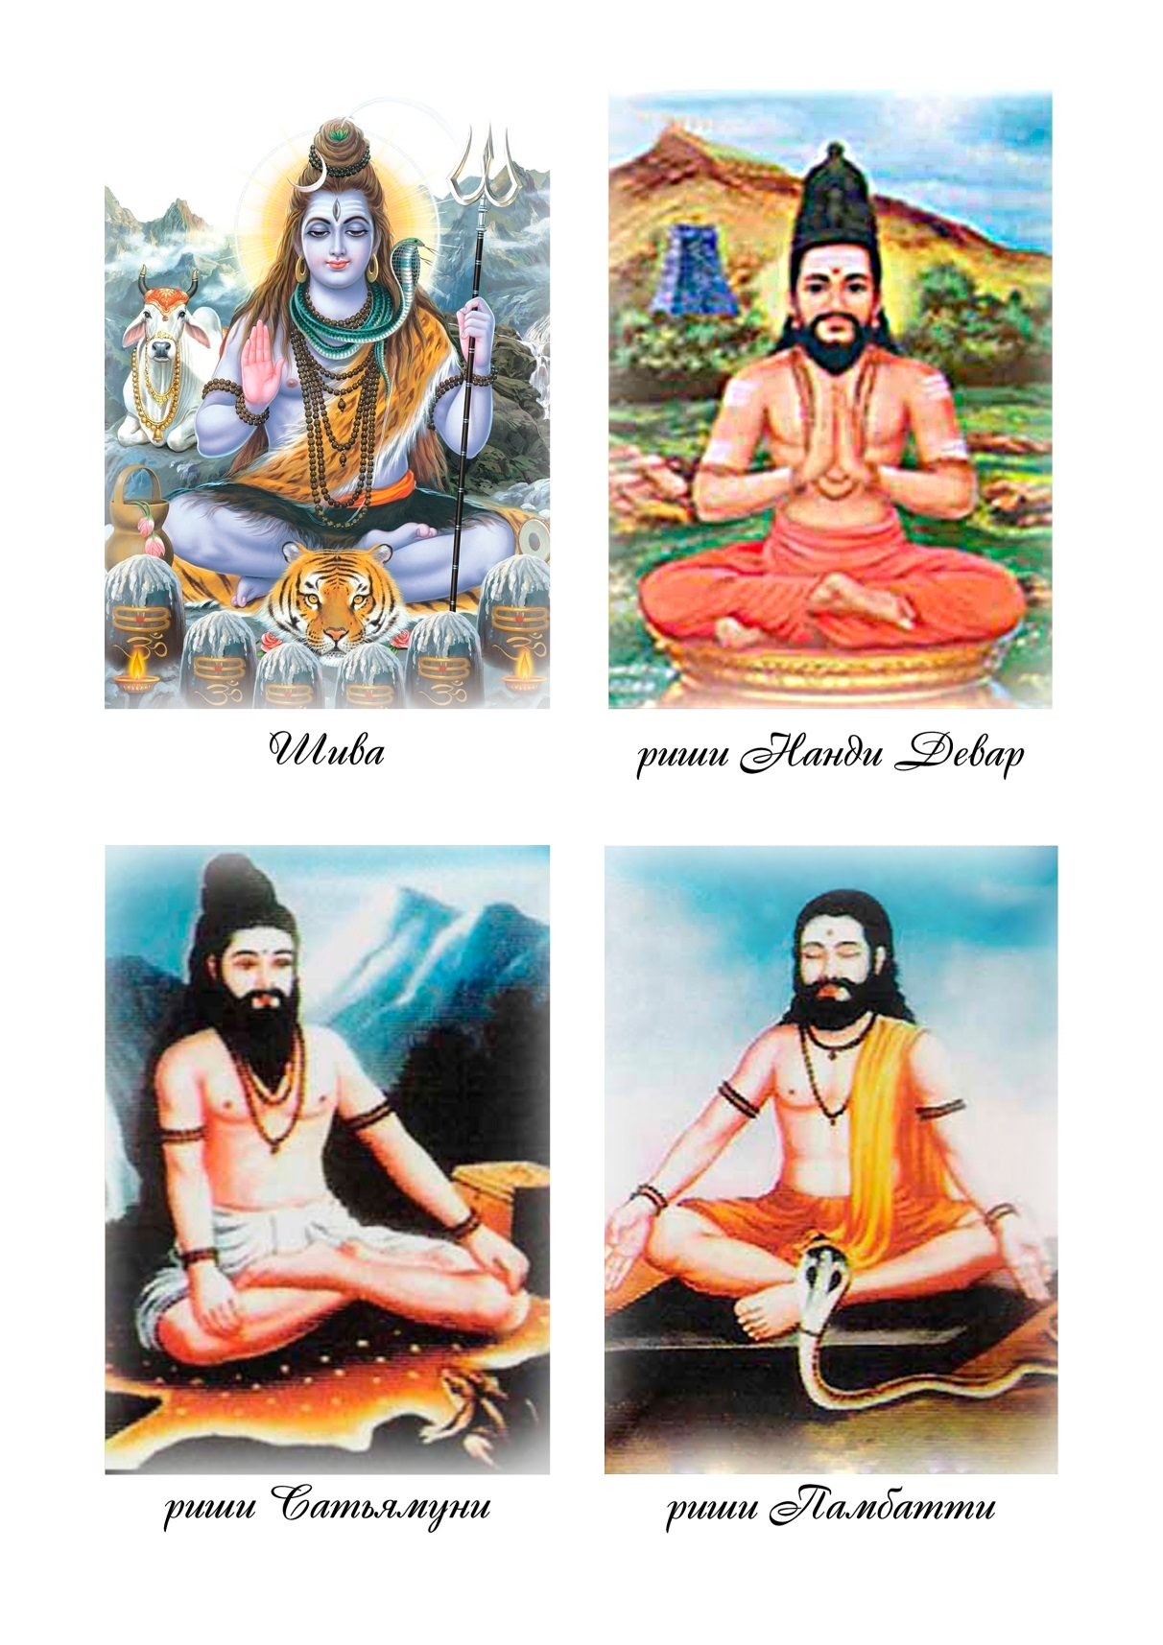

О духовной традиции и линии преемственности
Адвайта Веданты и йоги Сиддхов
Традиционная линия преемственности в передаче махамандалешвара Шри Гуру Свами Вишнудеванада Гири включает в себя несколько линий, из которых самыми важными считаются две основные ветви. Северная линия восходит к древнему монашескому ордену Джуна акхара, основанному тысячу лет назад Шри Шанкарачарьей, и традиции десяти имен (дашанами санньяса). Южная линия передачи (основная) относится к традиции бессмертных йогов-сиддхов и восходит через Свами Вишнудевананду Гири к знаменитому йогу-сиддху Шива Прабхакаре Свами Брахмананде, гуру-авадхуте из индийского штата Керала, от него – к богу Аяппе, почитаемому на юге Индии, а также его учителю сиддху-риши Памбатти.
От риши Памбатти линия идет к риши Сатьямуни, от Сатьямуни – к риши Нанди Девару, от Нанди Девара – к самому Шиве. Риши Нанди Девар достиг сварупа-самадхи в г.Каши (Бенарес), его учениками также были риши Тирумулар, Патанджали, Дакшинамурти, Ромариши.
В некоторых источниках имя Нанди Девара или Нандинатха упоминается как воплощения Нанди – ваханы Шивы. До наших времен дошли письменные работы риши Нанди Девара по медицине, кайя-кальпе, алхимии.
О риши Сатьямуни известно немного. В жизнеописании риши Памбатти, сказано, что мальчиком он обнаружил сиддха в муравейнике, когда выслеживал пятиголовую кобру, Сатьямуни сказал ему: «Не стоит каждый день рисковать драгоценной жизнью ради поимки змей. Самая ценная змея находится в твоем теле, и если ты поймешь это, то станешь реализованной душой и достигнешь Бога внутри». Когда Памбатти стал его учеником, то унаследовал от гуру тайные знания сиддха-йоги. Место самадхи Сатьямуни находится в Шрирангаме. Его учеником также был Сундаранандар. Известно 46 работ риши по медицине, алхимии и другим наукам.
Риши Памбатти – последний из линии 18-ти великих тамильских махасиддхов, широко известных как в самой Индии, так и за ее пределами. Получив от гуру знания об искусстве вхождения в Джива-самадхи-нилай, Памбатти переместил свое сознание в тело мертвого царя и совершал в нем великие чудеса. Рассказывают, что риши владел 8-ю малыми и 9-ю большими сиддхами. Риши спел множество песен пробуждения. Одно из его произведений – «Сиддхарудам» сделало его великим пророком в памяти последователей. Место его самадхи в Шанкаранковиле (Тамил Наду).

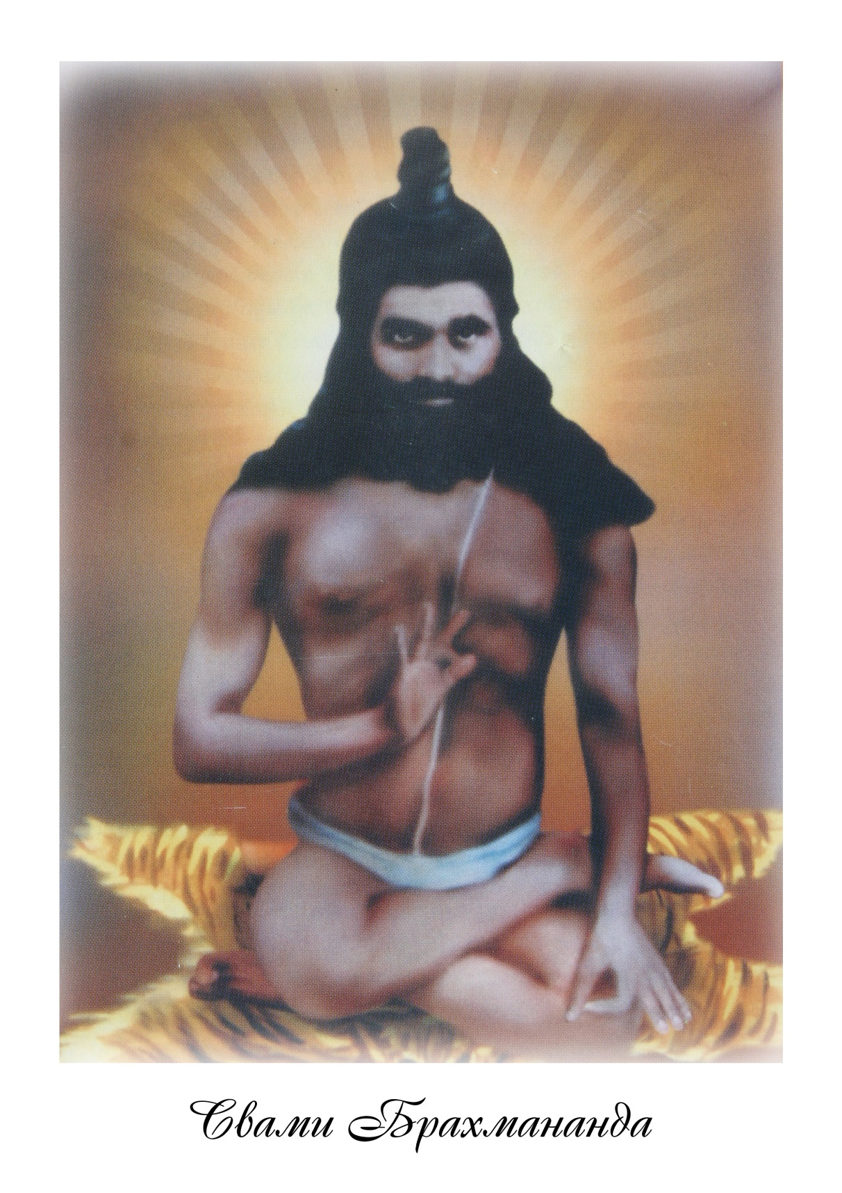

Бхагаван Свами Брахмананда Шри Шива Прабхакара Сиддха Йоги Парамахамса
(авадхута Ачинтья Баба)
Формально Брахмананда является санньясином распространенной школы – шайва-каула-сиддханты. Это древняя монистическая школа йоги, патриархом которой был махариши Нандинатха из Кашмира. Благодаря длительной уединенной практике под контролем своего учителя Шри Памбатти, он проявил множество чудес, показав величие этой традиции.
Свами говорил, что он является коренным мастером, держателем тайной традиции авадхутов лайякшана («мгновенное растворение») на протяжении шестисот лет. Свамиджи очень хорошо известен в индийском штате Керала, где имеет множество почитателей и свидетелей его чудес. Он жил под разными именами, не старея, много эпох во многих местах Индии: как на севере, так и на юге, являясь мастером тайной техники паракайя-правешана (переноса сознания).
Свамиджи реализовал махасамадхи в 1986 году в Омаллуре (штат Керала, Индия). После этого сиддха Брахмананда еще не раз приходил к своим избранным ученикам и передавал им тайные знания, тем самым показав, что он превзошел законы пространства, времени, жизни и смерти.
По разным источникам Свами является инкарнацией великого святого Пулинаяка Свамияра (духовного наставника бога Айяпы), воплощение господа Шивы. Третьи источники говорят, что он – воплощение сына бога Солнца – Красного Карны. Но чьей бы он ни был инкарнацией, он является воплощением Абсолюта, самого Даттатрейи.
Многие ученики Свами Вишнудевананда Гири получают благословения и поддержку на пути Парам-Гуру Традиции – Свами Брахмананды. Ежегодно совершаемые паломничества к месту его махасамадхи дают возможность соприкоснуться с живой тайной и измерением сакрального Бытия, дающего опыт переживания вне ограничений законов материального мира.
«Когда ум усердно наблюдает за своей жизнью, почему страх возникает у вас? Если вы пристально посмотрите на меня − я пристально посмотрю на вас. Никогда я не оставлю погибать тех, кто доверяет мне. Я не буду позволять моим приверженцам заблуждаться. В моем доме они никогда не познают недостатка пищи и одежды. Как я могу позволить своим детям погибать от голода? Я буду всегда, в любое время, помогать им, чтобы их жизнь стала вечной».
Свами Брахмананда Шри Шива Прабхакара
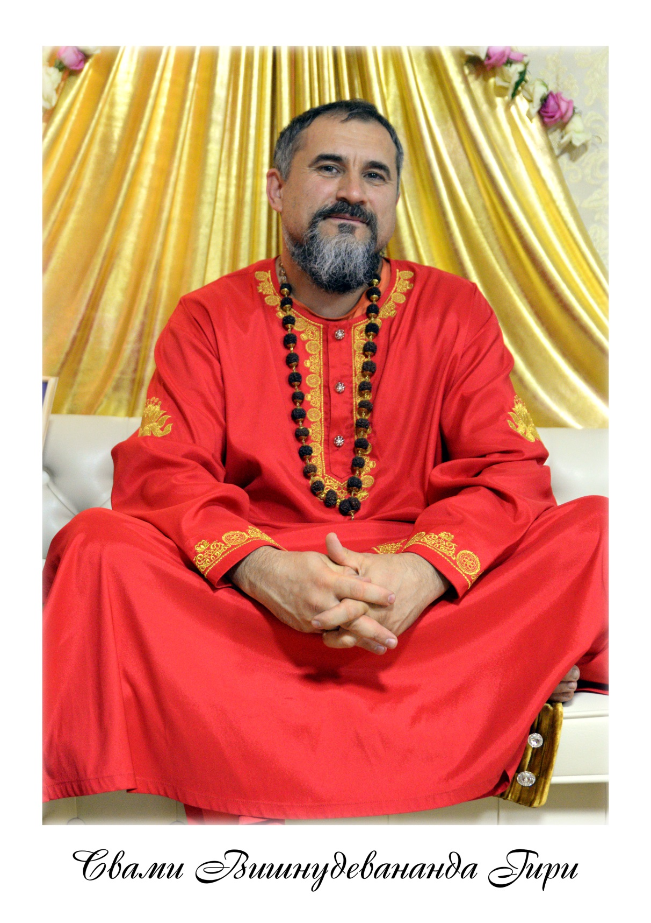
Хвала! Хвала! Тысячу раз хвала моему драгоценному Мастеру, могучему сиддха-йогину, авадхуте Ачинтье!
Тому, с кем поддерживается давняя связь в нескольких жизнях,
обладателю совершенного иллюзорного тела,
сотканного из лучей света,
чудесному воплощению гневной манифестации Красного Карны,
который, играючи, рассеял тьму моего дремучего невежества
своей потрясающей йогической силой
и непревзойденным искусством безумной игры
вне всяких ограничений…
Ом! Тысячу раз простираюсь перед Мастером!»
Свами Вишнудевананда Гири

Молитва Гуру-йоги
О, святой Гуру, воплощающий в себе всех богов и святых, океан, полный сострадания, прошу тебя, укажи мне, слепому, безошибочный путь к вершинам йоги, дарующей сладкие плоды Освобождения.
О, Совершенный, укажи мне, больному сансарой, путь исцеления, ведущий в Нирвану.
О, Драгоценность, исполняющая желания, укажи мне, спящему среди иллюзий, совершенный путь Пробуждения.
О, Всеведающий, укажи мне, тонущему в океане рождений и смертей, спасительную дорогу к золотому острову Освобождения.
О, Благословенный, укажи мне, бесцельно кружащемуся в водовороте кармы и страстей материального мира, великий путь к вечности Нерожденного «Я».

Философия
Шайва Сиддханты

Шри Свами Шивананда
Введение:
Книги, посвященные Шиваизму, ссылаются на четыре основные школы: Накулиса-пашупата, Шайва, Пратьябхиджня и Расешвара.
Шайва Сиддханта – это философия южного Шиваизма. Сама философская система не принадлежит по своему происхождению какому-либо одному автору. Это что-то среднее между Адвайтой Шанкары и Вишишта-двайтой Рамануджи. Ее литература в основном состоит из следующих произведений:
- Двадцати восеми Шива-агам;
- Сборника гимнов о Шиве, известных как Тирумурай, собранных Намби Андаром Намби. Сборник содержит гимны «Тирумантирам» Тирумулара, «Теварам» Аппара, Сундарара и Самбандара, а также «Тирувачагам» из «Маникавачагара»;
- Собрания жизнеописаний святых шиваитов, известных как Перия Пуранам;
- «Шива-джняна-бодхам» Мейкандара;
- «Шива-джняна-сиддхиар» Арулнанди и произведения Умапати.
Сборник поэтических наставлений «Тирумантирам», написанный Тирумуларом, является фундаментом, на котором была построена более поздняя структура философии Шайва Сиддханты.
Центральными аспектами доктрины учения Шайва-Сиддханты являются сам Шива, как Высшая Реальность, и джива, индивидуальная душа, которая имеет ту же природу, что и Шива, но не идентична Ему. Пати (Бог), Пашу (душа) и Паша (эго), а так же, тридцать шесть Таттв, или первопричин, составляющих мир. Все, что реально существует.
Система Шайва Сиддханты – это упорядоченная сущность Веданты. Она существовала в Южной Индии еще до христианской эпохи. Такие города, как Тирунелвели и Мадурай, являются центрами школы Сиддханты. Даже сейчас шиваизм остается очень популярным вероучением в Южной Индии, соперничая по распространенности с вайшнавизмом.

Характеристики Высшей Реальности
философии Сиддханты таковы:
Высшая Реальность называется Шивой. Он есть Бесконечное Сознание. Он вечный, неизменный, бесформенный, независимый, вездесущий, всемогущий, всеведущий, один без второго, безначальный, беспричинный, безупречный, самосущий, всегда свободный, чистый и совершенный. Он не ограничен временем. Он – бесконечное блаженство и бесконечный разум. Он свободен от несовершенств, деятельности и познавания.
Господь Шива есть Бог Любви. Его милость бесконечна. Его любовь бесконечна. Он спаситель и Гуру. Он поглощен тем, что освобождает души от рабства материи, принимая форму Гуру из сострадания и любви к человечеству. Он желает, чтобы все познали Его, достигнув его блаженных стоп (Шива-падам), состояния Шивы. Он наблюдает за действиями индивидуальных душ, помогает им в их развитии, освобождая от оков майи.

Пять Деяний Господа, представляют собой:
Творение, Поддержание, Разрушение, Вуалирование и Просветление. Каждая из этих отдельно представленных Сил является деятельностью Брахмы, Вишну, Рудры, Махешвары и Садашивы.

Шива, Шакти и Майя:
Господь Шива пронизывает весь мир Своей Шакти. Он действует через Шакти. Шакти – это сознательная энергия Господа Шивы. Она – само Его тело. Как гончар – первая причина для горшка, палка и колесо – средства причины, а глина представляет материальную причину горшка, таким же образом, Господь Шива является первопричиной мира, Шакти – это способ творения, а Майя – материальная причина.
Шакти не является материальной причиной Вселенной, потому что она имеет природу сознания, Чайтанья. Шива – это чистое сознание, а материя – это чистое бессознательное. При этом Шакти является промежуточным звеном между ними.
Шакти – есть образ Шивы, она не имеет независимого существования. Шива принимает форму из великой любви к человечеству, желая, чтобы все познали Его.

Эволюция Таттв до Шуддха Майи:
Мир претерпевает эволюцию на благо всех живых существ. Весь процесс творения осуществляется ради их спасения. Мир велик и вечен. Мир материи и душ составляют само тело Господа.
Шайва-Сиддханта анализирует вселенную в соответствии с тридцатью шестью таттвами или первоэлементами, в отличие от двадцати пяти Санкхьи. Тридцать шесть таттв проявляются из Майи, материальной причины всего мира. Шуддха Майя – это Майя в своем изначальном состоянии. Из нее возникают пять чистых первопринципов, называемых Шива-таттва, Шакти-таттва, Садашива Таттва, Ишвара Таттва и Шуддхавидья Таттва. Через эти пять чистых первопринципов и проявляется Шива.
Майя сначала развивается в тонкие причины, а затем в грубые. Шива-таттва – основа всего сознания и действия. Это недифференцированная Нишкала-шуддха-майя. Когда Шакти Шивы, начинает действовать, тогда Шива становится воспринимающим и именуется Садашивой (или Садакхьей), который в действительности не разделен с Шивой. Шуддха Майя становится активной. Тогда Шива, воспринимающий, превращается в Правящего. Тогда Он – Ишвара, в действительности неотделимый от Садашивы. Шуддхавидья – причина истинного знания.

Узы, связывающие душу: Анава, Карма и Майя:
Души (Пашу), по своей природе бесконечны, всепроникающи, вечны и всезнающи, как Сам Господь Шива (Пати). Но сами они «верят», что конечны, ограничены, малозначительны, невежественны и временны. Это связано с узами (Паша), а именно, Анава, Карма и Майя, которые еще называются тремя малами или примесями.
Анава – это примесь, которая заставляет всепроникающую Дживу считать себя малозначительной (Ану). Это порождает ошибочное понятие конечности себя.
Вторая примесь или загрязнение – это Карма. Душа действует определенным образом вследствие своих ограничений, совершая добрые и злые действия. Карма – причина слияния души с телом. Результаты Кармы должны быть исчерпаны в этом или в других мирах. Миры и живые существа, населяющие их, будут существовать вечно, дабы души вновь и вновь испытывали плоды своих деяний, получая знания и опыт.
Все это порождает Майя, третья Мала, или связанность. Майя – материальная причина мира, через нее душа получает опыт и ограниченные знания.
Благодаря многочисленно повторяющемуся опыту душа проходит процесс познания. В итоге она приходит к пониманию, что Сансара – это область страдания и боли, и она является промежуточным этапом эволюции, и что она, душа, может достичь вечного блаженства и бессмертия только путем достижения Шиватвы или природы Шивы, реализации Бога. Тогда она развивает вайрагью – беспристрастность, и вивеку – распознавание между реальным и нереальным, постоянным и временным.
На пути к достижению Джняны помогают дисциплина и благословения. Джняна является высшим средством спасения или достижения окончательного блаженства. Карма и другие методы, являются лишь вспомогательными средствами к полному освобождению.
Достижение Шиватвы или природы-Шивы, не означает полного растворения души в Шиве. Освобожденная душа не теряет своей индивидуальности. Она продолжает существовать как душа в Боге, но уже в другом качестве.
Шиватва – это реализация индивидуального существования в ее полноте, несмотря на разницу. Душа достигает природы Шивы или Бога, но сама она не превращается в Шиву или Бога.

Три вида Дживы:
Сиддхантины делят Дживу или Пашу на три класса: Виджнянакала, Пралаякала и Сакала. Виджнянакалы обладают только Анава-мала, эгоизмом. Карма и майя ими были превзойдены. Пралаякалы освобождены только от майи в стадии пралайи. Сакалы имеют в себе все три малы.
Малы воздействуют только на Дживу, а не Шиву. Те, кто освобожден от трех мал или примесей, достигают Шиватвы или природы Шивы. Таких называют Сиддхи или совершенные существа.

Путь к достижению Шиватв или Богореализации:
Если вы хотите достичь спасения, вы должны освободиться от трех связанностей. Вы должны уничтожить майю, которая есть корень всех грехов. Вы должны уничтожить всю Карму, которая является причиной перерождения. Вы должны устранить ошибочное представление о себе как об ограниченной личности.
Эти три узла могут быть развязаны только посредством строгого тапаса, правильной дисциплины, помощи Гуру и, конечно же, благодаря милости Господа Шивы. Чарья (соблюдение правил), крия (обряды) и йога (яма-нияма) составляют основу дисциплины. Когда ученик правильно практикует чарью, крию и йогу, на него нисходят благословения Господа Шивы. Тогда Господь помогает душе, озаряя ее и открывая Себя. Затем душа осознает свою истинную природу как Шиву.

Гуру Пуджа
Стало обычаем соблюдать тот день, в который эти праведники достигли Стоп Господа, как священный день. Ниже приводятся дни почитания Четырех Великих учителей Шиваизма, в соответствии со святыми днями согласно Тамильскому Календарю. В эти дни очень благоприятно молиться, поститься и изучать жизнеописания святых.

Тиру-Джнянасамбандар – Вайкхаши Мулам
Сундарамурти Свамигал – Ади Свати
Тирунавукарасар – Читрай Садайам
Маникавасагар – Ани Махам



Традиция сиддхов
Традиция учения Адвайты сиддхов – это традиция, объединяющая две главные линии передачи – северных гималайских и южных сиддхов. Северная гималайская традиция связана с Шивой, Даттатреей, Васиштхой, Санаткумаром, Вьясой, Шукой, Гаудападой, Шанкарачарьей и святыми ордена Даттатрейи.
Южная – с богом Айяппой, сиддхом Сатьямуни, сиддхом Памбатти, парам-гуру авадхутой Шива Прабхакара Сиддха Йоги Свами Брахманандой (Ачинтья бабой). Что это означает? Сиддхи – это совершенные, просветленные существа, осознавшие в себе силы Абсолюта, такие, как чит-шакти, ананда-шакти, джняна-шакти, иччха-шакти, сватантрия, айшварья- и крийя-шакти (божественного сознания, блаженства, мудрости, воли, свободы, власти и действия). Эти силы, действуя через них, проявляют божественную волю. Проявляя через себя божественную волю, сиддхи сами становятся богами.
Например, сиддх Боганатар в своей работе «Джняна-саграм» (шл. 557) писал, что он вначале был Нанди (быком ваханой – носителем Шивы), затем стал Вишну, потом проявился как Субраманья – Муруган, затем как Индра, затем как Кришна, и после этого он стал Брахмой и сотворил свою вселенную. Он также проявлял себя как Ганеша, Рама и Шакти. Трудно понять смысл его слов, если вы сами – не сиддх. Сиддхи осознают Божественную мудрость и волю гораздо лучше людей и обычных садху, поскольку пребывают в вечном мистическом сознании, открытом измерении пространства пустоты вне субъекта и объекта, не связанном понятиями, называемом ими «йога-нирвана», «джняна-нирвана», «пал» или «веттавели», что переводится как «кристально чистое небо».
Джняни осознают Абсолют, Дхарму так же глубоко, как и сиддхи, но их силы уступают сиддхам из-за того, что их джняна-шакти, чит-шакти, иччха-шакти еще не раскрылась достаточно, чтобы взять под контроль пракрити, природу.
Каждый из сиддхов – служитель вселенских принципов Дхармы и проводник божественной воли – так, как он ее понимает. Некоторые из них были когда-то людьми и достигли совершенства. Другие – никогда людьми не были. Многие из сиддхов испокон веков жили в Чатурагири (штат Тамил Наду, современный район Тирунелли). В частности, Боганатар пишет, что там и на холмах южной Индии живут Горакханатх (Горакхар), Сатьямуни, Сундаранандар, Тирумулар, его гуру Каланджи, Агастья и еще более четырех тысяч сиддхов. Там живет также наш парам-парам гуру бессмертный сиддх Памбатти, учитель авадхуты Брахмананды.
В этих местах есть много пещер, целебных источников, произрастает множество деревьев и алхимических растений, обладающих мистическими свойствами, например, оживляющая трава сандживи. Но, если вы захотите отправиться в эти края, вы вряд ли их сможете найти. Вы просто не увидите то, что вам нельзя видеть, ибо сиддхи живут своей невидимой для людей, тайной жизнью.
Путь сиддхов отличается от обычного религиозного пути набожных верующих людей, немного выполняющих садхану. Все сиддхи глубоко овладели Брахма-видьей (истинным знанием Абсолюта), они – дживанмукты, освобожденные души, полностью отреченные от сансары и кармы. Одновременно они живут в тотальной глубине всеприятия всех энергий вселенной, играя с ними и извлекая из них силу (шакти). Чтобы обычному человеку стать сиддхом нужно или стать монахом, или как карма-санньясин пройти суровую аскезу (тапасью), или отречься от мира и жить как отшельник.
Сиддхи живут своей особой жизнью в своих чистых измерениях – сиддха-локах, но некоторые из них живут и среди людей, скрывая себя с определенной миссией. Почему скрывая? Потому что их собственная энергия так чиста и сильна, что может изменить привычное течение и баланс жизни людей и всей человеческой цивилизации, а это – не в правилах сиддхов.
Тайна, хранение тайн своей жизни и секретов учений – часть жизни сиддхов. Это иная, альтернативная цивилизация боголюдей. Они не вмешиваются прямо в жизнь людей, но косвенно гармонично стремятся влиять на общество через садху, учителей, святых, преданных Дхарме людей.
Сиддхи – это наше эволюционное будущее как духовных людей. Они бессмертны, так как владеют кайя-кальпа, кайя-сиддхи и паракая-правешана, они не ограничены телом, местом проживания, рамками традиции, рамками культуры, языка, религии. Для человека иметь возможность идти по пути сиддхов – великое благословение и удача, которую, однако, не следует слишком афишировать и обсуждать с посторонними людьми, слабо верящими в Дхарму.

Свами Вишнудевананда Гири

О переводе
(от куратора перевода саньяси Адиматы Гири)

Данное издание является не прямым переводом Перия Пураны с тамильского, а переводом пересказа поэмы, выполненного в английской прозе знаменитым святым XX века Свами Шиванандой. Родившись в тамильской семье преданных Шивы, Свами Шивананда, можно сказать, с молоком матери впитал идеи и настроения Перия Пураны. Его комментарии сопровождают многие истории этого издания. Ему же принадлежит вступительная статья о философии Шайва Сиддханты и заключительные главы о различных аспектах традиции. В некоторых главах встречаются комментарии или пояснения, они также принадлежал Свами Шивананде.
Вторым основным источником для перевода стал сайт http://shaivam.org/, где опубликовано изложение Перия Пураны в прозе, выполненное Ганеш Субраманьям, и по шлокам Ваалга Серадияр Эллама, благословленного Богом преданного Шивы и всех Преданных. Работа над переводом шлок Пураны в настоящее время продолжается.
Причиной этого издания послужило желание сделать подношение Шиве в день празднования Шиваратри в 2018 году, ради чего многие служители выполняли тапас на разных этапах рождения книги.
Нашей задачей было перевести для начала хотя бы краткие истории о жизни всех 63-х наянаров (хотя наянаров значительно больше). Истории о других великих преданных Шивы встречаются уже и в самой Пуране в более поздних ее главах, поскольку как известно Пураны имеют свойство «расти» благодаря добавлению подробностей и новых историй о событиях и личностях, которые описываются или упоминаются в основном повествовании благодаря их сказителям.
Имена наянаров в начале глав указаны в более привычном для восприятия «хинди-варианте». Иногда в историях встречаются имена не из заглавий историй, а сокращенные (производные от нескольких слов имени) или другие имена и эпитеты, которыми этих преданных называли в детстве или народе. Произношение на тамильском языке указано в начале каждого повествования, а так же в общем списке в Приложении. Ударные гласные в нем выделены как заглавные и жирные.
Слово «наянар» переводится как «учитель», и каждая из историй становится уроком преданности и отсечения сомнений. Некоторые из них весьма «радикальны» и поражают бескомпромиссностью в отношении веры и принятых принципов, безоговорочным полаганием на Высшее вне флуктуаций ума, что делает их неприемлемыми для обычных людей современного общества, да и, думается, того времени тоже. Но в этом и урок – ты не сможешь войти в Сакральное измерение, оставшись прежним. Невозможно слиться с Реальностью, сохранив надежды и страхи души. Ради этих уроков нам, каждого из них Шива испытывал по-своему в соответствии с кармами.
Потому, о дорогие читатели, не будьте поверхностны в суждениях, оценках и реакциях, но и не попадите в ловушку попытки не мудрого подражания внешнему поведению, потворствования кармам и клешам.
Наянары были ведомы сильнейшей верой и самоотдачей, тотальной сдачей, полаганием и доверием Высшему. Испытание же каждого из нас будет свое, непохожее или похожее на историю другого.
У Бога нет одинаковых листьев, нет двух одинаковых бутонов, ОН – гениальный, неподражаемый, неповторимый Танцор наших жизней, приглашает преданного в Золотой Зал для испытания Любви, способности слушать и слышать Его ритм, способности не уступить Ему в Мастерстве, способности к смирению, понять и исполнить в совершенстве свою роль в этом Танце.
Намо Гуру Дева
Намо Сатья Дхарма
Намо Арья Сангха

Ом Тат Сат
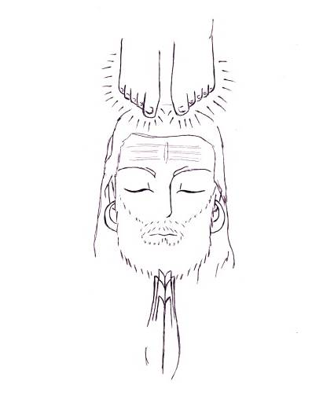

О связи современной Традиции Сиддхов Адвайты
и древней традиции Наянаров
Многие святые говорят о двух основных Путях Реализации Плода Адвайты на Пути йоги, в том числе Шри Рамана Махарши указывал на самоотдачу и самоисследование – бхакти и джняну, созерцание и любовь к Всевышнему (Сборник диалогов «Будь тем, кто ты есть»). Но в действительности эти два пути нельзя назвать отдельными, поскольку они тесно взаимосвязаны, можно сказать, что они вытекают один из другого.
Для того, кто вступает на Путь преданности через поклонение Форме или имени Бога, со временем открывается То, что стоит за ними – Дух, Сознание, Источник Всего, Ясный Свет, пронизывающий все, не являющийся ничем из проявленного. Преданный в потоке Любви сливается с Бытием и Сущностью его Ишта-Деваты, оставляя прошлую жизнь.
Идущие по пути самоисследования со временем открывают необходимость опоры на веру, поскольку тончайшие грани Бытия, скрытые в глубинах души, выводят за ограничения личности в безграничное, немыслимое, надличностное, и указывают на необходимость принять То –сияющее, ничем не ограниченное и не поддающееся именованию и идентификации как самоё себя, что невозможно без великой веры и преданности Высшему в любой из Его ипостасей (Парабрахман, Атман, Ишта-девата, Гурудев…)
Шайва Сиддханта, линиями которой являются как традиция сиддхов, так и наянаров, одно из древнейших духовных течений индуизма, говорит о том, что все существующее – есть Шива и его энергии. Преданный Шивы открывает Безграничную Природу Всевышнего, описанную в Адвайта Веданте Шанкарой как Брахман: бескачественный, незапятнанный проявленным (Брахман Сат Джага Митхья), но одновременно и являющийся всем (Сарва Эва Брахман).
Еще до Шри Ади Шанкарачарьи за 800 лет наянаром риши Тирумуларом в «Тирумантирам», где воссоединились наставления Вед и Агам, были изложены эти истины, впитанные Тирумулларом (бывшим Сундаранатхом от учителя Нандинатха, основателя Традиции).
«32. Повелитель богов и наш Властитель, Он, пронизывающий всё пространство и семь миров, трансцендентен. Никто не знает Его истинной природы.
1570. В союзе, который воистину не знает двойственности, Бог является Началом и Концом Всего».
404. Он Сам создал семь миров. Он Сам охватил семь миров. Он Сам пережил семь миров. Он Сам наполнил Собой тело и жизнь.
3045. Вода, земля, небо, огонь и ветер, и искра света в этом теле – Всё это Он. Он – Парапарам, Он – Шива. Наш Господь, Он – это джива здесь, внизу. И Он – бессмертен».
«Тирумантирам»
63 канонизированных тамильских святых южной Индии, истории из жизней которых описаны Секкиларом в Перия Пуране, составленной в 12-м веке, были признаны выдающимися преданными Господа Шивы. Песни преданности некоторых из них вошли в свод священных текстов шайва-сиддханты под названием «Тирумурай», то есть «Святой книги», составленной святым Намбияндаром Намби из гимнов и писаний. Он состоит из 12-ти книг:
Книги 1-3 содержат гимны святого Тиру Джняна Самбандара.
Книги 4-6 – гимны святого Тиру Навукарасу (Аппара), современника Самбандара.
Книга 7 содержит гимны святого Сундарамурти. Эти первые семь книг также известны как Дэварамы.
Книга 8 – два текста святого Маниккавасагара (IX век) – Тирувасагам и Тируковайяр.
Книга 9 состоит из двух текстов: Тирувисайппа и Тируппалланду, в которые входят труды девяти святых.
Книга 10 – это Тирумантирам святого Тирумулара (ок. 200 г. до н. э.).
Книга 11 содержит гимны десяти святых, в том числе святого Наккирара и Намбияндара Намби, составителя Тирумурай.
Книга 12 – это Перия Пурана святого Секкилара (XI век) с жизнеописаниями 63-х шиваитских святых-наянаров.
В тексте «Слияние с Шивой» Шивайя Субраманья Свами пишет: «Жизнь и священные тексты 63-х наянаров являются для шайва-сиддханты фундаментальным источником духовной интуиции, знания и авторитета. Ни один сиддхантин не станет отрицать их учений. Риши Тирумулар и другие наянары (как и Упанишады Вед) исчерпывающе описали монистическую шайва-сиддханту. Тиру Навакарасу (святой Аппар) так сказал о проявленной форме Шивы:
«Ты стал плотью! Ты стал жизнью! Ты стал осознаванием в ней! Ты стал всем остальным. Он есть Он Сам. Он также становится мной. Он есть плод, сок и даже тот, кто вкушает плод; «Ты» и «Я».
«Ниндра-тируттандакам», Аппара 6.94.5
«Он Тот, кто знает; Он Тот, кто открывает; Он само знание; Он даже познание; Он также и этот обширный мир, небо и все остальное».
Караиккаламмаияр 20
В Тирумураи и другой литературе шиваизма есть буквально тысячи мест, где говорится, что Господь Шива является всем, что Он стал всем. Эти священные строфы нельзя просто отрицать или неверно истолковывать. Они содержат четкие и святые учения монистического теизма, представленные выдающимися святыми шиваизма.
«Напрасно в священном потоке свершать омовенье,
На мыс Кумари́ отправляться – излишнее рвенье.
Лишь тот обретет от страданий земных избавленье,
Кто славит Всевышнего – имя его и веленье.
Пустое занятие – веды бубнить тихогласно
И слушать, как шастры читают, – поверьте, напрасно.
Лишь тот обретет избавленье, чье сердце согласно
С Всевышним, – о нем помышляет вседневно, всечасно.
Напрасно подвижничество и обитель лесная,
Напрасно глазенье на небо, еда немясная.
Спасется лишь тот, кто не знает покоя, взывая
К Всемудрому, только его одного признавая».
Тирунавуккарасу Свами (Аппар)
Ни один из наянаров не был тамильским пандитом или ученым. Хотя при этом станет ли кто-либо заявлять, что они не поняли сиддханты? Религии учат не в библиотеках или университетах и семинариях, она познается на личном опыте трансформации в храмах, в пещерах и сатсанге. Ей учатся в молчании медитации и созерцания, шепоте или внутреннем зове молитвы и истовом служении, с помощью садханы и йоги, с помощью тех практик, которые универсальны и превосходят все культурные и языковые барьеры.
У миллионов простых шайва-сиддхантинов есть простой подход к их религии. Они любят Шиву Перумана. Они поклоняются Шиве Перуману. Они служат Ему и медитируют на Него, сладостно говорят о Нем и преданных Ему. Они знают, что Шива находится в самом сердце, а не в книгах, и они ищут Его именно там. Это и есть энергичная и живая вера шайва-сиддханты, сан-марги, истинного пути к Стопам Господа Шивы».
Этот Путь становится Путем реализации и учения Сиддхов, чьей отличительной чертой является реализованная способность превосходить законы физической вселенной. Они способны на так называемые «чудеса», не понятные для обычных людей. Важно понять, что для сиддхов они не являются самоцелью практики. Проявляясь, они становятся указующими знаками верности садханы на этапе очищения энергии, основой которой является все та же преданность, гуру-йога (способность ученика объединять сознание с умом Реализованного Мастера и Древом Прибежища Линии Передачи Учителей или Самим Богом). Такие же знаки много раз показаны в историях Наянаров. Многие из них просто по своей воле растворяли тела, уходя вслед за Гуру, возвращали к жизни из сострадания, обращаясь с гимном-молитвой к Шиве, выполняли служение Богу вопреки законам физического мира (зажигали святельники с водой вместо масла).
Сиддх Памбатти «Аду Амбе»:
14. Отбрось себя и служи Гуру всегда и непрестанно.
Он раскрывает нам знание Изначального Бытия
Как зеркало на ладони. Он – наша душа.
Расправь свой Золотой капюшон
И танцуй, змея! Танцуй!
16. Кто может описать Могущество Гуру,
Который оставляет одно тело и ныряет в другое?
Почитай Истинного Гуру,
Кто снова и снова
Показывает Путь достижения Освобождения.
И танцуй, змея! Танцуй!
В тексте Тирумуллара «Тирумантирам», являющимся ярким примером наследия наянаров, также много раз говорится о преданности Мастеру и Богу:
601. «О! Сколько живых существ проводят время зря,
Не размышляя о тайне Дживы, которая скрыта в ней.
Каждый час проходит впустую,
и лишь единицы думают о Шиве.
Миры исчезают, новые появляются,
и лишь горсть учеников созерцают Божественную Джняну.
Одни рождаются, другие умирают, и лишь единицы живут вечно,
радостно кланяясь Лотосным стопам Гуру.
Но кем быть выбор за тобой».
Отличительной чертой «Тирумантирам» от других текстов, является и описание методов йоги, например, восьмиступенчатой йоги и естественно происходящих из нее других методов. Авторство этой системе традиционно приписывают риши Патанджали (по причине одноименного текста), но в действительности она была открыта ему и другим ученикам их общим гуру – риши Нандинатхом (Нандидеваром). Вряд ли стоит надумывать иные сложные связи и причины этого, если известно об общем учителе, а значит и едином источнике духовных знаний и методов.
Таким образом, Тирумантирам открывается как текст не только традиции бхакти, но и сборником практических наставлений в практике сиддхов:
567. Контроль над Дыханием Приносит Жизненный Нектар.
Позволь Пране слиться с Умом
И вместе они успокоятся
Так, для них не будет больше ни рождения, ни смерти.
Потому учись направлять дыхание,
В потоках, чередуя левый и правый,
Затем вкусишь ты нектар жизни.
Риши Нандидевар, учитель Тирумуллара и Патанджали, а также и Васиштхи (о чем сообщает Шивайя Субраманья Свами в книге «Слияние с Шивой») и наш прямой предок по Линии Учителей, передал знания риши Сатьямуни, тот в свою очередь обучил риши Памбатти (кого напрямую связывают с традицией наянаров). А он передал знания Свами Брахмананде – нашему Парам-Гурудеву, чья сила и мудрость для нас стала доступной благодаря установлению связи с Шри Гуру Свами Вишнудевананда Гири.
Таким образом, связь с Традиций сиддхов Адвайты и Шайва-сиддхантха наянаров явно прослеживается как в методах, так и подходах духовной практики, а также и в Линиях передачи, что не трудно уловить практикующему Традиций.
Кроме этого связь с наянарами прослеживается и у Рамалинги Свамигала, великого Святого 19-го века, на протяжении своей жизни часто бывавшего в храме Чидамбарама, а в конце Пути, растворившего тело во вспышке фиолетового Света.
Исчезновение Рамалинги очень напоминает то, как покинули физический план четыре великих наянара. Все они исчезли. Тируджняна Самбандар исчез, растворившись в Божественном Свете, который появился во время церемонии его бракосочетания. Аппар на физическом плане слился с абсолютной формой Господа в Пугалуре. Сундарар соединился с Господом Шивой на горе Кайлас, а Маниккавасагар слился с образом Натараджа в святая святых храма в Чидамбараме.
Рамалинга писал: «Не тратьте впустую ваше время, следуйте духовному пути.Задавайтесь вопросами: «Что является моей истинной природой?» «Откуда происходят различные человеческие ситуации?» «Кто стоит за всем этим?» «Кто создает Рождение и кто творит Смерть?»
Ищите этого Создателя днем и ночью!Не копите лишних знаний в копилке своего ума. В Ведах, Агамах и Пуранах есть все то, что вы ищите и в чем нуждаетесь.Не думайте, что вы познали мир и свое окружение.Ваши знания скудны!
Ищите Милость у Высшего Сияющего Света, и тогда ваши знания станут обширными как о микромире, так и о макромире.
Не зная вкус сока манго, нельзя испытать восторг от его приятной сладости, не испытав Божественное Счастье, нельзя привязаться к Богу. Таким образом, сначала вы должны развить огромное желание и стремление постичь Бога, и только после страстных поисков, Он откроет вам поток Великого Блаженства.
Если вы будете упорствовать в этом поиске, то Бог придет и покажется, одарив вас Милостью. После, когда вы будете развиваться дальше, Он будет вам сообщать и давать все больше знаний, и так вы сможете постигнуть Его Милость.

Адимата Гири

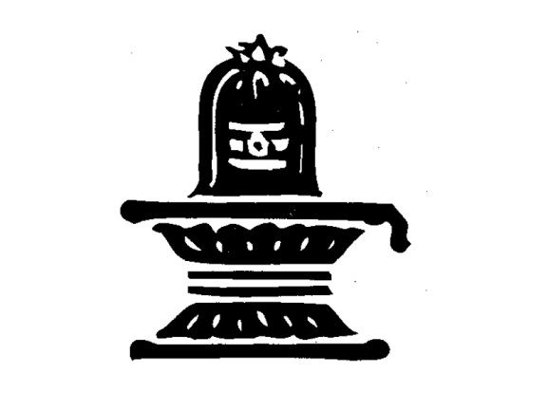

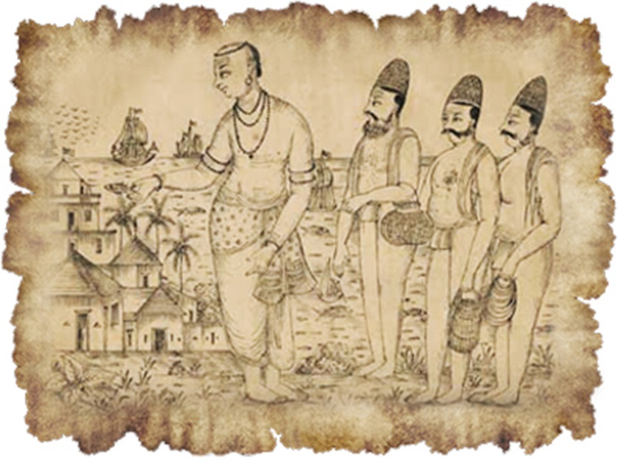
Вступление
Перия Пурана (Великая Пурана) – это поэма-жизнеописание 63-х наянаров, тамильских святых, преданных Шивы. Она была составлена и записана в первой половине XII века Секкиларом, святым поэтом и главным министром при дворе царя Кулоттунги Чолы II. Царь, как и его предки, был истым преданным Господа Шивы Натараджи, но прочитав однажды джайнский эпос Дживака Чинтамани, содержащий эротические мотивы (шрингара-раса), был восхищен им. Герой этого эпоса Дживака женился на семи девушках и предавался любовным утехам, но, осознав непостоянство мира, отрёкся от царства, а затем благодаря длительному тапасу и медитации достиг Нирваны. Секкилар решил убедить царя отказаться от эротической литературы и обратиться к жизнеописаниям святых, преданных Господа Шивы. На это царь предложил Секкилару изложить деяния святых в великой поэме. Будучи государственным министром, Секкилар имел доступ ко всем историческим документам и после того, как собрал данные, написал поэму в Тысячеколонном зале храма Шивы Натараджи в Чидамбараме. Предание гласит, что, когда Секкилар сидел в храме, задумавшись о том, как начать свою работу, Шива Сам продиктовал ему первый стих:
«Того, Кто привязанности отсекает;
В локонах чьих спутанных волос струится Ганга,
И месяц молодой сверкает;
Того, Кто воистину есть Высший Свет,
Танцующий в Золотом дворце Чидамбарама –
Его розоватым стопам, украшенным браслетами,
Мы предлагаем поклонение!»
Так появилась Перия Пурана. Секкилар сам спел её царю, пробудив в нём скрытое духовное рвение и преданность Шиве. Царь столь высоко оценил поэму, что организовал в её честь пышную процессию, Секкилара посадил на царского слона и лично обмахивал святого опахалом и прославлял его! И царь не ошибся – Перия Пурана признаётся историками и исследователями главным достижением его правления. Несмотря на то, что Перия Пурана – это поэтическое переложение более ранних агиографий, составленных Сундарамурти Наянаром и Намбияндаром Намби, из-за непревзойденного литературного стиля она стала рассматриваться как образец высокого уровня культуры, присущего эпохе правления царей династии Чола.
Признанная шедевром тамильской литературы, поэма немедленно заняла своё место в качестве двенадцатой и последней книги шиваитского канона священных текстов Тирумурай, который часто называют Ведами южной части Индии.
Итак, Перия Пурана повествует о деяниях 63-х наянаров, великих святых преданных Господа Шивы, живших с V по X век на юге Индии. Они придерживались различных духовных путей – следовали чарья, крийя, йога или джняна-падам. Они принадлежали к различным социальным укладам – брахмачарья, грихастха, ванапрастха или санньяса-ашрамам. Они выполняли в обществе различные обязанности – занимались изучением Вед, земледелием, изготовлением предметов из глины, охотой. Некоторые из них были царями, а другие не имели даже дома. Среди них были и мужчины, и женщины. Некоторые из них были прекрасно образованы и хорошо разбирались в тонкостях философии, тогда как другие поражали своей простосердечной преданностью, не имея никакого духовного образования. Единственное, что их объединяет – все они достигли Освобождения благодаря непоколебимой, безусловной преданности и чистой любви к Богу, Шиве, и стремлению наслаждаться блаженством Его Милости. Истории их жизней показывают, как истинно преданные Богу и Дхарме люди действуют в разных обстоятельствах. Их истории показывают, на что мы должны быть готовы пойти, какие качества должны проявить, дабы быть способными воспринять Божественную Милость.
Многие из наянаров не занимались каким-то отдельным служением, помимо своих обычных повседневных обязанностей. Ткач Неса Наянар принял служение обеспечивать преданных одеждой, тогда как фермер Илаянкуди Маранар Наянар давал им пищу. Или их служение могло выглядеть простым, как, например, кидать каждый день камень на Шивалингам. Секрет в том, что всё это они делали с неподдельной любовью и самоотдачей Богу. Еще один важный момент – это решимость в служении и практике, несмотря на, казалось бы, непреодолимые преграды на их пути. Если предпринято служение Господу – оно должно быть выполнено любой ценой. Чтобы объяснить их состояние, нам не нужны другие слова, кроме слов самой Перия Пураны.
Перия Пурана – это нектар, в чьих силах дать нам вечную любовь, выпьем же его! Это река любви, которая способна сделать поле нашего ума плодородным, так оросим же его! Это океан, который может подарить нам жемчужины желаемых качеств, погрузимся же в него! Это острый меч, который в состоянии отсечь привязанности, чтобы мы почувствовали блаженство свободы, так будем же держать его крепко! Это учитель, обучающий искусству жизни в преданности Богу, будем же подобны скале в том, что касается ученической дисциплины! Это источник достоверной исторической информации, расширим же с его помощью горизонты наших познаний.
Санат Суджата

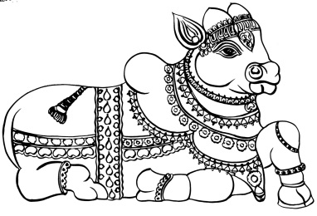

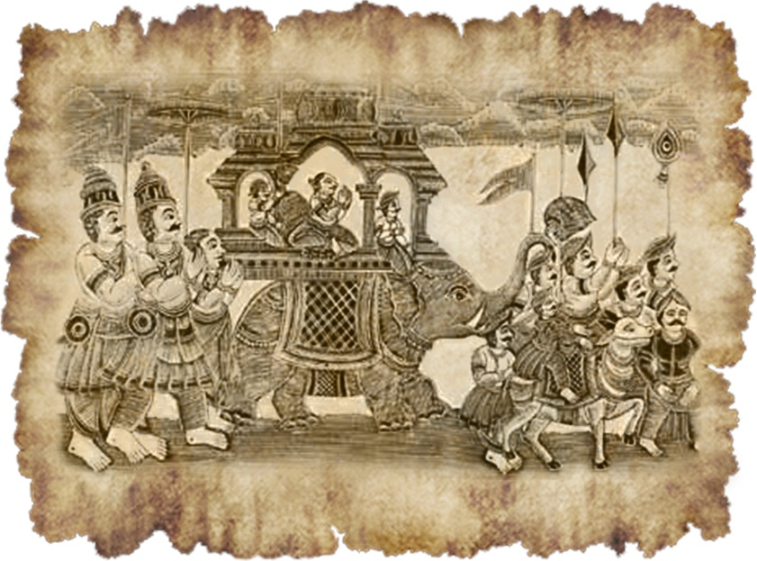
История Секкилара
Секкилар родился в стране Тхондай Наду (часть штатов Индии Тамил-Наду и Андхра-Прадеш), которой правили цари Паллавы, в городе Кунраттхуре, известном своими учеными пандитами. Он родился в семье крестьян-шиваитов, и у него был младший брат Палараваяр. Царь Чолы – Кулоттхунга Чолан Второй (Анапаяр), который правил тогда этой областью – был удивлен умом, честностью и мудростью Секкилара и сделал его своим премьер-министром и рыцарем Уттамой Чола Паллаваром. Секкилар был страстным преданным Господа Шивы и выполнял служение в храме Тхирунагешварама. Он построил храм в Кунраттуре и также назвал его Тхирунагешварам.
Царь, который очень интересовался искусством, больше всего ценил книгу на тамильском языке «Члвака Чиндхамани». Будучи преданным царю министром, чтобы надлежащим образом направить правителя, Секкилар объяснил ему, что эти книги не приносят пользу ни для жизни, ни для освобождения, и что жизнеописания преданных, которые были восхвалены в Тируттхондаттхокай Чундхарара, позже воспетые Намбияандаром Намби в его Тхируттхондаре Тхирувардхадхи – это величайшая вещь, которую следует прочитать и которой нужно следовать. Вдохновлённый этим, царь попросил Секкилара передать в деталях жизни преданных в эпосе.
Секкилар согласился, отправился на поклонение к танцующему Господу (Натараджу) в город Читамбарам. Господь открыл ему первое слово, чтобы начать эпос – «Улакелам», что значит «весь Мир». Секкилар почтительно использовал это слово в начале, середине и конце своего труда. Затем он полностью написал Перия Пурану и публично прочитал её в Читамбараме в присутствии ученых пандитов, святых и других известных людей.
После публикации (Арангеррам) царь провёз Секкилара по городу на царском слоне и сам восхвалял Секкилара во время процессии. Он обьявил Перию Пуранам двенадцатой главой Тхирумураи (священного текста шиваитов).
Создавая Перия Пурану, Секкилар целиком посвятил себя труду описания жизни 63 святых вместе с другими преданными и, наконец, достиг лотосных стоп Господа Шивы.

Другие имена Секкилара:
Арун Мозит Тхевар (изначальное имя)
Тхондар Чалр Паллавар
Уттама Чола Паллавар
Гурупуджа: Вайкачи Пукам

Также с ним связаны:
1. Тхируттхондаттхокай
2. Сундхара Мурти Наянар
3. Чидамбарам



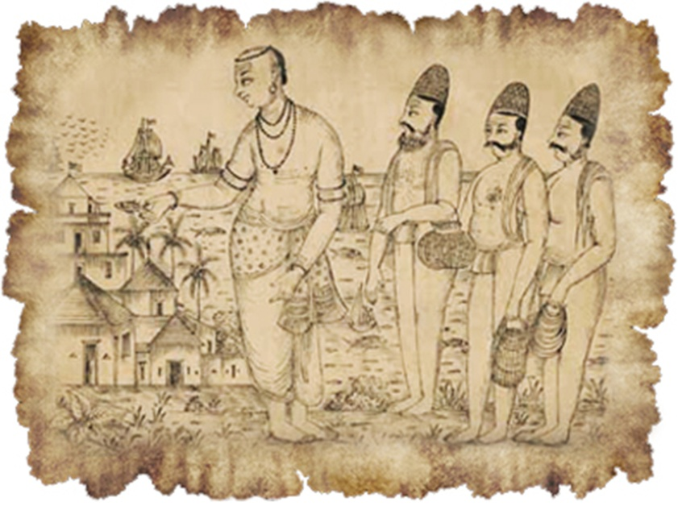
1. Сундарамурти Наянар
Сундарамурти Наянар (СУндара мУрти наянАр) жил в 8 веке. Он был великим преданным Господа Шивы и одним из тамильских Самайя Ачарьев (четырех ведущих тамильских религиозных учителей).
Сундарамурти Наянар воспевал великолепие Господа Шивы во всех священных местах, которые он посещал. Эти гимны называются «Тхеварам». Они собраны в сборник, и исполняются преданными даже сегодня. Гимны, исполненные Сундараром, Аппаром или Тирунаваккарасу, и Тиру Джяной Самбандаром называют «Тхеварам». Гимны Маникавасагара называются «Тирувачагам».
Сундарар пребывал в сакья-бхаве (был с Шивой в дружеских отношениях). Он свободно требовал от Господа того, чего он хотел. Однако он не делал этого из эгоизма. Все, что он просил, было ради тех, кто зависел от него. Прожил он всего восемнадцать лет.
Сундарамурти Наянар родился в Тиру Навалур, где атмосфера была полна духовных вибраций, а Шиваизм был процветал. В этом месте жил благочестивый, набожный и уважаемый брамин по имени Садаянар, чьи предки были пылкими преданными Господа Шивы. Исай-няниар была его преданной женой. Она родила божественного ребенка, которого родители назвали «Намби Арурар» в честь своего деда.
В своем предыдущем воплощении Арурар был Алала Сундараром, который был страстным преданным Господа Шивы. Когда Молочный Океан был вспахтан Дэвами и Асурами, смертельный яд начал распространяться по поверхности океана, угрожая существованию всех существ, тогда Алала Сундарар собрал этот яд в руке и отдал его Господу Шиве, который выпил его для защиты Мира. Поэтому Сундарар получил приставку к имени Алала (от Halahala санск. «яд»).
Когда Алала Сундарар жил рядом с Господом Шивой на горе Кайлас, он приносил цветы из сада для поклонения Ему. Однажды служанки богини Парвати тоже пришли в сад, для сбора цветов к пудже для поклонения Божественной матери. Сундарар бросил возбужденный взгляд на Аниндити и Камалини, они тоже влюбились в него.
Господь Шива благодаря духовному видению понял все, что произошло в саду. Он позвал Алала Сундарара и сказал: «Сундарар, поскольку ты влюбился в этих девушек, вы все примете человеческое рождение на земле. Ты женишься на них и насладишься всеми удовольствиями мира».
Сундарар горько плакал, сожалея о безрассудстве, которое привело его к разлуке с Господом. Он молился Господу: «Господи! Это из-за моей мысли я должен пройти через разлуку с Тобой. Я боюсь, что погружусь в невежество и скоро забуду Тебя. О, Господь милосердия! Пусть со мной этого не случится. О, Господь сострадания! Быстро рассей мое невежество и верни меня к Своим лотосным стопам». Господь Шива дал обещание исполнить это желание.
Была еще одна причина для рождения Сундарара в человеческом теле. Обычному человеку может показаться, что Сундарар стал жертвой похоти, даже в божественном царстве Кайласа. Но это было не так. Сундарар был лишь инструментом в руках Бога. Это было желание Шивы, чтобы Сундарар пел его гимны (Тиру Тонда Тогай) ради блага людей. Так, Господь Шива вошел в его разум и породил желание. Господь хотел преподать человечеству великий урок. Похоть чрезвычайно сильна. Она может ввести в заблуждение даже такого великого преданного Господа, как Сундарар, если он не будет бдителен. Прелести майи могущественны. Если клеши не сожжены, джива не может достичь Шивы.
Еще один урок. Вожделеющий взгляд был причиной падения Сундарара. Но, когда глаза используются в служении Господу (для взгляда на святые храмы, святые образы Бога, святых и изучения священных писаний), тот же самый орган будет способствовать нашему освобождению.
Таким образом, Сундарар родился Арураром. Царь той местности, Наразинга Мунайяр, увидел красивого ребенка, и он понравился ему. Тогда правитель решил приблизить его к себе и просил благословения у родителей мальчика. Садайянар, чей ум был полон бесстрастия и не был привязан ни к чему в этом мире, выполнил желание царя. Как мы увидим позже, он и его благочестивая жена также почитаются как Наянары
Мальчик вырос под королевской опекой. В надлежащее время родители хотели женить сына. Садайянар добивался согласия Сандакави Шивачариара на получение руки его дочери для сына Арурара. Шивачариар с радостью согласился. Но свадьба не состоялась.
Как раз когда должна была начаться церемония, старый брамин со священным пеплом на теле и рудракшей на шее появился и произнес: «Этот человек, Арурар, мой кармический раб. У меня есть документ по этому поводу, выданный его дедом. Он не может жениться». Это положило конец церемонии.
Сундарар и брамин покинули это место, а невеста сосредоточившись на святых стопах Сундарара, сбросила покров бренного тела и достигла бессмертной обители Господа Шивы.
Между Сундараром и стариком завязался жаркий спор. Сундарар спросил его: «Кто ты и откуда ты пришел?» На что брамин ответил: «Я принадлежу Тирувеннаю Неллуру». Сундарар назвал его лжецом и сказал: «Пойдем в Тирувеннай Неллур и разрешим этот спор там среди мудрецов».
В Тирувеннай Неллуре перед собранием мудрецов старый брахман показал документ, который гласил: «Я, Аруран Ади Сайвит из Тирунавалура, подтверждаю это рабство сердцем и душой. Я и мое потомство все время будут рабами Питхана из Тирувеннай Неллура, и мы обязаны служить ему всеми средствами».
«Питхан» означает Господа Шиву, который разыгрывает роль юродивого (авадхуты), чтобы показать состояние Высшего йогина, чье поведение напоминает поведение безумного человека, но который учит нас, что нет ничего в этом мире, на что стоит обращать внимание, и на самом деле безумны мирские «мудрецы».
После изучения приведенных в документе свидетельств и проверки дедушкиной подписи собрание подтвердило требование старика. Сундарару пришлось принять это как волю Бога.
Когда за Питханом все брамины вошли в храм Тиру Арул Тураи, под предлогом показать им свой дом Питхан исчез. Аруран понял, что это Сам Господь явился в форме старика, чтобы спасти его от оков сансары. Он так страдал в глубине души, что не узнал Его, что разрыдался. Тогда Господь предстал перед ним и благословил: «О, благородная душа, Ты уже мой бхакта (преданный). Ты был в Моей Обители на Кайласе перед этим рождением в человеческом теле. Неверная мысль заставила тебя принять это рождение. Теперь я сам пришел спасти тебя».
Поскольку Сундарар поссорился с Ним, Сам Господь назвал его Вантхонданом (преданный, который использует суровые слова) и велел воспевать Его славу. «Мой чистый ребенок, ты назвал меня Питхан (сумасшедший) во время ссоры. Теперь начни с этого слова и сотвори стихотворение».
Сундарар так и сделал. Результатом стало вдохновляющее стихотворение PithaPiraiSoodi. Сам Господь стал известен в нем как Тадутаконда Ишвар (Господь, кто предотвратил падение и спас от сансары).
Сундарар отправился в паломничество и пел в святых местах хвалу Господу. Он пришел к Адигаю Вираттанам, священному месту, где Аппар служил Господу Вираттешварару и получил благословение.
В благоговении Сундарар не посмел ступить на священную землю и потому остановился в комнате на окраине деревни. В ту ночь, когда он спал, Господь в образе странствующего старца приблизился к нему. Он лег в комнате рядом с местом, где спал Сундарар и притворился спящим. Затем он положил ноги на голову Сундарара. Когда Сундарар обратил внимание на это, старик извинился. Сундарар пошел в другой угол комнаты. Но там старик повторил то же самое. Сундарар не терял самообладания. Он спокойно попросил его представиться и объяснить его аморальное поведение. «О, друг, разве ты не знаешь меня?» - спросил Господь и исчез.
Сундарар понял, что это вновь был Сам Господь. Так как он не дошел до места Даршана, Сам Господь пришел туда, где был преданный! Сундарар взмолился: «Господи! Как добр и милостив Ты! Даже преданные, которые хорошо разбираются в Ведах и Агамах, не могут коснуться Твоих ног. Из любви к этому бедному существу Ты покинул свою обитель и пришел сюда, чтобы благословить меня Своими святыми стопами».
Сундарар продолжил свое паломничество. В Тиллае (Чидамбараме) он вошел в транс, когда увидел храмовую башню. В экстазе он катался по земле и проливал обильные слезы любви. Это был даршан Господа Натараджа. Затем небесный голос направил его в Тируварур.
Позже он посетил и другие святыни и отправился в Тируварур. Тогда Господь явился браминам Тируварура и попросил их принять Сундарара с должными почестями. Они сделали это. Пока Сундарар поклонялся Господу в храме, он услышал небесный голос: «Сундарар! Я принял тебя своим другом. Я помешал тебе жениться. Но вскоре ты предстанешь подобным вечному прекрасному жениху на этой земле». Сундарар тут же стал внешне красив словно жених. А люди стали называть его Тамбиран Тожар (друг Бога).
В Тируваруре жила целомудренная девушка по имени Параваяр, которая была той самой Камалини, спутницей Парвати на Кайласе. Ежедневно она ходила в храм и поклонялась Господу с верой и преданностью, постоянно воспевая Ему хвалу.
Однажды, как обычно, она пришла с друзьями к храму ради поклонения. В то же время Сундарар со своими преданными вошел в храм. Силой прошлой кармы Сундарара привлекала красота Параваяр. Он захотел жениться на ней и вошел в святилище Господа с этой мыслью. Господь был его другом, и поэтому он выразил свое желание Ему! Параваяр, которая увидела Сундарара в храме, также полюбила его и захотела выйти за него замуж.
Поскольку брак был одобрен самим Господом Шивой, то теперь Его обязанностью стало воплотить это. Он явился обоим во сне и сообщил, что они поженятся. Он также повелел во сне своим преданным устроить свадьбу Параваяр и Сундарара на следующий день. Все это случилось к великой радости как Параваяр, так и Сундарара.
Однажды Аруран пришел в храм и повстречал там нескольких преданных Господа. Вдохновленный, Он захотел воспеть их славу. Сам Господь спел первую строчку знаменитой поэмы Тирутонда Тогаи, и Его благословением Сундарар завершил ее.
Когда Сундарар жил в Тируваруре, один веллала (выходец из касты крестьян) по имени Кундайюр Кижар, чрезвычайно преданный ему, регулярно жертвовал Параваяр в изобилии зерна и других продуктов для Сундарара и его преданных. Когда же однажды в эти места пришел голод, и люди страдали от недостатка пищи. Кундайюр Кижар как и все страдал от этого несчастья, но он страдал еще и сердцем, поскольку не мог выполнять служение для Сундарара. Тогда Шива появился ему во сне и пообещал достаточно зерна! Кубера, Бог богатства, сделал всё необходимое, как повелел Господь. И на следующее утро Кундайюр Кижар обнаружил огромные кучи зерна. В это же время Шива предстал перед Сундараром и сообщил ему обо всем. Сундарар немедленно отправился в Кундайюр, чтобы встретиться с Кижаром. Они встретились на половине пути. Сундарар увидел гору зерна в Кундайюре и понял, что это лила (игра) Господа. Он отправился в местечко Коили и пел там хвалу, прославляя Господа, а также молился, чтобы зерно как-то оказалось в Тируваруре. Небесный голос немедленно уверил его в поддержке.
Сундарар вернулся в Тируварур и рассказал Параваяр обо всем, что произошло. В ту ночь слуги Господа Шивы (бхута ганы) собрали зерно и наполнили им весь город Тируварур! Параваяр склонилась перед Господом вновь и воспела Его славу. Она попросила людей взять зерно, чтобы утолить их голод. Таким образом, голод закончился. Все люди прославляли Господа и Параваяр.
Котпули Наянар из Тирунаттиаткуди, главнокомандующий царства Чола, пылкий преданный Господа Шивы пришел к Сундарару и попросил того озарить его дом своим присутствием. Сундарар согласился прийти. После выражения почтения Сундарару, Котпули Наянар пал к его стопам вместе со своими двумя дочерями, Сингадияр и Ванаппахаяр, и умолял, чтобы Сундарар женился на обеих дочерях. Однако Сундарар, посадив их на колени, гладил воспринимая как своих собственных дочерей. После этого Сундарар воспел в храме славу Господа в песне, в которой назвал себя Сингадиаппан (отец Сингади), так как он принял Сингадияр своей дочерью, а после вернулся в Тируварур.
Обычно в день фестиваля в Пангуни Уттарам Параваяр по традиции раздавала обильно пожертвования и выполняла много других благотворительных деяний. Сундарар отправился к Тирупугалуру (храму в одном из районов современного Тамил Наду) и молился там Господу, чтобы он одарил его золотом ради Параваяр. Той ночью он спал с несколькими кирпичами вместо подушки. На следующее утро по пробуждению он обнаружил, что все кирпичи превратились в золото. Счастливый Сундарар воспел славу Шивы и вернулся в Тируварур, а по дороге у него произошло видение Господа в Тиру Панайюре.
Странствуя в паломником Сундарар снова и снова возносил в гимнах хвалу Господу во всех святых местах и так добрался до Тиру Пачхиласрамам. Там он молился Господу и просил о золотой монете, но не получил ее сразу. Только когда он спел падигам (песню), Господь сразу же одарил его множеством монет. Вот как Господь любил слушать пение Сундарара!
Затем Сундарар отправился в Вридхачалам, посетив ряд святых мест по пути. Он не заехал только в Тиру Кудалаияррур. Тогда Господь проявил себя как брамин, у которого Сундарар спрашивал, как добраться до Вридхачалам. Брамин вызвался сопроводить его, но затем внезапно исчез. Это было недалеко от Тиру Кудалаияррур, куда Сундарар после этого отправился и пел там во славу Господа.
Затем Сундарар пришел к Вридхачалам. Он поклонялся и там Господу и пел падигамы, желая золотых монет. Господь дал ему 12 000 золотых. Сундарар помолился Господу, чтобы он переместить эти золотые монеты в Тируварур. На это Господь велел бросить их здесь в реку Манимукта и достать обратно в Тируваруре. Сундарар так и сделал, оставив при себе лишь одну, дляч опознания после остальных.
По возвращению в Тируварур, Сундарар и Параваяр отправились к реке, чтобы достать золотые монеты. Сундарар, нырнув в восточной части реки, искал золото словно положил его туда. Он не мог его найти. Сильно переживая, он спел песню. Это было то, чего хотел Господь. Сундарар нашел свое золото. И все были поражены. Но в чуть позже, обнаружилось, что найденное золото уступало по стоимости монете, которую Сундарар оставил при себе. Тогда он вновь спел песню, и Господь возвратил золоту его изначальную ценность. Вот так Шива любил слушать, как Сундарар поет ему свои песни.
Вновь Сундарар отправился в паломничество. В пути он страдал от голода и жажды. Господь, что обитающий в наших сердцах, возвел водный резервуар и ждал Сундарара возле него в облике брамина. Сундарар и другие преданные вошли в водоем, распевая Панчакшара мантру (Намах Шивайя). Брамин приготовил им пищу и воду и пригласил отдохнуть какое-то время. Хотя все они уже утолили голод, явств оставалось столько же как и раньше. Когда они отдохнули и насытились, Господь исчез. Они знали, что это был ни кто другой, как сам Шива. Сундарар спел песню, намекая на этот случай, описывая милосердие Господа.
В другой раз, вскоре после этого, во время посещения Тирукачура, Сундарар отправился в храм, преклонился перед Господом и остановился для отдыха за пределами храма, чувствуя голод. Господь это понял: и вот уже в облике брамина вновь пришел к Сундарару и сказал: «Оказывается, ты голоден. Пожалуйста, подожди здесь. Я дам тебе поесть». Господь вышел на палящее солнце и отправился спросить пищи, он заходил в каждый дом, а после предложил, пожертвованную пищу Сундарару. Когда Сундарар и преданные ели, брамин исчез, и они поняли, что это опять был сам Господь. Сундарар спел песню, рассказывающую об этом случае, раскрывая высшую Милость Господа.
Позже он отправился в Тирувотриюр и оставался там некоторое время, поклоняясь там Господу. Аниндитияр, другая служанка Парвати на Кайласе, которая также родилась в человеческом теле, теперь стала Сангиляр из Джнайиру в Тхондай Наду. Ее отцом был Джнайиру Кижар, веллала (крестьянин) по касте. Он был большим преданным Господа Шивы, а Сангилияр была преданна Парвати с самого детства. Когда ее родители намекнули, что она должна выйти замуж, само уже слово «брак» сделало ее бледной.
Позже, когда уважаемый веллала захотел на ней жениться, Джнайиру Кижар не стал говорить об этом со своей дочерью. Он отослал сватов с уклончивым ответом. Вскоре после этого юноша, который хотел жениться на Сангилияр, и его близкие, приходившие для переговоров все умерли. Узнав об этом, Джнайиру Кижар понял величие своей дочери. Он отвел ее в Тирувотурюр и построил для нее небольшой Ашрам.
Часть садханы, которую выполняла Сандгилияр, состояла в подношении гирлянд Господу в храме. Она регулярно плела малы (гирлянды) и посещала храм, поклоняясь Господу. И вот когда однажды Сундарар и преданные пришли в этот храм, после поклонения они проходили мимо места, где делались гирлянды. Сангилияр тоже была там. Сундарара привлекала ее красота, и из-за прошлой самскары (кармической связи), он захотел жениться на ней и выразил это желание Господу. Господь обещал исполнить его желание.
Господь появился во сне Сангилияр и сказал: «О, благородная душа, я очень доволен твоей преданностью. Я говорю для твоего же блага, что Сундарар хочет жениться на тебе. Он мой друг. Он попросил меня устроить брак. Выйди замуж за него. Ты будешь счастлива». Сангилияр простерлась перед Господом и сказала: «Господи, я подчинюсь твоему приказу и выйду за него замуж. Но он может покинуть меня, так как он уже женат». Господь сказал ей взять обещание с Сундарара, что он не расстанется с ней ни при каких обстоятельствах.
Когда Махешвара предстал перед Сундараром и сказал, что Сангилияр согласна выйти за него замуж при условии, что он не расстается с ней. Сундарар сказал: «Господи, как я могу согласиться на это условие, ведь я постоянно в паломничествах по твоим святыням? Но, если ты этого желаешь, тогда уверь меня, что вы отзовешь свое присутствие в Лингаме храма и примешь свой обителью соседнее дерево, когда я буду принимать эту клятву перед вашим образом (лингамом)». Господь обещал даровать ему это желание и исчез.
Но вновь Бог предстал перед Сангилияр и сказал: «О, благородная душа, Сундарар согласился на твое условие. Но, попроси его дать это обещание, не перед Лингамом в храме, а перед соседним деревом».
На следующее утро Сангилияр пришла в храм. Сундарар был там и ждал ее. Друзья Сангилияр сказали ему, что невеста желает, чтобы обещание было дано перед ближайшим с храмом деревом. Сундарар был ошеломлен, но принял это предложение. Обещание было дано. Свадьба тут же состоялась.
Спустя время, когда в Тируваруре широко проходило празднование Васанта Утсавам, Сундарар вспомнил о фестивале, очень захотел туда отправиться. Он также помнил, что его Параваяр будет петь и танцевать там для Господа. Но он не мог расстаться с Сангиляр из-за обещания. Долгое время он пребывал в сомнениях, борясь с собой и желанием.
Наконец он всеже решил идти. Когда он пересек границу Тируварура, то внезапно потерял зрение и упал на землю. Господь беспристрастен даже к друзьям. Никто не может избежать действия Божьего Закона и Правосудия. Сундарар медленно пришел в себя и осознал свою вину, он молился Господу о прощении и о возвращении зрения. «Господи, я принимаю Прибежище в Тебе. Я всегда повторяю Твое Имя. Даже когда я упал, потеряв зрение, я вспомнил Тебя. О, Господь Милосердия, даже если я совершу преступление, разве не твой долг простить меня? О, Господь Сострадания, спаси меня».
Даже несмотря на слепоту его жажда Даршана Господа в Тируваруре не уменьшилась. С помощью людей, направлявшихся туда же, он добрался в Тиру Муллаивай. Здесь он снова молился Богу, чтобы тот вернул ему зрение. И в Тирубембаккаме он неистово молился вновь. Когда в храме он обратился к Высшему и спросил: «О, Господь, принявший меня в лоно свое, поклон тебе. О, Господи, кто ловко подшутил надо мной, есть ли ты внутри храма?» Строгий Господь отвечал: «Я здесь, ты можешь идти», – и дал ему палку слепого человека. Такое безразличие со стороны Господа огорчило Сундарара, и он вновь молил о милости. «О, Господь Милости, разве я не принял тебя своим единственным прибежищем и поддержкой? Я совершил ошибку, думая, что ты меня простишь. Но ты равнодушен даже к публичному поруганию. Разве все не обвинят Тебя в том, что ты глух к преданному, который искренне плачет у твоих ног, признавая свою вину и жаждуя помилования? Господи, неужели ты не внемлешь моим страданиям? Как любящий ребенок, который долгое время был отделен от своей матери и хочет обнять ее, я пришел к Тебе: но вместо этого Ты обращаешься со мной, как с незнакомцем.
О, Господь, ты обманул меня, того, кто просил Тебя остаться на некоторое время рядом с деревом, мудро сообщив Сангилияр о том же, и прося ее получить обещание от меня возле того дерева, Господи, ты даровал мне Сангилияр и возможность любых наслаждений. Но теперь ты даешь мне посох слепого и говоришь: «Ступай». Господи, неужели я потерял твою милость? Прости меня и избавь от страданий».
Разочарованный, отступившись от Бога, Сундарар отправился в Конджеварам, посетив многие святые места на пути. Теперь он поклонялся матери Камакши, выражал ей свое горе и молил ее избавить его от страданий. Затем Сундарар поклонялся Господу Экамбарешвару. Мать, которая сидела по левую сторону, была тронута молитвами Сундарара и хотела одарить его своей благодатью. Господь Шива понял это. Он восстановил зрение левого глаза Сундарара. В экстазе он катался по земле, проливая обильные слезы любви. Проведя там несколько дней, воспевая славу Господа, Сундарар отправился в Тируварур.
В Тирувавадутхурай он снова молился Господу о прощении его и восстановлении зрения на другом глазе. Когда Сундарар пришел в Тирутурити, Господь велел ему искупаться там в северном озере. Сундарар так и сделал, и когда он вышел из него, к удивлению всех, его тело стало таким же ярким, как полированное золото. Люди были поражены этим преображением. Сундарар же вошел в храм для молитвы.
Сундарар достиг окраины Тируварура. Он печалился, что из-за его частичного зрения он не смог получить полного Даршана Господа. Завороженный храмовой башней, Сундарар хотел видеть красоту Господа обеими глазами, и поэтому вновь молился Ему, чтобы вернулось зрение и для другого его глаза. Предельная преданность Сундарара и его плач тронули сердце Господа. Он вылечил и другой глаз. Сундарар был очень счастлив. Поклоняясь Господу какое-то время он пребывал в ананде (единстве божественного блаженства).
Тем временем люди, которых Параваяр прислала для приветствия Сундарара, чтобы сообщить ему о своем желании встретиться, узнали, что он женился на Сангилиаре. Они вернулись и рассказали об этом Параваяр. Параваяр была рассержена. Родня Параваяр отказались впусктить преданных Сундарара в дом. Узнав об этом Сундарар сильно переживал. Он послал несколько пожилых преданных к Параваяр для примирения. Но у них ничего не вышло.
В полночь, когда все преданные спали, он молился Господу о помощь в умиротворении Параваяр. Господь предстал перед ним и заверил его в своей поддержке. Господь принял форму посланника Сундарара, священника-брахмана, и отправился в дом Параваяр. Брамин говорил с девушкой о Сундараре и умолял ее принять его обратно. Но она отказалась, хотя и сама страдала от горя в разлуке с супругом, но обида из-за его второго брака была велика!
Господь невозмутимо вернулся к Сундарару, который в тревоге ожидал Его возвращения. Когда Господь сообщил Сундарару обо всем, что произошло, Сундарар в горе упал на землю. «Если ты мне не поможешь, Господи, я оставлю свою жизнь». Господь, видя жалкое состояние Сундарара, уверил его в помощи и снова отправился в дом Параваяр. Тем временем, благочестивая Параваяр поняла, что брамин был ни кем иным, как самим Господом, и страдала от страшной муки, что не смогла раньше узнать Его.
Господь вновь появился, и в этот раз Он предстал перед ней в своей Истинной форме. Параваяр сразу же распростерлась перед Ним. Шива сказал: «О, Параваяр, я снова был послан Сундараромходатайствовать о вашем деле. На этот раз не отказывайся. Он переживает ужасные мучения от разлуки с тобой. Прими его и позволь ему прийти к тебе».
Параваяр склонилась перед Господом, сложила ладони и сказала: «О, Всемогущий, сначала ты пришел ко мне в облике брахмана, но я не узнала Тебя. Но Ты вновь пришел и показал мне Свою истинную форму. Господь, как же ты Милостив! Ты украсил мою хижину и осыпал меня Своей благодатью. Из-за своего друга у тебя столько неприятностей в эту полночь. Как я могу пойти против твоего желания? Я приму и исполню Твой приказ». Господь был безмерно доволен ею. Он благословил ее и вернулся к Сундарару. Господь сообщил ему, что успокоил Параваяр, и что теперь он может вернуться к ней, и исчез.
Сундарар был переполнен радостью и пел о славе Господа. Параваяр украсила свой дом и с нетерпением ждала своего супруга. Сундарар со своими преданными вошел в дом. Параваяр упала к его ногам. Так они воссоединились после долгой разлуки.
Но это было не все. Известие о том, что Сундарар послал самого Господа Шиву в качестве своего посланника, дошло до Эйаркона Каликамы Наянара из Тиру Перумангалам в Понни Наду. Он был великим преданным Господа Шивы и страшно разгневался на Сундарара за то, что он использовал Господа как посыльного для решения своих семейных неурядиц. Оба они были очень преданы Шиве, и позже мы увидим в истории Каликамы Наянара каким чудесным и мистическим способом Господь приведет к примирению двух Наянаров.
Не менее интересен и случай, в котором Господь объединяет в дружбе Сундарара и Черамана Перумал Наянара, другого царственного преданного Господа. Мы опишем это подробно в истории о Черамане Перумал Наянаре.
Когда вместе с Чераман Перумалом, Сундарар пошли в Мадурай, они приехали в Тирунагаиккоронам. Там Сундарар спел песню, в которой просил Господа подарить ему жемчужную малу (четки), драгоценные камни, мускус, очки, благовония, одежду, украшения, треть богатства Тируварура, лошадей, быстрее ветра, золотые цветы, паланкины и прочее.
Удивительны и прекрасны отношения между преданным и Господом! Сундарар считал Бога своим другом, потому что Сам Господь хотел, чтобы это было так. Он воспринимал Господа как самого дорогого друга (пребывая в сакхья бхава).
В компании Черамана Перумала Сундарар отправился в несколько паломничеств, где встретил многих правителей Южной Индии. Однажды, когда они были в Тиру Кандиюре, то увидели местечко Тирувайяр на противоположном берегу реки. Чераман хотел посетить это место, но течение реки было очень сильным, и пересечь ее было невозможно. Сундарар искренне помолился Господу о помощи. Он исполнил одну из своих песен, которые так нравились Шиве. Сразу же река отступила, освободив песчаный проход, по которому они могли перейти на другой берег. Как только они достигли другого берега, река возобновила свое прежнее течение. Они были в восторге от этого чуда Господа. Даже пять стихий всегда готовы служить преданным Господа по Его велению.
Затем Чераман пригласил Сундарара к себе и встречая его, оказывал большие почести и проявляя свое великолепие. Сундарар некоторое время оставался с Чераманом, но однажды память о Господе в Тируваруре всплыла в его сердце, и он захотел отправиться туда. Чераман не мог сопровождать его, и потому был охвачен горем. Сундарар утешил его, просив остаться и управлять страной мудро и справедливо. Чераман распростерся перед ним и щедро одарил его. Он послал своих людей, нести их и сопровождать Сундарара.
Но желание Господа было таковым, чтобы Сундарар получал дары только от Него! Как мог Его друг получать подарки от других? Поэтому Он решил лишить Сундарара того, что ему дал Чераман. Когда Сундарар и его свита проходили через Тирумуругаганди, Господь послал своих слуг лишить Сундарара всех богатств, которые он получил от Черамана. В виде охотников они напали на свиту, несущую подарки. Сопровождавшие Сундарара люди бросили все и разбежались. Прибежав к Сундарару, они сообщили о том, что случилось.
Сундарар отправился в местный храм и спел падигам. Когда он вышел, то к своему удивлению, увидел там все, что было отобрано перед этим. Но теперь это был дар от самого Самого Господа, и поэтому Сундарар, друг Бога, мог этим владеть. Чудесна лила Господа!
Спустя некоторое время Сундарар снова захотел увидеть Черамана Перумала. По пути в Кундаколур он направился в Тиру Пукколюр Авинаси. Когда он подошел к этому месту, то почувствовал благие знаки, которые одновременно исходили из двух домов. Здесь он узнал о том, что двое мальчиков-браминов, отправились в к озеру для омовения. Один из них был пойман крокодилом, а другой спасся. В этот день второму мальчику была одета священная нить, и благоприятные знаки указывали как раз на его дом.
Люди в доме погибшего мальчика оплакивали потерю и чувствовали большую боль. Если бы мальчик был жив, он также бы прошел священную церемонию одевания брахманского шнура в тот день. Сундарар хотел утешить эту семью.
Пока он стоял перед домом, люди перестали плакать и вышли, чтобы принять Сундарара. Они давно мечтали получить его Даршан, и поэтому, забыв о своем горе, пришли, чтобы приветствовать его. Их преданность тронула сердце Сундарара. Он же был вдохновлен Господом, вернуть мертвого мальчика к жизни.
Сундарар отправился к озеру и спел там песню Господу Авинаши, прося отдать ребенка обратно его родителям. Творец, довольный Сундараром, вошел в желудок крокодила и воссоздал тело мальчика, хотя оно уже было переварено. Даже Господь Яма (бог Смерти) отступил от своих обычных обязанностей, ради возвращения жизни, которую он забрал крокодил, и вернул к жизни мальчика!
К удивлению всех, мальчик был намного красивее, чем до несчастного случая, также у него были признаки роста, соответствующие прошедшему времени. Все были поражены этим чудом Сундарара. Родители мальчика были безмерно счастливы и припали к стопам Сундарара. Сундарар отвел мальчика в храм, поклонился Господу Авинашиапарпу. А затем сам повязал мальчику священную нить.
В Кодунколуре Чераман, который уже узнал о чуде с крокодилом, принял Сундарара с еще большей любовью и почтением, чем раньше. Сундарар некоторое время оставался с царем.
Однажды Сундарар пришел в храм поклониться Господу. Взгляд Господа ввел его в транс. В экстазе он катался по земле, проливая слезы любви по Богу. Волосы на его теле встали дыбом, а его разум был наполнен восторгом. Он пришел в сознание только через долгое время.
Он почувствовал, что устал от мирского существования и просил Господа о возвращении на Кайлас. Он пел об этом падигамы. Господь, желая возвращения Сундарара обратно в Его Обитель, приказал небожителям привести его на Кайлас верхом на белом слоне. Он также сообщил Сундарару об этом. Сундарар вышел из храма. Там его ждал белый слон, мысленно он пожелал взять Чераман Перумала также с собой на Кайлас. Затем он поднялся на слона и направился к Кайласу.
В падигаме Сундарар пел по этому поводу, показывая, что отъезд на Кайлас осуществлялся не в его физическом теле, а в его духовном теле. Физическое тело было отброшено в этом мире, и элементы, из которых оно состоит, были возвращены в их источник.
Чераман с помощью интуиции узнал об отправлении Сундарара на Кайлас. Сразу же он вскочил на коня и помчался в Тиру Анхайкалам. Там он увидел Сундарара, идущего по небу на небесном слоне. Чераман произнес Панчакшара мантру в ухо лошади, и конь взлетел и догнав Сундарара, благодаря преданности Черамана Сундарару. Оба они отправились на Кайлас в своих тонких телах.
У ворот Кайласа Сундарару разрешили войти, в то время как Чераману нет. Сундарар вошел в обитель Шивы и восславил Его милость: «О, Океан милосердия, Ты простил мои грехи и освободил меня от болота сансары, Ты вернул меня в Свою Обитель и наделил меня Бессмертным Блаженством. О Добрейший и Милостивейший!» Затем он сообщил Господу, что Чераман остался ожидать за воротами. Чтобы угодить его другу, Господь Шива послал Своего быка, Нандикешварара, чтобы привезти Черамана.
Господь спросил Черамана, как же он смог приехать на Кайлас без Его разрешения. Чераман ответил, что, увидев, что Сундарар отправился на Кайлас, он не смог отдалиться от него и потому сопроводил его и сюда. И теперь, благодаря преданному служению Сундарару, он заслужил милость Господа и был принят в Обитель Шивы. Этими словами Чераман произнес великую правду: даже если преданный не заслуживает внимания самого Господа, но он предан святому (Гуру), он также получит место у Стоп Господа благодаря покровительству Гуру.
Сундарар, как и прежде, приступил к служению Шиве всем сердцем и душой. А Параваяр и Сангилияр, очищенные от своих карм, также достигли Кайласа и вновь служили Матери Парвати.

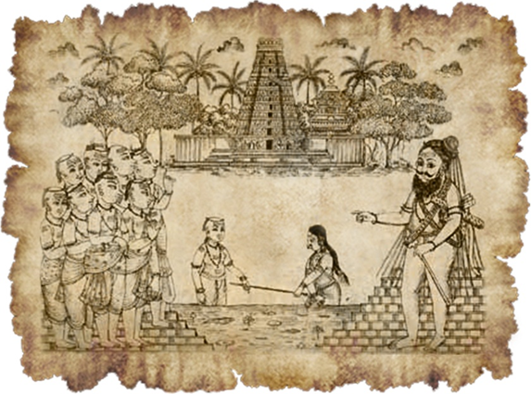
2. Тхирунилаканта Наянар
Этот преданный всегда был сосредоточен на стопах удивительном Мастере уникального танца, танца Господа Натараджи, танцующего в Золотом зале Тхиллаи (Чидамбараме) с самой Матерью Вселенной. Он в высочайшем уважении относился к преданным Господа Шивы. И всегда хранил Господа Хару в сияющей обители белоснежного лотоса своего сердца, ведя скромную жизнь семьянина, следя за чистотой своего ума и речи, чтобы его слова не расходились с делами.
Занятием Тхирунилаканта Наянара (ТирлнирахАнда наянАр) было изготовление горшков и различной глиняной утвари. Его служение заключалось в обеспечении глиняными чашами любого, кто совершает Пуджу (религиозный обряд выражения почтения и поклонения) Господу Шиве. Хоть этот преданный и обладал самыми лучшими качествами, в прошлом он совершил один грех. В молодости, будучи уже женатым, он увлекся одной продажной женщиной. Его жена была идеальной красавицей, обладающей прекрасным сердцем, в котором обитал прекраснейший Господь. Ее сердце билось в экстазе, а глаза наполнялись слезами высшей любви к Господу Шиве, когда она распевала «Тхируллакантам» – одно из имён Господа, с синим пятном на шее, от принятого яда, предназначенного для разрушения всей Вселенной. Но что мог яд причинить Господу? Господь – это не обычный человек, которого можно отравить ядом. Даже пятно на Его шее могло не появиться, но возможно Господь должен был показать нам, что Он сделал это, чтобы спасти людей от гибели…
Хоть и жила со своим мужем жена Тхирунилаканта Наянара, но чувствовала себя несчастной из-за его измены. Она выполняла все обязанности супруги, но не позволяла ему приближаться к себе. Когда однажды Наянар попытался обнять её в знак примирения, говоря нежные слова, она ответила: «Тхируллакантам, прошу тебя, не прикасайся к нам!» (тамильское слово emmai означает «к нам», но она использовала его в значении «меня»).
В тот же момент, когда муж услышал в ее словах имя Господа, он отдернул от неё руки и поблагодарил Божественного Героя, который сжёг в нём вожделение, сказав с решимостью: «Как только ты сказала «к нам» (emmai), теперь я даже во сне не дотронусь ни до одной женщины».
В этом проявилось его искреннее служение – если преданный даже однажды допустил ошибку, но осознал это, он никогда не совершит её снова, и ещё сильнее будет придерживаться своих принципов. Легче покорить мир, но труднее покорить свои чувства и сдерживать себя в присутствии очаровательной жены, но он победил свое вожделение и этим выделяется даже среди мудрецов, покоривших свои чувства с помощью практики.
Они продолжали жить вместе, для других выглядя идеальной парой. С годами их красота и очарование исчезли, они постарели, но продолжали поклоняться Лотосным Стопам Господа в своём сердце.
И Господь Шива решил показать величие характера Наянара и сделать его имя бессмертным. Поэтому под видом мудреца аскета Шива появился перед его домом. Поприветствовав преданного и поклонившись ему, Наянар кротко спросил, для чего тот пришёл. Шанкара (милостивый эпитет Шивы), появившийся в облике мудреца, дал из своих рук смиренному Наянару глиняную чашу и попросил хранить её до того времени, которое он укажет, добавив, что это редкостная чаша. Слуга всех преданных Господа Вселенной взял её и спрятал в надёжное место, а Господь, силой своей майи, сделал так, чтобы она оттуда исчезла.
Когда этот истинный слуга Господа с ужасом обнаружил исчезновение чаши из тайного места, с трепещущим сердцем он обыскал всё, но ничего не смог найти. Тем временем Бессмертный, наблюдающий бесчисленные циклы Создания и Разрушения Вселенной, явился, требуя вернуть свою чашу. Сделав вид, что сердит, он назвал преданного вором.
Наянар просил простить ему потерю чаши и был готов дать ему любую прекрасную новую чашу взамен старой. Но Дающий Освобождение просил ту самую чашу, которую он дал, и отказывался принять другую, даже если бы она была из золота. Преданный умолял Его поверить в его честность. Мудрец сказал, что если тот окунётся в пруд, держа за руку своего сына, Он поверит ему. Наянар сказал, что у него нет наследников. Тогда мудрец попросил его окунуться в пруд, держа за руку свою жену, но он скромно ответил, что не готов это сделать из-за его обещания не прикасаться ни к одной женщине.
Выглядя разгневанным, Милосердный обратился к суду священников Тхиллаи. «Это правда, что мудрец дал чашу, но я действительно в неведении, куда она исчезла», – сказал Тхирунилаканта Наянар, будучи честным человеком. Суд поддержал требование мудреца относительно того, чтобы Наянар окунулся в пруд, держа жену за руку.
Не открывая суду своего секрета о том, что он не прикасается к жене, Наянар подошёл с ней к пруду Тхируппуллчарам у храма Чидамбарам, святой обители Господа Натараджи в союзе с его нераздельной Шакти. Он нашел выход из ситуации, придумав, что они могут взяться за концы бамбуковой палки, чтобы не раскрылась тайна о том, что Наянар не может прикасаться к жене, и чтобы его проступок, приведший к этому, не стал известен всем.
Так, держась за концы палки, они окунулись в воду. И когда супруги вышли из воды после их омовения в пруду, к удивлению всех собравшихся они выглядели так молодо, как только можно представить, а Господь, появившийся в виде мудреца, исчез. И в это время на горизонте появился Победитель старости и смерти на святом Быке Нанди со своей супругой, чтобы благословить эту пару преданных: «Вы оба замечательны своей победой над пятью чувствами. Вы будете пребывать со мной в блаженстве, не старея». Этот удивительный человек и его достойная похвалы жена, прожили, сохраняя свою молодость в служении Господу, пребывающему в Его Священной обители, дольше, чем это возможно в этом конечном мире. Без сомнения, верны слова Паттинтхара: «...я не так велик, как преданный, который пожертвовал своей молодостью ради обещания своей жене».
Пусть же уважение Тхирулаканта Наянара к имени Господа, и его верность своему слову и решимость, с которой он придерживался своих принципов, останется в нашей памяти.



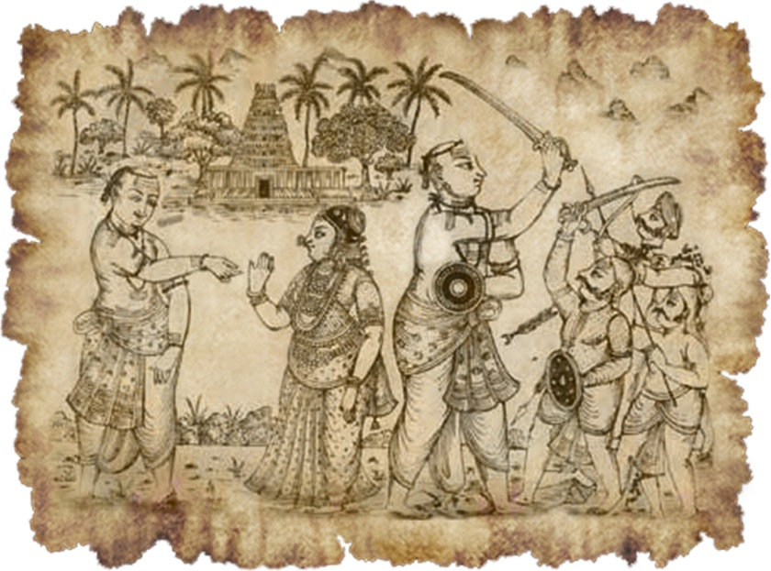
3. Йарпакаи Наянар
Один из древнейших городов мира, в котором река Кавери впадает в море, был столицей царей Чола. Этот знаменитый город Кавирипумпаттинам, или Пукар, был крупным торговым центром.
Главный торговец этого города, по имени Йарпакаияр (ИЕрбхай наянАр) был владельцем бесчисленного богатства, но, будучи истинным преданным, выполняющим свое истинное служение Господу, украшенному серебряным серпом в волосах, никогда не говорил «нет» преданным, просящим его о чём-либо, и всегда давал больше, чем его просили. Йарпакаияр вёл жизнь семейного человека (грихастхи), служа Господу, и Господь, чтобы показать силу преданности Йарпакаияра, явился к нему в образе мудреца, поющего священные Веды.
С лицом, подобным цветущему лотосу, Йарпакаияр тепло приветствовал гостя. Господь под видом мудреца спросил Йарпакаияра, готов ли он дать всё, что он попросит? Йарпакаияр немедленно ответил: «Если у меня есть то, что ты попросишь, оно – твоё. Без сомнения. Пожалуйста, проси». Господь, укрывшийся под видом преданного, попросил отдать ему его любимую жену.
Йарпакаияр ответил: «Я рад, что у меня есть то, что ты просишь». Он сказал своей жене, которая была очень целомудренна и всегда любила своего мужа, что отдаёт её этому преданному. Она была сначала потрясена, но, успокоясь, ответила мужу: «Если таково твоё желание, я считаю это своим долгом», – и поклонилась ему. Йарпакаияр был восхищён её любовью и преданным сердцем и поклонился ей в ответ. Она не могла сделать ничего лучшего.
Наянар поклонился Господу и спросил, что ещё он может для Него сделать. Господь попросил сопровождать Его, чтобы на Него не напали родственники Йарпакаияра. Наянар ответил: «Мне следовало бы сделать это прежде, чем Ты сказал об этом». Он взял свой меч и щит и вышел с преданным и женой, подобно королевскому льву, идущему на охоту. Родственники Йарпакаияра и его жены были рассержены тем, что он сделал, и решили: «Йарпакаи сошёл с ума, кто-то уводит его жену, но мы не позволим этому произойти».
Они преследовали Йарпакаияра с оружием в руках за пределами города. Господь сделал вид, будто Он был напуган, но жена наянара, совершившая этот самоотверженный поступок, сказала: «Не беспокойся, Йарпакай победит».
Родня, разгневанная тем, что он очернил доброе имя своей семьи, пыталась напасть на Господа и Йарпакаийар поднял свой меч на своих собственных родственников и убил их всех, и наянар с женой последовали за святыми стопами Господа, не видимыми даже Брахмой и Вишну. Когда они приблизились к месту Чакаду, Господь сказал Йарпакаияру возвращаться. Наянар склонился перед Ним и пошёл назад, не оборачиваясь. Господь, обрадованный его истинной преданностью, громко воскликнул: «О, Йарпакаи, совершивший невозможное! Немедленно вернись!» Йарпакаийар сразу же побежал назад, чтобы взглянуть, не ускользнул ли кто-то, дабы попытаться причинить преданному неприятность. Но он не увидел преданного, а увидел свою жену и Господа Шиву. Того, кто так велик, что это не поддаётся выражению и описанию, и чьи преданные так же велики. Господь явился на святом быке со своей Парвати, и Йарпакаияр Наянар упал, распростершись у стоп божественной четы, восхваляя божественное Видение словами, соперничающими с его любовью. Шанкара сказал: «Твоя любовь безупречна, и ты тоже. Ты и твоя безупречная жена оставайтесь теперь в моей Священной обители».
Под цветочным дождем, льющимся с небес и с восхвалениями всех совершенных мудрецов, они оба получили возможность остаться с Богом Богов и вечно поклоняться Ему. Их родные также попали на Небеса.
Пусть же слава Йарпакаияра, отдавшего даже свою жену, которая была для него дороже жизни, останется в нашей памяти…


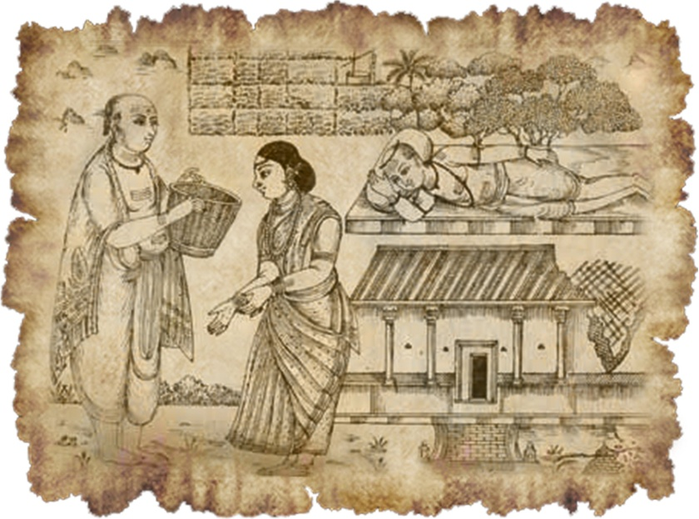
4. Илайанкудимара Наянар
Илайанкудимаранар (ИраЯнгулимАра наянАр), отдавший всё своё сердце Господу, который похищает сердца восхваляющих Его, прославился в истории тем, что был служителем преданных Господа Шанкары. У него было большое богатство, заработанное благодаря тяжёлому крестьянскому труду и большое сердце, пытающееся достичь бесконечного в бескорыстном служении поклоняющимся Божественному Воину, разрушившему своей сияющей улыбкой три города трёх загрязнений (Трипуру). Илайанкуди жил, наслаждаясь своим богатством, подобно Кубере, которому Господь даровал бесконечное богатство.
Кто бы ни приходил в его дом с любовью к Господу со спутанными волосами, он приветствовал его со сложенными в намасте руками. С сияющим лицом, предлагая искусно сплетенные в гирлянды, цветы благоухающих слов и расстилая расшитый изысканными узорами красный ковёр, он омывал их ноги водой, удобно усаживая на атласные подушки и угощая пищей, богатой всеми шестью вкусами тех, кто постоянно пил нектар Священной пятислоговой мантры – Намах Шивайя.
Чтобы показать, что смысл настоящего служения Наянара был таким могущественным, что даже отсутствие богатства не способно было потрясти его, Бог, восхваляемый Ведами, медленно лишил Илайанкудимара всего имущества. Богатство исчезло, но его бесконечное сознание, слившееся с бесконечным океаном Сияющей мудрости, постоянно купалось в божественном нектаре. Он продал все, что имел, занял везде, где мог денег, чтобы продолжать служение, которое для него невозможно было прекратить.
Господь Создатель и Хранитель, кого полностью даже не знают божества, пришёл в его дом в форме, которую привыкли видеть его любящие преданные. Стояла тёмная ночь сезона дождей. И что же? В сердцах пары Илайанкуди Наянара было достаточно света, а пришедший к ним в дом, промокший под дождем человек, был проявлением сияющей и лучезарной, подобной сиянию миллиона солнц, формы Света.
Наянар приветствовал его и дал сухую новую одежду, чтобы переодеться Тому, кто ничего не носит, и предложил ему лучшее место, чтобы отдохнуть. Чтобы хорошо принять преданного, он спросил свою преданную жену, чем они могут утолить голод мудреца. Он был обеспокоен не тем, что у них самих не было еды, а тем, что им нужно было вкусно накормить преданного Господа Шивы. Его любящая жена ответила, что время позднее и в деревне нет никого, кто мог бы что-то одолжить им, но она предложила принести рисовые зёрна, которые они сеяли днём, чтобы сделать что-нибудь из них.
Для крестьян семена зёрен, хранящиеся отдельно для проращивания, очень ценны, и что бы ни случилось, их не едят. Но для преданного Илайанкудимара это предложение показалось великим подарком, поскольку он больше беспокоился, чем накормить пришедшего гостя.
Дождь лил как из ведра, и ничего не было видно. Вся деревня и все жители давно спали. Но ничто не могло поколебать решимость преданного Наянара. В темноте под проливным дождем переполняющая любовь к Господу указывала дорогу наянару в бескрайних крестьянских полях, чтобы он смог собрать семена, смешанные с грязью и дождём. Он наполнил принесённую с собой корзину и поторопился назад.
Его жена очистила семена от грязи. Но для приготовления пищи не было дров. Тогда, чтоб разжечь огонь, этот великий человек, который укротил своё эго, спилил деревянную балку у стенки своего дома. После приготовления риса целомудренная жена обеспокоилась тем, что ей сделать в качестве гарнира. Илайанкуди немедленно пошёл туда, где рос шпинат и нарвал его целую охапку. Его жена приготовила из шпината разные блюда, и они решили разбудить уснувшего преданного, чтобы накормить его.
«Пожалуйста, благослови нас, Господин, и отведай этой простой пищи, приготовленной нами с любовью», – сказали они Ему. К удивлению великого служителя и его жены, Тот явил себя в образе прекрасного сияющего Пламени. Для преданных, поражённых этим Светом, которое было неведомо даже Вишну и Брахме, Создатель всего благого, Шанкара появился на своём Священном Быке с прекрасной Парвати и благословил их, сказав: «О, любящие сердца! Вы, поклонявшиеся преданным, заслужили всегда жить в блаженстве с Властелином всего богатства в Его Сияющей Обители».
Пусть же это преданное и бескорыстное служение Наянара останется в наших сердцах…

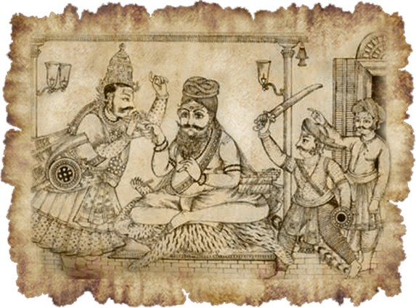

5. Мейпорул Наянар
Столицей одного из древних царств Четхи Наду был город Тхирукковалур, где Господь Шива поразил демона Андхакасура как олицетворение невежества. Это царство прославилось, когда царь Мейпорул Наянар (МЕйпур наянАр), чья жизнь была примером терпения и доброго обращения даже с врагами, правил им. Он правил страной при помощи закона справедливости, принося в страну мир и процветание, а своей преданностью Богу, принося мир в умы людей. Храбрость Мейпорула не позволяла врагам напасть на его царство. Но он полагал, что наибольшее богатство – это любовь к сияющим стопам Господа Шивы. Его сердце было покорено сиянием Бога Хары, а руки заняты помощью преданным. Преданные могли попросить его о чём угодно.
Мутха Натан был царём, совершавшим напрасные попытки победить Мейпорула на поле битвы. И когда он понял, что лиса не может одолеть слона в битве, его умом завладело желание отомстить праведному царю. Этот коварный трус по имени Мутха Натан решил воспользоваться благородством царя. Он знал, что царь выказывает великое почтение преданным Господа Шивы, обмазанным священным пеплом.
Когда стемнело, он покрыл своё тело священным пеплом и спрятал нож в священной книге, которую взял с собой. Тёмной ночью он прибыл во дворец Мейпорула с замыслом, темнее, чем ночь. Думая, что он преданный Господа, царская стража в дверях пропустила, приветствуя его. Когда он вошёл в зал, где спал царь, видевший во сне, что он прислуживает преданным, личный охранник царя по имени Татхан сказал Мутха Натану, что царь отдыхает и попросил подождать. Но Мутха Натан сказал, что он специально спустился с Гималайских гор, чтобы встретиться с царём. Татхан не смог остановить его, тем более, что он выглядел как настоящий слуга Бога Шивы. Царица, увидевшая пришедшего преданного, обмазанного священным пеплом, немедленно разбудила царя. Царь, вместо того, чтобы рассердиться из-за того, что его потревожили, был обрадован, и поклонился преданному, как только увидел его. Мутха Натан сказал ему: «У меня есть редкие священные Агамы, которые изошли из уст Бога Творца. Я пришёл рассказать тебе об этом. Попроси свою жену уйти, чтобы мы остались одни».
Царь с любящим сердцем попросил свою жену уйти, предложил вероломному обманщику удобное сиденье, сел на пол и поклонился обмазанному пеплом, принявшему облик преданного мстительному царю. Хитрый враг притворился, что открывает книгу, достал нож и пронзил царя прямо в сердце, а себя этим обрек на вечные муки ада. Кто победил? Татхан, сомневавшийся в Мутхе Натане с самого начала, сразу же прибежал в зал и выхватил свой меч, чтобы убить лжеца. Но умирающий Мейпорулар остановил его со словами: «Таттха! Он – один из нас». Татхан заплакал и попросил его разрешения выполнить свой долг, но Мейпорул просил его охранять преданного Господа, пока он не пересечёт границу. Не способный пойти против слов любимого царя, Татхан охранял злодея до самой границы. Мейпорулар был жив, пока не вернулся Татхан и не сообщил ему, что Мутха Натан пересёк границу без всяких проблем. Царь похвалил Татхана за его действия и дал последнее наставление страже всегда почитать преданных и жить в любви и самоотдаче Милосердному Господу. Подлинность его любви к преданным привела его к Сияющей Истине, танцующей в золотом зале Чидамбарама. Пусть же величие Мейпорулара, простившего и защитившего даже коварного врага, который приняв облик преданного, отнял его жизнь, останется в нашей памяти…

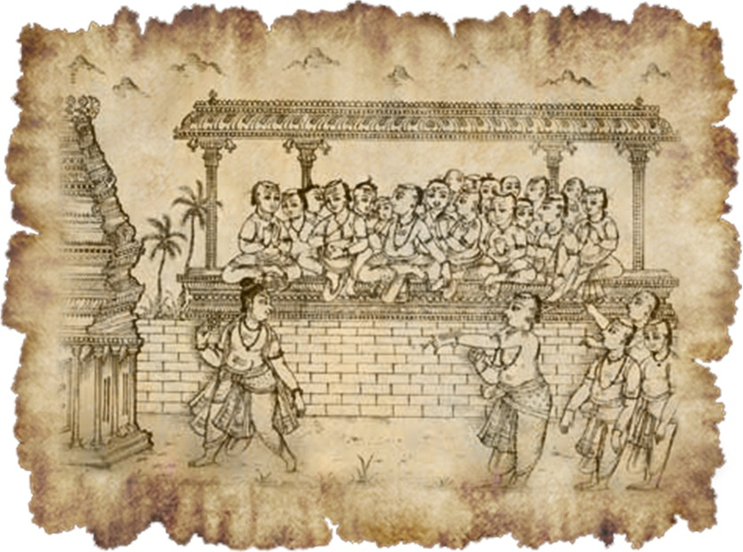
6. Виралминда Наянар
Виралминда Наянар (УрюлмИнда наянАр) был рожден в небольшом местечке Сенгунру, и происходил из касты веллала. Он был истинным преданным Господа Шивы. И по Его милости ум Виралминда был свободен от понятий «я» и «мое», а в сознании преобладала равностность. Всю жизнь он безукоризненно служил верным преданным Бога, тем самым достигнув чистоты ума. Для него, виделось равным, как поклонение преданным Господа (Шива бхактам), так и почитание самого Господа. Можно сказать, что оно даже превосходило его. Он чувствовал, что никто не сможет получить благодать Шивы без поклонения его преданным в первую очередь, и даже тот, кто поклоняется Шива Лингаму со всей верой и преданностью, не достигнет спасения, если оскорбит служителя Шивы. Он посещал храм ежедневно, и прежде, чем начинать поклонение Господу, он почитал его преданных, которых можно было встретить там.
Однажды, он покинул Сенгунру, отправившись в паломничество и прибыл в Тируварур. Однажды во время его поклонения, Сундарамурти Наянар пришел в храм. Сундарар пренебрежительно обошел преданных, которые были в храме, и направился в святилище для молитвы. Виральминда заметил происходящее, и это расстроило его. Он не мог стерпеть такое оскорбление по отношению к почитателям Шивы и обратился к Сундарару: «Вы оскорбили бхакт Шивы. Таким своим поведением вы оказались недостойным оставаться в их святом окружении. Следовательно, вы отлучены из него».
Далее он добавил: «И, Шива, за то, что по невнимательности принял это ненадлежащее поклонение из ваших рук, Он тоже, должен быть изгнан из этого божественного места». Он был настолько тверд в своем убеждении, что мог бы «сделать выговор» Самому Богу! В действительности, Сам Шива говорил через него, чтобы наставить Своих преданных правильному уважению, по отношении к Его верным бхактам.
Сундарар сразу почувствовал внутреннее состояние (бхаву) Виральминдара по отношению к преданным, что она была такой же, как по отношению к Господу Шиве. Сделав простирание перед ним, он запел падигам, восхваляя его. Падигам так сильно тронул сердце Виральминдара, что он приветственно поклонился Сундарару и сказал: «Ваш разум утвердился в служении почитателям Шивы. В вас присутствует искренняя преданность им». Господь Шива был очень доволен великой непоколебимостью Виральминдара, его преданностью Шива-бхактам. Так Господь раскрыл миру величие его Преданного.
Затем Виральминдар взошел в благословенный мир небесных служителей Шивы (Шива Ганов), где Господь сделал его главой Ганов. Слава таким Бхактам!

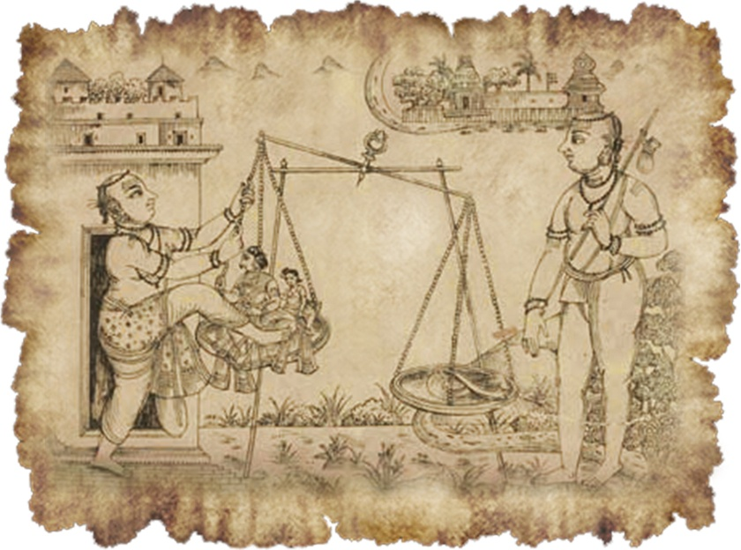
7. Амарнитхи Наянар
В царстве Чола есть город Пазаияраи, бывший центром политической активности во времена династии Чола. Это был богатый и культурный город, в котором процветали торговля и искусство. В этом городе родился честный торговец, известный как Амарнитхи Наянар (АманИви наянАр). Будучи успешным торговцем, Амарнитияр был достаточно богат, чтобы покупать украшения во всех странах мира и подносить их на золотых подносах Властелину всех богатств. На гранях рубинов вспыхивали огоньки Танцующего в пламени Творения и Разрушения, а алмазы сияли кристальной чистотой и были подобны вечному космическому свету.
Его сердце и ум были кладовыми хранилища всех богатств Хозяина всех миров, Несравненного Пашупати. Смирение хорошо для всех, но для богатого человека – это важное качество. Наш Наянар был очень богат, но понимал ценность этого богатства, дарованного ему Богом для полной отдачи себя скромному служению преданным Господа, носившему кольца в виде змей. Он постоянно устраивал для них бандары (пиршественные подношения прасада), приветствуя преданных звучанием чудесной музыки. Облачась в белоснежные одежды и поднося свои изысканные блюда на лучшей серебряной посуде, он наливал в золотые чаши нектар своей чистой и искренней любви.
На фестивале Трёхокого Господа в Тируналлуре, который длился несколько дней, Наянар установил расписной шатер для преданных, где были разложены расшитые бисером и золотыми нитями подушки и на ковре с затейливым узором, там были расставлены на красивых золоченых подносах множество яств и напитков, так, чтобы можно было отдыхать и размышлять о Величии Божественной Щедрости и Безграничности. Так Амарнитхи Наянар поклонялся бесконечной Любви, похитившей его великодушное сердце.
Амарнитхи оставался там вместе со всей своей семьёй и лично наблюдал, чтобы преданным надлежащим образом прислуживали. В один из таких дней, когда Наянар был наполнен счастьем служения слугам Господа, Шива решил показать Себя, Свою Славу и Величие и появился в образе целомудренного брахмачари (держащего обеты полового воздержания), обмазанного священным пеплом и имея другие атрибуты преданных Господа Шивы.
При виде Его лицо Амарнитхи озарила сияющая улыбка, а сердце расцвело как божественный цветок, приветствуя Бога с пятном на шее. Он попросил Господа, который прикрыл свой третий глаз, остаться там и благословить его служение. Тогда чтящий Веды святой мудрец сказал, что он пойдет искупаться в Кавери.
В это время собирался дождь, и брахмачарину надо было сохранить одежду сухой. Он отдал свою одежду Наянару, чтобы он сохранил её в надёжном месте с должной заботой. Омыл ли он свои умащённые пеплом волосы в Ганге или в Кавери – об этом известно только Ему самому, но Господь вернулся через какое-то время под дождём весь мокрый. Господь, к удадяющий три источника страдания из сердец преданных, спрятал одежду из надёжного места, в котором её хранил Наянар. И будто ничего не ведая, просил Амарнитхияра принести его одежду, так как он был совершенно мокрый. Наянар помчался в то место и обнаружил, что одежда исчезла. Он напряженно искал её, но как он мог найти её, когда Похищающий Сердца сам украл также и одежду!
Аманитхияр чувствовал себя виноватым, просил прощения и принес прекрасно вытканную одежду, и просил Господа принять её и простить.. Но пришёл ли этот Властелин Мира, давший все желанные богатства Кубере, чтобы принять эту расшитую белую ткань? Нет, во что он хотел одеться, так это в чистейшее сердце Амарнитхи Наянара, чтобы раскрыть миру его пылкое служение. Как пляшущее пламя, он вспыхнул и стал говорить, что Наянар пытался украсть его бесценную одежду, и он сомневается в честности его торговли.
Дрожащий преданный упал святому в ноги и сказал, что отдаст все драгоценности и украшения, чтобы расплатиться за одежду. Тот отказался и сказал, что примет только ткань, равную пропавшей. Когда его спросили, как он может дать равную ткань, Сладкосердечный Господь сказал, что мокрая ткань, которая была на нём надета тогда, была равна той, что он утратил. Поэтому он попросил Наянара дать ткани, равной её весу. Согласившись с его предложением, Наянар установил там весы. Он положил на одну чашу весов мокрую одежду Господа, а на другую – прекрасно вытканные одежды. Но что бы он ни клал на другую чашу весов, одежда брахмачари весила больше. Удивлённый этим, Амарнитхи приказал класть все новые одежды для уравновешивания чаш. Но даже все чудесные одеяния не могли уравновесить волшебную ткань.
Испуганный, он велел положить на чашу весов все свои драгоценности и другое богатство. Амарнитхияр сложил на чашу весов всё своё богатство. Но ничто не изменилось. Что в целом мире может сравниться с одеждой из Священных Вед, которую носил Господь и которая есть все Мироздание? Даже целые миры не могут сравниться с ней!
Итак, Амарнитхияр положил на весы всё, что имел. Сейчас, когда ничего не осталось, истинный преданный, твёрдо придерживавшийся служения, попросил разрешения встать на весы самому с женой и сыном, чтобы уравновесить чашу. Господь, который показывает путь из океана страданий, позволил им вскарабкаться на весы для уравновешивания чаш. Чувствуя себя благословлённым, Амарнитхи с женой и сыном сказал: «Если справедливо, что в чистоте любви мы не провинились перед священным пеплом Господа в нашем честном служении, то весы должны уравновеситься». Распевая священные пять слогов (Намах Шивая), они встали на чашу весов сверху на всё своё богатство.
Целостность и совершенство любви и преданности создали равновесие на весах. Мир был поражён. Господь Вед, который показал баланс (самйогу) Амарнитхи Наянару, появился на горизонте со своей неразлучной Шакти на священном Быке. Благословен преданный, стоящий на чаше весов со своей семьёй, который использовал мирское богатство для своего служения преданным Бога. Господь дал ему Великое богатство находиться рядом с Собой. Чаша весов стала золотой колесницей, на которой они достигли обители Господа Шивы, и все присутствующие рядом простёрлись перед ними.
Пусть же решимость в совершении безупречного служения, для которого Амарнитхияр был готов отдать самого себя и свою семью, останется в наших умах.


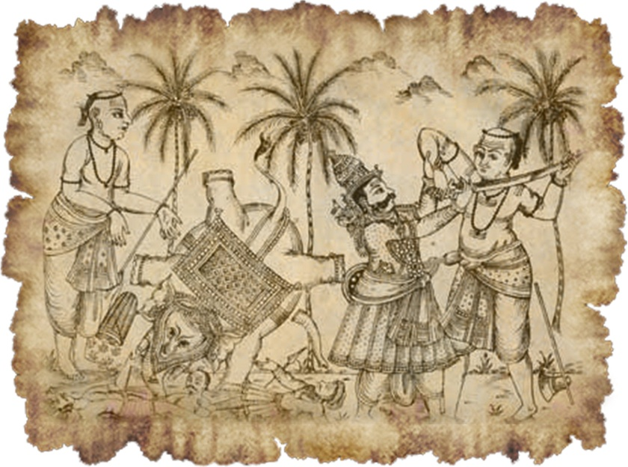
8. Эрипатта Наянар
Карувур был одним из важнейших городов царства Чола. В этом городе природная красота сочеталась с рукотворными чудесами. Там есть древний храм Анилаи Господа Пашупатишварара, на которого непрерывно медитируют его любящие преданные.
Этот город был также славен тем, что в нем жил преданный Шивы Эрипаттар (ИеривАтте наянАр). Если какое-то несчастье случалось с преданными Господа, он появлялся со своим топором, чтобы уничтожить беды, выпавшие на их долю.
В этом же городе жил святой Шивакамияндар, чей ум и руки всегда были заняты служением. Он изготавливал пахнущие сандалом гирлянды для Господа Пашупатишварара. Одним прекрасным утром он наполнил свою корзину свежими цветами и с мыслями о Боге поторопился в храм, чтобы вовремя успеть на службу.
Это был день перед великим праздником Навами, поэтому разукрашенный царский слон императора Пукача Чолара ходил по городу. Он увидел Шивакамияндара, бегущего в храм с корзиной, полной цветов. Слон бесцеремонно схватил корзину и разбросал цветы по земле, этим разбив сердце святого на мелкие кусочки. Охранник, сопровождавший слона, понял, какую ошибку он допустил, и отогнал слона. Но возмущенный Шивакамияндар бежал за слоном, в отчаянии намереваясь ударить его, но не мог этого сделать. Он катался по земле, крича и плача: «О, Шива! Ты носишь шкуру слона, которого разорвал своими руками! Ты – сила бессильных! Что я могу теперь сделать? Слон раскидал цветы, которые я нёс, чтобы сплести гирлянды для твоей благоухающей шеи! О, мой Шива! О, мой Шива!»
Эрипаттар, который проходил мимо, приветствовал Шивакамияндара. Узнав о проступке слона, он стал подобен буре, богу смерти и изрубил своим топором, внушающим ужас, тело слона на части. Он также убил и охранников, не присмотревших за слоном. Его безуспешно пытались остановить другие служители царской охраны. Они бежали к начальнику царской охраны и доложили, что убит царский слон и его охрана. Царь, гроза для врагов, как разъярённый лев, с красными от гнева глазами прибыл на место событий, сопровождаемый хорошо вооруженными воинами.
Вопреки его ожиданиям, он увидел не вражескую армию, а только мудреца, стоящего напротив слона, который лежал в луже крови. «Где враг, осмелившийся сделать это?» – взревел царь. Охранники сказали, что это сделал Эрипаттар, преданный Господа, стоявший перед ним.
Царь удивился и подумал: «Если преданные, являющиеся воплощением любви, раздражены, значит, на это есть веская причина. Какой худший грех я мог совершить, чтобы преданный впал в такой гнев?» Он спустился с коня, поклонился впавшему в гнев преданному, и со смирением спросил: «Какое преступление могли совершить мой слон и охранники, чтобы довести тебя до такого раздраженного состояния?» Эрипаттар рассказал ему о действиях животного. Царь Пукач Чолар понял и признал ошибку как соввершенную им, поскольку это был его слон, и он совершил деяние против служения Господу. Царь упал к ногам Эрипаттара и воззвал к нему: «Убить слона и охранников – недостаточное наказание за совершённый грех. Убей и меня! Убивать священным топором не принято, поэтому убей меня этим мечом», – и он отдал свой меч Эрипаттару.
Любовь царя к Господу и его уважение к преданным вызвали у Эрипаттара чувство вины: «Я поступил плохо по отношению к царю, который в величии своей преданности просит убить его собственным мечом, хотя он сам не совершил никакого дурного действия. Мне нужно убить себя за то, что я заставил царя страдать». А смиренный царь подумал: «Я обязан этому великому мудрецу, потому что он собирается уничтожить мой грех, убив меня». Вместо того, чтобы убить царя, Эрипаттар поднял меч, чтобы лишить себя жизни, отрубив себе голову.
Царь, поражённый его действиями, остановил его, в то время как Эрипаттар пытался отрубить себе голову. В этой ситуации встретились два любящих сердца, которые уважали друг друга.
Тогда Господь сказал своё Божественное Слово: «О, люди великой любви! Это событие произошло, чтобы показать величие вашей преданности».
Они оба простёрлись перед Господом. Слон и охранники ожили. Цветы вернулись в корзину Шивакамияндара, свежие и благоуханные. Царь провёз Эрипаттара по городу на царском слоне, держа над его головой расписной царский зонт. Они пришли в храм, чтобы помолиться Господу. Эрипаттар продолжал своё служение Господу и стал главой Шива Ганов, достигнув Кайласа.
Пусть же доблесть Эрипаттара, поднявшего свой меч на царского слона, совершившего греховный поступок, и слава царя Пукача Чолара, отдавшего свой меч, чтобы убить себя, останутся в памяти людей.

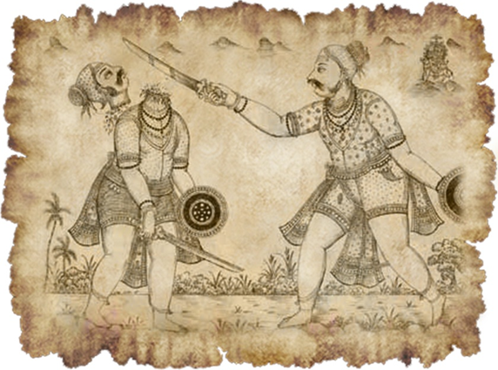
9. Энадинатха Наянар
Энадинатха Наянар (ИенАдиназе наянАр) был шанаром (выходцем из касты, занимающейся добычей пальмового сока). Он родился в городе Эйнануре царства Чола, что располагался к юго-востоку от Кумбаконама на берегу реки Арисол. Это было плодородное и богатое место.
Энадинатха был истым преданным Господа Шивы. Так же как Майпорул Наянар, он больше был склонен к проявлению внешних признаков преданности Шиве. Для него, три белых линии вибхути (священный пепел на лбу) были достаточным знаком, пробуждающим в нем почтение.
Было бы неуместно не упомянуть о священном знаке, что наносится на лоб преданных Шивы. Благодаря этой метке Господь Шива безмолвно учит, что каждый духовно стремящийся должен уничтожить в себе
три типа неведения:
- Анаву (ахамкару, принцип эго);
- Карму (эгоистичная деятельность);
- Майю (иллюзия).
Три васаны (тонкие тенденции), такие как:
- Лока-васана (мирская),
- Деха-васана (привязанность к телу) и
- Шастра-васана (слепая вера в Священные Писания и пустую полемику).
Так же, преданный должен превзойти три тела (физическое, астральное и причинное) и три состояния:
- Бодрствование;
- Сновидение;
- глубокий сон.
И в конечном итоге, достичь единения с Господом.
Шастры уверяют нас, что бхасма или священный пепел, является божественным целителем. Он лечит все болезни, в том числе болезнь рождения и смерти, и тому, кто носит его, дарует высшее богатство, то есть Мокшу.
Такова слава священного пепла: и, неудивительно, что Энадинатха поклонялся любому, кто бы ни пришел к нему с пеплом на лбу. Он видел в нем самого Господа Шиву, и был готов отдать свою жизнь у ног преданного, что носил пепел.
Энадинатха Наянар был превосходным фехтовальщиком. Он обучал фехтованию даже правителей, и хорошо этим зарабатывал. Все вырученные деньги он тратил на служение преданным Шивы, и потому стал весьма известен. Это вызывало зависть другого человека, по имени Атисуран, принадлежащего к той же профессии. Вопреки его имени, что означает великий герой, он не был особо искусен и силен, потому как был полон пороков. И все же, у него было сильное желание сразиться с Энадинатхом и победить его.
Однажды Атисуран пришел к дому Энадинатха, со всеми своими родственниками, полностью вооруженными: он надеялся победить его с их помощью. Атисуран встал перед его домом и, как шакал желающий сразиться со львом, бросил ему вызов. Энадинатх принял его вызов и вышел вперед для сражения.
Тогда, испугавшись, Атисуран попросил пойти в соседний лесок, чтобы сразиться с ним там, а в роще их ждали родственники Атисурана. Между тем, друзья Энадинатха также собрались вокруг него.
Тут обе стороны навалились друг на друга, и в ужасной битве, что последовала вслед за этим, многие из них окончили жизнь. Атисуран бежал прочь. Он был полон желания убить Энадинатха, но не в открытом бою, что было невозможно, а хитростью.
На следующий день он отправил письмо Энадинатху: «Давай сразимся снова, но без чьей-либо помощи на этот раз: иначе много невинных людей может погибнуть из-за нас. Пойдем в безлюдное место, чтоб никто не знал, и сразимся там». Энадинатар принял это. На следующее утро он тайно ушел и стал ожидать Атисурана в указанном месте. Тем временем, Атисуран, со священным пеплом на лбу, который хитро прикрывал щитом, приблизился к Энадинатху.
Энадинатх набросился на него громко ревя. В мгновение Атисуран убрал свой щит, показав священный пепел. Энадинатх, тут же опустил свой меч и подумал: «Какой грех я только что собирался совершить?! Теперь он стал Шива-Бхактой (преданным Шивы). Я не должен причинять ему вред. Пусть лучше он добивается своей цели, убив меня».
Энадинатх хотел выбросить меч в сторону, но удержал его в руке, иначе бы он заставил своего противника (Шива бхакта!) взять на себя грех убийства безоружного человека. Поскольку он так безмолвно и застыл, Атисуран убил его.
Господь Шива остался доволен той самоотверженной преданностью, что он проявил по отношению к священному пеплу. Господь предстал перед ним, когда тот упал, и забрал в свою Обитель.



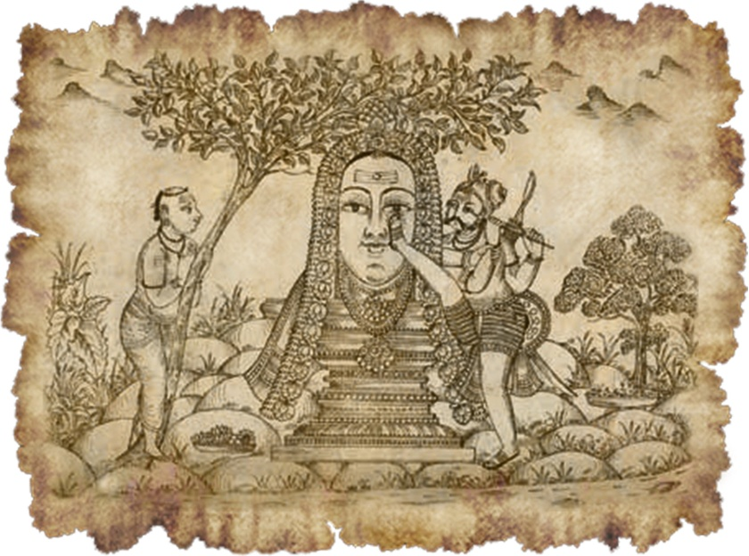
10. Каннаппа Наянар
Наган был королём охотников в городе Удуппуре в Поттапи Наду. Его жену звали Таттай. Они были великими преданными Господа Субраманьи (Картикея, сын Шивы). Благодаря Его Милости у них спустя долгое время появился ребёнок. Он родился очень тяжёлым, поэтому его назвали Тиннанар.
Тиннанар был в предыдущем воплощении Арджуной согласно Пуране Тиру Калахастхи. Когда он поклонялся Шиве, чтобы получить Пусшупатха Астра (магическое оружие), и Господь явился к нему в образе охотника, Арджуна не узнал его. Поэтому теперь ему вновь пришлось родиться охотником и поклоняться Господу, прежде чем обрести окончательное Освобождение.
Согласно традициям касты охотников, Тиннанар получил хорошее образование и стал хорошим стрелком. Когда он был молодым, его отец перестал охотиться и возвел сына на правление. Будучи охотником и занимаясь охотой, он исполнял это как свою Дхарму. Тиннанар был полон любви и не убивал молодых животных, самок, больных животных и т.д. В духовном смысле он уже убил в себе зверя, то есть похоть, гнев, жадность, тщеславие.
Однажды Тиннанар вышел поохотиться. Из капкана вырвался кабан и стал убегать. Тиннанар преследовал его в сопровождении двух других охотников Нанана и Кадана и быстро убил его. Охотники пошли по направлению к Понмукали, они устали и хотели пить. Тиннанар решил вскарабкаться на близлежащую гору, Нанан хотел последовать за ним, говоря, что на этом холме присутствовал сам Господь Кудумитхевар (Господь с хохолком), а Кадан остался готовить дичь.
Когда Тиннанар начала взбираться на холм, в нём, благодаря прошлым самскарам, произошли определённые изменения. Он почувствовал, будто с его плеч упал огромный груз, и он как будто потерял ощущение тела. Когда он увидел там образ Господа, в нем вспыхнула огромная любовь, волной поднявшаяся в сердце. Он обнял лингам и поцеловал его. У него потекли слёзы любви и радости. Таннанар почувствовал, что Господь был там одинок, и потому следует остаться с Ним.
Также Тиннанар подумал, что Господь, должно быть, голоден, и он спешно отправился вниз, чтобы принести для Господа пищи. Он взял лучшие куски дичи, попробовал их и пометил лучшие для Господа. Тем временем, он узнал от Нанана, что Господу ежедневно поклонялись, принося Ему воду, цветы и гирлянды, прежде чем предложить Ему пищу. Поэтому Тиннанар начал собирать и эти предметы для поклонения. Он наполнил рот водой из реки и собрал цветы и положил их себе на голову, чтобы донести до места пуджи. Он взял дичь, лук и стрелу и снова начал взбираться на холм, на этот раз один.
В храме Тиннанар вылил воду изо рта, которую принёс для поклонения в ритуале «Абишеки» (омовение формы Божества чистыми субстанциями). Потом он украсил лингам цветами, принесёнными на голове. Это была его «Арчана» (почитание божества с помощью цветов и священных листьев во время Пуджи). Потом, поместив перед Господом дичь, он вышел и стоял на страже у входа, чтобы дикие животные не навредили Господу.
Утром Тиннанар снова пошёл на охоту за свежей пищей для Господа. Тем временем Нанан и Кадан, обеспокоенные переменой в Тиннанаре, которую они посчитали безумием, пошли и рассказали обо всём его родителям. Родители пришли и хотели образумить сына, но, ничего не добившись, ушли.
Когда Тиннанар уходил из храма утром за пищей для Господа, Шивагочариар, храмовый священник пришёл туда для своего обычного поклонения. Он ужаснулся при виде осквернения, произведённого каким-то незнакомым человеком в храме. Священник хорошо знал наизусть Агамы (священные тексты шиваизма, где также приводятся правила поклонения). Он выполнил необходимое для очищения, снова омылся и начал своё привычное поклонение.
Он принёс воду в священном серебряном сосуде, с повязкой на рту, чтобы его дыхание не загрязнило её. Он принёс свежие цветы в специальной плетеной корзине. Он принёс фрукты и сладости, свежеприготовленные и неоскверненные тем, что кто-то пробовал их, прежде чем предложить Господу. После своего ритуала поклонения священник ушёл домой.
Тиннанар вернулся со свежим мясом. Убрав все подношения пуджари, он выполнил поклонение своим собственным способом, и затем, как обычно, встал у входа для охраны.
Так продолжалось пять дней. Священник был очень расстроен по поводу осквернения святого места. Он взывал к Господу, чтобы это прекратилось. Но Господь Шива хотел показать Шивагочариару природу высшей преданности Тиннанара. Когда священник спал, явившись во сне Господь Шива приказал ему спрятаться за Лингамом, когда Тиннанар будет входить в храм на следующий день, и посмотреть, что будет происходить.
На шестой день Тиннанар, как обычно, вышел за пищей для Господа. По возвращении, он увидел много дурных знаков, и это заставило его подумать, что с Господом что-то случилось: Тиннанар настолько не осознавал себя, что не думал, что что-то может случиться с ним самим. Он побежал к Господу и увидел, что из правого глаза Его текла кровь. Из рук Тиннанара выпали все предметы, которые он принёс для поклонения. Он горько заплакал. Тиннанар не мог понять, кто сделал это с Господом. Он стал лечить глаз Господа травами, известными ему. Но кровотечение не прекращалось. Ему в голову пришла простая мысль: «Око за око».
Тут же с помощью своей стрелы он достал собственный правый глаз и поместил его на правый глаз Господа. Кровотечение прекратилось. Тиннанар был счастлив. Танцуя в экстазе он заметил, что и левый глаз Господа начал кровоточить. Но Тиннанар уже нашёл лекарство. Была только одна проблема: как поместить свой глаз на глаз Господа, когда он его достанет. Поэтому Тиннанар поместил свою ногу на место левого глаза Господа на лингаме, и начал стрелой вынимать свой левый глаз.
Господь Шива сразу же схватил его за руку и сказал: «Мой дорогой сын Каннаппа! Перестань доставать свой глаз». Господь повторил слово «Каннаппа» трижды. Каннаппар был трижды благословлён. Тиннанар стал Каннаппаром (КаннАппа наянар), поскольку отдал свой глаз Господу. Господь Шива взял его в свои руки и держал его справа от себя. Каннаппар обрёл зрение и стал сам жить как Божество. А Шивагочариар понял истинную природу преданности.
Эта история имеет эзотерический смысл. Наянар победил всё зло: но Анаву Малу или эгоизм следовало также победить. Его представлял дикий кабан. Высшая Бхакти (преданность) воссияла в момент, когда кабан был убит. В преследовании кабана, Наянара сопровождали добро и зло (два охотника Нанан и Кадан). Нанан (добро) описал ему славу Господа: Нанан олицетворяет собой хорошие самскары. Кадана (зло) следовало оставить.
Ученик с хорошими самскарами открывает Присутствие Господа, но, когда ему надо достичь Богореализации, даже их нужно оставить. Поэтому Наянар, когда стал поклоняться Господу, пошёл один. Родители Наянара (его скрытые хорошие и плохие качества и мирские желания) пытались отдалить его от Бога, но у них ничего не вышло. Господь попросил священника спрятаться позади Него, тогда как Тиннанар был впереди: это означает, что истинная Бхакти ценнее, чем простые ритуалы. Готовность Тиннанара вырвать собственные глаза ради Шивы – это полная самоотдача или Атма-Ниведана, высшая форма преданности, которая немедленно раскрывает Господа во всей Его Славе.

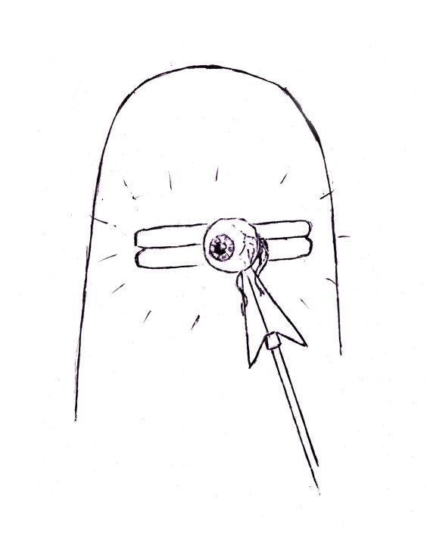

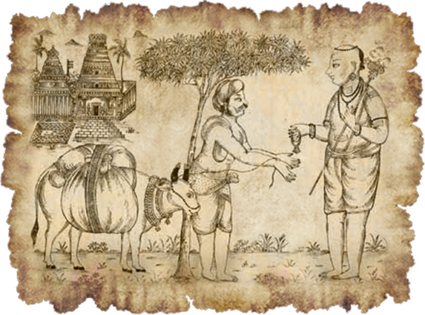
11. Кунгилия Калая Наянар
Кунгилия Калая Наянар (КУнгилье КалАе наянАр) родился в Тирукадавуре в царстве Чола. Господа на этой земле называют Амирда Гхатешварар. Однажды девы и асуры пришли на эту землю, принеся с собой чашу с нектаром (Амритой). Они хотели искупаться и оставили чашу с Амритой на песчаном берегу. Когда они вернулись обратно, то не смогли поднять ее, она будто вросла в землю. Оказалось, что чаша с Амритой превратился в Лингам. Поэтому этот лингам стал известен как Амрита Лингам. Когда риши Маркандея выполнял поклонение этому лингаму, он превратился в бессмертного юношу шестнадцати лет.
Божественную Мать в этом месте называют Абхирами Амман. Абхирами Паттар, великий преданный Матери, пел Ей прекрасные гимны. Божественная Мать, которой это очень нравилось, даже изменила день новолуния на день полной луны, чтобы спасти его однажды от гнева царя.
Кунгилия Калая Наянар принадлежал к касте браминов. Он получил своё имя, потому что постоянно выполнял поклонение и держал чашу с благовониями в своих руках. Он считал, что возжигание благовоний перед Господом – это лучшее Ему поклонение. Господь Шива был очень доволен преданностью Наянара и его замечательным служением, поэтому Он решил испытать его так, чтобы истинная слава его высшей преданности была оценена всеми.
Случилось так, что внезапно по воле Господа Шивы Наянар обеднел. Ему пришлось продать всё своё имущество. Его семья голодала. Но он, как всегда, продолжал возжигать благовония перед Господом.
Однажды его примерная жена подумала: «Все продано. Остался только этот мангалам (ритуальное украшение супруги) у меня на шее. Я отдам его моему господину, хотя это делать не положено. Пусть он продаст его и купит немного риса, которым мы сможем накормить детей, иначе они умрут от голода». Она сняла мангалам и отдала его своему мужу, который с радостью принял его. Когда он отправился на рынок, чтобы продать его, сам Господь Шива появился перед ним в виде торговца и сказал, что у него есть очень хорошие благовония. Слово «благовоние» заставило Наянара забыть себя и свою цель. Он сразу купил благовония, продав мангалам, и поспешил в храм возжечь их перед Господом.
Жена Наянара терпеливо ждала его возвращения, и, не дождавшись его после наступления ночи, уложила детей спать и стала молиться. Господь был очень доволен этой благородной четой. Верная жена готова была расстаться с самым священным для нее украшением ради служения своему Господину, её мужу. В Курале сказано: «Дождь льет по призыву той, которая, пробудившись от сна, поклоняется только одному Богу – своему мужу». Этой ночью Господь Шива появился перед ней во сне и, благословив, наделил несметными богатствами. Когда она пробудилась ото сна, то была очень удивлена, обнаружив дома изобилие всего. Она приготовила лучшую еду и стала ждать возвращения мужа. В благодарность Щедрому Властелину всех Богатств она пела Ему хвалебные гимны.
Благословив жену Наянара, Господь Шива явил Себя перед Наянаром в храме и сказал: «О, благородная душа, я необыкновенно рад твоей преданности. Твоя примерная жена с нетерпением ждёт тебя дома, накрыв праздничный стол. Иди же к себе домой». Только тогда Наянар начал осознавать чудо этого Мира и Божественное Присутствие в нем Милосердного Господа. Когда он вернулся домой, то увидел, что его дом превратился в небеса милостью Всемилостивого Господа. Преданные Бога Шивы также пришли к нему в дом, чтоб увидеть это Чудо. Они все воспевали славу Господа. Но Наянар относился к богатству, которым наградил его Господь, как к собственности преданных Господа Шивы для служения им.
Однажды Кунгилия Калая Наянар решил посетить храм в Тируппанандале. Господа этого храма называли Арунасатесар. Девушка по имени Тхатакаи была дочерью Асура (демона) и она долго не могла родить ребенка. Чтобы забеременеть сыном, она регулярно поклонялась Шива-Лингаму. Однажды в конце служения, она захотела покрыть Лингам гирляндами. Поднимая гирлянду обеими руками, она почувствовала, что ткань, служащая ей одеянием, соскользнула с её талии. Она придержала её локтями и потому не смогла поднять руки и гирлянду достаточно высоко. Чтобы помочь ей, Господь в форме Лингама наклонился и принял гирлянду. После этого многие пытались выпрямить лингам, но не могли этого сделать. Наянар услышал, что правитель этого города был расстроен и много раз пытался выпрямить лингам. Но ничего не выходило. Наянар решил ему помочь. Он привязал лингам к своей шее верёвкой, верёвкой любви Господа и мягко потянул её. Лингам сразу выпрямился! И Дэвы осыпали их цветами с небес. Все были удивлены и признали славу Наянара и его великую преданность Богу. Всю оставшуюся жизнь Наянар провел в служении Шиве и Его преданным, пока не достиг Сияющей Обители Всевышнего.

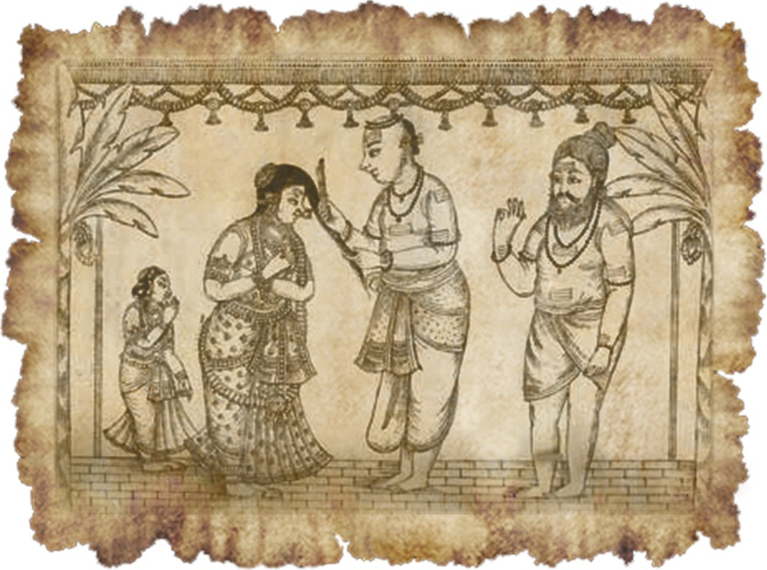
12. Манаканчара Наянар
Город Канчарур находился на плодородной земле царства Чола. Все люди там были преданными Господа Шивы. В этом месте жил и Манаканчаранар (МАна КандзЯра наянАр). Он принадлежал к касте веллала и был наследственным принцем Сенатхипати. Люди в общине очень уважали его. Он жил в одно время с Сундарамурти Наянаром. Для него его любовь к преданным Господа Шивы была высшей формой поклонения Господу. Он служил им, угадывая каждое их желание без слов, читая все в их сердцах.
Долгое время у него не было детей. Он поклонялся Шиве с верой и преданностью и, наконец, Господь даровал ему с женой ребенка. Наянар праздновал рождение своего божественного ребёнка, с щедростью раздавая преданным пожертвования и подношения. Когда девочка подросла и превратилась в девушку, пришло время ей выходить замуж, и родители обручили ее с Эярконом Каликамаром, который был серьёзным и искренним преданным Бога. Уже была назначена дата свадьбы и сделаны все свадебные приготовления.
Тем временем Всевышний решил проявить свою Высшую Милость к Наянару. Он принял вид Маха-Вратхиара (человека, держащего суровый тапас), который наносит на лоб священный пепел, носит скрученные волосы, украшения в виде гирлянды из костей и священную нить из человеческих волос на груди. Маха-Вратхиар появился перед Манаканчаранаром, который принял его с великим восторгом. Когда аскет поинтересовался о причине праздничного украшения дома, Наянар объяснил, что его дочь выходит замуж. Отец попросил дочь поклониться садху и получить его благословения. Увидев длинные волосы невесты, аскет сказал: «О, благородная душа, я в восторге от волос твоей дочери. Из них можно сделать Панчавати (шнур аскета, носимый на груди)». Наянар ни минуты не раздумывая, тут же взял нож и обрезал волосы дочери, передав их аскету. В своей крайней преданности Шиве в форме вечного Аскета-Йогина, он даже не подумал о том, что в день свадьбы уродует свою дочь, и что жених может отказаться от неё.
А Господь в виде аскета немедленно исчез. Он вместе с Матерью Парвати пришел неожиданным Гостем на свадьбу дочери Наянара и дал всей его семье Даршан, таким образом, благословив их.
Вскоре прибыл жених, в окружении своих родственников, и все узнали, что произошло. Он очень сожалел, что не пришёл раньше и тоже не получил Даршан Господа. Но. когда он увидел обезображенную невесту, то растерялся и задумался. Господь Шива как Внутренний Свидетель наблюдал за всем происходящим и, увидя замешательство жениха, вернул волосы невесте. Наянар и его семья были очень счастливы и сыграли свадьбу.

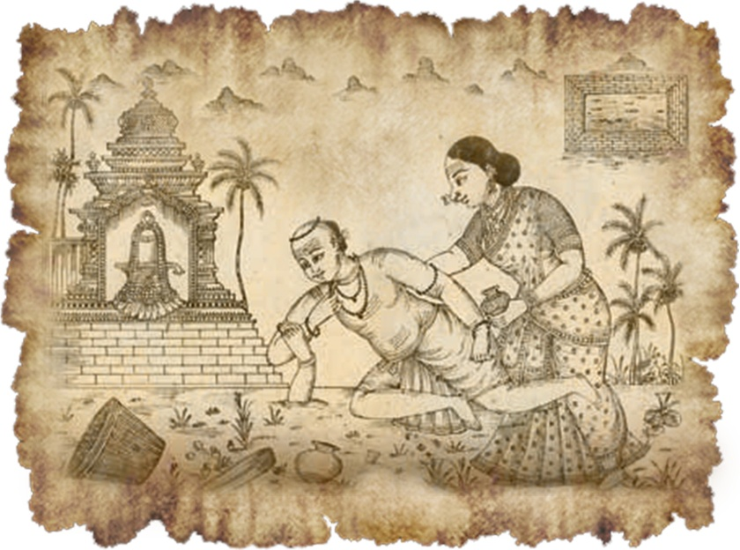
13. Ариваттая Наянар
Когда-то в Каннамангаламе в царстве Чола жил богатый веллала по имени Тхаянар. Он жил жизнью идеального грихастхи (домохозяина), о котором пел святой Тируваллувар: «Его посадят среди богов на небесах, того, кто в этом мире следует законам жизни домохозяина».
Тхаянар был великим преданным Господа Шивы. Его преданность выражалась в ежедневном подношении Господу пищи, приготовленной с красным рисом, соуса, сделанного из красной травы и пикулей манго. Он считал совершение этих подношения актом великого служения Господу. Господь был очень доволен преданностью Тхаянара и решил подвергнуть его испытанию, чтобы явить миру его славу.
Через какое-то время по Воле Всевышнего Тхаянар обеднел. Тхаянар устроился на работу и получал свою зарплату в виде красного риса. Сам он не ел этот рис, а готовил для себя рис кхар, худшего сорта. Господь продолжал испытывать преданного. На всех полях в том месте рос только красный рис. Но Тхаянар не притрагивался к нему. Его жена готовила ему зелёные листья из их сада. Тхаянар был доволен и выполнял Господу своё обычное подношение. Господь подверг его дальнейшим более суровым испытаниям. Даже зелёные листья исчезли, и ничего не осталось, что он мог бы есть. Тхаянар ничуть не был обеспокоен. Он счастливо жил на одной воде: его ум был полон блаженства поклонения Господу, и он не чувствовал ни голода, ни жажды.
Однажды Тхаянар, теперь истощённый и слабый, отправился выполнить своё обычное подношение Господу в сопровождении жены. По пути он запнулся и упал. Подношение, которое он нёс, рассыпалось по земле. Тхаянар был очень расстроен. Он начал горько плакать: «О, Господь, сегодня пища, предназначенная для Тебя, рассыпалась по земле. Какой грех я совершил, что заслужил это? Пожалуйста, прости меня. Смилуйся над бедным созданием. Ты всемогущий, всезнающий и вездесущий. Если это справедливо, Ты должен присутствовать и здесь тоже. Приди и прими подношение здесь. Если ты не съешь это, с моей жизнью покончено». С этими словами он начал резать себе горло серпом (аривал). Поэтому его позже прозвали Ариваттая Наянар.
Господь Шива был очень доволен его преданностью. Его лила закончилась. Он сразу простёр руку и схватил Наянара, таким образом, не давая ему перерезать горло. Наянар не понял, что произошло. В это время он услышал, как звук, как будто кто-то кусает пикуль манго. Он осознал Лилу Господа, и стал петь и танцевать в Его честь. Господь и Мать Парвати появились перед ним и благословили его: «О, благородная душа! Я невероятно доволен твоей преданностью. Ты и твоя целомудренная жена вскоре придёте в мою обитель и будете счастливо жить там».

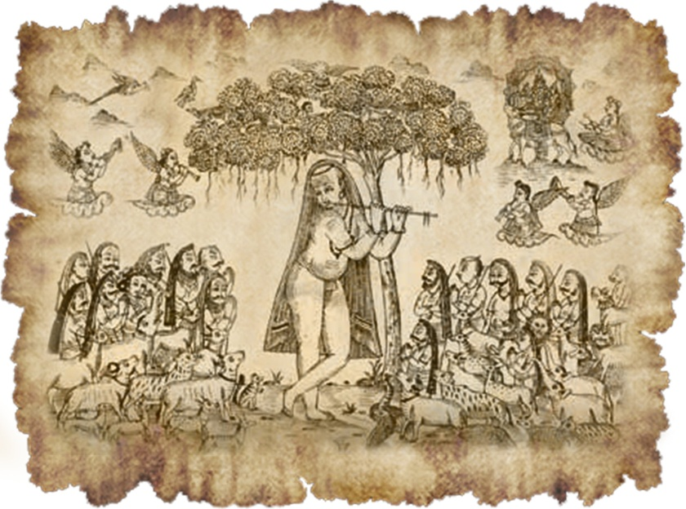
14. Аная Наянар
Аная Наянар (АнАя наянАр) жил жизнью обычного простого человека, но смог достичь высшего уровня йоги и получить Освобождение просто своей преданной, самозабвенной, бесконечной Любовью к Богу. Он жил, погруженный в океан Любви к Богу, служа Ему своей Божественной Музыкой.
Аная Наянар родился в царстве Мэнмал Наду, в городе Мангалам. Это была святая земля, чистая и благословенная. Это была земля заповедных, нетронутых лесов и изумрудных лугов. Нежный, легкий ветерок приносил тонкий, пьянящий аромат расцветающих цветов жасмина и лилий, которые своим чарующим благоуханием зазывали рои пчел вкусить их восхитительный нектар. Жужжание пчел, щебетание птиц, журчание ручьев, шум ветра и шелест дождя в ветках деревьев – все это сливалось в единое звучание, создавая неповторимую мелодию, льющуюся в этом цветущем природном саду.
Аная Наянар был пастухом и просто пас коров в своей деревне. Но как восхитительны были коровы, дающие пять чудесных эликсиров! Как величественны были коровы, которые были для него воплощением богов! Священны коровы и священен пепел, которым посыпают себя преданные Господа Шивы.
Каждый день он, похожий на цветок Мукунду, вел своих коров пастись на бархатных мягких коврах этих изумрудных полей и брал в руки свою флейту. Анаянар выбрал самый лучший бамбук и мастерски изготовил свою волшебную флейту так, как было описано в Писаниях, чтобы она звучала подобно божественной свирели Кришны. Как только он нежно касался губами этого дивного инструмента, и пальцы его начинали танцевать, как танцуют волны на песке, флейта от счастья начинала петь. И лились серебряные звуки хрустальным дождем, и лилась песня прохладными слезами, белыми лепестками танцуя и кружа над полями, лесами, реками ручьями, и пели реки и родники, леса и поля, и становилась счастливой Мать-Земля. И замирал зачарованный лес, и затихал ветер, танцующий в ветвях, и таяли от нежности плывущие облака, а шелестящая трава умолкала, как умолкают струны вины.
Жующие коровы поднимали влажные глаза, а телята оставляли материнские сосцы, львы вместе со слонами и олени вместе с тиграми садились рядом, склоняясь в блаженном поклоне, радуга замирала на раскрытых веером хвостах танцующих павлинов. Возлюбленный Господь танцевал во всех домах преданных, а коровы давали океан священного нектара. Птицы пели ему в ответ: «Хара-Хара».
В один благодатный, благословенный день на утренней заре Аная Наянар вел своих коров на пастбище. На шее у святого пастуха была гирлянда из ароматных полевых цветов, на лбу – трипундра, а тело было обмазано священным пеплом, который отпугивает духов и призраков. Он бережно нес свою всегда поющую флейту, волосы его развевались на ветру, в такт музыки покачивалась гирлянда, распространяя вокруг чудесный аромат. Это был сезон дождей, когда павлины начинают самозабвенно танцевать и, словно кто-то невидимый играет на цимбалах – это поют свои гимны цикады. Его флейта приветствовала утреннюю зарю и искрящиеся росинки на шелковой траве, раскрывающиеся бутоны цветов.
А он медленно шел, опираясь на свой посох, погруженный в свою музыку, так что не заметил, как пришел в прекрасный сад. Он приоткрыл глаза, и, словно изысканный, расшитый золотом и радужным бисером волшебный шатер раскинулся над ним. Серебряные капли на золотых листьях, и музыка кружит, и песня золотая льется. Неописуемое, волшебное видение предстало его глазам: ветер играет золотыми кистями цветов – это движется в грациозном танце Натараджа. Каждое Его движение окутано сияющей дымкой небесного аромата, и нет больше ничего. Капли дрожат на кончиках листьев от ветра и падают на землю – это слезы Всемилостивого Бога Шивы, и нет ничего больше. В каждом цветке – Его глаза, и нет ничего больше, золотая Ганга, стекающая по Его длинным волосам, и нет ничего больше. Стопы Господа на ковре из золотых лепестков, и нет ничего больше.
Аная Наянар словно зачерпнул ладонями Божественный океан и боялся расплескать его. А мелодия все лилась, то уносясь ввысь небес, кружа в облаках, то погружаясь вглубь озер и рек, неся свои нежные волны от цветка к цветку, так струился цветочный аромат. Низкие звуки, похожие на раскаты дальнего грома и звуки раковины, менялись на всплески высоких нот, словно из ниоткуда рождались звучные и переливистые трели птиц. И все начинало танцевать вокруг, утопая в этой всепронизывающей музыке.
А песня Сердца все лилась чистой ключевой водой. Всего пять простых звуков, как пять цветочных стрел, и всего семь нот цветами радуги создавали неповторимый благоухающий букет – Намах Шивая. Божественное подношение природы и музыки святого музыканта, потерявшего себя в Любви от Любви к своему единственному Господину, Другу и Возлюбленному, который сам есть Музыка и божественное звучание, не имеющее начала и растворившееся в Вечности – Шамбхо!
И засияла счастливая земля и стала золотой вода, и полилось сияние, и заискрился белыми снежинками воздух, и наполнилось музыкой все пространство, и стала танцевать и ликовать Вселенная вся. Небожители утонули и растворились в Любви, льющейся наружу изумительными звуками, словно безграничное Сердце обняло всю Вселенную. И Божественная Мать услышала этот Зов Любви. И пролился сверху золотой ливень лепестков и цветов, и прекрасный сад превратился в Золотую сияющую обитель Всевышнего. Господь Шива, танцующий в бездонном океане блаженства, сказал: «Пожалуйста, останься со мной. Пусть твоя музыка звучит всегда».
Пусть же эта бесконечная Любовь святого музыканта и его Музыка, которая привела его в золотую обитель Господа Шивы, останется в наших сердцах…

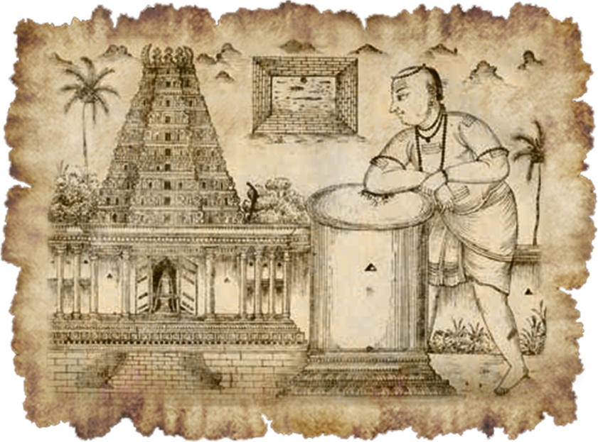
15. Мурти Наянар
Почитание Господа Шивы сандаловой пастой, обмазывая Лингам во время ритуала, считается очень благоприятным видом поклонения. Эта форма почитания была открыта и предложена Мурти Наянаром (МУрти наянАр), который был рожден в Мадуре в царстве Пандии, в касте вайшьев. Он был великим преданным Господа Шивы, ежедневно поднося Ему сандаловую пасту.
В то время город был захвачен королем Карнатаки. Бывший царь Пандии потерпел поражение в битве, и теперь королевством Пандии стал править Карнатаки. Он был последователем джайнизма, и его большим желанием было истребить шиваизм, распространив свою религию. Он начал преследовать шиваитов, потому Мурти Наянару пришлось перетерпеть много страданий, но он был неустрашим, продолжая поклонение Господу сандаловой пастой.
Король стремился принудительно обратить Мурти Наянара к джайнизму, и всем запретил приобретать сандаловое дерево в Мадуре. Это сильно удручило Наянара. Тогда он стал молиться Господу: «О, океан милосердия, эта страна управляется тираном, он склонен к истреблению Твои преданных. Когда же нам посчастливится иметь царя, который будет полностью предан Тебе?» Он знал, что люди будут следовать за царем из страха в попытке завоевать его благосклонность, поэтому он молился о правителе, преданном Шиве!
Повсюду он искал хоть кусочек сандаловой пасты, чтоб выполнить свое поклонение, но нигде не мог ее раздобыть. С разбитым сердцем он пошел в храм, и тут его осенила прекрасная идея. Вместо обычно предложенного сандала он стал тереть свой локоть в кровь, рука обильно закровоточила. Господь Шива, чрезвычайно удовлетворенный такой преданностью, небесным голосом произнес: «О, благородная душа, я безмерно удовлетворен твоей преданностью. Пожалуйста, прекрати себя ранить. Все твои просьбы будут услышаны. Пожалуйста, прими бразды правления царством в свои руки. Спустя время после справедливого и мудрого правления страной ты придешь в Мою Обитель». Наянар был поражен, услышав эти слова, затем он увидел, что его локоть восстановил свою первоначальную форму.
Мурти Наянар не стремился к царствованию, но на то была воля Господа. В ту же ночь жестокий король умер. На следующий день, в соответствии с древним обычаем, министры отправили царского слона для выбора нового короля. Слон шел, проследовав в сторону храма. Незадолго до этого Мурти Наянар пришел туда для свершения ритуала. Слон, зайдя в храм, поклонился ему и, посадив его на спину, вернулся во дворец.
Министры молили Наянара стать их королем. Наянар, предугадавший это, выдвинул свои условия: «Если я стану правителем, у меня не будет ни одной роскошной ванны, я буду купаться только в священном пепле. Моими драгоценностями будет только рудракша, а моей короной – только спутанные волосы. Я буду стараться возвести любовь Господа Шивы на истинный престол в сердце каждого». Министры приняли эти условия с большой радостью и удовлетворением.
С тех пор, в течение долгого времени Наянар правил страной справедливо и мудро, и, в конечном итоге, достиг Обители Шивы.

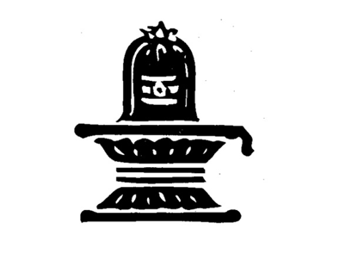

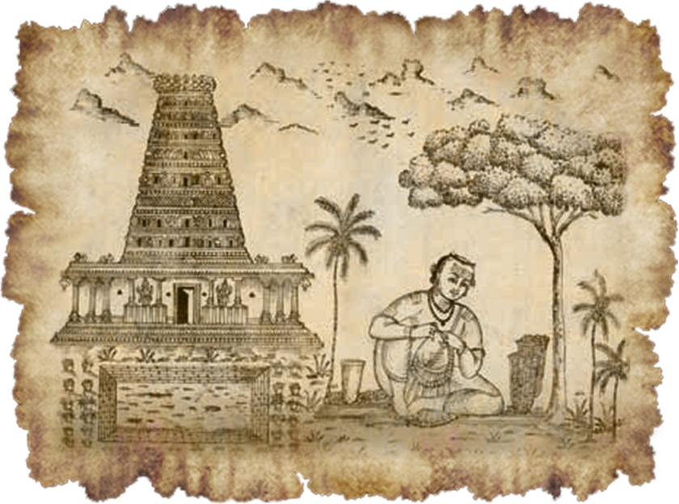
16. Муруга Наянар
Провести Арчану (поклонение) с цветами, предложить цветочные гирлянды Господу и произнести Панчакшара мантру, так, как это упомянуто в Шива Агамах, является лучшей формой поклонения. Панчакшара-мантра (Намах Шивайя) считается великой мантрой, поскольку она исходит из центра Шри Рудрадхьяи, что указано в центральной кханде (части) Яджур Веды. Тот, кто свершает джапу этой мантры, сразу освобождается от болезней, рождения и смерти.
Муруга Наянар (МУрка наянАр) достиг совершенства в этом виде поклонения. Он родился в Тирупукалуре, также знаменитом и многими другими Наянарами. Он всегда просыпался задолго до восхода солнца, купался, наносил священный пепел на точку межбровья, выполнял нитья карму (ежедневные духовные обязательства и действия грихастхи) и отправлялся в сад с корзиной. Повторяя Панчакшару он собирал цветы, и, как упоминается в Шива-Агамах, делал красочные гирлянды, предлагая их Господу.
Однажды к нему пришел великий Джняна Самбандар. Муруга Наянар пригласил его и, проведя необходимый ритуал почитания святого гостя, заслужил его благосклонность. Самбандар взял его с собой, как своего дорогого друга. Муруга Наянару необычайно посчастливилось посетить свадьбу самого Самбандара, где он, невеста и все остальные гости, включая Муругу Наянара, объединившись, слились в Божественном Сиянии Господа.
Поэтому святой Курал говорит: «Редчайшее из всего – это завоевать чье-либо уважение путем оказания должного внимания». Своей преданностью Муруга Наянар завоевал дружбу великого Самбандара и через это обрел Богореализацию.

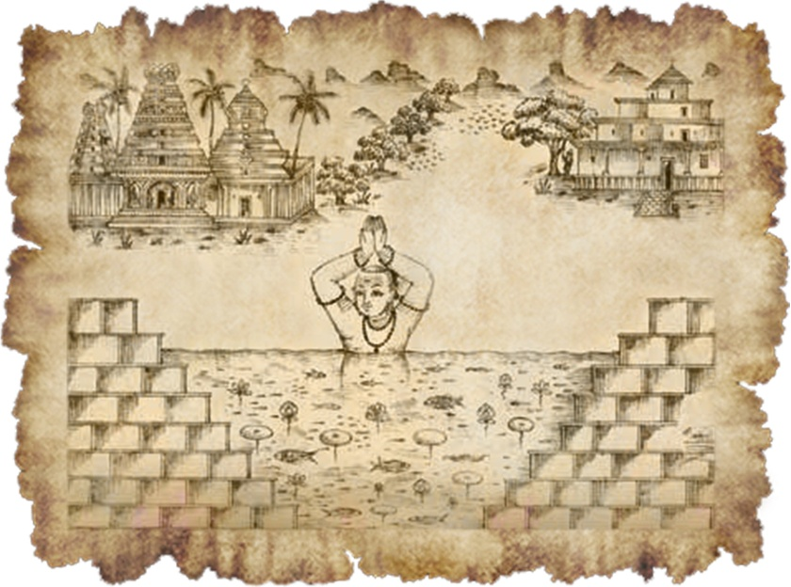

17. Рудра Пашупати Наянар
В Яджур Веде есть семь кхандов (разделов) считающихся вершиной почитания Господа. Шри Рудрам является центральной частью средней кханды Яджур Веды. Его чтение является лучшим очистителем. Он описывает чудесные проявления Господа. Зачитывать это святое писание, стоя в реке, считается особенно действенным и дарует преданному Мокшу.
Рудра Пашупати Наянар (РУдра ПасупАтти наянАр), будучи великим преданным Господа Шивы, прибегнул к этой садхане. Он обычно читал Шри Рудрам, стоя по шею в воде, и потому был благословлен Господом Мокшей.

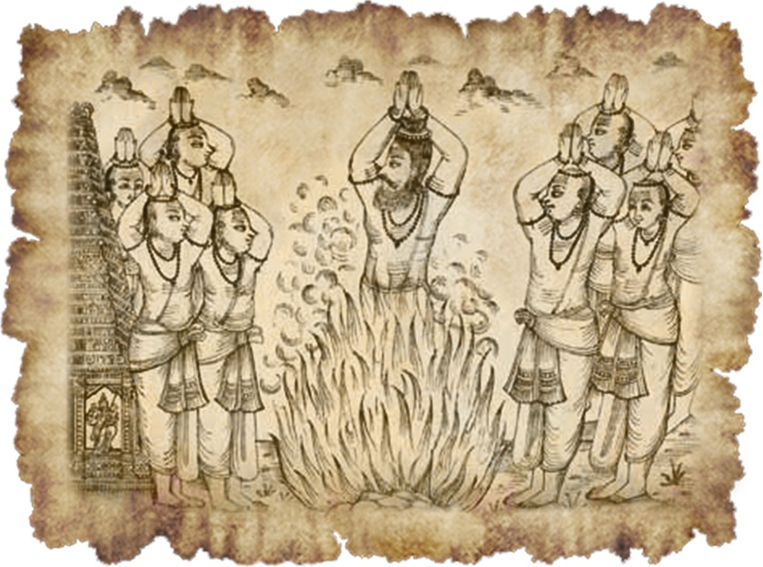
18. Тиру Налай Повар Наянар
Нанданар (ТринАлипОвар наянАр) родился в Адануре, царстве Чола, и происходил из касты неприкасаемых парайах. Он был воплощением смирения и преданности, а его единственным прибежищем был Великий Шива. Он часто посещал святые места паломничества, поставляя кожаные барабаны и другие музыкальные инструменты для храмов. Подходя к храмам, он всегда оставался снаружи, мысленно поклоняясь Господу.
Однажды у него возникло сильное желание получить Даршан Господа в Тирупункуре. Он был полон желания послужить там Богу. Придя в Тирупункур и остановившись прямо перед храмом, он огорчился, увидев Нанди, который стоял прямо перед Господом, полностью закрывая Его. Нанданар стал горячо молиться, и Господь, откликнувшись на его преданность, попросил Нанди немного отодвинуться, чтобы Нанданар мог получить свой Даршан. Даже сегодня, в Тирупункюре, видно, как Нанди отклоняется в сторону! В тот день Нанданар был благословлен божественным Даршаном Господа. Выполнив служение возле храма, он вернулся в Аданур.
Спустя время у него вновь возникло желание получить Даршан Господа Натараджа в Чидамбараме. Любовь к Господу возрастала все сильнее и сильнее, временами он проливал слезы в тоске о Нем, повторяя своим товарищам: «Я обязательно отправлюсь в Чидамбарам завтра». Выражаясь так, он получил новое имя, Тиру Налай Повар или «тот, кто поедет завтра». И однажды он все-таки покинул это место, отправившись в Чидамбарам. Добравшись, он обошел вокруг деревни и, подумав о своем низком рождении, решил не входить в святое место.
Тогда он стал молиться: «О, Господь, я хочу лицезреть твой Космический танец нритья сабхи (вид традиционного индийского танца). Но как же это возможно? Из-за моего низкого рождения мне не позволят войти в храм».
В течение многих дней он продолжал молиться так. Господь, довольный такой преданностью, проявился ему во сне и сказал: «О, благородная душа, не горюй. Ты придешь ко мне. Прими огненную ванну. Затем приходи к Моей Канака Сабхе (зал в храме Читамбарама) вместе с браминами.
Нанданар проснулся очень радостным. В ту же ночь Господь явился браминам Тиллаи (Чидамбарама) и сказал: «О, брамины, Мой дорогой преданный Тиру Налай Повар пришел в Тиллай. Подготовьте священный огонь. Нанданар пусть войдет в него, а затем придет ко Мне».
На следующий день брамины подготовили священный огонь. Придя к Нанданару, сделав простирания пред ним, они рассказали о своем сне. Нанданар обошел вокруг священного огня, и с Именем Господа на губах, с разумом, устремленным к Его лотосным стопам, он прыгнул в огонь. Он появился из огня с новым святым телом, обмазанным священным пеплом, со святой нитью и спутанными волосами. Затем он был приглашен внутрь храма. Поклоняясь Господу в Канака Сабхе, он погрузился в божественный экстаз, и был полностью поглощен Его танцем. Ослепительный свет проявился в зале, и Нанданар исчез. Он стал единым целым с Господом Натараджа.

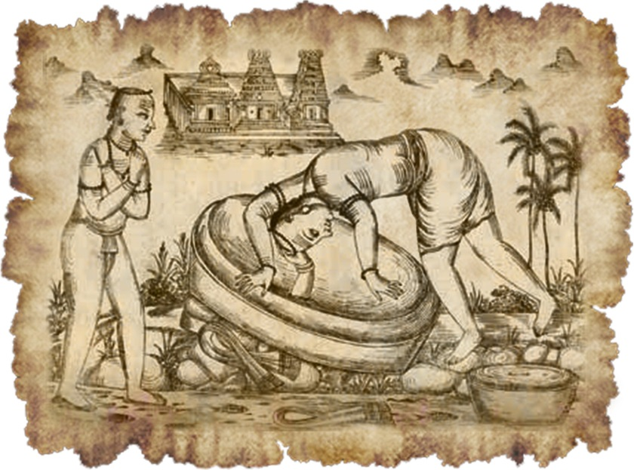
19. Тиру Куриппу Тонда Наянар
Тондамандалам был процветающей страной. Его столицей был Канчипурам. Здесь, согласно Агамам, Парвати поклонялась Господу, а Господь проявил себя как Экамбаранатар.
Здесь родился Тирутондар. Он был мойщиком и верным преданным Господа Шивы. Он служил преданным Бога (Шива Бхактам), улавливая их потребности, наблюдая за знаками на их лице, и за это его прозвали Тиру Куриппу Тонда Наянар (ТрикУри Путти наянАр). В основном, его служение состояло в стирке одежды. И однажды Господь Шива захотел благословить этого преданного: и как всегда, этому должно было предшествовать серьезное испытание.
Господь принял вид бедного человека. С рудракшей на шее, в грязной тряпке и со священным пеплом на теле он предстал перед Тирутондаром. Сам вид этого шиваита привел наянара в транс. Он поклонился ему, и Тондар спросил: «Вы очистили мой дом своим присутствием. Почему вы так истощены? Ваша набедренная повязка нуждается в стирке. Пожалуйста, позвольте мне сделать это для вас».
Аскет согласился позволить ему позаботиться о нем при одном условии: материя должна быть вымыта, высушена и возвращена ему перед закатом, иначе его истощенное тело погибнет от холода.
Когда Тондар принялся за работу, был яркий солнечный день. Он выстирал ткань и повесил сушиться, но тут начался проливной дождь. Время приближалось к закату. И уже не оставалось никакой надежды на то, чтобы высушить ее. Тондар был очень огорчен. Вместо того, чтобы послужить преданному Шивы, он подвергает его великим лишениям. Думая об этом грехе, он в молитве бился головой о камень для стирки и рыдал.
Господь Шива предстал перед ним, взял его за руку и сказал: «О, благородная душа, я очень доволен твоей искренней преданностью. Скоро ты придешь в Мою обитель и будешь жить там счастливо и вечно».
Тиру Курипу Тондар упал в ноги Господа и воспел славу Ему.

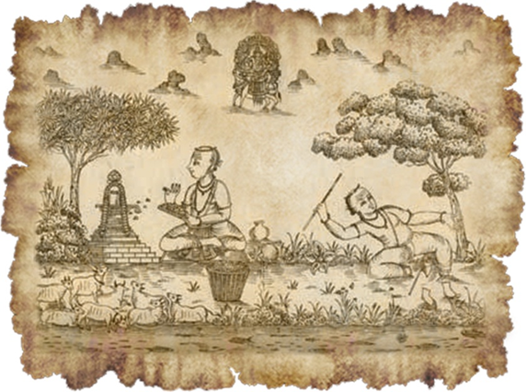
20. Чандешвара Наянар
Вичара Шарман (позднее известный как Чандешвара Наянар (СандЕшвара наянАр) родился в Тиручайджняналуре, в котором процветали декламация Вед, аскетизм и Шива-бхакти (преданность Шиве). Он был одарённым ребёнком и к возрасту пяти лет самостоятельно изучил Веды и Агамы за счет самскар (склонностей) предыдущих жизней. После церемонии упанаяны (церемонии повязания брахманского шнура мальчику) он стал изучать Веды под руководством Гуру, и его наставники были поражены интеллектом ученика. Он хотел достичь окончательного Освобождения в этом рождении.
Однажды Вичара Шарман вместе с друзьями шёл по дороге и заметил пастуха, который жестоко избивал корову за то, что она слегка боднула его. Вичара Шарман не мог это вынести, подбежал к пастуху и сказал: «О, невежественный человек! Разве ты не знаешь, что корова священна и достойна поклонения? Все боги пребывают в ней, без неё никакая религиозная деятельность невозможна. Наша святая обязанность – защищать коров и заботиться о них. Любой, причиняющий вред корове, отправляется в нараку (ад), тогда как тот, кто почитает её, обретает место на Небесах или в Обители Шивы! Сегодня ты совершил великий грех, и так как ты неспособен позаботиться о коровах, этим займусь я!» И Вичара Шарман принял на себя обязанности пастуха.
Коровы росли здоровыми и очень полюбили Вичара Шармана. Брамины, получавшие больше молока, стали очень хорошо выполнять свои религиозные обязанности, и были весьма довольны Вичара Шарманом. Молока было в изобилии, и мальчик, горячо любивший Шиву и поклонение Ему, решил выполнять абхишеку (ритуальное омовение лингама) для Господа. Под деревом атти на берегу реки он сделал из земли храм, а в нём земляной Шива-лингам, и стал омывать Лингам молоком. Затем он выполнял поклонение с цветами дерева атти. Молока, которого давали коровы, с избытком хватало и Вичара Шарману, и браминам.
В один из дней, когда мальчик совершал пуджу, его увидел проходивший мимо житель деревни. Он сообщил об увиденном владельцам коров и выразил недовольство тем, что Вичара Шарман проливает драгоценное молоко на землю и речной песок. Брамины вызвали отца Вичара Шармана, Иччхадаттана, и в весьма крепких выражениях нажаловались ему. Вернувшись домой, потрясённый отец не стал ничего говорить Вичара Шарману, решив увидеть всё своими глазами. И вот, на следующий день он незаметно проследовал за мальчиком. Когда Вичара Шарман начал лить молоко на импровизированный Шива-лингам, отец, не подозревая о великой преданности своего сына, ударил его хворостиной. Мальчик был так поглощён пуджей, что не почувствовал никакой боли. Тогда отец, разгневавшись ещё больше, опрокинул горшок с молоком. Тогда Вичара Шарман осознал, что отец препятствует его поклонению, и что тот совершил непростительное оскорбление Господа Шивы. Он тут же схватил хворостину и ударил отца по ноге, но по воле Бога прутик превратился в топор и убил отца. Это была проверка глубины преданности Вичара Шармана. Он был настолько поглощён поклонением, что, не придав случившемуся никакого значения, продолжил пуджу.
Господь Шива был чрезвычайно доволен силой преданности Вичара Шармана и явился ему в сопровождении Парвати. Мальчик простёрся перед Господом, а Он обнял и приласкал его. В это мгновение, Вичара Шарман обрёл божественную форму Шивы; тогда Господь снял гирлянду со своей шеи и одел её Вичара Шарману. Мальчик достиг сарупья мукти (Освобождение с обретением формы как у Ишта-деваты-избранного божества). Господь сказал: «Дитя моё, ради Меня ты отрубил ногу собственному отцу. Теперь Я твой отец. Скоро ты достигнешь обители Чандикешвары. Ты поклонялся, предлагая Мне пищу, одежду и цветочные гирлянды, точно так же теперь будут поклоняться и тебе». Господь исчез, и Вичара Шарман также отправился в обитель Чандешварара. На нём не было никакого греха за убийство собственного отца вследствие его непревзойдённой преданности Богу. Так же и его отец, поскольку был убит таким великим преданным, очистился от греха препятствования поклонению и достиг Обители Шивы.



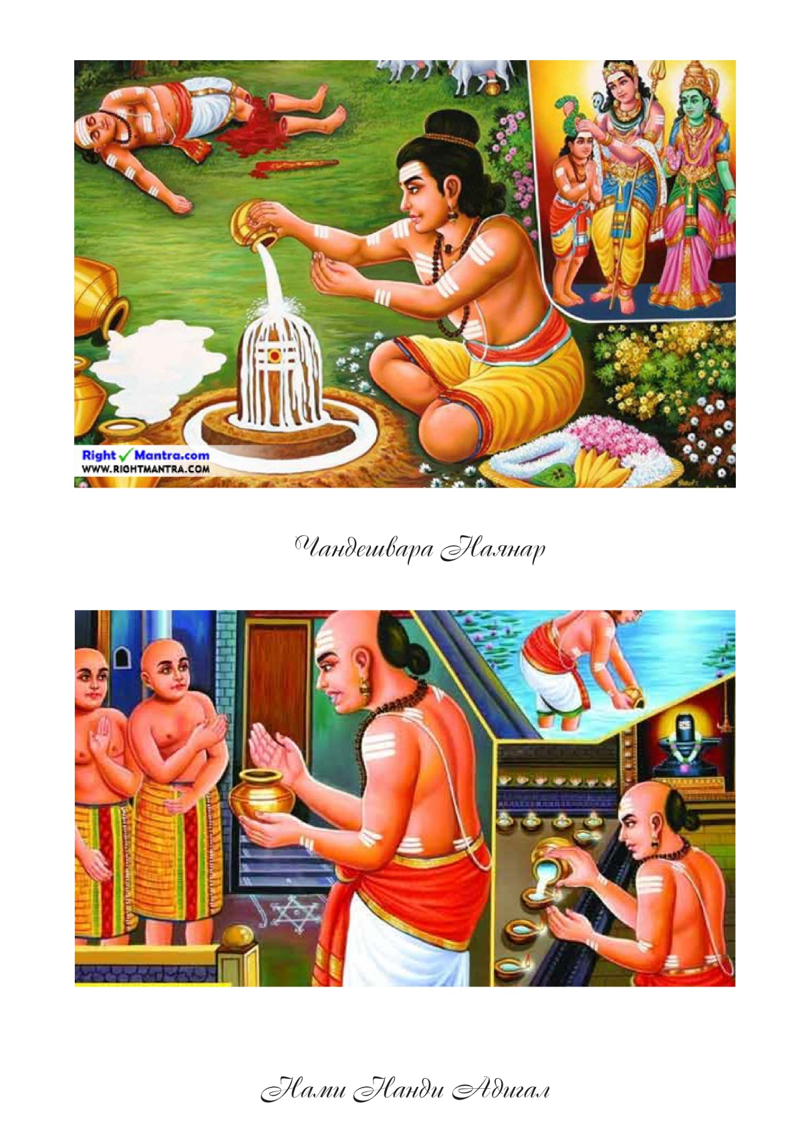

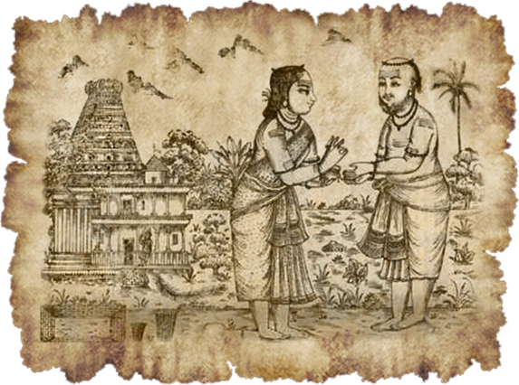
21. Тиру Навуккарасар
(Аппар)
Аппар или Тиру Навуккарасар (ТыринОукарзЫ наянАр) является одним из четверых Шайва Самайя Ачарьев (Духовных Учителей Шивазма). Он родился в начале 7-го века нашей эры в Тирувамуре, что в Тирумунайпади Наду. Его отца звали Пукаланар, а мать Матинийар. Сначала Матинийар родила дочь, которую назвали Тилакавати. Спустя несколько лет у Матинийар родился сын, которого назвали Марулниккийар, что означает «рассеивающий тьму невежества». Ещё в раннем возрасте он овладел знанием шастр.
Когда Тилакаватийар достигла 12-ти летнего возраста, её обручили с Калипахайаром, военачальником армии Паллавов. Однако перед самой свадьбой он был отправлен царём на войну и погиб в битве. Тем временем Пукаланар серьёзно заболел и умер, а Матинийар совершила обряд сати, войдя в погребальный костёр мужа. Только дети немного оправились от шока, известие о смерти Калипахайара на войне достигло Тилакаватийар. Так как они были обручены, и она считала его своим мужем, она решила тоже совершить сати. Тогда Марулниккийар напомнил ей, что теперь она его мать, и что ему также грозит смерть, если она оставит его. Тилакаватийар изменила своё решение ради маленького брата. Несмотря на свой юный возраст, она была чрезвычайно предана Господу Шиве и стала вести жизнь аскета. Её славная аскетичная жизнь воспета Секкиларом, автором Перия Пураны. Она стала матерью для Аппара.
Ещё в раннем возрасте Марулниккийар осознал иллюзорность мира и постоянно был занят накоплением заслуг (пунья) различными способами. Он страстно желал найти лучшее Учение и следовать ему. Он много слышал о джайнизме и его удивительной практике ахимсы (не причинения вреда). Веря, что джайнизм дарует ему Освобождение, он стал джайном, отправился в Паталипутру и, поступив в джайнскую школу, изучил все их писания.
Сердце Тилакаватийар было разбито из-за этой перемены с братом. Она покинула родные места и обосновалась в Тируватикай Вираттанам, построив себе там ашрам. Она горячо молилась Господу Вираттанешваре о спасении брата и молила пролить на него Свою милость. Однажды Господь явился ей во сне и сказал: «Дитя моё, твой брат уже совершил суровый тапас, с целью достичь Меня. Несомненно, Я изменю его разум, заставив его страдать от жестоких колик, и так склоню на Свою сторону».
И вот, Марулниккийар стал жертвой сильнейших колик. Боль была нестерпимой. Джайны испробовали лучшие средства, но они не помогали. Интуитивно Марулниккийар чувствовал, что этот опыт был предназначен для его прозрения. Он утратил веру в джайнизм и думал о своей сестре. Сбросив джайнское одеяние, он отправился к ней, не сказав никому ни слова. Припав к её стопам, он молил защитить его.
Тилакаватийар понимала, что это Божественная игра, Лила, и сказала брату, что по Милости Господа всё будет хорошо. Произнеся панчакшара-мантру (Намах Шивайя), она нанесла ему на лоб священный пепел, и его неведение рассеялось! Затем она взяла Марулниккийара в храм Вираттанешвара, где он поклонился Господу и пропел гимн: «О Господь! Я оскорбил Тебя и Твоё Учение! Я совершил множество грехов. Однажды на берегу Годавари я спорил со святыми и доказывал превосходство джайнизма. За это Ямарадж лично явился ко мне в виде этой мучительной боли! О, Господь, Ты моя единственная опора и прибежище, спаси меня! Я буду всегда хранить Твои лотосные стопы в своём сердце!»
Как только он закончил петь, боль исчезла, и Божественный голос произнёс: «Отныне ты будешь известен как Тирунавуккарасар, Господин речи. Твоя слава распространится повсюду». Так по Милости Шивы он восстановил свою веру в учение шиваизма. Тилакаватийар была безмерно счастлива. Тирунавуккарасар стал непоколебимо предан Шиве и пребывал в Нём, повторяя панчакшара-мантру.
Джайны в Паталипутре боялись, что, если царь узнает, что из-за их неспособности вылечить Тирунавуккарасара он оставил их и снова принял шиваизм, им может крепко достаться. Поэтому они выдумали легенду, представляющую Тирунавуккарасара (которому они дали имя Дхармасена) предателем царя и царской религии – джайнизма. Царь приказал министрам доставить Тирунавуккарасара к нему, и они в сопровождении армии отправились в Тируватикай. Узнав об обвинениях против него, Тирунавуккарасар сказал: «О, министры! Я больше не подданный вашего царя, я подданный Господа Шивы, защитника всех существ, устраняющего все грехи, Бога богов, подателя бессмертия и вечного блаженства! Неповиновение царю считается изменой в случае других людей, но не меня, так как я нахожусь под защитой Шивы. Страх не может приблизиться ко мне, ведь меня защищает Тот, кто убил Ямараджа, чтобы защитить своего бхакту». Министры осознали величие Тирунавуккарасара, но боялись возвращаться без него. Поэтому они стали умолять, чтобы он из своего великого сострадания пошёл с ними и утвердил славу учения шиваизма. И Тирунавуккарасар пошёл с ними.
Вид Тирунавуккарасара привёл царя в ярость, и он велел джайнским старейшинам определить ему должное наказание. Они предложили бросить его в горящую печь для обжига керамики. Запертый в печи на семь дней, он концентрировал свой ум на Боге и повторял Его имя, и, по Его Милости, жар печи превратился в прохладный ветерок. Спустя семь дней изумлённые джайны обнаружили Тирунавуккарасара живым и погружённым в глубокую медитацию. Они объяснили это чудо проявлением силы, приобретённой им, когда он был джайном, и посоветовали царю отравить его.
И в этот раз, по Милости Шивы, яд превратился в нектар. Джайны списали это на действие джайнских мантр, которые Тирунавуккарасар узнал от них, и рекомендовали царю бросить его под ноги бешеному слону, чтобы тот растоптал его. Бесстрашно встав лицом к слону, Тирунавуккарасар спел гимн во славу Господа. От его нежного любящего взгляда нрав слона переменился, и он стал обходить вокруг святого и кланяться. Когда погонщик стал бить слона, он разъярился, набросился на погонщика и джайнов и убил некоторых их них. Уцелевшие кинулись к царю и упали к его стопам. Это был большой позор. Царь очень расстроился.
Напоследок джайны посоветовали ему привязать Тирунавуккарасара к большому камню и бросить в море. По приказу царя так и было сделано. Сосредоточив ум на Шиве, Тирунавуккарасар непрерывно повторял панчакшара-мантру. Он запел гимн, прославляющий панчакшару, и, как только пение завершилось, камень начал плавать. Сидя на несомом волнами камне, Тирунавуккарасар целым и невредимым причалил к берегам Тируппапулиюра. Так Шива защитил своего преданного.
В Тируппапулиюре его встретила и приветствовала огромная группа преданных. Там Тирунавуккарасар поклонялся Господу и пел гимны в Его честь. «О, Господь, невидимый защитник! Ты мой путеводитель и спаситель! Ты мои отец, мать, сестра и всё остальное. О Милосердный, Ты спас меня ото всех опасностей! Лишь благодаря Твоей милости и любви я до сих пор жив!»

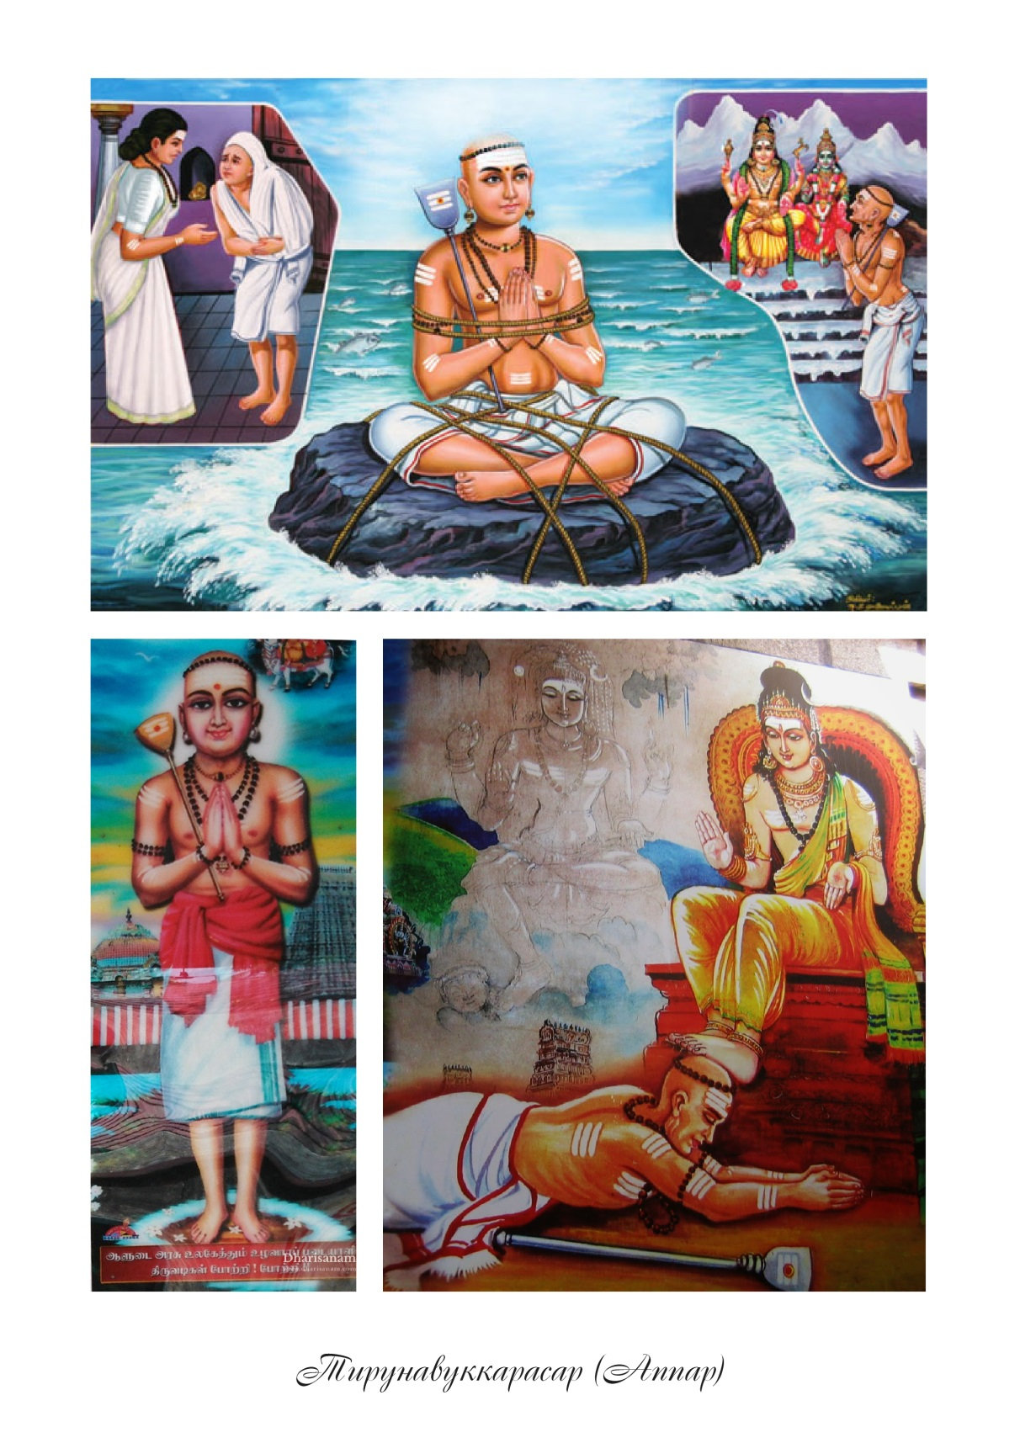

Обращаясь к своему уму, он сказал: «О ум! Ведь ты полностью вверил себя Ему, чего же ты боишься? Ничто не может навредить тебе. Не бойся!» И, снова обращаясь к Господу, он пел: «О, Милосердный! Я не хочу больше рождаться! Если по карме мне всё же суждено родиться, позволь мне всегда помнить Твоё Имя. Даже если я рожусь червём, позволь мне не забывать Твоего Имени и черпать наслаждение в его произнесении!»
Затем Тирунавуккарасар вернулся в Тируватикай, по пути посетив множество святых мест. Когда царь Паллавов, преследовавший его, узнал об этом и припомнил множество чудес, которым был свидетелем, он признал превосходство учения шиваизма. Он отправился в Тируватикай, припал к стопам Тирунавуккарасара и стал молить о прощении. Тирунавуккарасар обнял царя с любовью и нежностью, а царь принял шиваизм и воздвиг в Тируватикае чудесный храм, названный Гунабхаравичурам.
Тирунавуккарасар проводил свои дни в поклонении и служении Господу различными способами. Он хотел показать, что даже святые не должны ослаблять свою внутреннюю духовную бдительность, чтобы не стать добычей майи. Он побуждал и вдохновлял вести идеальную жизнь простого преданного, указывая людям Путь. Он также посещал много святых мест, утверждая таким образом славу паломничества.
Мысль, что он жил какое-то время с джайнами, принимал их пищу и общался с ними, заставляла Тирунавуккарасара чувствовать, что его тело всё ещё нечисто для поклонения Господу Шиве. Он молился: «Я больше не хочу жить в этом нечистом теле! Позволь иметь оттиски в виде Твоего трезубца и Нанди на моём теле, тогда я буду считать его пригодным для поклонения Тебе». Тот час же божественный спутник Шивы приблизился к Тирунавуккарасару и сделал на его плечах оттиски Тришулы и Нанди (один из шиваитских ритуалов посвящения, описанный в агамах). Тирунавуккарасар погрузился в Высшее блаженство.
Затем он отправился в Чидамбарам. Едва завидев храмовую гопуру (башню над вратами в индуистских храмах), он впал в транс. В волнении и трепете он пел гимны и молился: «Позволь мне служить Тебе! Твои преданные не знают ни желаний, ни страха. Даже Господь Яма не смеет приблизиться к ним. Я пришёл в Твою святую безгрешную обитель и вручаю себя Тебе, бережно храня Твои лотосные стопы в своём сердце».
В Чидамбараме он услышал о славе Тиру Джняна Самбандара и о том, как тот был благословлён Парвати. Он страстно желал встретиться с великим святым, находившимся в Шияли. В то время как Тирунавуккарасар двигался по направлению к Шияли, Самбандар также был счастлив и с нетерпением ждал этой встречи. Когда Тирунавуккарасар достиг предместий города, Самбандар вышел ему навстречу.
Оба припали к стопам друг друга, показав пример поведения святых. Они пошли в храм и поклонялись Господу. По просьбе Самбандара Тирунавуккарасар спел гимн: «Когда весь мир затопляется водой во время пралайи, Господь Тониаппар вместе со Своей супругой восседает в лодке Пранавы (священного слога ОМ), со всех сторон окруженный богами, принявшими облик птиц». Даже сегодня храм Господа Тониаппара имеет форму лодки. Тот, кто крепко держится за Его стопы, будет спасён!
Вместе с Самбандаром они посетили храм Тирукколака. Затем Тирунавуккарасар попрощался с Самбандаром, покинул его ашрам и, посетив множество святых мест, добрался до Тирувавадутурая. Здесь он спел гимн, выражающий глубокую вайрагью: «О, Господь! Я угодил в ловушку рождений и смертей! Я устал от этого, укажи мне способ выбраться из неё!»
Затем он прибыл в Саттимуттам. Там на его молитву: «О, Господь, помести Свои лотосные стопы на мою голову, прежде чем я оставлю это тело!» - Шива ответил: «Иди в Тируналлур, там Я удовлетворю твоё желание». Тогда Аппар отправился в Тируналлур, где поклонялся Господу, поставившему там Свои стопы на его голову; он пел: «О, Господь! Твои святые стопы почитаемы людьми на земле и богами на небесах. Даже великие аскеты не могут коснуться Твоих стоп, если их преданность Тебе имеет изъян. Но они легко достижимы для истинно преданных, которые служат с верой и самоотдачей. Святость Твоих стоп не может быть понята обычным человеком! Они – источник процветания и вечного блаженства».
После посещения ещё некоторых мест паломничества Аппар пошёл в Тингалур, где совершил чудо, вернув к жизни сына святого Аппуди Адигала (эту историю мы прочитаем в жизнеописании Аппуди Адигала).
В Тируваруре он был радушно встречен бхактами Шивы и получил там Даршан Господа. Его сердце было переполнено любовью, он проливал слёзы любви и танцевал от счастья, погружённый в божественный экстаз. Он пел гимны, в которых раскаивался в принятии джайнизма, т.к. чувствовал, что был бы благословлён Даршаном Господа гораздо раньше, если бы оставался шиваитом и с преданностью выполнял садхану. Так же он спел гимн, прославляющий искреннюю преданность и величие Нами Нанди Адигала, который зажег в этой святой обители лампаду с помощью воды, когда не смог нигде достать масла.
Потом Аппар пришёл в Тирупукалур, по пути посетив другие святыни. Тиру Джняна Самбандар также был здесь, и святые встретились во второй раз. По примеру Аппара Самбандар посетил Тируварур и получил там Даршан Господа. Оба святых оставались в Тирупукалуре какое-то время, и множество других святых и садху использовали эту редкую возможность получить даршан сразу двух этих великих ачарьев (духовных учителей) вместе. Тиру Нилакантха Наянар, Сирутондар, Муруга Наянар и другие прибыли в Тирупукалур, и, пока двое ачарьев находились там, город превратился в обитель Господа на земле.
Затем двое святых отправились в Тирувилималай, где в это время свирепствовал голод. Глубоко опечаленные страданиями людей, они молили Бога о пощаде. Господь обещал им, что будет давать каждому по золотой монете в день, и на эти деньги они смогут кормить людей. Шива клал две монеты – одну у западного, другую у восточного входа в храм, наянары собирали их и облегчали человеческие страдания. Когда голод вскоре закончился, святые восславили Господа и ушли в Тирумарайкаду (ныне Ведараньям). В былые времена Веды лично поклонялись здесь Господу, но. когда люди забросили изучение Вед, это прекратилось.
С тех пор дверь, через которую Веды входили в храм, никто не мог открыть, и люди пользовались другим входом. Аппар и Самбандар услышали об этом, и Самбандар захотел войти через те двери, что оставались закрытыми. Он попросил Аппара спеть гимн, и двери отворились сами собой по воле Бога. Святые вошли внутрь и поклонялись Господу. Когда они вышли, Аппар попросил Самбандара спеть гимн, тот спел, и двери снова затворились.
Однажды ночью Шива явился Аппару и велел отправляться в Тируваймур. Господь появился перед ним и шёл впереди него. Аппар следовал за Ним, но не мог Его догнать. Внезапно Господь вошёл в местный храм и исчез, и Аппар, вошедший следом, нигде не мог Его найти. Тем временем Самбандар обнаружил исчезновение Аппара и бросился ему вдогонку. Войдя в храм, он застал там Аппара, умолявшего Господа благословить Самбандара Своим Даршаном. И Шива исполнил желание Аппара. Затем они вернулись в Тирумарайкаду.
Мангайаркарасйар и Кулачирай Наянар, царица и министр царя Пандьев, без ведома царя, попавшего под влияние джайнизма, послали из Мадурая к Самбандару гонцов. Они рассказали о злодеяниях джайнов и передали Самбандару просьбу как можно скорее прибыть в Мадурай. Самбандар решил немедленно идти, но Аппар стал его отговаривать, рассказывая о том, каким он сам подвергся гонениям со стороны другого царя-джайна. Но рвение Самбандара в служении Богу было столь велико, что он всё же пошёл.
Аппар тем временем, посетив Тирувавадутурай, прибыл в Палайарай. Подойдя к храму Вадаталай, он стал молиться Господу снаружи. Он узнал, что джайны сделали храм джайнским, а Шива-лингам унесли неизвестно куда. Аппар молился: «О Господь, я не сдвинусь с этого места ни на миллиметр, пока не получу Даршан Твоего Лингама, убранного из храма джайнами». Тогда Шива явился во сне царю и сказал: «О, царь, мой бхакта Тирунавуккарасар постится, чтобы получить Мой Даршан. Сейчас же иди и прогони джайнов, тогда Тирунавуккарасар сможет войти в храм и увидеть Меня». Также Он рассказал царю, где был спрятан Лингам.
Едва проснувшись, царь созвал своих министров. Он пошёл в храм, изгнал оттуда джайнов и припал к стопам Аппара. Храм был немедленно переделан в храм Шивы, и Лингам снова установлен. Аппар поклонялся там Господу и был счастлив.
Однажды в ходе другого паломничества, недалеко от Тирупайнджили, Аппар был терзаем сильным голодом. Шива решил утолить его голод и жажду и сотворил сад с озером, чтобы Аппар мог напиться и отдохнуть, а Сам, обернувшись брамином, стоял и поджидал его с едой в руке. Аппар напился воды, взял еду и присел отдохнуть. На вопрос брамина, куда он направляется, Аппар ответил, что в Тирупайнджили. Они встали и пошли туда вместе. Когда они уже подходили к городу, брамин внезапно исчез, и Аппар понял, что это был никто иной как Господь! Тогда он начал горько рыдать, что не узнал Господа раньше, и стал кататься по земле, переживая чувство разлуки.
После посещения Тируванамалай, Канчипурама и Калахасти, где он воспел славу Каннаппа Наянара, Аппар почувствовал страстное желание отправиться на Кайлас. Зайдя в Варанаси и поклонившись Господу Вишванатху, он повернул на север и стал пробираться сквозь густые леса, кишащие дикими животными. Но от одного его взгляда звери становились ручными! Он шёл день и ночь, его ноги были разбиты в кровь. Тогда он стал передвигаться на четвереньках, но и колени с руками стали кровоточить. Тогда он пополз на груди, но вскоре рёбра стали ломаться и истекать кровью.
Преисполненный бесстрашием, Аппар продолжал свой путь на Кайлас, перекатываясь по земле. Аппар хотел на Кайлас, но Шива хотел, чтобы он жил в мире ещё много лет, воспевая Его славу. Господь сотворил неподалёку озеро и предстал перед Аппаром, обернувшись святым садху, вымазанным священным пеплом, со спутанными волосами и рудракшей. Узнав, что Аппар направляется в сторону Кайласа, садху сказал: «Друг мой, Господь Кайласа невидим для человеческих существ, так что возвращайся назад». Аппар ответил: «Пока у меня есть это тело, я не поверну назад!» и поклонился садху, а когда поднял голову, его там не было. Аппар понял, что это был Сам Шива! Господь был незримым спутником Аппара, всегда вдохновлял и поддерживал его.
Наянар мысленно молился: «О, Господь, даруй мне новое тело, чтобы я мог завершить своё путешествие». Шива велел ему принять омовение в близлежащем озере и сказал: «Ты узришь Меня и Мою Обитель Кайлас в Тирувайуре». Аппар, повторяя панчакшара-мантру, погрузился в озеро, а когда вынырнул, обнаружил себя в озере в Тирувайуре, на сотни километров южнее. Выйдя на берег, он повсюду видел Шиву и Шакти. Зайдя в храм, он увидел там гору Кайлас: Шива сидел вместе с матерью Парвати, окруженный богами и небесными спутниками, воздающими Ему хвалы. Тогда Аппар впал в транс, стал танцевать и славить Господа!
Какое-то время Аппар оставался в построенном для него ашраме в Тирупундурае. В это время Тиру Джняна Самбандар, одержав победу над джайнами в Мадурае, направлялся в сторону Тирупундурая, и Аппар вышел ему навстречу. Без ведома Самбандара, он незаметно присоединился к тем, кто нес его паланкин. По прибытию в Тирупундурай Самбандар воскликнул: «А где же Аппар!?», и Аппар показался ему, спокойно выйдя из-под паланкина. Самбандар тут же соскочил с паланкина и бросился к стопам Аппара, который на собственном примере продемонстрировал смирение истинного святого. Они обняли друг друга и стали проливать слёзы любви. (К слову, интересно заметить, что Аппар был уже в почтенном возрасте, а Самбандару в то время было около семи лет).
Тирунавуккарасар пожелал лично увидеть положение шиваизма в царстве Пандьев и отправился в Мадурай. Царь Нинра Шир Недумара Наянар, царица Мангайаркарасйар и министр Кулачирай Наянар встретили его с преданностью. Аппар оставался там несколько дней, поклоняясь Господу. Затем он пошёл в Рамешварам и другие святые места, а потом вернулся в Тирупукалур.
Там Шива решил испытать его. Когда Аппар выполнял служение в храме, Господь разбросал по всему полу золото и драгоценные камни. Для Аппара золото и самоцветы были подобны соломе, он собрал их и выбросил в ближайший водоём. В другой раз Господь сотворил небесных девиц, которые пытались соблазнить Аппара своими чарами. Он оставался невозмутимым, его душа была полностью сконцентрирована на лотосных Стопах Шивы.
Аппар провёл там остаток своей жизни и в возрасте 81-го года слился с Шивой.


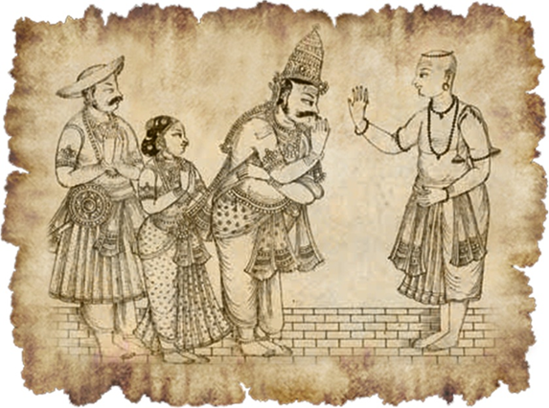
22. Кулаччирай Наянар
Кулаччирай Наянар (КУлачИра наянАр) был известен тем, что преуспел в служении Шиве. Он родился в Манамеркуди, в царстве рода Пандиан, месте, где жили преданные Шивы. Кулаччирай Наянар не только возглавлял страну, но и был служителем народа. Для него поклонение преданным Шивы было равноценно обожанию самого Господа Шивы. Он не видел разницы между Бхактами Шивы и Шивой.
Он был премьер-министром короля Пандиана. Тем не менее он считал себя рабом преданных Шивы (бхактов). Он был самым богатым человеком местности, однако, для него богатство было только пылью. Ничто не принадлежало ему: все здесь считалось собственностью Шива Бхактов. Даже Самбандар превозносил его добродетельные качества в своих песнях.
Наянар был талантливым военным и управляющим делами. Тем не менее его ум был всегда погружен в Господа. Он помог царице остановить волну враждебного влияния джайнизма. Наянар пригласил Самбандара в Мадурай, чтобы бороться с этой опасностью. Джайны подожгли лагерь Самбандара. Самбандар спел свою песню, и пожар был потушен. У царя Пандиана была высокая температура, которую джайны не смогли вылечить, но которая была исцелена священным пеплом, который Самбандар приложил к телу царя. Самбандар диспутировал с джайнами и побеждал их. Кулаччирай отправил побежденных джайнов на виселицу. Так он служил преданным Шивы и, наконец, достиг обители Шивы.

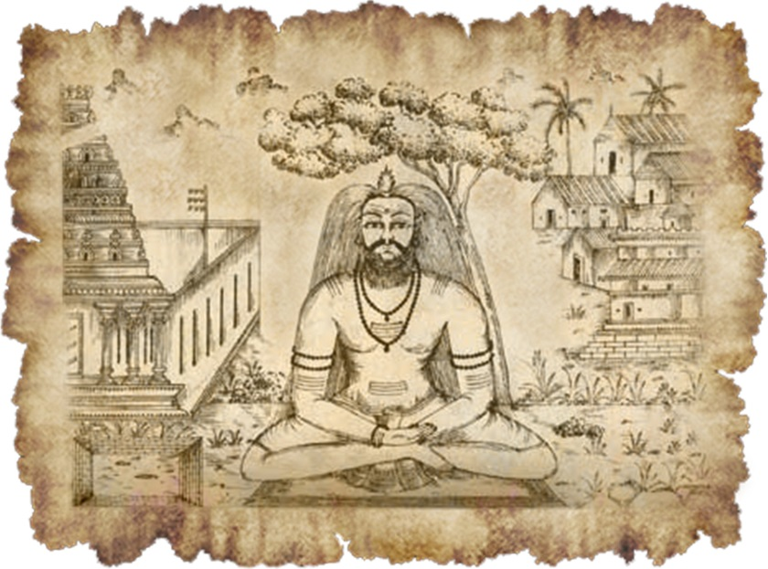
23. Перумижалай Курумба Наянар
Гуру – это Бог. Тот же Господь, Который никогда не отделен от нас, Кто является нашей опорой и поддержкой, представляется нам как видимая форма Гуру. Тот, кто обожает Гуру с верой и преданностью, достигнет всех сиддх (сверхъестественных сил) и вечного блаженства.
Перумижалай Курумба Наянар (ПЕремЕлесей курУмба наянАр) преуспел в преданности Гуру (бхакти). Он был пылким преданным Господа Шивы и преданных Шивы. Он слышал о величии Сундарамурти Наянара и мысленно принял его как своего Гуру. Для него Сундарар был единственным прибежищем. Он обожал Гуру в мыслях, словах и делах. По милости Гуру он достиг многих сиддх. Он был погружен в Шива-Бхакти и Гуру-Бхакти.
В то же время Сундарар пришел в Тируванчайкалам, откуда он был доставлен в обитель Господа. Курумба Наянар, благодаря своим йогическим силам, знал, что так произойдет. Он не хотел оставаться в этом мире дольше Гуру, и, поэтому, используя метод Шива-йоги, Наянар отбросил своё смертное тело и достиг обители Шивы за день до ухода Сундарара.

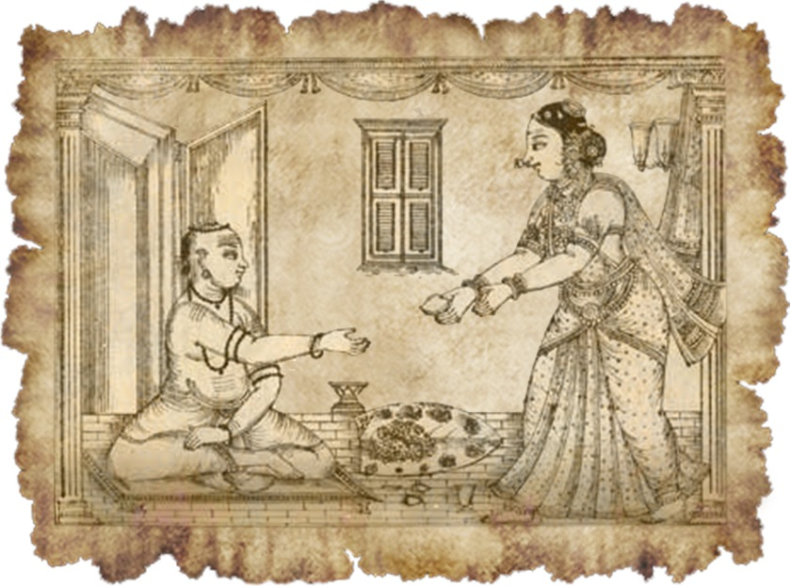
24. Караакал Аммайяр
Пунитавати, так назвали Караакал Аммайяр (КАрикАламаЯр), родилась в семье касты вайшьев (торговцев). Ее отцом был богатый торговец Данадатан. Он был очень добродетелен. Вместе со своей женой они молились Господу о ребенке, и их ребенок был благословлен Господом. Они называли ее Пунитавати. С детства Пунитавати испытывала любовь к Господу Шиве и Его преданным.
Когда она вышла замуж за Парамадаттана, богатого вайшью, оба супруга вели благочестивую семейную жизнь.
Однажды Парамадаттан передал домой два манго. Пунитавати сохранила их, чтобы подать их мужу во время еды. Тем временем перед ней появился Шива-йогин. Он был голоден и сильно истощен. Пунитавати поклонилась и предложила ему бхикшу (милостыня – еда либо пожертвования). Ей нечего было предложить, кроме манго. Она поднесла его гостю.
В полдень Парамадаттан вернулся домой. Жена подала ему оставшееся манго. Ему понравился фрукт, и он попросил второй. Жена в волнении обратилась к Господу за помощью. Когда она закончила свою молитву, таинственным образом манго упало в ее ладони. Она подала его мужу. Отведав его, он был удивлен невероятно сладкому вкусу фрукта. Он спросил ее, где она взяла второй фрукт, так как был уверен, что это не фрукт, который принес он. Пунитавати рассказала ему всю правду.
Однако Парамадаттан не хотел поверить этому и решил проверить ее, попросив еще раз явить манго через молитву. Она снова начала молиться Господу, и на ее ладонях возникло еще одно манго. Она снова отдала его мужу, но фрукт тотчас же исчез из его рук, вызвав изумление обоих.
Так супруг осознал величие своей жены. Он чувствовал, что жить с ней, как мужчине, было бы великим грехом. Под предлогом торговой поездки в другую страну, он уплыл с грузом корабля. Затем он обосновался в большом городе в королевстве Пандиев, где женился на девушке-вайшье и жил счастливо. У них родилась дочь, которую он назвал Пунитавати в честь своей первой жены.
Родственники Пунитавати узнали о местонахождении ее мужа и с ней в паланкине прибыли к тому месту. Когда Парамадаттан услышал о приближении Пунитавати, он со своей второй женой и ребенком вышел первым и упал в стопы Пунитавати.
Когда люди потребовали объяснений, он показал, что воспринимает ее не как свою жену, а как богиню. Пунитавати поняла его душевное состояние и помолилась Господу: «В таком случае, Господи, лиши меня физического очарования и позволь мне обрести демоническую форму». Ее молитва была немедленно исполнена, очаровательное тело Пунитавати превратилось в скелет.
Затем Пунитавати отправилась в паломничество к священному Кайласу. Чувствуя, что было бы великим грехом поставить ногу на эти священные земли, она проделала последнюю часть путешествия на собственной голове. Сама богиня Парвати была удивлена, увидев странную форму Пунитавати и ее несравненную преданность. Господь Шива рассказал ей о величии этой женщины.
Когда она приблизилась к Нему, Господь Шива приветствовал ее с чрезвычайной любовью и даровал ей Свое благословение. Она упала к Его Стопам и взмолилась: «О, Господь Милосердия, даруй мне искреннюю, чистую, ничем не запятнанную, вечную преданность Тебе, и позволь мне быть переполненной этой преданностью. Я больше не хочу рождаться. Если, однако, я должна буду здесь родиться еще, позволь мне никогда не забывать Тебя. Всякий раз, когда ты танцуешь, я должна находиться у Твоих стоп и воспевать хвалу Тебе. Это мое единственное желание».
Господь Шива благословил ее и велел отправиться в Тирувалангаду, дабы стать там свидетелем Его танца. Она отправилась туда и провела свою жизнь, восхваляя Господа Шиву.

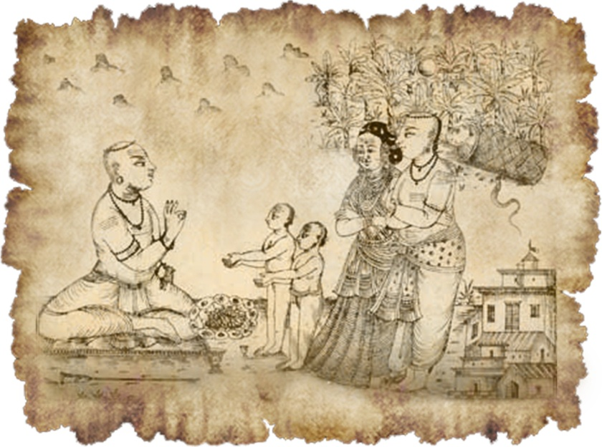
25. Аппуди Наянар
Гуру Аппуди Наянар (АппУри АрихЕль наянАр) был великим преданным. Он был ревностным преданным Шивы (бхактой), хотя и вел жизнь идеального домохозяина (грихастхи) и принадлежал к семье браминов в Тингалуре в царстве Чола.
Однажды Аппуди прослышал о славе и чудесах Тирунавуккарасара, или Аппара, как его еще называли. Он узнал о том, как милостью Бога, камень смог держаться на воде, и Аппар плыл на нем по морю в поисках безопасного тихого места. После этого, несмотря на то, что Аппуди Наянар никогда не видел Аппара, он принял его как своего Гуру и буквально поклонялся ему. Он знал, что сам Господь Шива, из сострадания к духовным искателям, явил себя в форме его Гуру.
Он медитировал на лотосные стопы Гуру. Он назвал всех своих детей «Тирунавуккарасу» (по первому имени своего Гуру Аппара). И все домашние предметы также были названы им в честь своего Гуру. Он возвел несколько речных водоемов для служения паломникам и назвал их все в честь своего Гуру. Таким образом, он гарантировал себе, что будет постоянно помнить Гуру и испытывать его милость.
Однажды Аппар оказался в Тингалуре. Он отправился к одному из водоемов и был удивлен, увидев свое имя повсюду. От некоторых паломников он узнал, что водоем был воздвигнут Аппуди, и отправился к нему на встречу. Аппуди принял этого незнакомого ему Шива-бхакту с почетом. Аппар сказал: «О, благородная душа, я много слышал о твоем величии и славе. Я хотел лично отдать дань уважения. Пожалуйста, скажи мне, почему ты назвал этот водоем в честь кого-то, а не себя?»
Аппуди был расстроен, что этот шиваит не знает благословенное имя его Гуру. Он сказал: «О, друг, хотя ты и выглядишь как преданный Шивы, ты, кажется, не знаешь Тирунавуккарасу Свамигала, который по милости Господа успешно претерпел все гонения короля Паллава и восстановил в стране Шиваизм. Разве ты не слышал, как король привязал его к камню и бросил в море, и как он приплыл к берегу на этом самом камне? Кто ты?»
Аппар был очень тронут преданностью Аппуди и ответил: «Я та скромная душа, которая стала жертвой сильной боли, а затем укрылась под стопами Господа. Я та смиренная душа, которая, благодаря милости Господа Шивы, исцелилась от болезни и вернулась к Шиваизму».
«Посмотрите на разницу между двумя описаниями! Аппуди помнит славу своего учителя – Аппара, в то время как сам Аппар решает вспомнить свою собственную неудачу (чтобы сохранить свое смирение) и высшую спасительную благодать Господа»
Как только Аппуди услышал это, он понял, что перед ним стоит ни кто иной, как сам Аппар. Опьянев от радости, он поклонился Аппару вместе со своей женой и взмолился, чтобы учитель принял его Бхикшу (пищу). Пока их сын отправился в сад, чтобы принести банановый лист, который Аппар смог бы использовать в качестве тарелки, мальчика укусила кобра. Желая завершить свое служение, мальчик подбежал к матери, передал ей банановый лист и упал замертво.
Аппуди не хотел, чтобы это нарушило его поклонение Аппару Свамигалу, тогда он взял и спрятал труп мальчика, а затем пригласил Аппара поесть. Аппар сел и благословил Аппуди и его жену с бхасмой, а затем позвал их сына. Аппуди тактично ответил: «Он не в состоянии прийти». Аппар почувствовал, что что-то не так, и попросил Аппуди рассказать ему правду. Аппуди сообщил ему что произошло. Аппар тут же встал и велел Аппуди положить труп мальчика перед храмом, а сам он запел песнь.
Как только Аппар начал петь, произошло чудо: мальчик встал, как будто пробудившись ото сна. Все были счастливы, кроме родителей мальчика. Они расстроились, что этот инцидент вызвал некоторую задержку в приеме пищи Аппара! Такова природа истинной преданности. Аппар немедленно принял его пищу и благословил их семью.
Некоторое время Аппар жил в доме Аппуди Адигала. Аппуди получил благодать Господа, благодаря бескомпромиссной преданности своему Гуру, Аппар Свамигалу.

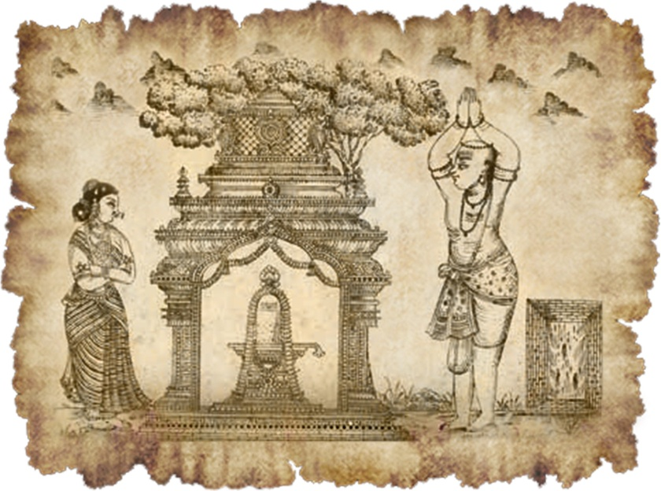
26. Тирунииланакка Наянар
Тирусаттамангаи был важным городом в королевстве Чола. Это место было пропитанно вибрациями духовности и преданности Шиве (Шива Бхакти). Брахманы были привержены изучению, чтению Вед и поклонению Господу. А женщины были преданы своим мужьям и служили им, поскольку они служат самому Богу. В семи милях к востоку от Наннилама расположен храм. В этом храме есть место под названием Аяванти. Господь обитающий там – Аяванти-Натхар. Его супругой является Маларканни Аммай.
В этом городе жил славный брамин Тирунииланакка Наянар (ТрлИяхЕнда наянАр). Он хорошо разбирался в Агамах и постоянно поклонялся Господу, проводя пуджи. В день Тируватираи он преданно молился Господу в храме. Его жена тоже была с ним. Во время богослужения на Шива Лингам упал паук. Жена святого, не колеблясь ни минуты, сдула его и плюнула на то место, где он упал, то есть на Шива Лингам – это то, что обычно делают, когда паук падает на тело ребенка или другого человека. Но муж был взбешен кощунственным действием жены: она испортила поклонение и осквернила храм, плюя на Лингам. Не раздумывая, он оставил ее и вернулся домой.
Женщина обратилась к Господу Айавантинатхару за его милостью. В ту ночь Шива явился во сне святому и показал ему свое тело, все части которого, кроме тех, на которые его жена плюнула, были поражены ядом паука. Он понял, что преданность (бхакти) превосходит ритуальное поклонение. Вспомнив утром мимолетное видение Господа, которое он видел во сне, и, катаясь по земле, он радовался, плакал и танцевал в блаженстве. На следующее утро он отправился в храм, провел богослужение Господу и вернулся домой со своей женой, благородным преданным, для которого Шива Лингам был не камнем, а Живым Присутствием.
Однажды Тируджнана Самбандар посетил его место с Тирунилаканта Перамбанар и Вирали. Тирунииланакка Найанар очень стремился встретить великого святого Самбандара. Он приветствовал святого с надлежащими почестями. Той ночью Самбандар попросил Тирунииланаккара предоставить кров двум другим преданным, которые были с ним. Они не были «высокой» касты (браминов)! Тирунииланакка Наянар колебался, давать ли им разрешение спать в доме. Он попросил их спать возле кунды.
Наянар был поражен, увидев, что жертвенный огонь возгорелся, как только они подошли к ритуальной площадке. Он понял, что благодаря огню их преданности, они достигли стадии, которая была намного выше, чем то, к чему мог привести простой ритуал. Пелена кастовых различий также исчезла из глаз Наянара.
На следующее утро Самбандар вошел в храм и спел песню, в которой он прославил Тирунииланакка Наянара. Когда Самбандар хотел покинуть это место, Тирунииланаккар тоже хотел сопровождать его: но Самбандар поручил ему остаться там и служить Шива бхактам. Тот повиновался.
Однако он всегда стремился быть у стоп Самбандара. Вскоре его желание исполнилось. Он услышал о женитьбе Самбандара и отправился в Наллур Перуманам, чтобы быть присутствовать при этом. Когда Самбандар растворился в Свете Господа Шивы, Тирунииланакка Наянар также слился с Ним.

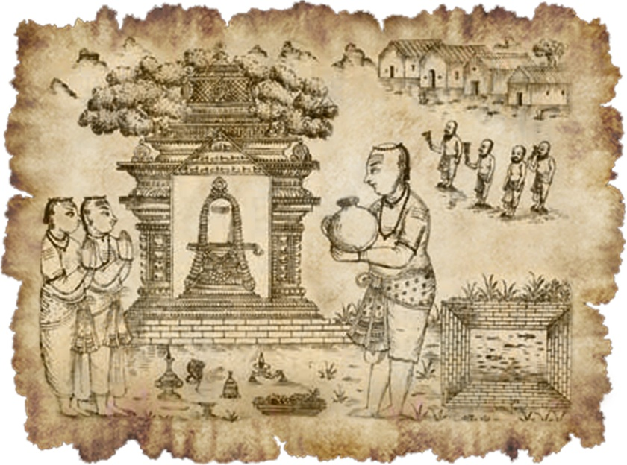
27. Нами Нанди Адигал
В селении Эмаперур в царстве Чола жил брамин по имени Нами Нанди Адигал (НАминАндиЯрихЭль наянАр). Каждый день он ходил в Тируварур и поклонялся Господу Шиве, который был для него единственным Прибежищем. Однажды он почувствовал сильное желание зажечь множество лампад в храме (это действие поощряется в Шайва-агамах для выражения преданности). Тогда Нанди Адигал пошёл в соседний дом и попросил гхи (топлёное масло), чтобы с его помощью зажечь лампады. Это был дом джайнов, и хозяин пренебрежительно сказал: «У меня нет гхи. Если тебе так не терпится, залей в лампады воду вместо масла». Нанди Адигалу было больно слышать подобное, он пошёл в храм и стал молиться. Вдруг он услышал голос: «Не печалься! Принеси воды из ближайшего озера и залей её в лампады». С великой радостью Нанди Адигал сделал это, и по Милости Господа лампады ярко запылали! Джайны были поражены, увидев это чудо! Нанди Адигал делал так несколько дней к ряду, и со временем, благодаря этим чудесам, люди стали терять веру в Джайнизм и становиться преданными Шивы.
Царь династии Чола, услышав о величии Нанди Адигала, назначил его главой храма. На этом посту Нанди Адигал с большим размахом проводил празднование фестиваля Пхалгуни Уттарам. Мурти Шивы помещалось на специальное место, называемое Тируманали, а преданные всех каст, выполняя парикраму (ритуальный обход вокруг святыни), поклонялись Ему. В один из таких дней, завершив свои дела, Нанди возвращался домой. Чувствуя, что прикосновения людей разных каст осквернили его, он не стал входить в дом и выполнять ежедневное вечернее поклонение перед тем, как лечь спать. Он попросил жену принести воды, чтобы он мог омыться и затем войти в дом. Но, не дождавшись воды, уснул. Во сне ему явился Шива и сказал: «О Нанди! Все люди, рождённые в Тируваруре – это мои ганы (вечные спутники), они не могут быть нечистыми. Ты сам увидишь это своими собственными глазами!»
Нанди Адигал проснулся и всё рассказал жене. Он раскаялся в своих невежественных взглядах и тут же выполнил поклонение. Утром он отправился в Тируварур. Там он увидел, что все местные жители выглядят так же, как и Сам Шива. Нанди Адигал стал кланяться им всем. Когда к людям вернулся их обычный облик, он понял, что это лила Господа.
Потом Нанди Адигал поселился в Тируваруре. Он служил Господу и Его преданным с такой самоотдачей, что Аппар назвал его «Анипон» (Чистое золото). В конечном счёте, он достиг прославленной Обители Шивы.

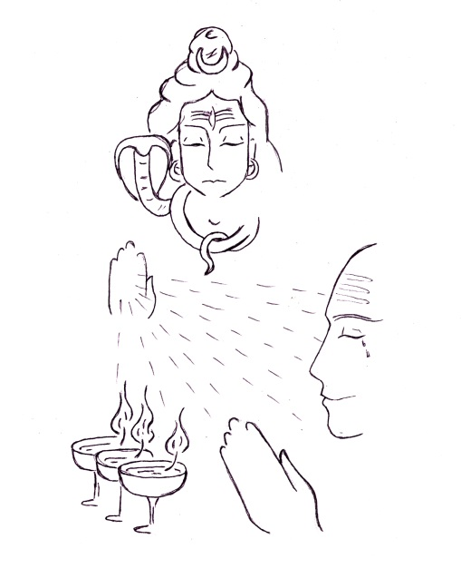

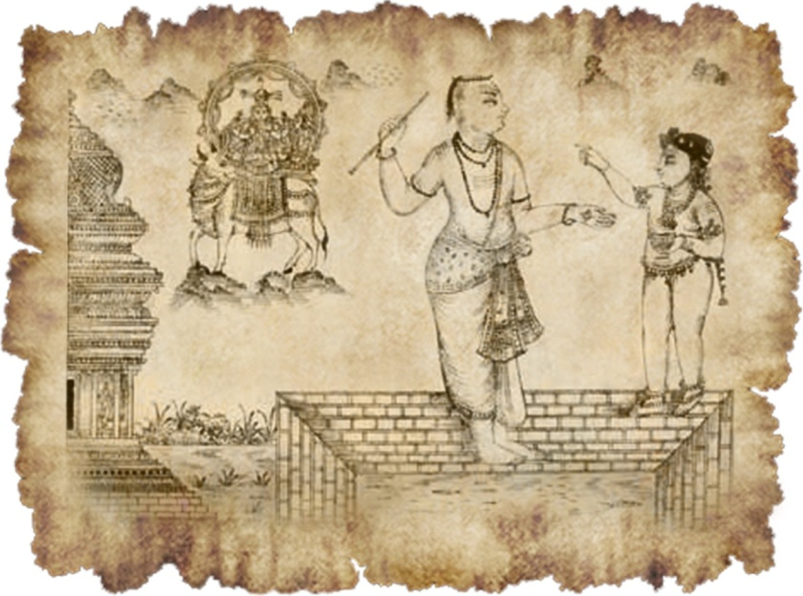
28. Тиру Джняна Самбандар
В священном Сиркали (который, согласно легенде, был ковчегом во время растворения вселенной) жил благочестивый брамин по имени Шивапада Хридаяр со своей добродетельной супругой Бхагаватияр. Оба они были пылкими преданными Господа Шивы. Они отказывались оставить Учение шиваизма и принять джайнизм, несмотря на настойчивое насаждение последнего. Шивапада Хридаяр молился Господу о благословении – даровать ему достойного сына, который бы восстановил славу шиваизма. Господь удовлетворил его желание – вскоре Бхагаватияр подарила миру лучезарного мальчика. Они воспитывали этого ребёнка с великой любовью и преданностью, прекрасно понимая, что его рождение было Благословением Господа. Это был необычный ребёнок. Хотя обывателю могло показаться, что он плачет, как и все дети, но на самом деле он плакал от разлуки со своими божественными родителями – Шивой и Парвати.
Однажды Шивапада Хридаяр с женой пошли к храмовому пруду принять омовение и взяли мальчика с собой, ведь он очень настаивал, чтобы его взяли. Они оставили ребенка на берегу, а сами спустились к воде. Ребенок посмотрел на храмовую башню и начал плакать от разлуки с родителями. Внешне это казалось обычным для ребёнка поведением, но Господь Тониаппар знал внутренний смысл происходящего и решил благословить мальчика. Они появились вместе с Матерью Парвати, и попросил Её накормить ребёнка молоком Божественной Мудрости. Парвати приласкала мальчика и напоила его молоком Мудрости. С этого момента он начал петь волнующие душу песни во славу Шивы и стал известен как Алудайя Пиллаяр – тот, кто находится под защитой Господа; а также Тиру Джняна Самбандар (ТУру нАна СамбандАр), так как он достиг Божественной Мудрости по Милости Господа Шивы и Парвати.
Завершив омовение, родители вернулись к ребёнку и обнаружили его сидящим с золотой чашей в руках (той, из которой его поила Парвати) и с капающим изо рта молоком. Шивапада Хридаяр подумал, что молоко ему дал какой-то человек. Ему не хотелось, чтобы его сын принимал молоко от кого попало, поэтому, размахивая перед мальчиком хворостиной, стал строго спрашивать, кто дал ему молоко. Заливаясь слезами, ребёнок указал на небо, где появились Шива и Парвати, и восславил Господа песней. Шивапада Хридаяр ничего не видел, но по поведению сына догадался, что тот, должно быть, видел Господа. Когда мальчик пошел по направлению к храму, отец последовал за ним. В храм также пришло множество преданных, чтобы узнать, что случилось с Пиллаяром, и прославить его. Родители были очень счастливы. Они сажали мальчика себе на плечи и ходили по городу с процессией. Жители красиво украсили улицы и встречали Самбандара с большой любовью.
На следующий день Пиллаяр пошел в Тирукколакку и пел гимны, ритмично хлопая в ладоши. Довольный им, Шива одарил его парой золотых цимбал. Самбандар стал петь, подыгрывая себе золотыми цимбалами. Даже Нарада и небожители были очарованы им.
Потом Самбандар отправился в паломничество. По пути он повстречал Тиру Нилакантха Ялпанара, великого преданного Шивы и искусного музыканта, играющего на яле (разновидность вины). Они вместе пошли в храм, и Самбандар попросил Ялпанара сыграть на яле. От музыки сердце Самбандара растаяло. Ялпанар сказал, что хочет всегда быть рядом с Самбандаром и играть на своём инструменте песни, которые тот поёт во славу Господа. Самбандар удовлетворил его желание.
Затем они пришли в Чидамбарам. Созерцание Господа Натараджи заворожило Самбандара. Он слышал о величии здешних браминов, и для него они и в самом деле предстали в облике ганов (небесных спутников) Шивы. Он показал это Ялпанару, и оба они впали в благоговейный трепет. Брамины упали к его стопам. Но перед тем как они успели сделать это, Самбандар сам упал к их стопам!

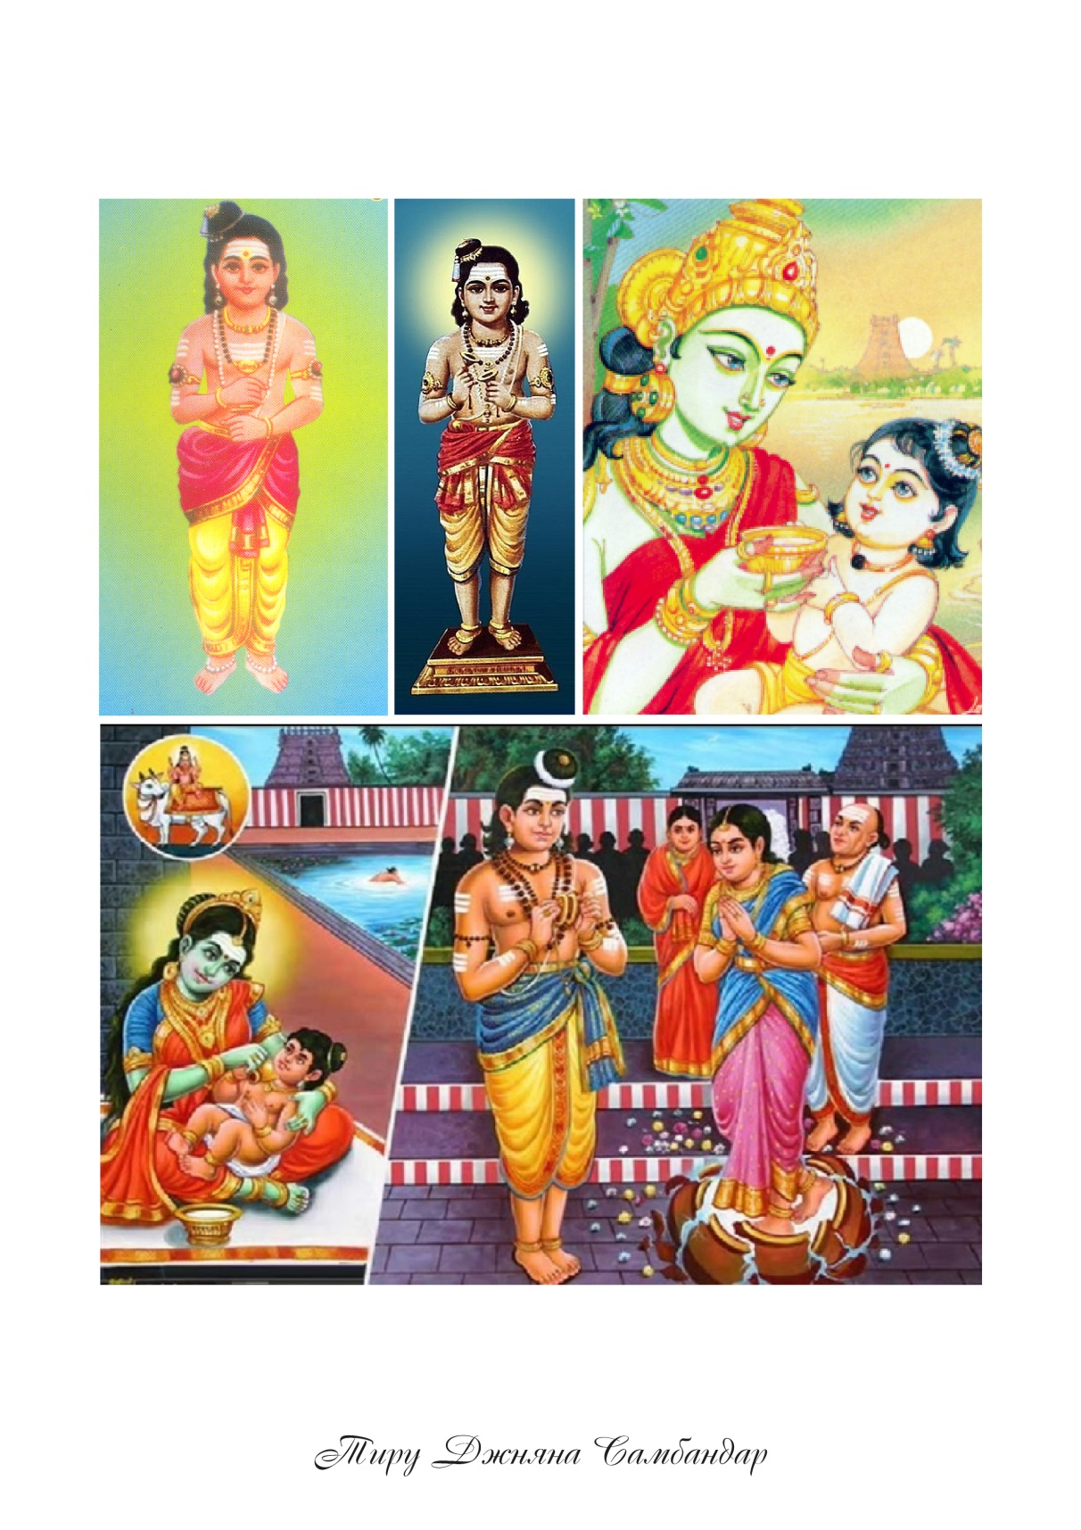

После посещения родного селения Ялпанара, Самбандар пожелал отправиться в Тиру Аратурай. Иногда он шёл сам, а иногда сидел на плечах отца. Так они добрались до Маранпади. Все были утомлены жарой и трудной дорогой и остановились в Маранпади отдохнуть на ночь. Господь пожелал облегчить страдания Своего чада, даровав ему паланкин. Он явился во сне браминам Тиру Аратурая, велел найти перламутровый паланкин и перламутровый зонтик, а затем отнести их Самбандару, который в то время двигался по направлению к Тиру Аратураю. В то же время Шива явился во сне Самбандару и сообщил ему об этом подарке. Следующим утром преданные поднесли ему дары Господа. Самбандар поклонился подаркам и взошёл на паланкин.
Посетив ещё несколько святынь, повсюду воспевая падигамы во славу Господа, Самбандар вернулся в Сиркали. Родители совершили для него церемонию упанаяны (повязания шнура), и он приступил к изучению Вед под руководством браминов. На самом деле, он декламировал Веды ещё до того, как услышал их от учителя, благодаря самскарам прошлых жизней и Божественной Милости. Самбандар рассказал всем собравшимся о смысле панчакшара-мантры (Намах Шивайя) и спел падигам. В это же время он повстречал Аппара.
Продолжив своё паломничество, Самбандар прибыл в Тиру Пачилашрамам. Там дочь царя Малвы, великого преданного Шивы, страдала от неизлечимой болезни. В отчаянии царь отнёс её в храм и положил перед Господом. В это самое время в храм вошел Самбандар и увидел плачевное состояние девочки, лежавшей без сознания. Он спел над ней падигам во славу Господа, и она тут же встала, к всеобщему удивлению. Все собравшиеся были поражены этим чудом!
Проезжая Секунрур, Самбандар застал сильные холода, от которых многие местные жители страдали. Они стали умолять его помочь им. Тогда он спел падигам, и страдания людей тут же рассеялись!
Через некоторое время Самбандар прибыл в Тирувавадутурай. Его отец решил устроить большую ягью, для чего ему было необходимо много денег. Самбандар пошёл в храм и спел падигам – перед ним тут же появился Шива-гана (служитель Шивы на Кайласе), вручил ему мешочек с тысячью золотых монет и сказал: «Это передал тебе Шива». Самбандар восславил милость Господа, отдал мешочек отцу и заверил его, что тот принесёт неисчерпаемое богатство.
В Дхармапураме, на родине матери Ялпанара, люди стали прославлять искусность в музыке Ялпанара. Сам же Ялпанар был уверен, что это всё милость Самбандара, что он позволил сопровождать его в странствиях и аккомпанировать ему. Ялпанар думал, что на самом деле он не способен как следует воспроизвести на яле божественные мелодии падигамов святого. В доказательство этого, Самбанадар спел гимн во славу Ганеши, и Ялпанар не смог сыграть его на своём инструменте. В отчаянии Ялпанар пытался разбить ял, но Самбандар остановил его, посоветовав довольствоваться тем, что есть, и заверив, что этого более, чем достаточно.
Самбандар отправился в Саттамангай, где был с большой любовью и преданностью встречен Нилакантхой Наянаром. Самбандар спел падигам, в котором прославил Наянара. Подобным образом, в Тиру Кейлвелуре он встретил Сирутондара и тоже воспел его славу падигамом. Такова природа действительно великих личностей: они почитают и прославляют преданных Бога как самого Бога, рассматривая это как поклонение не человеческому существу, а проявленной Божественности.
Оставаясь там, Самбандар стал каждый день ходить в Тирумаругал для поклонения Господу. В один из дней туда также пришёл некий торговец вместе с женой. Пока они спали, ядовитая змея укусила мужчину, и он умер – врачи не смогли помочь ему. Жена стала молить Господа о Милости. В это время Самбандар вошел в храм и услышал женские стенания. Он успокоил её, и она рассказала свою историю о своём жалком положении. Самбандар спел гимн, и торговец тут же ожил! Все присутствующие почтили лотосные стопы святого.
По просьбе Сирутондара, Самбандар отправился почтить Господа в Ченкаттанкуди. Когда он уже уходил оттуда, Шива даровал ему Даршан в той форме, в которой Он пребывает в Ченкаттанкуди. По пути Самбандар остановился в Тиру Пукалуре в гостях у Муруга Наянара и воспел его славу!
По совету Аппара Свамигала Самбандар посетил Тируварур и получил даршан Господа Тьягиши, после чего оба святых какое-то время оставались у Муруга Наянара. Затем они пошли в Тиру Кадавур, встретили Кунгилия Калая Наянара и воспели его славу гимнами!
Придя в Тирувилималай, они встретили браминов из Сиркали, которые стали просить Самбандара пойти с ними в Сиркали и получить даршан Господа Тониаппара. Но Сам Шива не хотел, чтобы Его дитя совершало это путешествие. Следующим утром, придя в храм, Самбандар увидел сидящего перед ним Господа Тониаппара! Он воспел Его славу, рассказал об этом преданным и отправил их обратно в Сиркали, сам же вместе с Аппаром остался в Тирувилималае ещё на какое-то время.

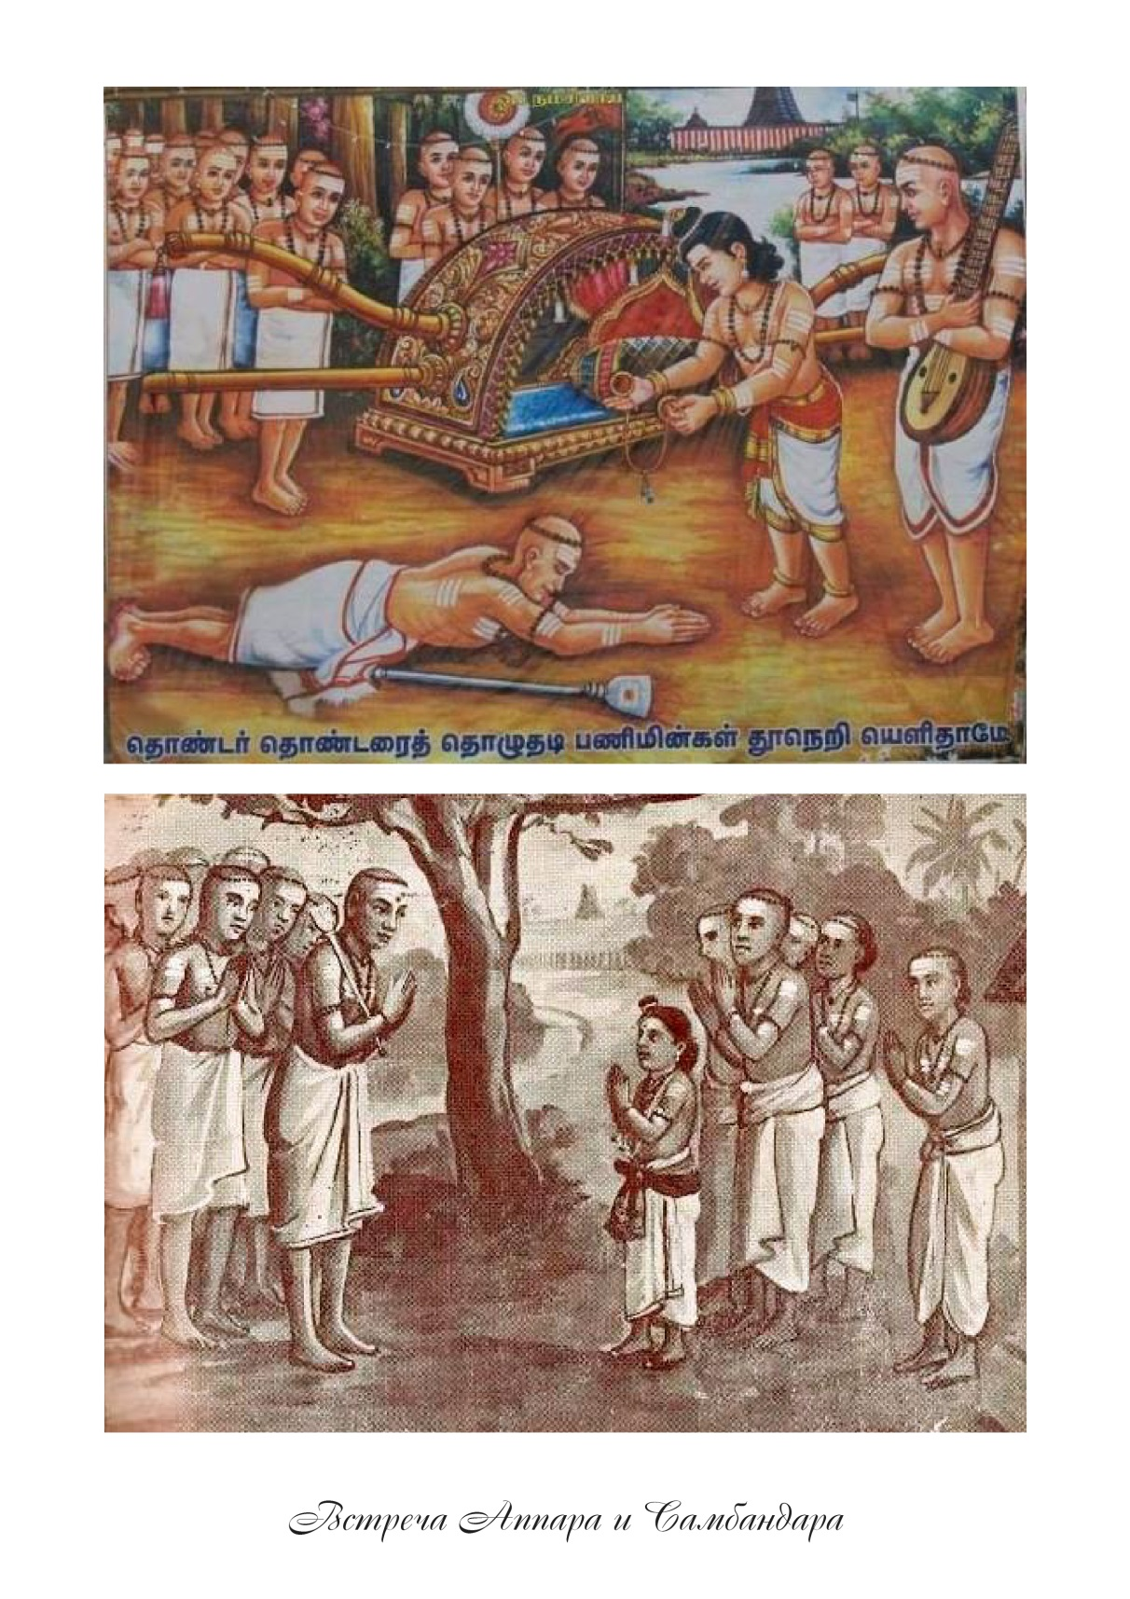

В то время там разразился сильный голод, Аппар и Самбандар были тронуты страданиями преданных. Они стали молить Господа давать им каждый день золотые монеты, чтобы они могли на них кормить людей, и каждый стал находить по монете у двух разных входов в храм. Аппар немедленно покупал на свою монету продукты, тогда как Самбандар не мог этого сделать. Оказалось, что его монеты не из чистого золота – ему приходилось менять их на чисто-золотые, а уже потом покупать продукты. Самбандар понял, что так происходит из-за непревзойдённой самоотдачи Аппара в служении Господу, и спел падигам во славу Божию! После этого Шива стал и ему давать монеты из чистого золота, и у Самбандара больше не возникало проблем с покупкой продуктов.
Чудо, которое они совершили в Тирумарайкаду (Ведараньям), было описано в повествовании о жизни Аппара Свамигала.
Как уже говорилось, джайнское влияние в Мадурае возрастало, и даже царь поддался ему. Только два человека были свободны от этого влияния – царица Мангаяркарасьяр и министр Кулачирай Наянар. В душе они были преданы Шиве, но, опасаясь царского гнева, не носили внешние шиваитские атрибуты. Они слышали о славе Самбандара и без ведома царя послали в Тирумарайкаду некого мудрого человека, чтобы тот убедил Самбандара спасти шиваизм от джайнского засилья. Самбандар сообщил Аппару о своём желании отправиться в Мадурай немедленно. Аппар из чистой любви к мальчику умолял его не ходить туда, но, осознавая Божественную природу Самбандара, в конце концов позволил.
Джайны, жившие в царстве Пандьев, повсюду видели дурные знамения и сообщили об этом царю. Мангаяркарасьяр и Кулачирай, напротив, видели добрые знаки и были счастливы. Когда вести о приближении Самбандара достигли царицы, она послала министра ему навстречу, сама же пошла в храм и стала возносить Господу молитвы. Достигнув границ царства, министр услышал звуки труб и декламации Вед и повернул в их сторону. Один только вид преданных, шедших в процессии, взбудоражил его душу. Он упал к их стопам и не хотел подниматься. Преданные сообщили об этом Самбандару – он сошел с паланкина, поднял Кулачирая и обнял его.
Издалека завидев храмовую башню, Самбандар поклонился Господу и восславил министра и царицу. Когда процессия вошла в храм, царица, стоявшая в стороне, сначала простёрлась перед Самбандаром в уме, а затем упала к его стопам. Самбандар благословил её.
Новость о прибытии Самбандара достигла джайнов. Святые вибрации панчакшара-мантры пронзали их слух. Они решили навлечь гнев царя на тех, кто принял святого. Они сказали царю, что все осквернены видом вошедших в город шиваитов, сопровождающих «молодого брамина, утверждающего, что он якобы благословлён Божественным знанием самим Шивой, и желающего вызвать нас на религиозные дебаты». Царь созвал совет. Джайны просили у него позволения сжечь стан Самбандара при помощи чёрной магии. Царь разрешил это, но им не удалось этого сделать. Тогда, видя обеспокоенность царя, царица посоветовала ему дать обеим соперничающим сторонам возможность доказать превосходство своей религии в ходе диспута. Царь согласился.
Когда джайнам не удалось поджечь стан Самбандара, тогда ночью они подожгли стан, в котором расположились его спутники. Преданные вскочили, побежали к Самбандару и рассказали ему о случившемся. Он спел падигам, выражавший, что в соответствии с законом кармы, огонь, за который ответственен царь, должен быть обращён на него. Следующим утром царица и министр были так огорчены пришедшими новостями, что хотели покончить с собой. Но, узнав, что с Самбандаром и преданными ничего не случилось, немного успокоились.
Итак, как только Самбандар спел падигам, пожар в лагере преданных потух, и огонь поразил царя в виде страшной болезни. Царь чувствовал, будто всё его тело сгорает изнутри. Все попытки лекарей и джайнских священников облегчить страдания царя оказались тщетными. Царица и министры, понимая подлинную причину царского недуга, пребывали в беспокойстве. Они сообщили царю о своих чувствах и попросили его немедленно позвать Самбандара, сказав, что по его милости болезнь может исчезнуть. Царь согласился и решил принять веру Самбандара, если тот сможет исцелить его.
Царица, окруженная служанками, тут же вышла, чтобы пригласить Самбандара. Министр Кулачираяр шел впереди неё.
Добравшись до ашрама, где остановился Самбандар, они упали к его стопам и сообщили ему о положении царя: «Злодеяние джайнов поразило нашего государя – он страдает от тяжёлой агонии, которую джайны не в силах излечить. Со сложенными ладонями мы умоляем тебя исцелить его от недуга, а затем одержать победу над джайнами в диспуте и убедить царя в превосходстве шиваизма».
Самбандар уверил, что исполнит их желания, и отправился в храм получить благословения Господа на победу над джайнами в диспуте и утверждение шиваизма на земле.
Вслед за министром и царицей Самбандар вошел во дворец. Царь встретил его со всеми почестями. Обеспокоенные джайны решили смошенничать и стали подговаривать царя, что даже если Самбандар исцелит его, он должен верить только им ради сохранения джайнизма! Царь отказался быть несправедливым и предвзятым. Когда Самбандар вошел в царские покои, царь усадил его на роскошно украшенный трон, отчего джайны почувствовали досаду и раздражение. Они вызвали его на дебаты. Царица испугалась, что джайны могут повести себя нечестно с Самбандаром, который по возрасту был только мальчиком. Тогда царица предложила, что сначала должен быть излечен царь, и тот дал своё согласие. Самбандар же заверил её, что ничего не боится.
Царь попросил обе стороны продемонстрировать свою силу, избавив его от болезни. Джайны вызвались исцелить левую часть тела царя, оставив правую Самбандару. Они стали касаться разных частей тела павлиньими перьями и повторять свои мантры, но от этого боль только усиливалась! Царь умоляюще посмотрел на Самбандара, тогда тот спел падигам, прославляющий священный пепел (бхасму), и своей собственной рукой умастил пеплом правую часть тела царя. Агония тот час прекратилась, и царь почувствовал приятную прохладу. Он сказал джайнам, что они потерпели поражение, и, повернувшись к Самбандару, попросил его исцелить и другую сторону тела. Самбандар нанес священный пепел так же на левую сторону, и болезнь полностью исчезла.
Царица и министр припали к стопам Самбандара, царь последовал их примеру и прославил святого. Джайны, однако, приписали исцеление поэтическим талантам Самбандара и были полностью уверены, что он не одолеет их в философии и прочем. Они стали придумывать другой способ победить Самбандара. Когда Самбандар предложил им начать диспут, они сказали, что теоретическим дискуссиям предпочитают практическую демонстрацию способностей. Они решили вызвать Самбандара на огненное испытание: каждая из сторон должна написать суть своей религии на пальмовом листе и бросить его в огонь; истинным должно признаваться то учение, чья надпись уцелеет в огне. Самбандар согласился, и огонь был разведён.
Самбандар вознес молитвы Господу, раскрыл связку пальмовых листьев, содержащих его волнующие душу гимны Шиве, и вытащил лист с падигамом, который он сочинил в Тиру Наллару. Для Самбандара Шива являлся Абсолютной Истиной и песнь, посвящённая Его славе, также была нетленной. Полностью убеждённый, что с листом ничего не случится, он положил его в огонь, и джайны также положили в огонь свою надпись. Текст джайнов тут же вспыхнул, а лист Самбандара остался целым и невредимым! Пристыженные джайны потупили свои взоры. Царь объявил, что джайны потерпели поражение во второй раз. Однако те по-прежнему упрямились и пожелали третьего испытания. На этот раз обе стороны должны были бросить свои пальмовые листья в реку Вайгай, и тот лист, который поплывет против течения, содержит Истину. Самбандар согласился и на это.
Тогда вмешался Кулачираяр и спросил: «Какое наказание должно быть назначено стороне, которая не пройдет это испытание?» Джайны с раздражением ответили, что проигравших следует повесить. Они опустили свой пальмовый лист в реку – его тут же унесло быстрым течением. Лист же, опущенный в воду Самбандаром, красиво поплыл против течения, не погружаясь в воду. В падигаме, который был написан на этом листе, Самбандар просил у Господа милости для царя. Таким образом, врождённое уродство царя – горб, также был исцелён.
Лист достиг места под названием Тируведагам. Министр захотел сохранить этот лист для себя и последовал за ним. Зная это, Самбандар спел гимн, и лист остановился. Министр взял его, пошёл в храм и почтил Господа. Самбандар в сопровождении царской четы также пришёл в храм и поклонялся Господу. Царь убедился в превосходстве Учения Шиваизма, а джайны, в соответствии со своим собственным условием, были повешены. Следуя примеру царя, люди тоже становились шиваитами. Так шиваизм был восстановлен в Мадурае.
Тем временем в Сиркали отец Самбандара ждал возвращения своего прославленного сына. Однажды, не в силах больше терпеть разлуку, Шивапада Хридаяр пришёл в Мадурай, где был с большим почтением встречен Самбандаром.
Побыв какое-то время в Мадурае, Самбандар продолжил паломничество в сопровождении королевской четы и министра. Из Рамешварама они мысленно предложили поклоны стопам Господа в Тируконамалае и Тирукетешвараме, которые находятся на острове Цейлон. Также они посетили место рождения министра. Простившись с царём Пандьев, Самбандар пришел в царство Чола и прибыл в Малливайкарай.
Местная река разлилась, и лодочник бросил свои лодки, оставив их привязанными к дереву на берегу. Самбандар хотел пересечь реку и почтить Господа в Тиру Коллампутуре. Он попросил преданных отвязать лодку и сесть в неё, затем спел падигам и лодка поплыла сама без помощи вёсел. Благополучно достигнув другого берега, они почтили Господа.
Процессия достигла местечка под названием Бодхимангай, которое являлось центром буддизма. Входя в город, преданные Самбандара трубили в трубы и воспевали славу своего Гуру. Недовольные этим буддисты потребовали прекратить трубить в трубы. Преданные рассказали об этом Самбандару. Тогда его ученик по имени Самба Сараналаяр, который записывал все его песни, спел падигам и сказал, что пускай гром поразит голову Буддхананди, лидера группы буддистов.
Буддхананди был тот час же убит громом, а остальные разбежались. Но вскоре снова появились под предводительством Сари Буддхана и вызвали шиваитов на диспут. С благословения Самбандара, его ученик Самба Сараналаяр одержал над буддистами победу в диспуте. Сари Буддхана принял шиваизм, а за ним и его последователи тоже. Самбандар благословил их всех и отправился в Тирукадавур.

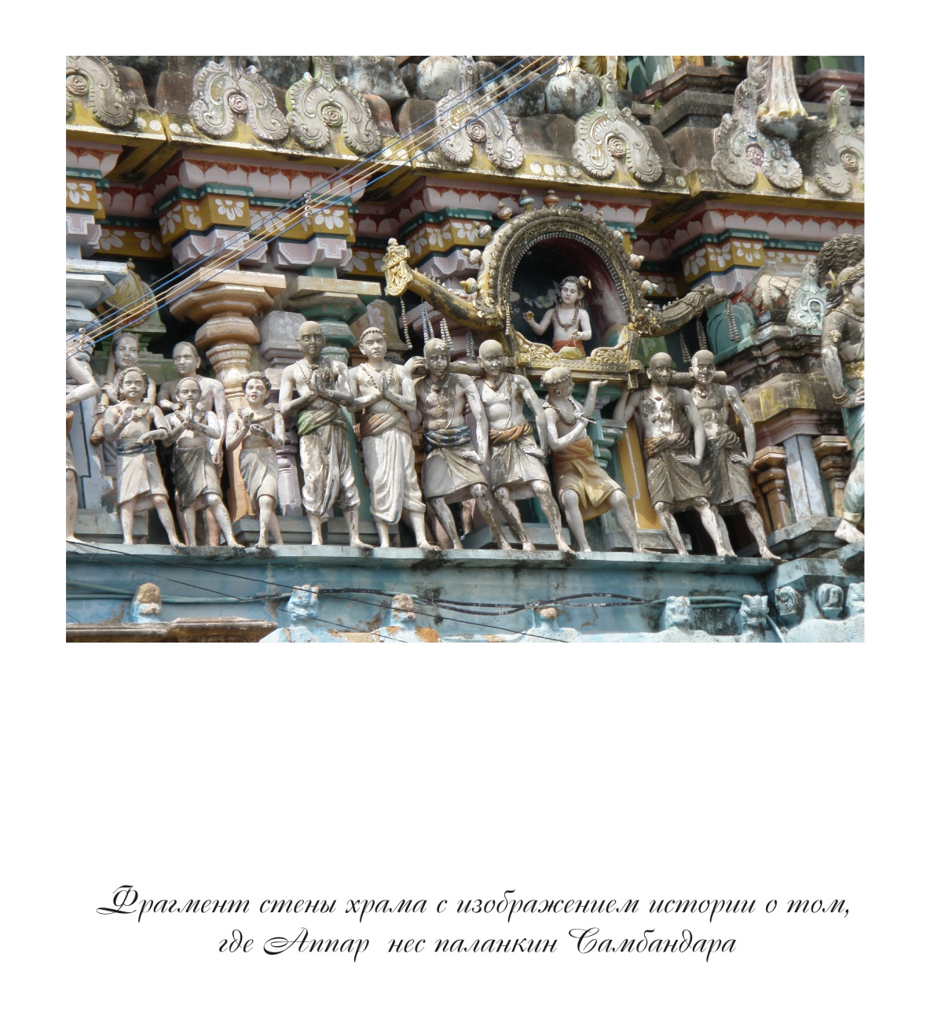

Когда же он услышал, что Аппар Свамигал находится в Тирупунтуритхи, то поторопился ему навстречу. В это самое время Аппар прошёл свои полпути навстречу Самбандару и увидел его процессию. Аппар незаметно смешался с толпой и присоединился к группе преданных, которые несли паланкин Самбандара, оставшись неузнанным. Когда Самбандар спросил: «Где же Аппар!?», тот ответил снизу: «Я здесь! Несу паланкин, благодаря благочестивым поступкам, совершенным в прошлых жизнях». Самбандар был поражён! Он спрыгнул вниз и обнял великого святого Аппара.
Через некоторое время Самбандар вернулся в Сиркали. Тирунилакантха Ялпанар и его жена простились с Самбандаром и вернулись домой. Самбандар же решил посетить Тондай Наду. Попрощавшись с Господом Тониаппаром, он покинул Сиркали и, посетив по пути множество святынь, добрался до Тиру Аннамалай. Едва увидев Холм¹, он погрузился в транс и стал кататься по земле, проливая слёзы любви к Богу. Затем, достигнув Тондай Наду, он прибыл в городок Тирувотур. Пока он там находился, к нему пришел местный бхакта и сказал: «Я посадил множество пальмировых деревьев в своем саду, но все они оказались мужскими и не дают плодов. Джайны смеются надо мной из-за этого, пожалуйста, защити меня от их насмешек».
Самбандар пошел в храм и спел песню, в которой упоминалось о положении преданного – мужские деревья тут же превратились в женские и принесли хороший урожай. Увидев это чудо, многие джайны приняли шиваизм. Поскольку Самбандар особо упомянул деревья пальмира, они также получили духовное благо.
Шаг за шагом, Самбандар достиг Тиру Аланкаду, святого места, где Карайккал Аммаяр ходила на голове, боясь осквернить святыню. Он также не стал туда входить и получил даршан Господа во сне. Затем он отправился в Калахасти, где у него было множество видений: Каннаппы Наянара, а также Кайласа, Кедарнатха, Гокарны, Тирупати, Индранила Парватам и др. Затем он пришел в Тиру Вотриюр.
В Майлапуре жил купец по имени Шиванесар, непоколебимо преданный Шиве. У него было богатство, но не было детей. В ответ на его чистосердечные молитвы Господь благословил его рождением девочки, которую назвали Пумпавай. Она была очень красива. Он слышал о величии Самбандара и чувствовал, что тот был единственной подходящей парой для его дочери. Мысленно он отдал её Самбандару.
Однажды, когда Пумпавай собирала цветы в саду, её укусила ядовитая змея, и девочка умерла. Шиванесар даже объявил, что даст сколько угодно денег тому, кто оживит её, но всё это было бесполезно. Тогда он вспомнил, что мысленно отдал её Самбандару, и это вселило в него великое мужество. Он тот час же кремировал тело девочки, собрал пепел и поместил его в горшок. Каждый день он украшал этот горшок цветами и сидел с ним рядом, медитируя на Самбандара.
Однажды, новость о том, что Самбандар остановился в Тирувотриюре, достигла купца. Он сразу же воздвиг большой пандал в Майлапуре и в сопровождении преданных отправился в сторону Тирувотриюра навстречу Самбанадару. Последний также двигался в сторону Майлапура, и по пути они встретились. Самбандар слышал о Шиванесаре и его поклонении горшку с пеплом дочери. Он решил порадовать Шиванесара, вернув его дочь к жизни. Достигнув Майлапура, они пошли в храм и прославили Господа гимнами, а выйдя из храма, Самбандар попросил Шиванесара принести горшок с пеплом. Обращаясь к горшку, Самбандар сказал: «О Пумпавай, цель человеческого рождения в этом мире – служить Господу и его преданным, а так же услаждать свой взор лицезрением праздников в честь Шивы. Если это правда, воскресни у всех на глазах! Ведь ты ушла, так и не увидев праздник?» И Самбандар запел падигам – когда он закончил первую строфу, Пумпавай обрела свою прежнюю форму. Когда он закончил восьмую строфу, к ней вернулась жизнь, и она стала двенадцатилетней девочкой. Когда он закончил десятую строфу, она вышла из горшка как Лакшми из лотоса. Все были поражены этим чудом!
Шиванесар и Пумпавай поклонились стопам Самбандара, и Шиванесар попросил его взять девочку себе в жёны. Однако Самбандар объяснил, что та Пумпавай, которую Шиванесар мысленно отдал ему, мертва, а нынешняя девочка приходится Самбандару дочерью. Шиванесар смирился перед волей Самбандара – он построил для девочки ашрам, где она проводила дни в поклонении Господу, и, в конце концов, достигла Его.
Посетив ещё несколько святынь, Самбандар вернулся в Сиркали. Ему исполнилось шестнадцать лет, и отец решил женить его, аргументируя это тем, что Самбандару необходимо заняться выполнением ведических обрядов. Шивапада Хридаяр выбрал дочь Намбандара Намби из селения Наллур Перуманам. Тот, в свою очередь, также одобрил этот союз. Местом для свадьбы был назначен Наллур Перуманам.
В назначенный день Самбандар, простившись с Господом Тониаппаром, прибыл в Наллур Перуманам и пошёл в храм почтить Господа и получить его благословения, а затем остановился в соседнем ашраме. Семья невесты пришла туда пригласить его на церемонию. Одетый в свадебный наряд, Самбандар занял своё место в перламутровом паланкине. Люди сопровождали его, выкрикивая: «Долгой жизни Самбандару!» – и так он вскоре достиг места свадебной церемонии.
Держа невесту за руку, он обходил вокруг Священного огня – воплощения Бога. Затем пара в сопровождении преданных отправилась в храм, где они в полной самоотдаче поклонялись Господу. Самбандар спел падигам, умоляя Господа спасти его от мирской жизни и даровать Освобождение. Шива удовлетворил его желание и сказал: «О Самбандар! Ты, твоя жена и все приглашенные на свадьбу сольются с Сиянием Шивы (Шива Джйоти) и достигнут Меня». В это мгновенье храмовое Божество засияло ослепительным светом! Перед тем как войти в Свет, Самбандар спел падигам, известный как «Панчакшара падигам». Затем все присутствующие слились с Сиянием Шивы. Тирунилакантха Наянар, Муруга Наянар и Тирунилакантха Ялпанар также были там.

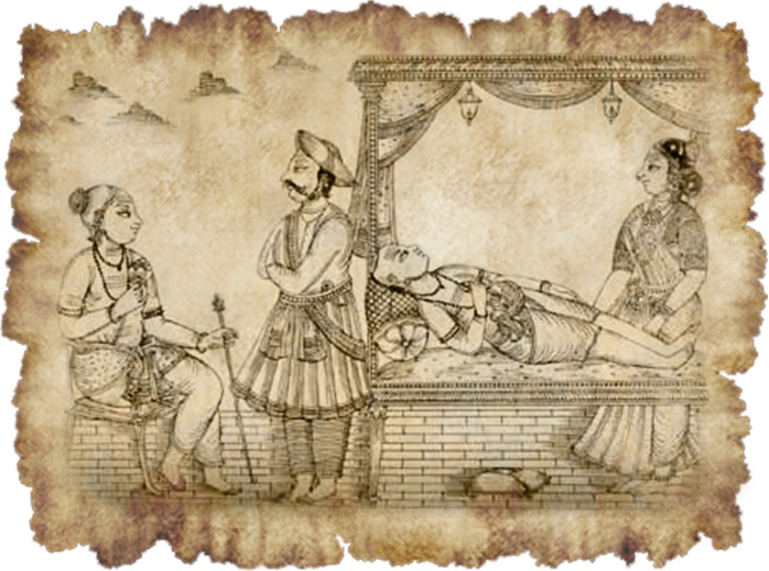
29. Эйяркон Каликама
Наянар
В Понни Наду, в селении Тируперумангалам жил великий преданный Господа Шивы по имени Эйяркон Каликама Наянар (ИЕаЕр кОн каликАма наянАр). Он происходил из касты веллала, из семьи Эйяркуди, которая давала главнокомандующих армии для царей династии Чола.
Известие о том, что Сундарамурти Наянар использовал Самого Шиву в качестве посыльного, чтобы урегулировать домашнюю ссору со своей женой Параваяр, так сильно рассердило набожного Каликамара, что он воскликнул: «Разве человек, который так себя ведёт – это преданный? Да я и сам великий грешник, в противном случае дыхание жизни сразу же покинуло бы меня от подобных вестей!»
Сундарар узнал об этой его реакции, осознал, что совершил ошибку, и стал молить Господа утихомирить гнев Каликамара. Тогда Господь заставил Каликамара страдать от колик и сообщил ему во сне, что только Сундарар сможет исцелить его. Каликамар предпочел смерть тому, чтобы быть вылеченным Сундараром! Тем временем, Господь явился во сне Сундарару и попросил его пойти вылечить Каликамара от колик, что Сундарар сразу же поспешил сделать. Как только Каликамар узнал, что тот пришёл исцелить его, то покончил с собой, вспоров себе живот.
Сундарар был встречен женой Каликамара. Когда он спросил её о муже, она заставила своих людей сказать, что с ним всё хорошо и что он спит. После долгих уговоров, они всё же показали Сундарару тело Наянара. В отчаянии Сундарар также хотел перерезать себе горло, но по милости Шивы Каликамар тотчас вернулся к жизни. Они обняли друг друга! Каликамар провёл остаток своих дней в служении Господу и Его преданным и, в конечном счете, достиг Его Обители.

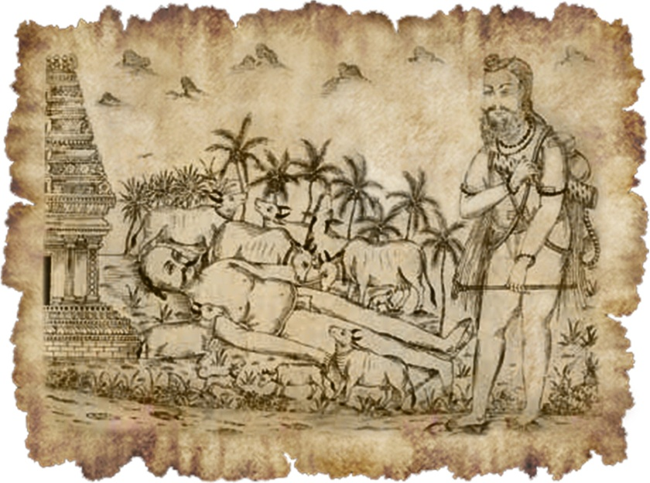
30. Тиру Мула Наянар
Тирумула Наянар (ТирмУла наянар) был шайва-сиддхом (достигшим необычных способностей, связанных со способностью управлять энергией). Он был одним из восьми учеников Тирунанди Девара, который щедро осыпал их милостью. Все они были йогами. Его называли Тирумулар, потому что он вошел в тело смертного по имени Мулан.
Тирумулар желал увидеть риши Агастью в горах Потия. Поэтому он покинул Кайлас и ушел в южном направлении. По дороге он посетил множество шиваитских храмов. Когда он приехал в Тирувавадутурай, он принял омовение в реке Кавери и отправился в храм. Он дважды обошел храм и молился Господу.
Когда он шел по берегу реки, то увидел стадо коров, проливающих слезы. Йогин узнал причину: пастух лежал мертвым. Тирумулар хотел успокоить коров. Он вошел в тело пастуха после того, как благополучно оставил свое тело в стволе дерева. Коровы обрадовались. Этот пастух был известен как Мулан, житель Саттанура.
Вечером он погнал коров обратно в деревню. Жена Мулана с нетерпением ждала возвращения мужа. Но, когда она подошла к нему в тот день, он не позволил ей прикоснуться к нему, он сказал: «Я не твой муж. Предайся Господу Шиве и ты достигнешь Освобождения», – он оставил ее и ушел.
Девушка пожаловалась людям на поведении супруга. Они осмотрели его и пришли к выводу, что он достиг великой духовной эволюции. Поэтому они попросили ее оставить его в покое. На следующий день Тирумулар последовал за коровами, но не смог найти своего тела, там где он его оставил. Такова была Лила Господа (божественная Игра). Господь Шива хотел, чтобы Тирумулар написал книгу о философии Шивы, содержащую сущность всех Агам, на тамильском языке. Тирумулар понял Его желание и вернулся в Тирувавадутурай. Он поклонялся Господу и сидел рядом с деревом Пипул в глубокой медитации.
Таким образом, миссия Господа была выполнена, после этого Тирумулар вернулся на Кайлас.

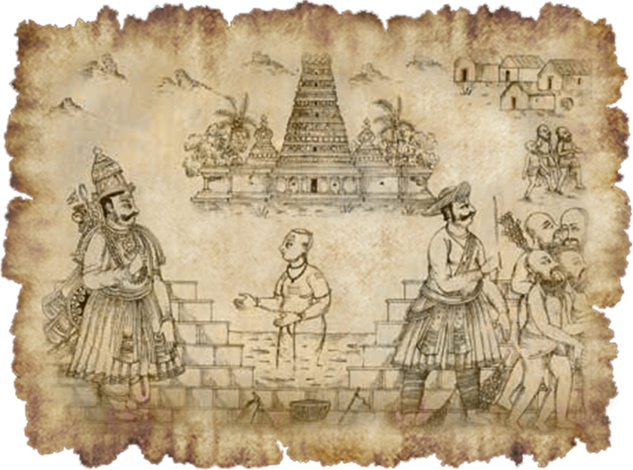
31. Данди Адигал Наянар
В Тируварре в царстве Чола жил благочестивый бхакта по имени Данди Адигал (ДандИрихэль наянАр). Он был рожден слепым. Но он всегда повторял Панчакшара мантру и представлял Господа внутренним взором. Он ежедневно ходил в храм, совершал обход и поклонялся Шиве. На западной стороне храма было здание ашрама, где жили джайны. Данди Адигал хотел расширить площадку, где могли бы останавливаться паломники. Но как он, человек рожденный слепым, мог сделать это?
Положившись на Господа, он решился сделать это. Он вырыл яму и установил столб внутри помещения, привязав к нему веревку. Другой конец веревки был привязан к другому столбу, который был закреплен на берегу. Ведомый веревкой, он шел туда, где нужно было копать. Он копал лопатой, собирал землю в корзину и снова с помощью веревки отправлялся на берег и вываливал землю.
Джайны наблюдали за этим чудом самоотдачи слепого. Они завидовали его целеустремленности и успеху. Они хотели поколебать его веру предьявив хитрый аргумент. «Ничего не видя, во время работы ты убиваешь многих насекомых. Это великий грех. Откажись от этого глупого дела».
Наянар объяснил им святость своей работы, которая была очень желанна Господу, а также то, что он был уверен, по Его милости ни одно насекомое не пострадает, и продолжил работать. Тогда поведение джайнов стало оскорбительным. Они сказали: «Ты родился слепым, но теперь ты еще и глухой. Хотя мы даем хороший совет, ты не слушаешь». Наянар ответил: «О, невежественные люди, что вы знаете о славе Господа? Для меня он – единственное убежище. Я живу только чтобы служить ему. Не глумитесь над Его милостью. По Его милости, если я верну себе зрение, а если вы потеряете свое, что вы будете делать?» Этот ответ привел их в сильное раздражение: они вырвали лопату и корзину из его рук.
С разбитым сердцем Данди Адигал отправился в храм и излил свои обиды Господу. В ту ночь Господь явился ему во сне и уверил в помощи. Он также предстал во сне перед правителем тех мест и попросил его решить проблемы Наянара.
Царь вызвал джайнов. Данди Адигал тоже был там. Правитель обратился к Данди: «О, преданный, ты сказал, что по милости Божьей возможно вернуть твое зрение, а джайны могут потерять свое. Докажи это». Данди Адигал сказал: «Господь Шива – настоящий Бог. Он – мое единственное Прибежище и опора. Я всего лишь его слуга. Если это правда, позволь мне вернуть себе зрение и позволь джайнам потерять его». Затем он произнес Панчакшарам мантру и отправился на место стройки. Когда он вышел, его зрение было восстановлено, в то же время как джайны его лишились. Все были поражены этим. Царь изгнал джайнов из царства, восстановилась вера людей в Господа Шиву, а Данди Адигал достиг осознания Бога.

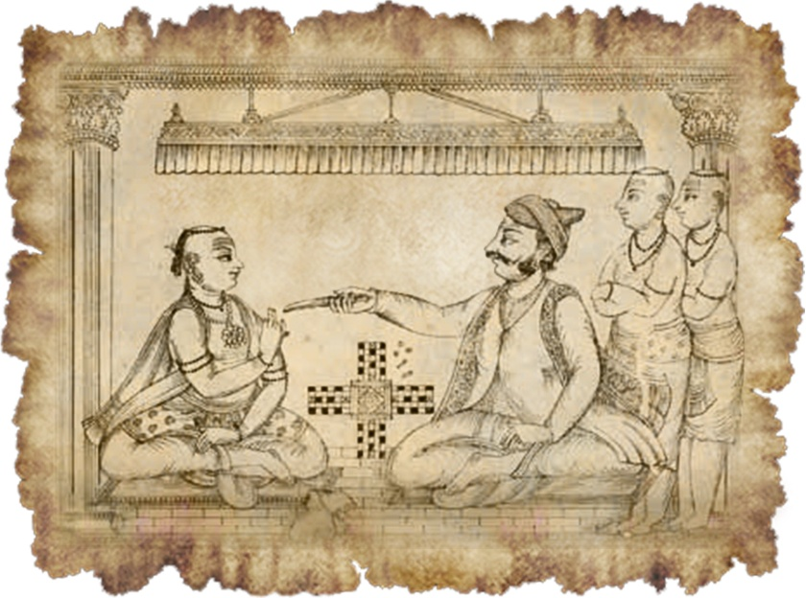
32. Мурха Наянар
Этот святой родился в городе Тируверкату в Тондаи Наду и принадлежал к касте веллала (крестьяне в южной Индии). Он был великим преданным Господа Шивы и проводил Махешвара-пуджу регулярно, угощая его преданных. Он считался богатым человеком, но его богатство приходило к нему не простым способом. Он получал его, полагаясь на удачу и рискуя одновременно. Азартные игры были его основным источником дохода, который он полностью тратил на кормление преданных (бхакт) Шивы. Он тратил все свое богатство на такие пиры.
Когда с ним стали отказываться играть, он ушел из своей деревни в поисках игроков. Играя и постоянно рискуя, он никого не жалел и шел до конца, веря в свой единственный шанс. Поэтому его назвали Мурха Наянар (МУрхо наянАр), что означает «злой Наянар». Но при этом он никогда не использовал полученные деньги на свои личные нужды. Все, что он имел, он отдавал преданным Господа. Это было необычным проявлением природы Высшей преданности или Пара Бхакти. Поэтому Господь пролил на него Свои благословения.
Преданный не знает ничего, кроме Бога, и, по сути, не обращает внимания на мир и его манеры. Он живет в Боге, для Бога и он – Божий. На таком этапе Сам Бог берет на себя ответственность за него! Полнота самоотдачи серьезно проверяется перед этим.
Крайняя трудность этого пути заставила Мудреца Нараду воскликнуть, что даже святой не должен нарушать каноны нравственности. Поэтому, пока вы не осознаете свою индивидуальность, свое истинное Я, придерживайтесь кодекса правильного поведения: не подражайте слепо мудрецам, живущим совсем в другой плоскости сознания, с которой вы совершенно незнакомы.

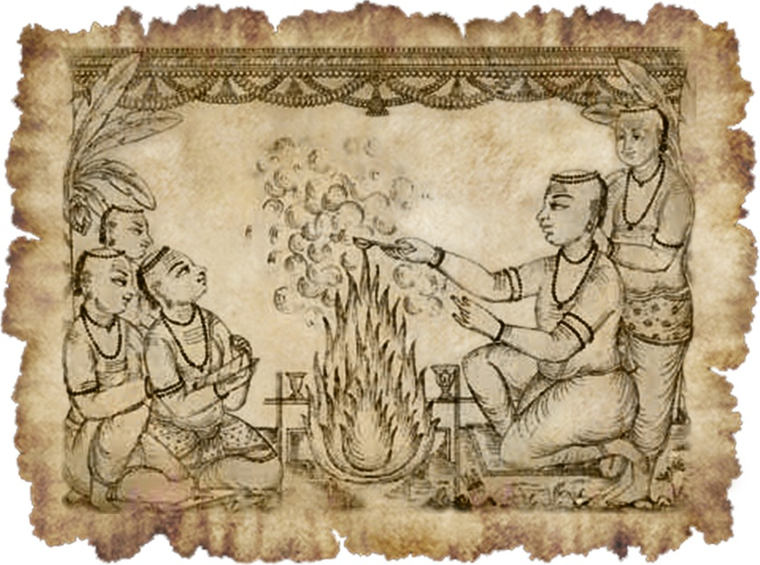
33. Сомасира Наянар
Сомасира Наянар (СомАсимАра наянАр) был кастовым брамином. Он жил в Тирувамбуре и был великим преданным Господа. Он служил Его преданным (бхактам) независимо от их касты. Он проводил ягъи (ритуалы подношений в огонь) и поклонялся Господу, не ожидая за это наград. Он отправился в Тируварур и жил с Сундарамурти Наянаром, которому он полностью предался как своему Гуру. Это было проявлением Божественной Милости. Это было их простой жизнью в святости.
На первый взгляд, в этом наянаре не было ничего впечатляющего. Но нужно учитывать условия, которые существовали в Южной Индии в его дни. В то время для браминов было почти невозможно соприкасаться с людьми других каст, какими бы преданными Богу они не были. Для браминов служить преданным низших каст было немыслимо сложно. Это требовало очень большой воли, решимости и преданности Богу и Его бхактам.
Опять же, в те дни никто даже и не подумал бы о том, чтобы провести ягъю без ожидания для себя каких-либо наград. Ягъи проводились только для достижения конкретных личных целей. То, что Наянар проводил их бескорыстно и без эгоистических желаний, указывает на то, что он достиг высокого уровня мудрости. Он был истинным джняни и карма-йогом.
Помимо всего этого, он был очень предан своему Гуру Сундарамурти Наянару. Чего невозможно достичь благодаря преданности Гуру? И, тем не менее, глупый и высокомерный человек может легкомысленно говорить об этом и высмеивать Гуру-бхакти!

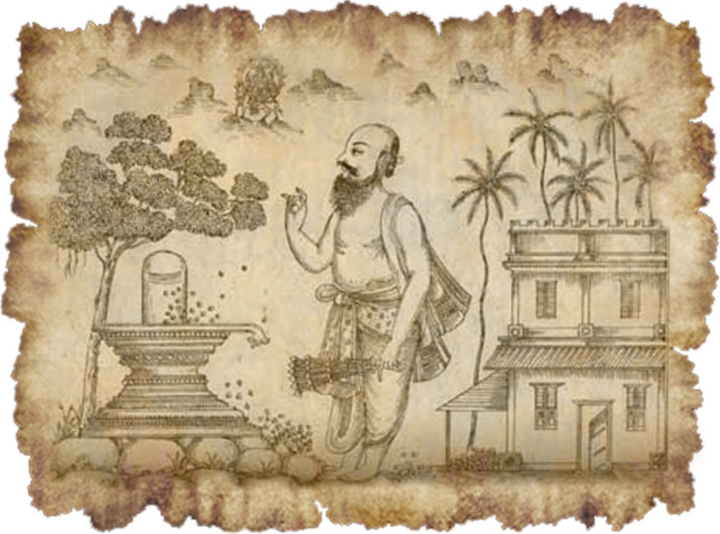
34. Саккия Наянар
Этот святой из касты веллала был рожден в Тируччангамангае. Саккия Наянар (СсАкия наянАр) был полностью отвращен от мирской жизни и желал Освобождения. Он искал лучший способ достичь его. Первое время он следовал буддийскому учению, но это его не удовлетворило надолго. Скоро он пришел к шиваизму и понял для себя, что, независимо от внешнего вида или поведения, если он проявит сильную преданность Господу, он достигнет Освобождения.
Хотя он не отказался от своего внешнего вида буддиста, он был предан Господу Шиве. Однажды, когда он сидел в открытом храме Шивы и медитировал на Лингам, полностью поглощенный божественным блаженством, он в самозабвении бросил камень в Лингам.
На следующий день он снова отправился в храм и вспомнил о совершенном действии предыдущего дня. Он почувствовал, что это была Воля Господа, открывающая глубокую истину о том, что Он примет все, что было предложено его бхактой в преданности. В тот день он тоже бросил камень.
Это стало его ежедневным поклонением, без которого он не принимал свою пищу! Однажды, когда он собирался принять прасад (освященную еду), он вспомнил, что он не выполнил своей обычной пуджи. Позабыв о голоде, наянар отправился в храм и бросил камень с большой преданностью. Господь явился перед ним, благословил и взял его на Кайлас.

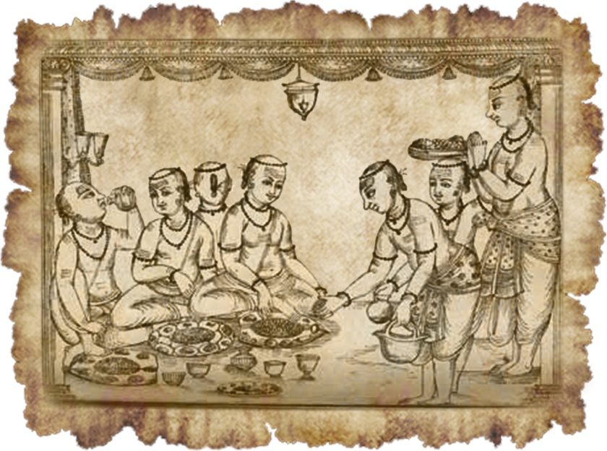
35. Сираппули Наянар
Сираппули Наянар (СЫрыпулИ наянАр) был благочестивым брамином и жил в Тирувакуре королевства Чола. Он был пылким преданным Господа Шивы и Его бхакт (служителей, почитателей Шивы). Он поклонялся и служил им с искренностью и полной самоотдачей. Он повторял Панчакшара мантру (Намах Шивайя) с бхавой (неподдельной преданностью) и днем, и ночью. Он также совершал ведические подношения в честь Господа Шивы. Все это принесло ему высшую милость Шивы.
Особая духовная практика этого наянара заключалась в постоянном, непрерывном повторении Панчакшара Мантры (Ом Намах Шивайя). Эта чрезвычайно простая практика способна принести человеку максимальную пользу. И все же невежественный человек, полный заблуждений, отказывается прибегать к ней.
Непрерывное повторение мантры изменяет саму субстанцию ума. Она содержит Божественную вибрацию. Даже грубый и нечистый интеллект ученого приходит к признанию наличия силы, превосходящей физические законы, в любом атоме или клетке. Воистину велика глупость человека, если он все еще отказывается верить, что звук – вибрация (тонкие мысли – вибрации в том числе) может привести к радикальным изменениям внутри и исцелить его физически, ментально, психологически и духовно.
Это – величайшая Йога: памятовать о Господе всегда и повторять Его Имя бесконечно.

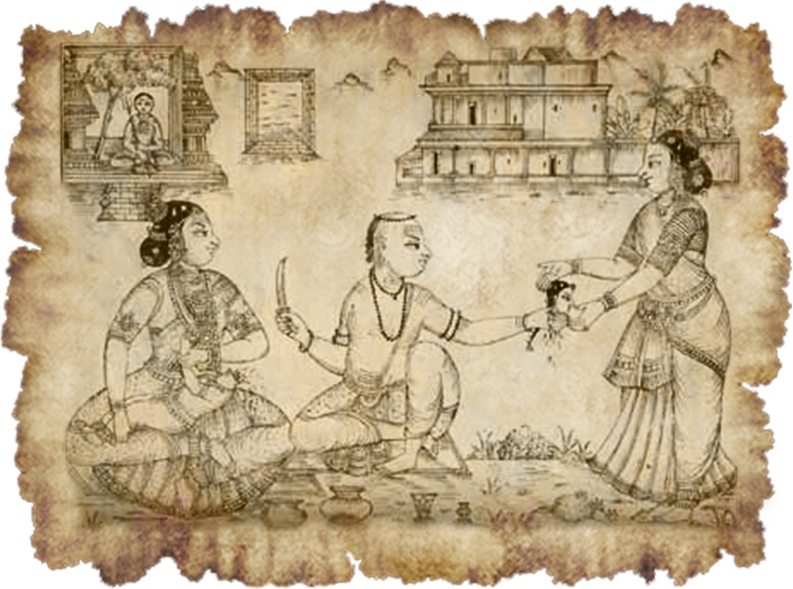
36. Сирутонда Наянар
В Тирученкатангуди в царстве Чола жил бхакта Шивы по имени Паранджйоти. Он был главнокомандующим армии царства Чола. Он понял, что преданность Господу Шиве является наилучшим способом для Освобождения от сансары и принял в Нем Прибежище.
Однажды, по просьбе своего короля, он отправился на войну с королем Северной Индии. Победив его, он вернулся с богатыми трофеями. Король был весьма доволен. Министр же сообщил королю, что Паранджйотиар смог добиться победы благодаря его сильной преданности Господу Шиве.
Это потрясло короля, который сам был приверженцем Шивы. Сожалея о том, что вынудил верующего вести кровавую войну, он вызвал Паранджйотиара, и поднес ему драгоценные дары, и после разрешил ему вернуться в родную деревню, попросив отныне заниматься выполнением пуджи.
Паранджйотиар вернулся в свою деревню и с того времени занимался поклонением Господу и его бхактам. Он не ел сам, прежде чем не накормил сначала верного Шиве. Он считал себя низшим слугой Господа и его служителей, отсюда и его имя Сирутондар (маленький слуга).
Однажды Господь Шива решил прославить этого благородного святого. Поэтому он появился перед домом Сирутондара (СртУнда наянАр) в виде вайравара (особый тип Шива-йогинов). Он поинтересовался у служанки Сирутондара, Сандана Нангайяр, в доме ли ее хозяин. На что она ответила: «Нет, он отправился на поиски Шива-бхакта, которого он должен накормить, без этого он не будет принимать свою еду».
Переживая, что этот Шива йогин уйдет неудовлетворенным, она просила его войти в дом. Аскет отказался: «Я не должен входить в дом, в котором женщина одна». Жена Сирутондара Тирувенгату услышала эти слова и немедленно вышла, чтобы молить вайравара остаться в доме до возвращения мужа. Но вайравар повторил свой протест и сказал: «Когда он вернется скажите ему, я под деревом недалеко от храма», – и ушел.
После возвращения Сирутондара, его жена сразу рассказала ему обо всем, что произошло в его отсутствие. Сирутондар был очень рад услышанному, потому что в тот день он не встретил ни одного преданного. В тот же миг он побежал к храму и упал перед вайаваром, приглашая его в дом для принятия Бхикши (милостыни и прасада). Однако вайравар колебался и подметил: «Я сомневаюсь, что ты сможешь удовлетворить меня своим служением, поскольку мои обеты весьма высокого стандарта, я могу потребовать от тебя то, что не сможешь мне дать, поэтому, лучше оставь меня одного».
Сирутондар был очень огорчен. Он подумал, что этот нищий, странствующий монах, был специально послан Господом, чтобы дать ему возможность соблюсти его обет кормить преданных каждый день. Он был готов принять любые требования со стороны бхакты ради подношения бхикши.
Тогда аскет рассказал о своем условии: «О, преданный, моя привычка раз в шесть месяцев есть свежее мясо пашу. Это время пришло, сейчас. Я сомневаюсь, что ты удовлетворишь меня». Слово «пашу» имеет два значения: животное и человеческое существо. Сирутондар подумал, что странствующий монах имеет ввиду мясо животного: и поэтому легко согласился!
Однако, к его удивлению, нищий указал на человеческую плоть! Он также добавил: «О друг, это должно быть мясо ребенка. Ребенок должен быть пяти лет от роду. Он должен быть здоровым. Он должен быть единственным сыном своих родителей. Такого мальчика мать должна держать, а отец порезать на куски. Это мясо должно быть тщательно приготовлено хорошо и предложено мне». Без малейшей нерешительности Сирутондар принял условия и пригласил нищего в дом.
Как найти мальчика, описанного нищим? Сирутондар подумал о своем сыне, который подходил под описание. Благородная жена согласилась и попросила его привести ребенка со школы. Как только он пришел, мать взяла его на колени. Невинный ребенок смеялся, когда Сирутондар одним ударом перерезал ему горло. Голова вообще непригодна для приготовления пищи и не подходит для того, чтобы быть предложенной Господу. Итак, они отдали ее служанке и начали готовить оставшееся мясо.
После служения аскету, Сирутондар приготовил ему Бхикшу. Нищий хотел выяснить, соблюдены ли условия обета, принятого им, во время приготовления подношения, и наянар объяснил все (за исключением того факта, что это был их собственный сын, которого они пожертвовали). Аскет сказал, что он хотел бы съесть и голову. Служанка ожидала этого, и заранее подготовила голову к подаче.
Еще раз Сирутондар попросил йога поесть. Теперь йогин хотел, что бы и другой Шива Бхакта разделить с ним его еду. И не было никого кроме самого Наянара. И так он сел с йогином, готовый съесть мясо его сына, чтобы угодить Йогу. Тем не менее, еще одно условие должно было быть выполнено!
Йоги сказал, что если сын хозяина не ест вместе с ним, он также не будет есть! Наянар тактично объяснил, что его сын не присоединится по причине его отсутствия в доме. Но Йоги настоял: «Выйди и позови его. Пусть он придет». Найянар хотел служил Йоги, и сделал так, как тот сказал. Чудо из чудес мальчик прибежал к отцу, как только тот прокричал: «Сиралан, иди сюда! Йогин хочет, чтобы ты поел с ним!»
Родители были поражены, увидев своего мальчика. Сиралан вернулся к жизни.
Они вошли в кухню, но не смогли найти йогина в ней.
Мясо тоже исчезло!
Когда они искали Йога, Господь явился перед ними и благословил их, после чего и отвел в Свою Обитель.

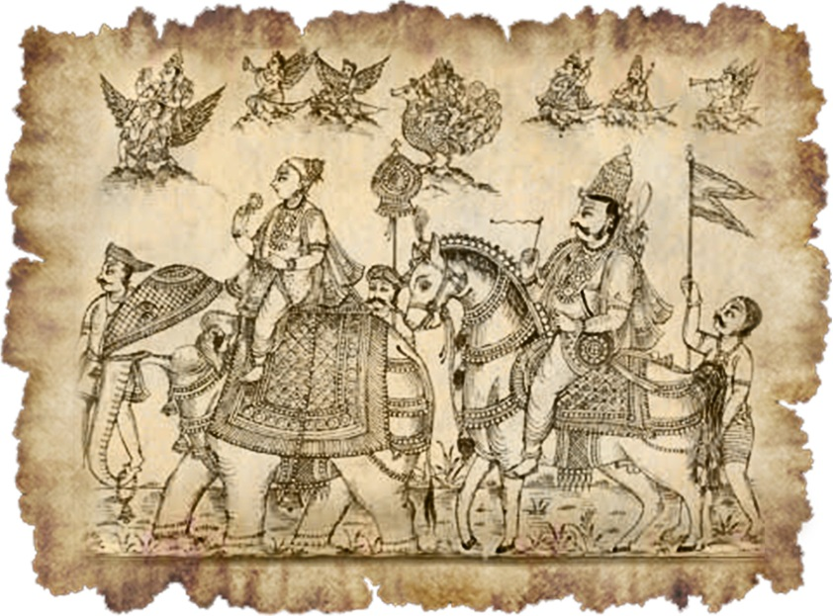
37. Чераман Перумал Наянар
Чераман Перумал Наянар (СэрамАн прлмУла наянАр) родился в городе Кодунколуре. Это была столица Малай Наду или нынешней Кералы. Он родился в королевской семье Котхаяров, еще известной как семья Утиян. Имя Чераман было общим для всех Черов (членов его рода). Перумал – было титулом, принятым им после коронации. Его первоначальное имя было Перум Ма Котаяр.
Он был наделен благими самскарами (тенденциями прошлой жизни) и обладал большой преданностью Господу даже в детстве. С взрослением его преданность только увеличивалась. Он был беспристрастен ко всему и обладал глубокой проницательностью. Он не любил управлять страной, и, когда достиг совершеннолетия, отрекся от мира и отправился в Тиру Анхайкалам, чтобы там предаться поклонению Господу.
В этой стране правил Сенгол Пораян, который так же осознал иллюзорность мирской жизни и решил отказаться от нее. Правление страной для него была не проблема, трон все так же был желанен для него, но он отправился в Тиру Анхайкалам, попросил Перума Ма Котаяра занять его место.
Перум Ма Котаяр был погружен в ежедневное богослужение и не желал менять его на мирскую жизнь, но принял это предложение смиренно как проявление божественной воли. По милости Господа он взошел на престол и правил страной справедливо и мудро. Он понимал все языки, даже язык птиц. Бог наделил его всеми божественными силами (айшварья), большой мощью и всеми царскими атрибутами.
После коронации он отправился в храм и, проведя богослужение Господу, вернулся во дворец. По дороге он увидел бедняка, занятого стиркой белья, чье тело было обмазано белым песком и грязью. Сам его вид привёл Черамана в восторг, который увидел в нем образ Господа Шивы, обмазанного священным пеплом. Он получил опыт прозрения Бога, спустился со слона и упал к стопам бродяги, несмотря на протест последнего. Все были удивлены и стали свидетелями величайшей преданности Черамана.
Своим бесконечным преданным служением Господу и благочестием он заслужил благодать Шивы. Господь послал к нему известного музыканта и преданного, Банапатирара, с пальмовым листом, на котором была начертана собственная Песня Господа, восхваляющая Черамана! Она гласила: «О, царь, который награждает великих поэтов богатыми подарками, который правит своими владениями с любовью! Слава тебе! Я очень доволен твоей преданностью и совершаемой благотворительностью. Банапатирар, великий преданным, подобный вам, принесет эту записку. Он отличный музыкант и всегда воспевает Мою славу на своем любимом инструменте Ял. Он пришел, чтобы увидеть вас. Примите его с должным уважением и одарите его со всей своей царской щедростью».
Чераман приветствовал музыканта с большой любовью и преданностью. Когда он читал эту Песню Господа, он был вне себя от радости и катался по земле. Он сказал Банапатирару: «О, благородная душа, любезно прими все эти подношения и прими мое царство также». Банапатирар был поражен, увидев преданность Господу царя и сказал: «О, царь, я высоко оценил твой Даршан. Я приму только то, что абсолютно необходимо для меня, на то была воля Господа». Он взял то, что ему было нужно, и покинул Кодунколур верхом на слоне. Чераман проводил его до границы.
Чераман был очень предан Господу Натарадже. Он посвятил Ему свое тело, ум и душу. Он ежедневно поклонялся Господу. Его милостью во время молитвы Чераман слышал музыку Его танца. Но однажды во время молитвы божественный звук не появился, и Чераман испытал сильную душевную боль. Он подумал, что он, должно быть, был виновен в большом преступлении, если Господь лишает его своей космической музыки, и решил покончить с собой, убив мечом. В то же мгновенье он услышал божественный звук, и голос в небе молвил: «О, благородная душа, мой друг Намби Арурар приехал в Тиллай и пел сладостные хвалебные тамильские песни. Я был так полностью поглощен этим, потому задержался в благословении тебя звучанием Музыки Моих браслетов».
Господь хотел подружить Сундарара и Черамана, поскольку высоко ценил Сундарара. Чераман, желая поклониться Господу Натарадже, а также встретиться с Сундараром, отправился в Тиллай. Само созерцание Господа в Тиллаи поглотило его. Он пел Ваннату Антади во имя Господа Натараджа. В знак благодарности Господь благословил его мелодичным звоном Его браслетов. Чераман купался в божественном блаженстве.
До того как Чераман прибыл в Тхиллай, Сундарар уже покинул это место. Тогда Чераман отправился в Тируварур, где познакомился с Сундараром. Они обнялись, коснулись стоп друг друга и быстро стали друзьями. В Тируваруре Чераман сочинил знаменитый Тиру Мумманиковай о Господе Тхьягарадже (форма Шивы в аскета). Затем они отправились в Ведараньям. Там Чераман пел о Господе его гимны «Тиру Анхати».
После паломничества по многим святыням они пришли в Мадуру. Царь Пандии приветствовал их. Принц Чолы, который жил с королем Пандианом, также приветствовал их. И в сопровождении этих царственных особ великие святые посетили множество святых мест. А после паломничества Чераман и Сундарар вернулись Тируварур. Оттуда, по просьбе Черамана, Сундарар сопроводил его до Кодунколура. А там Чераман, усадив Сундарара верхом на слона, совершил торжественное шествие с ним вокруг города. Когда Сундарар вернулся в Тируварур, он поручил Чераману править страной справедливо и мудро. Чераман подчинился приказу святого.
Когда в следующий раз Сундарар посетил Кодунколур, в один из дней он неожиданно покинул это место и отправился в тайный священный храм в Тиру Анхайкалам, где он творил тапас ради Милости Господа и обрел Освобождение.
Интуитивно Чераман узнал об Освобождении Сундарара и также достиг лотосных стоп Господа, как было сказано в жизнеописании Сундарамурти Наянара. На Кайласе Чераман стал предводителем Шива Ганов – слуг Господа.

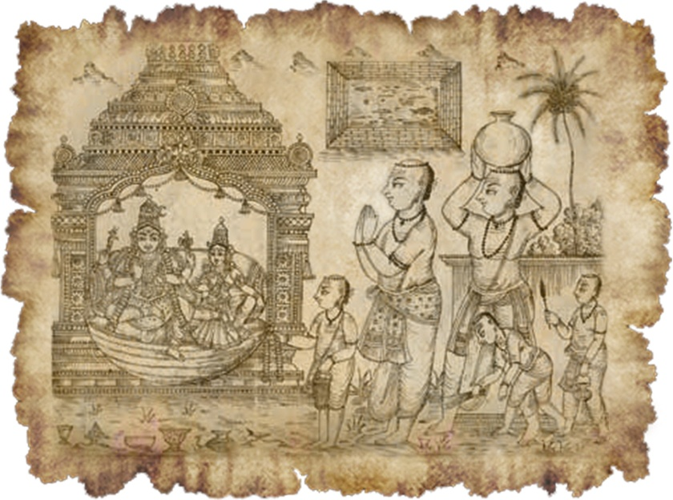
38. Гананатха Наянар
Гананатха (КананАда наянАр) был благочестивым брамином из Сиркали. Он был великим бхактой Господа Шивы (преданным верующим). Люди восхищались его добродетелью и преданностью и приходили к нему за советом. Он постоянно давал им различное служение в храме, в зависимости от их способностей. Они убирали храм, делали гирлянды, работали в садах, зажигали лампады в храмах и т. д. Таким образом, он вселял в них преданность к Богу и помогал стать бхактами Шивы. Он был большим преданным Джняна Самбандара. Благодаря всему этому он обрел милость Шивы.
Вот еще одна великая, но простая духовная практика. Говоря с другими людьми о Боге и славе преданности и подобном, вы воздвигните мощную духовную крепость вокруг вас. Вы сможете избежать того, чтобы люди тратили ваше время впустую. Вы не будете позволять себе и остальным обсуждать других, что является заклятым врагом духовного искателя. Люди, которые вначале могут подумать, что вы ведёте себя странно, вскоре поймут вас и уже сами начнут избегать бесполезных разговоров в вашем присутствии. В то же время, вы делаете огромное служение человечеству, направляя их дух к Богу и Дхарме. Вот замечательная йога, которая помогает как вам, так и другим одновременно. Практикуйте ее и ощутите ее чудотворное действие.

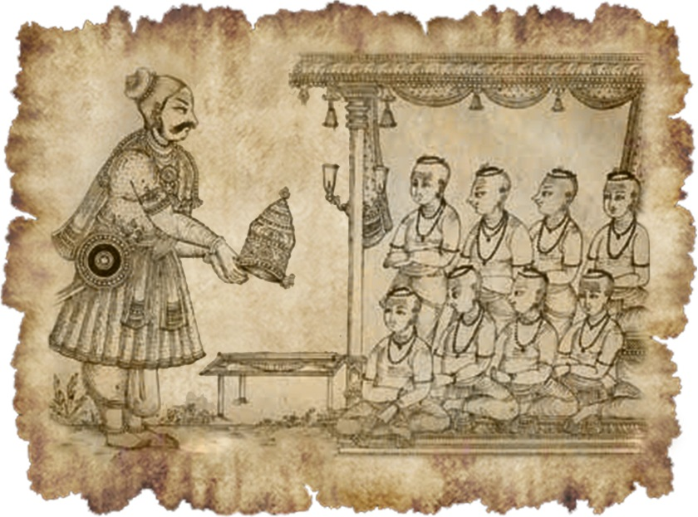
39. Коотрува Наянар
Этот святой был предводителем армии Каландаев, он был чрезвычайно предан Господу Шиве. Ежедневно он повторял Панчакшара-мантру и служил бхактам (преданным).
Господь даровал ему богатство, силу и могущество. Коотрув Наянар (КУттрУ няанАр) захватил много земель в Чоле и королевстве Пандьев, он хотел, чтобы три тысячи брахманов в Тхиллае признали его королем, но они отказались, потому что были связаны обетом верности королю Чоле.
Все брамины были вынуждены оставить Тхиллай, опасаясь гнева Коотрува Наянара. Остался только один, чтобы проводить пуджи, но даже он отказался признать его королем.
Весь день Наянар провел в молитвах. В ответ Сам Господь предстал перед ним и короновал его, возложив свои Божественные Стопы ему на голову. Наянар продолжал поклоняться Господу и, наконец, достиг Его.
Господь, обитатель наших сердец, знал, что наянар просил у трех тысяч брахманов короновать его, от них требовалось лишь благословение на коронацию, чтоб он мог почувствовать, что корона была лишь символом Божественных стоп Господа, но брамины опасались политических последствий, поэтому Сам Господь исполнил желание своего преданного.

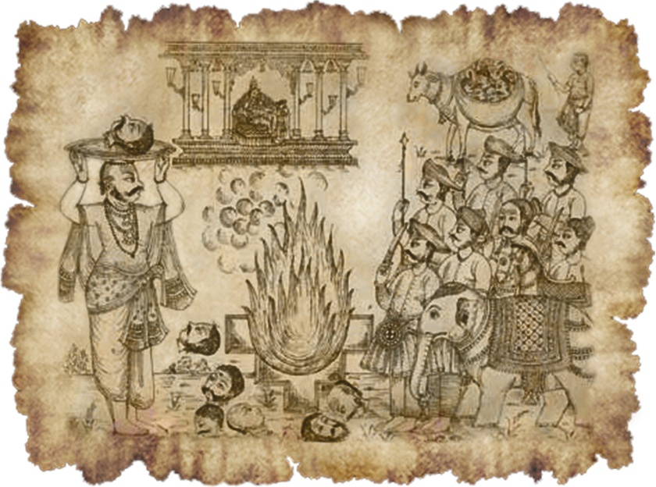
40. ПугалЧола Наянар
Пугал Чола Наянар (ПУхлчОла наянАр) был правителем. Он жил в Урайюре, в королевстве Чола. Он был очень предан Господу Шиве и Его бхактам (слугам). Он был идеальным царем, люди любили его и следовали за ним.
Однажды он отправился в Карур, чтобы собрать дань от царей Куды Наду. Все они заплатили сразу, кроме одного царя небольшого государства, по имени Адиган. Пугал Чолар приказал своим войскам вторгнуться в крепость Адигана.
Тем временем, слон короля был убит Эрипатой Наянарном из-за оскорбления преданному Шивы (как мы уже видели из жизни Эрипата Наянара). В конечном счете, как Эрипатар, так и король получили Даршан Господа.
Когда войска пошли в атаку, они снесли укрепления Адигана, убив многих его людей, а сам Адиган бежал. Войска Пугал Чолара вернулись с большими трофеями, и головами убитых людей. Они сложили все это к ногам короля.
Осматривая трофеи, король заметил голову с пучком волос на макушке, она принадлежала Шива бхакту. Пораженный ужасным раскаянием, король приказал развести большой костер, обошел вокруг него с головой преданного на золотом подносе в руках и вошел в огонь, повторяя Панчакшара мантру (Намах Шивайя).
Так он вошел в Обитель Господа.

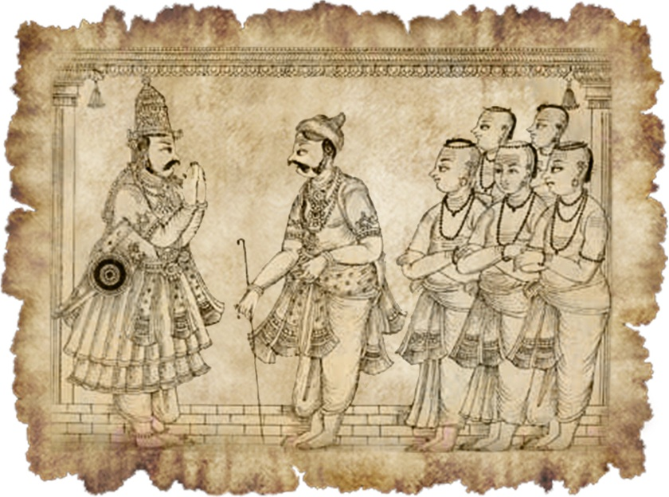
41. Нарасимха Мунияраяр Наянар
Нарасимха Мунияраяр Наянар (НарасИма монАря наянАр) правил в государстве Тирумунайпади, где жил великий преданный Мурти Наянар, который очень гордился, повторяя, что он вечный слуга Трехокого Господа. Король был против увеличения королевской казны за счет притеснения граждан, и хотел, чтобы их сердце наполнялось богатством Любви к Господу со спутанными волосами и его преданным, не имеющим недостатков. Доблестный слуга Господа старался служить Господу Шиве, носящему корону с Луной и поклоняться всем святым местам. Трудности, которые встречались на его пути, никогда не становились препятствиями для его служения Единственному Господу.
Он никогда не беспокоился о своем благосостоянии, служа Господу с Гангой, льющейся золотым водопадом с небес и сверкающей серебряными каплями в Его спутанных волосах. Он всегда с великой преданностью праздновал святой праздник Тирувадхирай. В каждый праздничный день он проводил специальную пуджу в храмах, угощая преданных Господа Шивы, обмазанных священным пеплом, в каком бы виде они не появлялись, и всегда во время праздника предлагал им в дар сто золотых монет.
В один из таких дней, когда он делал подношение преданным Господа, танцующего на демоне, который символизирует невежество, пришел один совершенно обнаженный бхакта, весь обмазанный священным пеплом и с нелепыми символами на теле, как бы демонстрируя свое непристойное поведение другим преданным. Все собравшиеся в храме отпрянули с негодованием и удивлением, глядя на его неприглядный вид. Но наянар со сложенными в молитвенный жест руками, увидев их реакцию, упал к ногам обнаженного преданного и принял его с большим уважением.
Наянар радушно встретил и угостил неожиданного гостя, поднеся ему в два раза больше монет, чем другим, и этим он снискал великую Милость Господа Шивы. Для него все преданные были проявлением Бога. Он с приветственным жестом сказал ему несколько добрых напутственных слов и попрощался. Так царь своим совершенным поведением превращал не преданных людей в преданных Господа Шивы. Так он с совершенным видением и настроем ума проводил свое служение всю жизнь и в итоге достиг Стоп Господа, которые совершенны и безупречны.
Эта история иллюстрирует возвышенное видение святых, и их скрытый, тайный способ, которым они могут менять видение других людей. Пусть это останется в нашей памяти.

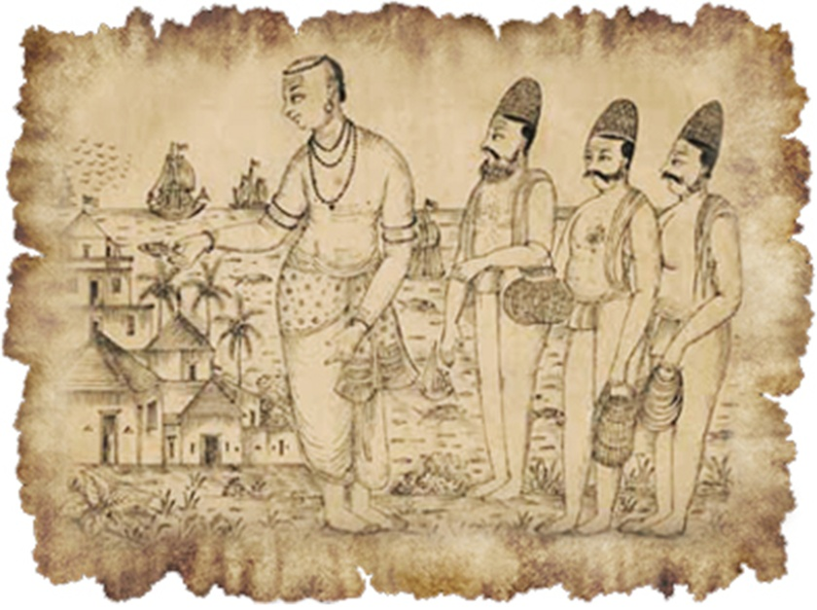
42. Адхипатха Наянар
Известный старинный порт на восточном побережье индийского континента, куда приставало много разных диковинных кораблей, изготовленных древними искусными мастерами, это город Агапатти Нам. Морские приливы были похожи на ритмичный танец танцующей пары, когда набегавшие на берег волны будто хотели отдохнуть на простирающемся белом песке, но тут же отступали, нежно коснувшись и поцеловав его. Беспрерывный шум бирюзовых волн напоминал пение преданными космической Пранавы.
В рыбацком поселке на берегу моря жил преданный Адхипатхар (АрИватта наянАр), который всегда преподносил прекрасный распустившийся цветок любви в своем сердце Богу. У него было много лодок для ловли рыбы, и он жил тем, что ему приносило море. У него было правило – он всегда оставлял первую пойманную рыбу своему Возлюбленному Господу Шиве. Он это делал постоянно, не важно, приносил ли невод большой улов или в сетях была всего одна рыбешка.
Господь был доволен этим проявлением его Заботы и Любви, и однажды в сети попала диковинная рыба, сверкающая перламутром и украшенная множеством жемчужин. Она так сияла на солнце, что осветило все лица ликованием. Такая рыба стоила целого состояния. Она могла бы превратить Адхипатха Наянара в богача. Всем видевшим это чудо хотелось получить эту рыбу. Но, даже когда наянара ждало несметное богатство, он не нарушил свою обязанность перед Господом Шивой, медитирующим в Гималайях. Он сказал всем, что первая рыба, какой бы бесценной и драгоценной она не была, предназначена только танцующим стопам Драгоценного Господа. Он просто, под возгласы удивления толпы, молча бросил рыбу в море, не связывая себя никаким возможным богатством.
Внезапно Господь в оленьей шкуре появился со своей супругой на горизонте, благословляя наянара, который всегда искал только Его любви в любые для него времена – легкие или тяжелые. Господь Нилакантха (с синим горлом) призвал его в Шивалоку вместе с его другими преданными. Пусть же бескорыстная любовь Наянара, который не искал ни в чем материальной выгоды и отказался от данного ему Богом богатства, останется в нашей памяти.



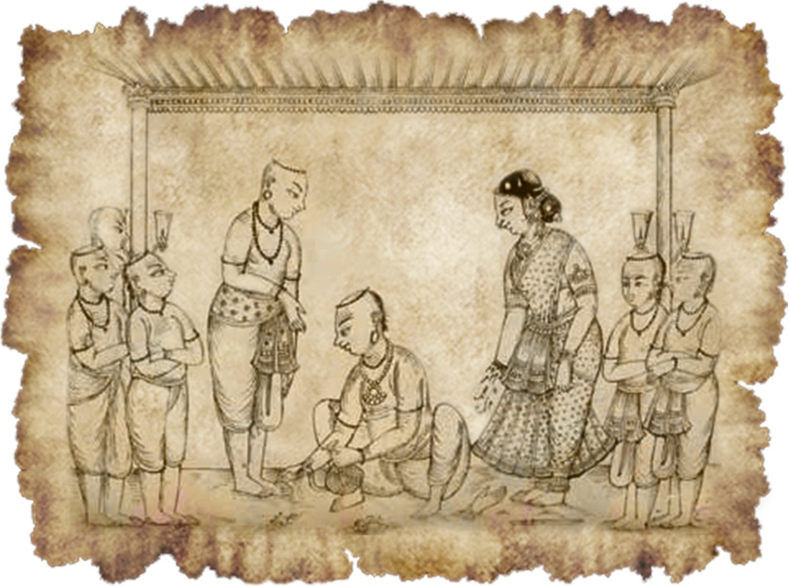
43. Каликамба Наянар
Город Пеннакадам рядом с Вирудхачалам был местом, где Господь Шива благословил своими символами Тхирунавауккарачар Перумана, показав, что это его великий преданный. В этом городе, где Господь был доволен служением своих преданных, в семье торговцев родился Каликамба Наянар (КАлИкАмба наянАр). Он рос, и росла его любовь к Богу, которая с годами становилась его единственной страстью. Он был верный слуга Бога в храме Тирутхаканай и был свободен от мирских желаний, поэтому был любим всеми служителями. Он служил преданным Господа, которые живут на подаяние, преподнося им угощенья из фруктов, овощей, риса и гхи, и в этом он был безупречен. Всю свою жизнь он выполнял это служение непрерывно от чистого сердца и от всей души.
Однажды, как обычно, он гостеприимно и смиренно пригласил преданных на бандару (угощение преданных). Перед началом приготовления прасада Наянар, чтобы смыть свои грехи, омывал стопы своих преданных. Его жена готовила продукты, стараясь сочетать все шесть вкусов. Она раскладывала подушки для сиденья и все необходимое, что требовалось для встречи гостей. Она приходила к мужу с кувшином воды, чтобы помочь ему в омовении стоп преданных.
Однажды человек, который раньше работал слугой в доме наянара, пришел сюда вместе с другими преданными Господа, разрушающего всю нечистоту и загрязнения. Наянар держал его стопы, собираясь с любовью их омыть, а его жена вдруг заколебалась, так как это был их бывший слуга, который покинул их дом. Каликамбар рассердился на свою жену, которая не хотела подать мужу кувшин с водой для омовения ног их бывшего слуги, и хотел ударил ее по рукам. Кувшин выскользнув из ее рук, упал на пол и разбился. Вода расплескалась серебряными брызгами, и сам Господь своим брызгами воды, превратившимися в сияющее серебро, омыл стопы их бывшего слуги. У жены из глаз хлынули слезы, и в глубоком раскаянии и почтении она простерлась у ног их бывшего слуги, увидев в нем Светоносного Господа.
Этим чудом Господь показал, что нужно служить преданным независимо от того, кем они были в прошлом, если они стали верными слугами Господа Шивы в настоящем. Так наянар продолжал свое служение всю свою жизнь, не позволяя ничему нарушать его привычный ритуал, и так он нашел Прибежище у божественных стоп Лучезарного Господа. Пусть же почтение и преданность Каликамбара Сияющим стопам Господа, которые свершили чудо, останется в нашей памяти.

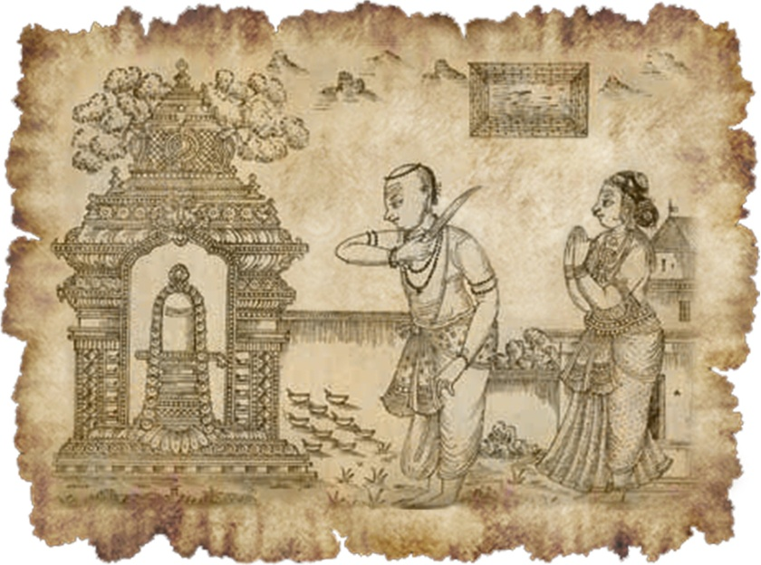
44. Калия Наянар
В роскошном, окруженном морем городе Тирувориюре восседает Господь и одаривает преданных своими Благословениями. Постоянный шум морских волн похож на неустанное пение преданными вселенской Пранавы (ОМ). Приливы будто стараются коснуться священных стоп Господа, и ветер приносит эти прозрачные волны к Его совершенным стопам. Ореховые деревья, растущие не берегу, отражаясь в воде, склоняют свои ветви, любуясь этим зрелищем. Это страна Господа-покровителя искусств славилась многими талантливыми мастерами. В том месте, где Господь, который наслаждается служением преданных, проходила улица Чаккарапади, на которой жили маслоделы, содержавшие небольшие маслодельни. Рождение Калия Наянара (КалИя наянАр) в семье этих простых людей было даром и милостью Всевышнего.
Калиянаянар занимался зажиганием светильников храма Бога Богов, Излучающего Свет, который Сиянием Своего третьего глаза зажигает свет истины в сердцах преданных. Калия Наянар, проявляя усердность, скромно занимался этим трудом, и это его служение было угодно Богу, который описан в Ведах как горящий божественный Свет.
Он регулярно зажигал светильники вокруг и внутри храма Шивы, одновременно освещая Божественный храм Господа Шивы в своем сердце. Как светилась божественная благодать в его сердце, так и светильники излучали свет каждый день в храме Господа, который когда-то явился Брахме и Вишну в виде бесконечного столба света во Вселенной.
Хотя богатство Калия Наянара стало со временем уменьшаться, его стремление к служению и радость не уменьшались. Невозмутимый своим материальным положением, он хранил свое преданное сердце у Славных стоп Господа, как единственной драгоценности, к которой стремятся все преданные. Калия Наянар зажигал светильники, совсем не беспокоясь о своем материальном положении, получая деньги, только чтобы продолжать свое чудесное служение без перерывов. Даже когда богатые люди отказывались давать ему работу, это нисколько его не тревожило в его решимости продолжать свое служение.
Будучи в прошлом человеком с достатком, этот великий преданный теперь сбивал масло на маслодельне сам, а потом покупал его для своего Господа (имеется в виду, что покупал масло для светильников). Так как росло число маслоделов, ему все трудней становилось найти работу, и он продал уже все свое имущество, чтобы продолжать свое служение.
Когда в доме ничего не осталось, доведенный до отчаяния, он решился продать свою любимую жену, но никто не посмел ее купить. Пылкий преданный, не позволявший никаким обстоятельствам препятствовать ему в этом священном труде, был очень обеспокоен, не имея больше масла для освещения храма Господа, который ни в чем не нуждался, будучи Властелином Всего.
Им двигала та великая бескорыстная, самозабвенная любовь, что дарит Богу наслаждение от этих чистых и искренних подношений. Наянар чувствовал, что должен был во что бы то ни стало зажечь светильники в тот день. Он зашел в храм Тируворриюра полный решимости. Вместо масла, он решил использовать свою кровь. Господь с синей шеей, видя эту крайность и решимость Наянара зажечь светильники любой ценой, схватил его руки и остановил его от попытки причинить себе вред.
Всевидящий Господь, сидящий на быке со своей супругой, прославляемый гимнами своих преданных, чьи сердца и есть он Сам, вспышкой ослепительной молнии появился на горизонте. У Наянара, спасенного от возможной беды, глаза наполнились слезами любви. Господь освободил его от смертельной раны и от цепей рождения и смерти и дал ему место в своей обители, полной Света и Сияния.
Так пусть же выдающееся служение Калия Наянара останется в нашей памяти.

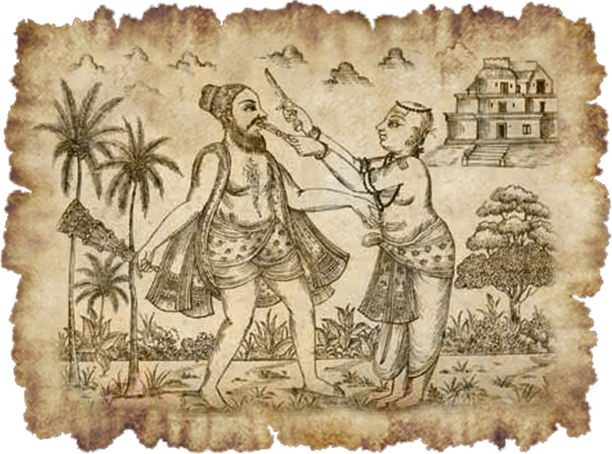
45. Сати Наянар
Город Вариничаюра находился на плодородных землях в королевстве Чола и был окружен тенистыми садами и небольшими прудами, где повсюду цвели благоухающие лотосы. Одна деревня стала известной, благодаря рождению в ней преданного, сердце которого было наполнено нектаром любви к стопам Господа Шивы.
С любовью в сердце к Господу всех существ, Сати наянар (СаттИ наянАр) лишал дара речи тех, кто злословил и клеветал на преданных Господа Нилакантха (с синей шеей). Он отрезал языки богохульствующих пламенным словом своего меча справедливости, за это его назвали Саттияр.
Разумная критика способствует развитию общества, а бездумное богохульство, клевета и хула – это то, что вносит смуту и беспорядки в жизнь людей и должно быть осуждаемо. Действуя так, наянар наставлял не злословить в адрес преданных, которые находятся на пути к Совершенному Господу Шиве. Это было его служение: своей храбростью защищать репутацию преданных в течение всей своей жизни. В результате он достиг тени стоп Справедливого и Милосердного Господа Шивы.
Пусть же решимость и смелость Сати наянара в борьбе со злословием останется в нашей памяти.

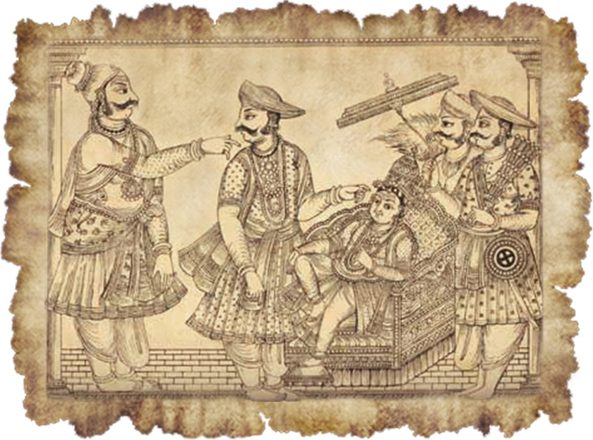
46.Аядикал Кадаваркон Наянар
Город Канчи, столица царства Паллавов, известен по всей Индии как центр образования, населенный учеными и деятелями искусств. Айядигал Перуманар был царём земли Паллавов, который поверг иго Кали-юги, равно как и врагов среди людей, своим царским жезлом справедливости и правосудия, справедливости Господа Шивы. Преисполненный богатства и славы, наш Наянар правил, покоряя врагов и распространяя повсюду благоухание великого пути Шиваизма и Священных Вед, а его народ жил в мире и достатке.
Царь желал воспевать Божественную славу и чувствовал, что престол является препятствием в его служении. Тогда он передал царский трон своему сыну и отправился служить Богу так, как он того хотел. Он шёл от храма к храму Господа, Чьи золотистые спутанные волосы украшены луной, и всюду пел венпа (один из четырех главных жанров тамильской поэзии, четверостишие), служа похитившей его сердце Красоте. Так царь королевства Паллавов пришёл в Чидамбарам к Царю Космического танца. Упиваясь божественным нектаром, он танцевал, и поднёс Ему ароматный цветок венпа. Оставаясь там некоторое время, он поклонялся Богу, и затем снова пустился в путь к другим бесчисленным храмам и святыням Вездесущего Господа, и служил, воспевая Ему гимны. Его прославление продолжалось значительное время, и он достиг общества возлюбленных Господа в Земле Господа под сенью Его Святых стоп. Пусть же великая любовь Айядигала Кадаваркона Наянара (АйАдихЭль кАравар кУн наянАр), благодаря которой он, оставив царские удовольствия и гордость, отправился прославлять Бога, всегда пребудет в нашем сердце!

Шлоки пураны про аядикал кадаваркон наянара:
- Он происходил из династии
Всемирно известных Паллавов.
Подавляя жестокость века Кали –
Вражду и все беды, берущие в нём начало,
Он правил, утвердившись
На божественном пути Шиваизма,
Пути Господа с красноватыми спутанными волосами.
Это был Айядигал, который привлёк всех подданных
К своим стопам, благодаря правосудию,
Что он вершил своим праведным царским скипетром.
- Под его владычеством настал
Красоты и величия триумф!
Все существа в этом обширном мире
Упокоились в сладком великолепии.
Дхарма процветала, путь Шиваизма
И древних Вед воссияли во славе!
Так он правил: подчиняя врагов и вынуждая их
Принять прибежище у своих стоп.
- Цари повиновались ему;
Северный санскрит и южный тамили,
Вместе со всеми своими писаниями,
Явились под его покровительство.
Но, даже когда он так властвовал,
Всё же был решительно убеждён:
«Царствование, в действительности – это несчастье».
И он оставил трон с совершенным презрением,
Короновав своего прекрасного сына.
И дерзновенно занялся божественным служением,
Прочно утвердившись на чудесном пути Шиваизма.
- Истине и служению приверженный,
Восхищённо созерцая своё Божество,
Он отправился в путь, всё дальше вперёд,
Ко всем святыням этой опоясанной морями земли,
В которых Бог богов добровольно пребывает.
Он выполнял служение так,
Как служат преданные и кроткие.
В каждом святом храме он сочинял венпа
На богатом тамили и славил Господа!
- Преклоняясь перед Богом в великой любви,
Он явился к Господу-танцору с красноватыми спутанными волосами,
Который исполняет божественный танец
В Тиручидамбараме, в Перумпатрапалиюре,
И принимает там поклонение.
Великий Айядигал почтил Господа нежным цветком –
Венпа на блистательном тамили.
- Там он был благословлён Божественной Милостью,
И там он поселился на время.
Затем он снова отправился в путь,
Посещая все храмы этого мира,
В которых Господь пребывает в Великой Радости,
И поклонялся Ему в спасительной любви.
Выполняя своё служение,
Он пел сладкие нежные венпа,
Прославленные во всех мирах.
- Так Айядигал Кадаваркон шествовал
С непоколебимой решимостью много-много дней.
Так он вершил своё служение,
Которым были довольны святые.
Таким образом, он достиг общества
Неизменно-преданных, пребывающих на вечной Шива-локе
У священных стоп Верховного Господа.
- Почитая лотосные стопы Айядигала Кадаваркона,
Украшенного прекрасными гирляндами из гимнов,
Прославляющих обвитого ядовитыми змеями Господа,
Мы приступаем к повествованию о служении Канампуллара,
Который всегда совершает тапас поклонения
Стопам Господа, в Чьих руках лань и топорик.
- Он бросил в реку золото,
Данное ему Господином Мутукунру,
Окрасившим своё горло в синий цвет,
Выпив яд ради спасения Мира,
И вытащил его из большого водоёма в Тирувалуре,
Прославленном в семи мирах.
Теперь мы избавлены от всех беспокойств,
Ведь он спас нас из кармической ямы!

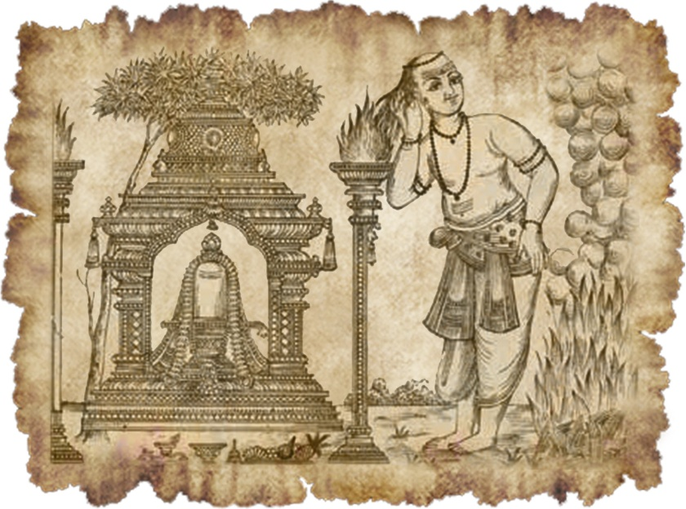
47. Канампулла Наянар
Канампулла Наянар (КанАмбула наянАр) был состоятельным человеком в Ируккувелуре (в настоящее время городок Белур, штат Карнатака). Он был великим преданным Шивы и хотел использовать своё богатство только на служение Ему. И вот, с непоколебимой преданностью он зажигал масляные светильники в храмах и святилищах Шивы и возносил Ему хвалу.
Господь Шива захотел испытать его преданность и отнял у него богатство. Оставшись ни с чем, Канампулла Наянар отправился в Чидамбарам и там продолжил своё служение на деньги, вырученные от продажи остатков имущества. Он срезал траву, из которой делают фитили, продавал её, покупал на вырученные деньги гхи и зажигал светильники. Поскольку он резал траву, называемую канампул, он стал известен как Канампулла Наянар.
Однажды у него не получилось продать траву, однако прекращать своё служение он не собирался. Он пошёл в храм, сделал фитиль и поджёг его, но травы оказалось недостаточно. Тогда он поднёс к лампе собственную голову, поместил внутрь свои волосы и стал их поджигать! Господь Шива сразу же появился перед ним и благословил его.

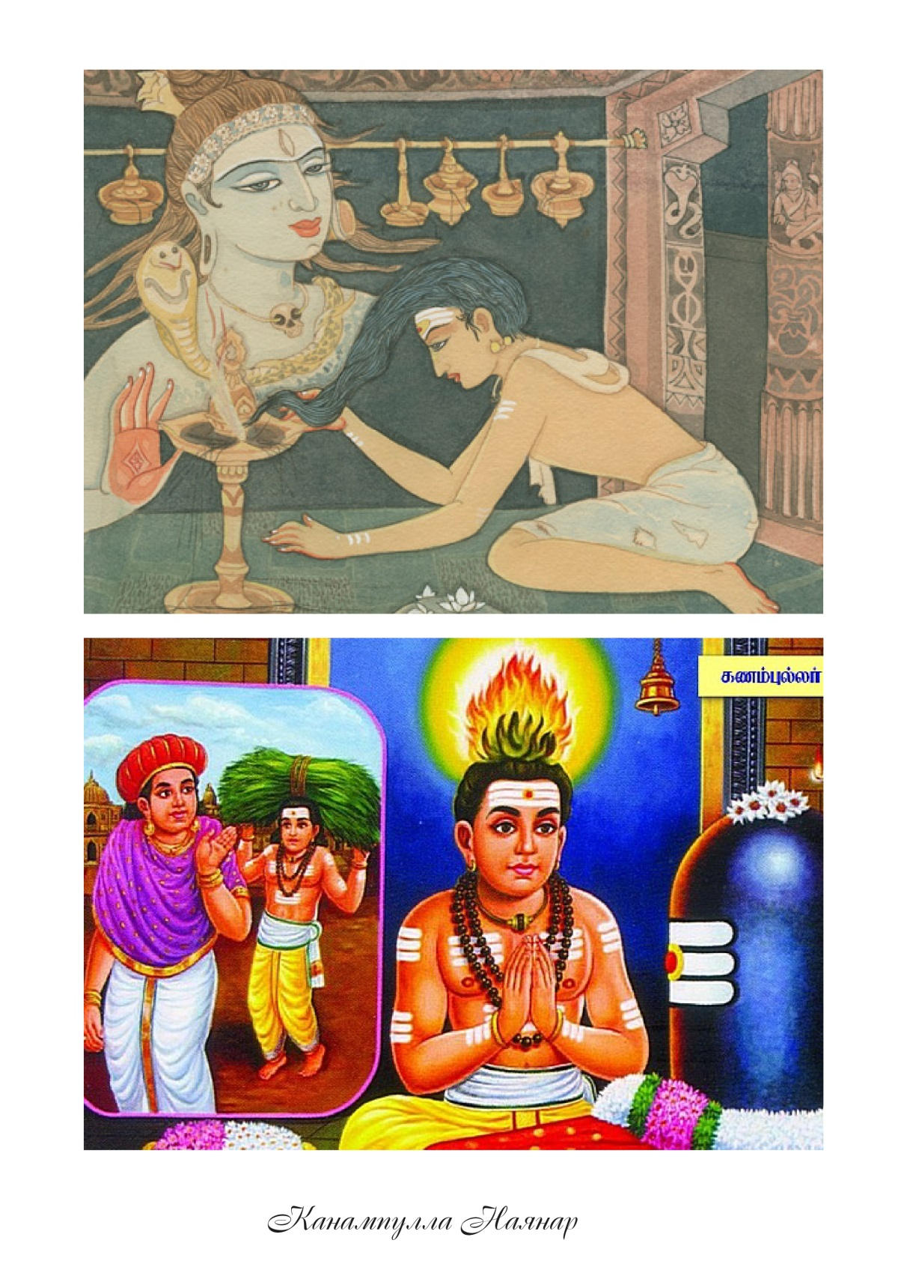

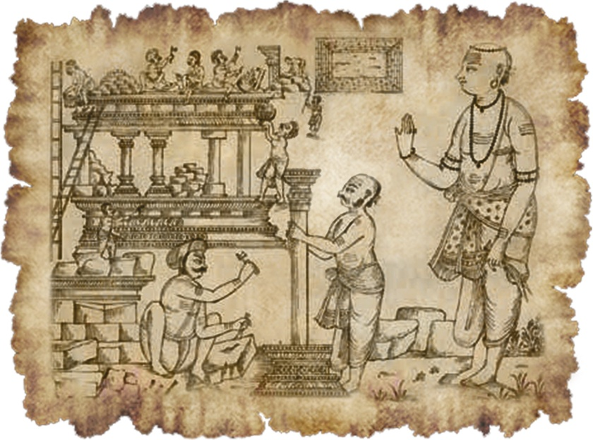
48. Кари Наянар
Этот пылкий преданный Господа Шивы был родом из Тирукадавура. Кари Наянар (КАри наянАр) был тамильским учёным, приходил к трём тамильским царям и зарабатывал деньги пением коваи (жанр тамильской классической поэзии). Зарабатывал он много, строил на эти деньги храмы и таким образом распространял шиваизм. Также он служил преданным Шивы и снискал Его милость.
Подлинный преданный Господа живёт только ради Него. Всё, что у него есть, используется для преданного почитания Господа. Бог – твой создатель, твои отец и мать, друг и Гуру. Он даровал тебе различные таланты и навыки, они принадлежат Ему. Он обитает во всём и ожидает от тебя, что ты будешь использовать эти таланты и навыки в служении каждому. С помощью такой простой логики святые заключали, что должны видеть Бога во всём, служить Господу во всём и любить Его всеобъемлющей любовью, выражающейся в бескорыстном служении и милосердии.
Ведя такую бескорыстую божественную жизнь, ты покоришь главного врага духовности – эгоизм, и осознаешь Бога в этом самом рождении, сейчас, в эту секунду.

Шлоки Пураны про Кари Наянара:
- Он родился в Тирукатавуре, где процветали брамины,
Сведущие в Ведах.
Он освоил обильную тамильскую поэзию
И постиг её плод.
Он исполнял коваи на тамили,
Которые позже были названы в его честь.
В них важный глубокий подтекст,
Сокрыт за знакомыми простыми словами.
Он взращивал дружбу между тремя царями.
- Он угодил им своими речами,
Повенчанными с богатым смыслом.
Получив горы богатств от царей,
Украшенных гирляндами из свежих цветов,
Он строил множество Святых храмов
Для Господа Шивы Шанкары,
Увенчанного молодым месяцем
И обвитого свирепоглазым змеем.
- Он всегда произносил правдивые слова,
Восхищавшие и радовавшие всех слушателей,
И щедро раздавал обильные дары
Прославленным преданным Бога богов.
Своими мыслями он всегда пребывал
На утопающей в садах Святой горе Кайлас,
Где обитает Господь, восседающий верхом на быке.
- Став знаменитым во всех сторонах
Этой опоясанной морями земли,
Он пребывал в бесконечной Любви,
Порождённой духовным исследованием
И непрерывной милостью Господа,
В Чьих длинных спутанных волосах
Струится прекрасная Ганга.
И хотя его ум всегда был прикован
К горе Кайлас на севере,
Его тело также пришло туда,
Чтобы пребывать там вечно.
- Припадая к украшенным браслетами стопам Карияра,
Всегда занятого служением Господу,
Который носит медовые цветы Корай,
И благословлённого Его милостью,
Мы приступаем к повествованию о служении
Прославленного Нету Марара,
Просходившего из лунной династии Пандьев,
Обладавшей мощной армией слонов.

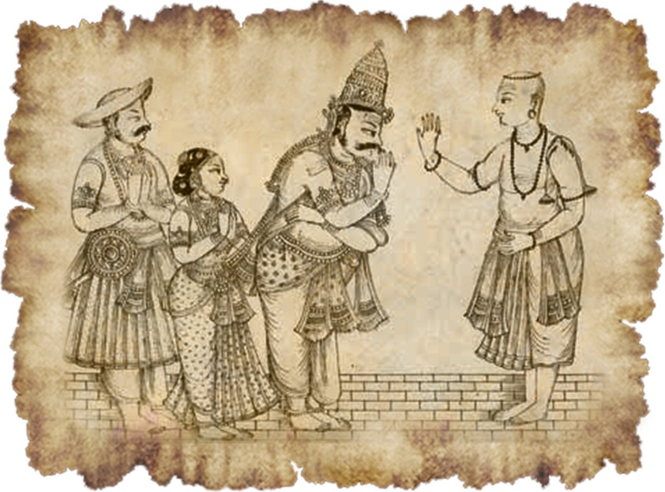
49. Тиру Нинра Чир Медумара Наянар
Иногда из-за невежества, различных проблем и отсутствия возможностей можно в жизни низко пасть. Но потом неожиданно подняться снова к славе чудесным образом. Так один известный человек заслужил глубокое почтение и славу и был очень уважаем, и его имя осталось в истории.
Царя лунной династии Пандии, которые правили со времен Мадхуры, звали Кунпандиян. Он был последователем джайнизма, но из-за следования философии у царя вырос на спине горб. Когда святой Тиру Джняна Самбандар пришел к стенам города, царь пригласил его в город и, благодаря священным песнопениям святого во славу Господа Шивы, произошло чудо – горб царя пропал, и сутулость исчезла, так же как, благодаря философии шиваизма, выпрямилось и его мировоззрение. Поэтому его стали звать Нинра Чир Недумара Наянар (ИндрасИр МедумАра наянАр). Это произошло благодаря молитвам его королевы Мангаярккарачияр и заботе его министра Кулаччираяра, а также гимнам молодого святого Самбандара, светоча философии шиваизма, а также благословением Благосклонного Господа. Солнце взошло в тот день в стране тамильцев, положа конец веку темноты в королевстве.
В скором времени северные правители стали совершать набеги на страну Пандию. В сражении под Тирунелвели, которое вошло в историю, доблестный царь изгнал вражеские войска из своей страны. Величественный и милостивый царь и муж вместе со своей царицей Мангаярккарачияр жили долго, правя империей, с любовью и преданностью служа святому и Гуру Самбандару и воспевая славу Господу Шиве. Так Нинра Чир Недумара Наянар остался в сердцах преданных, так он вошел в сияющую обитель Бога.
Пусть же воскреснет слава царя Пандии Нинра Чир Недумара Наянара и его преданной жены Мангаярккарачияр, потерянная в веках, и останется в нашей памяти.

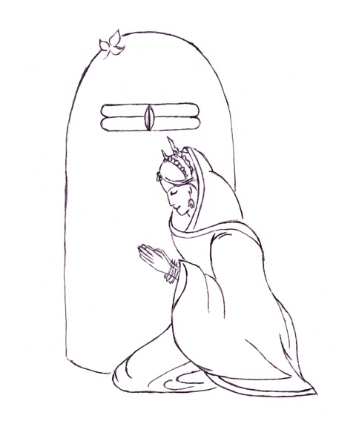

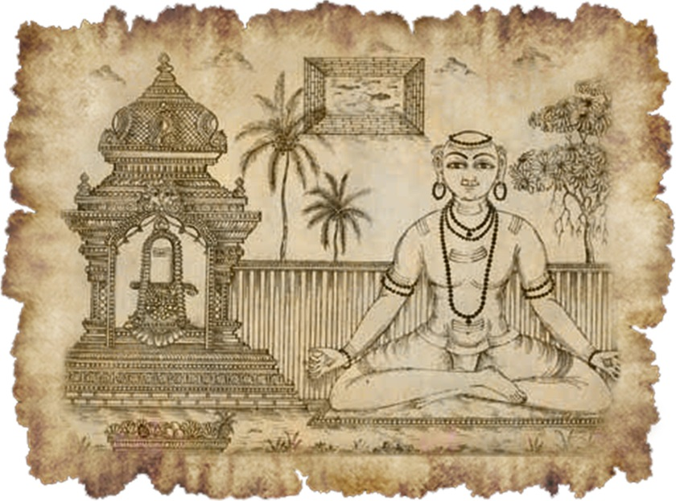
50. Ваилар Наянар
В королевстве Паллавов, которое называли страной мудрецов, находился город Майилаппур (сейчас это часть Ченная). В нем родился йогин и великий преданный Шивы (бхакта) Ваилар. Он принадлежал к касте веллала (крестьян). Это место, где Тиру Джняна Самбандар вернул к жизни одну девушку милостью Господа Шивы. Восходящее над городом солнце красного цвета было похоже на точку кумкума на лбу у девушки. А белая луна, появляясь на небе, освещала молоком своих лучей храм Господа Шивы, похожий на большую жемчужину, принесенную волнами. Толпы преданных возносили Господу свои молитвы в храме. И бесформенный Господь появлялся там как живой символ на благо всех живых существ. Жизнь Ваилара Наянара (ВАилАр наянАр) стала примером строк из гимна Тирунавуккарасара, в котором говорится, что для Господа нет храма лучше, чем сердца преданных, которые служат Ему, любят Его и простираются перед ним.
Ваилар мысленно строил прекрасный храм для Господа, украшенного змеями и черепами, и построил этот храм из постоянного памятования о Господе, мысленно зажигая светильники, омывая стопы своего самого Близкого Друга – Господа, ароматной водой вечной Ананды, поднося ему эликсир любви и вознося хвалебные песнопения. В нескончаемом потоке своей любви его сердце расцветало в молитве, и он был погружен в бесконечное Сияние Изначального Господа каждый день. Конечная цель каждого преданного – раствориться в океане блаженства Господа Шивы. Преданный, вовлеченный в состояние освобождения, больше ничего не желает и ни к чему не стремится.
Йога внутреннего служения Ваилара продолжалась без перерыва. Он получил величайшую награду, к которой стремятся все йоги – слияние со святыми стопами Наивысшего Господа, сидящего в тени дерева баньян.
Пусть же величие внутреннего служения великого йогина, сидящего в тени баньянового дерева, останется в нашей памяти.

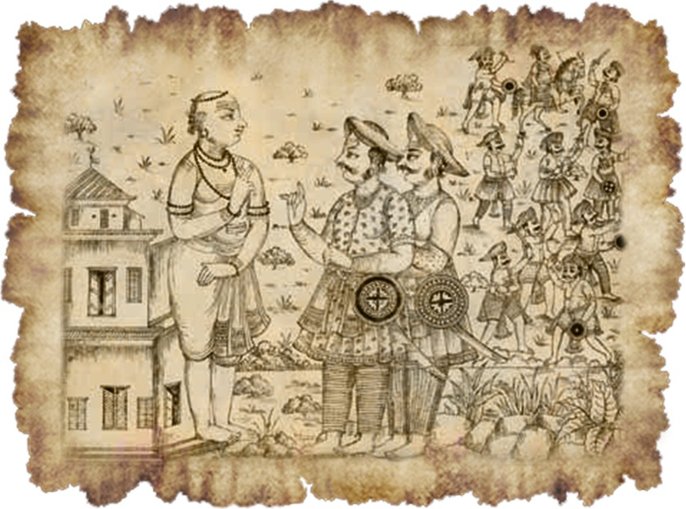
51. Мунаядувар Наянар
В королевстве Чола, где протекает река Кавери, есть город Тирунидур, окруженный полями, которые наполняют воздух ароматом цветов, лепестки которых подхватывает ветер, и с которых осыпается цветочная пыльца и наполняются ручьи и родники целебными эликсирами медового нектара. Мунаядувар Наянар (МонАядУвар наянАр) родился в городе Тирунидури и был великим преданным Господа Шивы, служа его великим бхактам. Посвящая душу и сердце Богу, на полях сражения он умел поражение превращать в победу. Неистовым и сокрушительным штормом Мунаядувар Наянар сметал вражеские войска с их огневых позиций, возвращаясь домой всегда с победой. Народ чествовал его как победителя, преподнося ему дары и осыпая цветами. Его несравненный героизм приносил ему богатство, он мог купаться в золоте, но он отдавал все на нужды преданных Господа Пашупати. Поэтому его прозвали Мунаядувар.
Кому-то это богатство могло принести лишние заботы и проблемы вместо счастья, но у Наянара было только стремление служить Господу, заботясь о нуждающихся и кормя голодных. Те, у кого Господь Шива танцует на языке, могут вкушать любые яства, и пир может продолжаться без перерыва. Золото и серебро плавятся, чтобы преданные могли купаться в молоке и меде. Рис с овощами, пропитанный гхи, нежный панир, разноцветные ладду и его любовь утоляли голод любого, кто приходил в его дом. И он чествовал их сладкими фруктами, и любые напитки превращались в нектар, а он вкушал сладостный фрукт своего служения господу Шиве.
Как капли дождя орошают землю, так и преданные делают служение, пока не достигнут обители Абсолюта. Пусть бескорыстное служение Мунаядувар Наянара преданным Господа и его смелость и бесстрашие во имя Всепобеждающего Господа на полях сражения останется в нашей памяти.

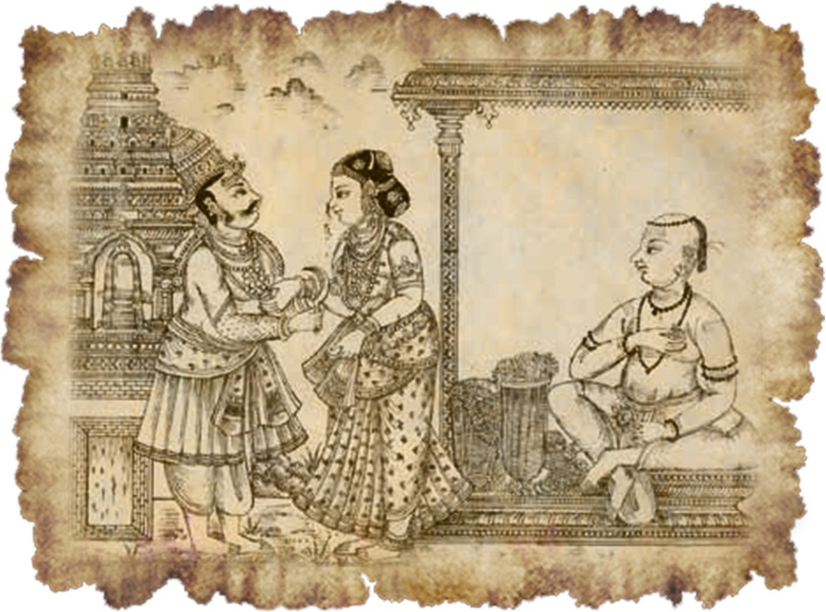
52. Каларчинг Наянар и 53.Черуттхунайя Наянар
В королевстве Паллавов правил Каларчинга Наянар (КалатИнга НаянАр), принадлежавший к династии Кадавар. Единственная вещь, к которой он стремился, – это стопы Господа Шивы, что являются совершенным богатством. Он постоянно участвовал в сражениях и одерживал победы над северными правителями, нападавшими на его страну, и распространял мудрость шиваизма повсюду. Этот грозно рычащий на поле битвы лев, смиренно и с радостью в сердце, приходил в обитель Господа, чтобы в почтении и благодарности склониться к стопам Шанкары.
Он отправлялся во многие странствия и посещал разные храмы Всевышнего Господа, что не бывает побежденным, Мастера божественных проверок. Однажды в сопровождении королевы и своих придворных Наянар пришел в Тируваруре в знаменитый храм Господа Шивы, странствующего по лесам в сопровождении счастливо танцующих и поющих в Его славу преданных. Наянар был очарован жемчужиной редкой красоты, находящейся в храме, словно в перламутровой раковине. Королева отправилась полюбоваться красотой сада, окружающего храм, и зашла в зал, где цветы были сплетены в гирлянды для Господа Шивы, в чьи спутанные волосы изящно вплетены цветы лилий, жасмина и листья бильвы.
Один цветок случайно выпал из висящей на возвышении гирлянды. Она подняла упавший бутон, предназначенный для Господа, и хотела вдохнуть его аромат. Черуттхунайя Наянар (ИдАнгали НаянАр), который в это время преданно служил в храме, увидел это и был рассержен тем, что предназначенный Господу цветок оказался в руках королевы. «Она взяла цветок, предложенный Господу с алтаря, и нюхает его», – подумал бесстрашный преданный, раздраженный поведением королевы.
Он выхватил меч, не думая королева это или нет, и отсек ей кончик носа. В это время в храм вошел царь Каларчинг Наянар и увидел Черуттхунайя Наянара с обнаженным мечом у стоп Всевышнего Господа Шивы. Он ударил своим королевским жезлом об пол, и зал наполнился золотым Сиянием, в котором можно было разглядеть Сияющую фигуру Господа. Черуттхунайя Наянар в страхе и изумлении выронил меч, слезы потоком полились из его глаз, он упал, простершись у стоп Господа Шивы. Сверху пролился цветочный ливень и все трое оказались усыпанными лепестками небесных цветов.
Царь с царицей правили долгое время, служа святым стопам Справедливого Господа. А Каларчинаянар обрел убежище у святых стоп Милосердного Господа и похвалу всего мира. Пусть же достойное поведение Каларчинга Наянара и сотворенное Господом чудо останется в нашей памяти.

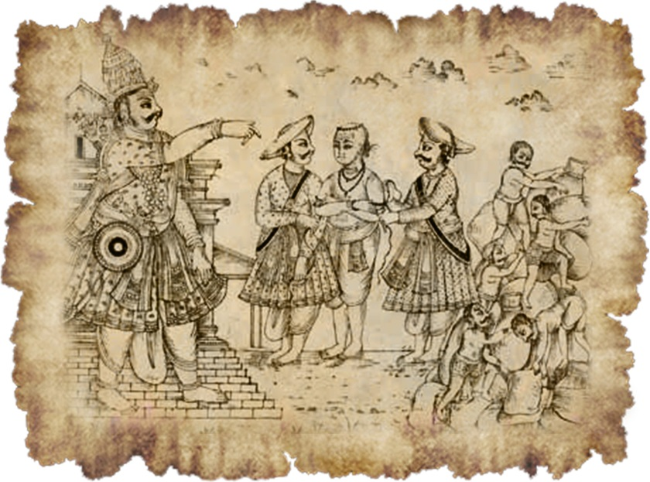
54. Иданккали Наянар
Вдоль берега королевства Конаду тянулась синяя ткань моря, обнимающая своими приливами прибрежный песок, как тело девушки. Живописные пруды окружали столицу королевства город Кодумпалур, и местность была наполнена пением и щебетанием множества птиц. Король этой страны – Иданккали Наянар (ИдАнгали наянАр), прославившийся своим поклонением Господу Шиве, испепелившему своей улыбкой три города. Его река любви была подобна реке вечности, в которую погружен Всепроникающий Господь. Его королевство процветало, и в стране царил мир, благодаря философии шиваизма и распространению ведических знаний. Господа Шиву, выпившего смертельный яд для спасения вселенной, чествовали во всех священных местах, озаренных сиянием его присутствия.
Один преданный Господа, выполнявший суровый тапас и подносивший угощения бхактам Господа, обмазанным пеплом, однажды остался без средств. Со своей великой решимостью служить преданным Господа Шивы, не осознавая что он делает, он темной ночью забрался на королевские склады и пытался украсть необходимые для служения продукты. Королевские слуги схватили его и привели к царю. На вопрос короля он ответил, что делал это только чтобы накормить преданных Господа.
Иданккали Наянар сам был великим преданным Господа Шивы и, чувствуя, что этот преданный его настоящее сокровище, приказал освободить его. Какая польза от переполненных королевских складов, если преданные должны бедствовать и идти на воровство, чтобы выполнять свое служение. Он, будучи правителем и понимая реальную ценность сокровищ, объявил, что преданные могут брать вместе с мешками зерна любые драгоценности. Король безвозмездно отдавал все необходимое нуждающимся, а его богатство только возрастало. Он правил своим королевством с состраданием и милосердием к нуждам людей, находясь в тени Всевышнего и вдыхая аромат Его священного пепла.
Пусть же этот прекрасный образец служения Иданккали Наянара простым людям, его милосердие и сострадание останется в нашей памяти.

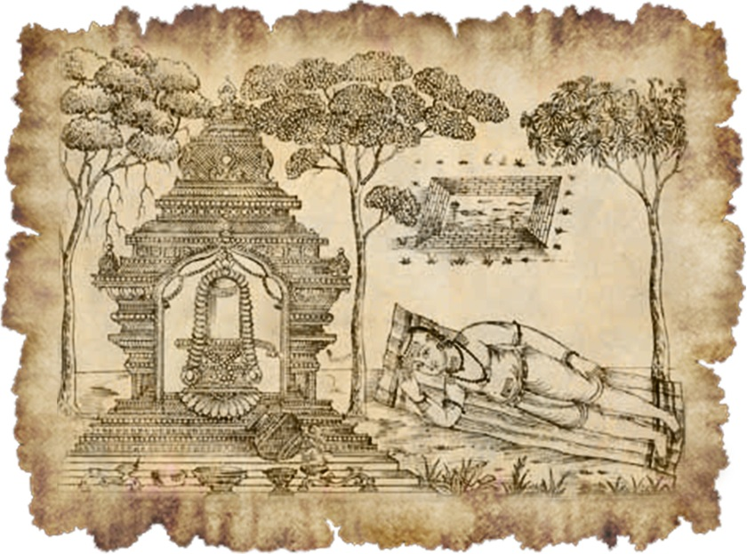
55. Пуказттхунай Наянар
В городе Черувилипутхуре преданный Пуказтху Наянар (ФохОлтУ наянАр) служил господу Шиве, как было принято среди браминов, и он также усердно выполнял служение Господу в лотосе своего сердца. Он пребывал в бесконечном потоке любви к лотосным Стопам каждый день. Его служение было его постоянным тапасом (аскезой) и выражало полную самоотдачу Всевышнему, превратившему Гангу в мельчайшие капли, сияющие в его спутанных волосах.
В то время в этой местности случился большой голод. Все жители уходили жить на плодородные земли. А Пуказтху Наянар отказался уезжать, сказав: «Я не покину своего Господа, чтобы не случилось». На земле была засуха, а в сердце его был живительный нектар любви, которым он омывал стопы Всемилостивого Господа.
Говорят, что даже если эфир, воздух, огонь, вода и земля во Вселенной исчезнут, истинные преданные, которые живут всегда с Богом в сердце, не заметят этого. Даже в период голода Пуказтху Наянар собирал для своего Бога самые красивые цветы, раскладывал их на золотых подносах и сплетал в чудесные гирлянды, он омывал из золотых чаш Его сияющие стопы благоухающей прохладной водой. Что еще нужно великому Господу всей Вселенной, проявляющему ко всем живым существам милосердие и сострадание, кроме этой чистой воды безграничной любви того, кто готов заботиться о нем в любых условиях. Господь Шива, который купается в водах космической Ганги, с большой радостью пребывает в сердце такого преданного.
Однажды, когда наянар пришел в храм и принес чистой прозрачной воды из горного источника для омовения Стоп Божества, от голодного истощения он не смог удержаться на ногах и в бессилии упал у алтаря Милосердного Господа. Пока Наянар был без сознания, Господь сказал ему, что до тех пор, пока в стране не кончится голод, и она не вернется к благосостоянию, он каждый день будет находить на алтаре золотую монету.
Когда Пуказтху наянар пришел в себя, он увидел монету, лежащую на алтаре. Его лицо засияло в благодарности от милости Господа Махадева. Теперь он получал монету каждый день. Слабость тела от недоедания стала уходить, и он смог исполнять с большим рвением и самоотдачей свое служение Господу, восседающему на быке, и преданным, следующим за ним. С Богом богов, все время омываемым нектаром его служения, он достиг сияющей обители Господа Шивы и Богини Парвати.
Пусть же любовь Пуказтху Наянара, подобная нежной материнской любви, и преданность в служении бессмертному Господу останется в нашей памяти.

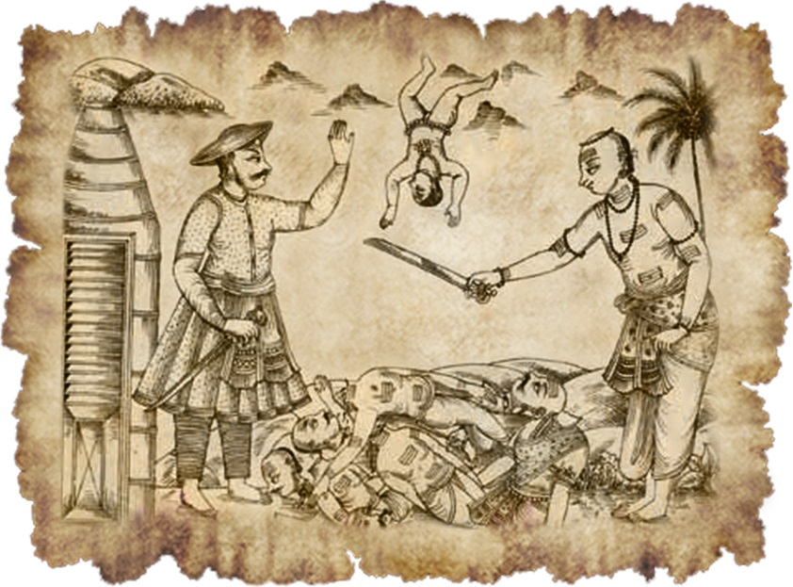
56. Котпули Наянар
В городе Аттиятханкуди родился преданный Шивы Котпули Наянар (КОтпули наянАр). Он родился в обычной крестьянской семье. Его победа над чувствами сделала его преданным Господа Шивы, а его смелость сделала его главнокомандующим армии Чола. Богатство, которое он получал за участия в сражениях, он жертвовал для приготовления пищи в храмах Господа, победившего три города своей улыбкой. Служение продолжалось в течение многих лет с любовью и преданностью Господу, украшенному змеями.
Однажды король попросил его отправиться в военный поход. С искренней преданностью он приготовил запас рисовых зерен для служения Господу, чтобы можно было делать служение, когда он вернется. Перед тем как уехать, он позвал всех своих родственников и сообщил им мягко, что он сделал запас продуктов для служения Господу, к которым нельзя прикасаться ни при каких условиях, и отправился исполнять свой воинский долг.
Во время его отсутствия, случилась большая засуха в их городе. Не имея возможности добыть продукты, родственники подумали, что они могут взять продукты из запаса, чтоб не голодать и вернуть их позже, и они использовали продукты, предназначенные для служения Богу.
Когда наянар вернулся и услышал о том, что сделали родственники, не следуя заповедям, что нельзя прикасаться к тому, что принадлежит Господу, он пришел в ярость. Он хотел наказать их всех за содеяное. Он пригласил их всех на пир в свой дом и сказал, что он приготовил им подарки. Когда все они собрались на пиру, он не беспокоился о том, что это его родственники, его любовь к Богу была выше любви к своим близким родственникам, и он убил их всех.
Трехокий Господь со своей супругой Парвати, как вспышка на горизонте, появился, сидя на своем быке, оценив его искренность и сказав, что всем его родственникам будет место на небесах, взял великого преданного с собой в свою Сияющую обитель.
Пусть же искренность в служении Котпули Наянара Всевидящему Господу останется в нашей памяти.

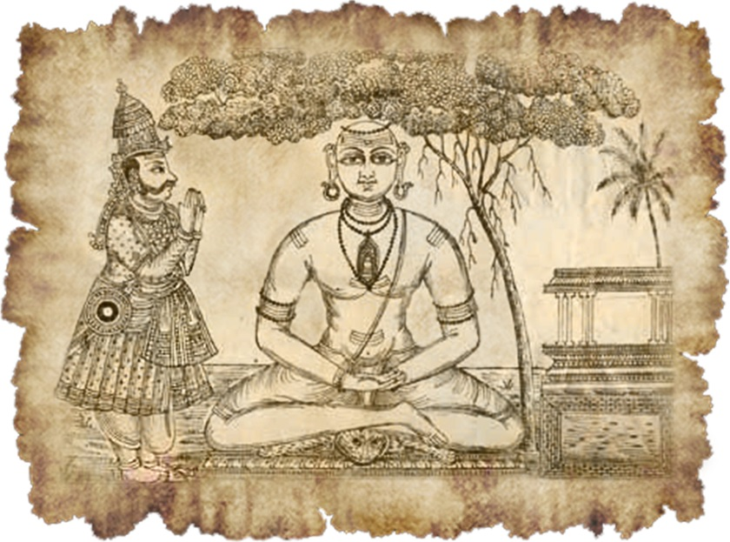
57. Пусалар Наянар
Город Тирунинравур, в котором жили ученые пандиты – знатоки Вед, находился в древней стране Тхондай Наду. Пусалар (ПУсалАр наянАр) жил в этом городе и был брамином. Он изучал Веды и достиг успехов в изучении их мудрости. Он преуспел в мысленном поклонении Господу Шиве. Живя как ученый пандит – преданный, отбросив все эмоции, Пусалар Наянар направил весь свой ум на Единого и взрастил великую любовь к Трехокому Господу. Подчиняясь только Господу с синей шеей, он служил преданным и удовлетворял все их нужды, как только мог.
Он хотел построить прекрасный храм для Господа, который дает Покровительство всем, кто ему предается. Он никогда не думал о своих материальных возможностях. Все о чем он думал – это построить храм бессмертной красоты, которая похитила его сердце. Он старался собрать средства, откуда только было возможно, но их оказалось недостаточно. И он был опечален этим. Несмотря на сложности, этот обладатель богатого сердца никогда не оставлял свои планы и мысленно строил прекрасный храм для Господа каждый миг.
Он мысленно собирал деньги, требующиеся для священного труда, не оставляя ни одного пенни себе. Он мысленно отбирал необходимый материал для строительства храма для Господа, который выбрал его Своим слугой. В своих мыслях он нанимал искусных каменщиков и других рабочих для строительных работ. С растущим энтузиазмом, который не могли охладить разочарования материального мира, он выбрал день, чтобы по рекомендациям Агам заложить фундамент созданного в мыслях, но очень прекрасного храма.
Исполняемая в совершенстве искренняя работа продолжалась долгое время, не прерываясь. Он построил все внутренние помещения в храме и возвел алтарь. Он соорудил большую башню, украшенную чудесными скульптурами, он выкопал прекрасный пруд, который бы служил для омовения Господа каждый день, и возвел каменные стены вокруг храма. Храм был совершенен, как совершенна Его Любовь. Он выбрал день для освящения и открытия своего прекрасного храма.
Известный и почитаемый царь Паллавов в своем намерении служить Господу Кайласа построил для Господа настоящий храм с великолепной архитектурой в столице Канчи. И Господь, украшенный кистями цветов золотого дождя, явился к нему во сне и сказал ему дату освящения и открытия храма Пусалара Наянара. Господь сказал ему, что Он хочет Сам войти в великий и прекрасный храм, который Пусалар Наянар, живущий в городе Тирунинравур, долгое время строил, подобно тому, как умелый скульптор лепит свою совершенную скульптуру.
Господь Шивы затеял эту игру (лилу), чтобы вдохновить короля поехать к Пусалара Наянару и почувствовать его истинную преданность, кристальную чистоту и совершенную любовь к Богу в его созданном храме на лотосе своего преданного сердца, и увидеть красоту архитектуры этого храма века.
Король отправился в Тирунинравур, чтобы увидеть и поприветствовать почтенного благочестивого зодчего Пусалара, который возвел чудесный храм Господу, и теперь Господь Сам хочет войти в эту священную обитель. Он спросил у прохожих, где находится храм, который построил Пусалар Наянар. Но получил ответ, что в городе нет храма, который построил Пусалар Наянар. Король обратился к браминам, поющим Веды. Они сказали, что безупречный наянар живет в этом городе. Король, к которому съезжаются короли всех окружающих королевств, не стал приглашать наянара к себе, а сам отправился поприветствовать его.
Придя к наянару, правитель склонился перед ним в почтении и спросил, где же находится столь превосходный храм для восьмирукого Господа Шивы, в который сам Господь Шива собирается войти, и назвал дату Своего явления в нем. Простой преданный со своей непреклонной преданностью исполнился чувства благоговения, удивления и страха, услышав, что сам Господь, чьи стопы даже трудно увидеть Брахме и Вишну, придет в его храм в назначенный день, проявив внимание к его искренней и бесконечной Любви.
Слезы Любви кристальным потоком полились из его глаз, омывая Господа и делая это место еще более священным. Он объяснил королю его способ, как он строил величественный храм для Господа в своих мыслях, не имея денег на это строительство. Царь в изумлении, со всей почтительностью и смирением простерся перед Наянаром и вернулся в столицу.
В установленный Господом день, великий преданный, как планировал, освятил храм Господа, которого осыпают лепестками и цветами и простираются перед Ним с лицом, мокрым от слез. Он совершал служение Господу Шиве, украшенному кольцами змей, символизирующими мудрость и вечность, в храме сердца просто и искренне, в соответствии с Писаниями, до тех пор, пока не достиг Сияния Его Святых Стоп, танцующих в прекрасном храме, который он создал.

Пусть же непреклонная преданность, благодаря которой несмотря на все трудности Пусалар Наянар преуспел в своем Служении, возведя божественный храм в своем сердце, который оценил Господь и взошел на его Алтарь, останется в нашей памяти.

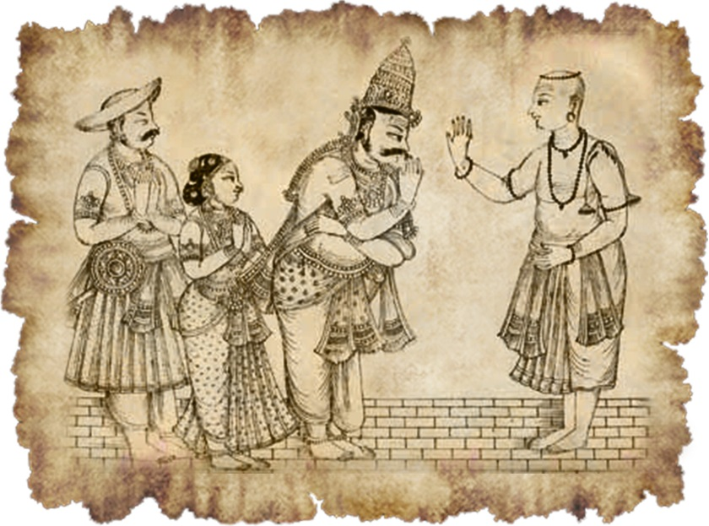
58. Мангаярк Карачияр Наянар
Два небольших огня смогли сжечь густой лес невежества во время сильной бури. Два небольших светильника смогли осветить мглу ложных философий, чтобы солнце шиваизма засияло снова на небосводе в королевстве Пандиана. Царица всех цариц Мангаякрк Карачияр и высокообразованный и заботящийся о короле министр Кулачиярар – эти два человека смогли зажечь свет истинного знания в своем королевстве.
Мангаякрк Карачияр (МангИр КарасиЯр наянар) родилась в царской семье в королевстве Чола. Она росла, и росла ее истинная, искренняя любовь к Господу Шиве – Вечному Супругу Богини Парвати. Имея прекрасный характер и верша совершенные поступки, она вышла замуж за короля Пандии Недумарана. Царь Недумаран был могущественный и храбрый человек, но он довольствовался тусклым светильником учения джайнизма, пренебрегая освященным солнцем путем преданных Господа Шивы.
Муж и жена должны жить в любви и согласии, имея общие взгляды и убеждения. Жена, будучи для мужчины его прекрасной половиной, остается для него заботливым другом, вдохновляющим и поддерживающим в любую трудную минуту. Эта прекрасная женщина, обладая терпением, решимостью, любовью и также великой преданностью стопам Господа Шивы, смогла открыть глаза своему мужу. Благочестивая Мангаякрк Карачияр, которая имела непоколебимую веру и любовь к Господу Шиве, форма которого Любовь, была обеспокоена состоянием религии в царстве Пандия и тем, что ее муж не может наслаждаться совершенным нектаром шиваизма.
Джайны распространяли свою религию, храмы по всей стране становились джайнистскими. Эта женщина удивительной внутренней силы, верности и преданности ждала рассвета. Премьер-министр Кулаччхирайар был еще одним человеком в царстве, который оставался преданным Господа Шивы. Эти два человека с чистой любовью и преданностью хранили священное учение шиваизма. Они молились Господу Шиве, уничтожителю невежества, о спасении жителей королевства. И их молитвы, добрые дела и терпение принесли свои плоды.
Они услышали, что святой, преданный Господа Шивы и поэт Самбандар достиг стен их города. Это было хорошее предзнаменование, и королева почувствовала, что теперь все изменится к лучшему. С переполняющим их вдохновением, королева и премьер-министр отправились встречать молодого святого, который был послан им Господом, чтобы вывести их королевство из упадка и зажечь истинный свет знания в душе короля Недумарара. Встретив святого, они втроем отправились в Мадхуру для служения Господу Шиве.
Во время их отсутствия они получили весть, что в их городе начались беспорядки, и джайны подожгли то место, где собралось много преданных Господа Шивы. Они также узнали, что король тяжело заболел, как будто невыносимый жар этого пламени стал сжигать его изнутри. Чтоб оказать помощь королю, джайны читали свои мантры, но все безуспешно. Святой Самбандар взял священный пепел и прочитал пять священных слогов (Намах Шивайя), и король мгновенно был исцелен. Это показало королю и всем подданным короля силу шиваизма. Королева чувствовала себя благословленной Господом и благодарила Господа Шиву за прозрение короля и возвращение преждней религии в страну.
Пусть же терпение, настойчивость и сильная любовь королевы к Богу Богов останется в нашей памяти.

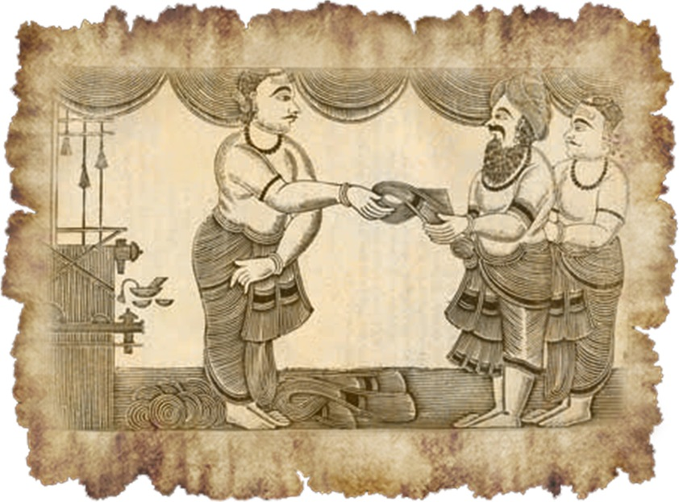
59. Неча Наянар
В городе Камбил родился Неча Наянар (НЕса наянАр). Он был ткачем по профессии. Он ткал в своем сердце достойную восхищения великолепную тончайшую ткань любви к Богу, а все его преданные дела были золотыми нитями в ней. Направлением этого сияющего волокна, которое носил Господь в виде искрящихся брызг льющейся золотым покрывалом Ганги, была его преданность, в его уме, постоянно пребывающем у сияющих стоп Разрушителя всех препятствий Хары.
Он ткал свои белоснежные атласные полотна, легкие и воздушные шелка и мягкий, теплый лен и хлопок, вплетая в них сияющие, словно драгоценный бисер, пять священных слогов (Намах Шивайя). Его умение и профессионализм заслужили большое уважение среди ткачей и заказчиков-покупателей, при этом он скромно продолжал свое служение, совсем не думая о своей известности. Он был очень старательным и усердным ткачом, каждый день, не отходя от своего ткацкого станка, благословленного Господом, облаченным в звездное небо. И искрилась, и светилась его мастерская неземным золотым светом Божественного Присутствия.
Священные Писания говорят, что забота об основных нуждах преданных, которые посвятили свою жизнь познанию Абсолютной Истины, этим ускоряя просвещение всех существ, не беспокоясь о собственных желаниях, является одним из священных служений Господу, восседающему на быке Нанди. Наянар, исполняя свое безвозмездное служение, всегда хранил святые сияющие стопы в своих мыслях, достигнув грациозной тени Господа.
Пусть же это бескорыстное служение Неча Наянара и его забота о нуждах преданных останется в нашей памяти.

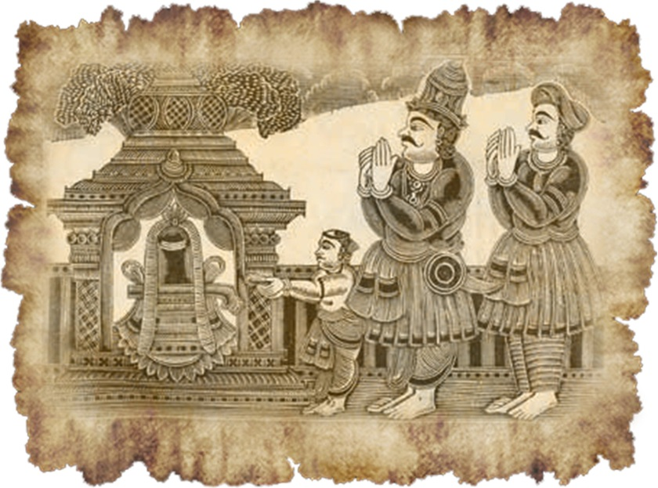
60. Коченгат Чола Наянар
В Чандра Тиртха в королевстве Чола была густая роща. В той роще под деревом находился белоснежный кристальный Шива Лингам. Есть легенда, что каждый день белый слон приходил к Шива Лингаму и простирался перед ним. Однажды паук, который тоже служил Шива Лингаму, увидел листья, упавшие сверху на Лингам, и чтобы предотвратить это, сплел серебряную паутину сверху. На следующий день белый слон пришел исполнять свое служение и увидел серебряную паутину, увешанную жемчужными каплями, но подумал, что паутина не должна опутывать это священное место и порвал ее. И посыпались жемчужные капли на землю, словно порвалось жемчужное ожерелье, а слон простерся перед Лингамом и удалился. После этой сцены спустился паук, увидел, что его серебряная паутина порвана, заплакал и снова сплел новую. На следующий день слон снова порвал паутину, и снова посыпались на землю жемчужины, а паук, который был тут, увидев это, не выдержал и от боли ужалил слона. Слон зашатался, упал и умер от яда, но, падая, он придавил паука, и пролился сверху серебряный сияющий дождь.
Благодаря божественной милости, этот паук родился как царь династии Чола, сын Шуба Деван. Королева и король пришли в Чидамбарам и молились Господу Натараджу, чтобы Он даровал им сына. Господь исполнил их желание, и скоро Камалавати зачала сына.
День родов приближался. Астрологи предсказали что, если ребенок родится на несколько минут позже, он станет правителем трех миров. Королева попросила, чтобы ее подвесили за ноги к потолку с крепкой повязкой вокруг живота. Когда назначенное время пришло, ее освободили, и ребенок благоприятно родился. Это был переродившийся паук. У ребенка были красные глаза, потому что он пробыл в материнском чреве немного дольше положенного. Мать, увидев его красные глаза, проговорила с любовью: «Кочингонцола», что значило: «О, красноглазый король», - и умерла.
С тех пор его прозвали Коченгат Чола. Когда ребенок достиг надлежащего возраста, отец передал ему свой трон и после сурового тапаса покинул этот мир, достигнув Обители Господа. Коченгат Чола проповедовал шайвизм. В городе Тирунайка он построил прекрасный храм и установил белоснежный Шива Лингам под деревом Баньян. В Чола Наду он воздвиг много храмов и мандиров для трех тысяч священников Тхиллая. Он проводил регулярное служение в красочном Чидамбараме. В конце жизни он достиг обители Господа Натараджи. Его слава была воспета поэтом Пойгаяром. Пусть великое служение Коченкат Чолара (КОчингоцОла наянАр), построившего множество прекрасных храмов во славу Господа Шивы, останется в нашей памяти.

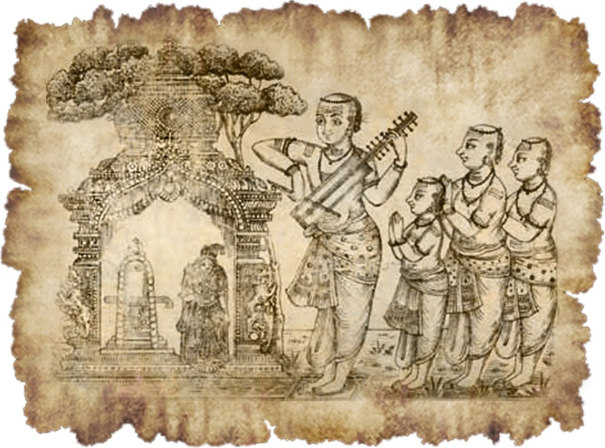
61. Тирунилаканда
Ялпанар Наянар
Город Тируэрукаттхампулиур, где Господь Муруган служил Господу с синей шеей, был городом великого музыканта Тирунилакандара (ТрынИяхАндэ Ялпая наянАр). Он играл на классическом индийском инструменте, который называют Ял, который считается лучшим из всех инструментов, описанных в древней тамильской литературе, (он похож на Вину). Поэтому этого великого музыканта назвали Ялпанар (музыкант, играющий на яле).
Его мастерство было уникально и подобно божественной природе Вечного Властелина Музыки. Все звуки природы оживали в его чарующих мелодиях, в которых слышались и щебетание птиц, и разговоры животных, и песни деревьев и цветов, и звучание волн океана, и стремительное течение бурных горных стремнин, и нежные переливы струящихся ручейков и родников. Он был мастером игры на этом древнем инструменте, создавая свою музыку, созвучную Вечной Всенаполняющей Музыке Бессмертного Музыканта. Он, как вечный странник, кочевал из города в город, посещая многие храмы царства Чола, и звучание его инструмента лилось и словно омывало нектаром золото сияния космической Пранавы.
Так, странствуя, он пришел в обитель Царственного Господа – город Мадхуру. Он стоял у храма Господу Шиве, настраивая свой инструмент в такт своему сердцу, всегда настроенному на Звучание Вечной Музыки Великого Танцора, и эти божественные волны прорвали плотину, и его музыка полилась бесконечным сверкающим потоком и затопила все вокруг. Он стоял и играл, ничего не замечая, растворившись в Божественном Присутствии, и его мелодия была подобна расплавленному золоту сияющей Ганги, льющейся с небес бурным сверкающим водопадом, превратившемся в мириады крошечных алмазных капель, драгоценных самоцветов, искрящихся в спутанных волосах Великого Господа Натараджи.
И Господь словно ожил в потоке льющейся музыки любви, проливая живительные слезы жемчужным дождем и рисуя затейливые узоры золотыми лучами в облаках, и танцуя игривым вольным ветром в кружеве веток и листьев, раскачивающихся в такт, и кружа крутыми виражами птиц над величественным храмом. И в этом завораживающем звучании серебряных струн храм засветился серебряным неземным Светом, и, будто ниоткуда, как звук Творения, как ритм сердца, как раскат грома, зазвучал священный дамару, и это был Голос Господа Шивы, сказавший: «Пусть Наянар играет у алтаря на своем божественном инструменте, пусть для него будет поставлена золотая скамья».
Приглашенный и благословленный Господом, блистательный музыкант Ялпанар пришел в Присутствие Властелина всей Музыки, продолжая экстатично и виртуозно играть на своем благословенном инструменте. Он воспевал священные Деяния Господа, танцующего в Вечном Блаженстве, разрушившего Своей сияющей улыбкой три города (Трипура, созданная демонами), уничтожающего своей Божественной Простотой невежество и благословляющего всех, кто Ему предается.
Затем, восхваляя Великого Господа горы Меру, играя во многих храмах, он достиг города Тируварура, где остановился у входа в храм, и его сердце пело Божественную песнь, и пели струны его инструмента, и музыка, как весеннее половодье, затапливала всё пространство вокруг храма, и разливалась его Божественная любовь, которая сильнее материнской любви, золотыми ручейками во все стороны.
Так он шел от места к месту, продолжая свое волшебное исполнение и своей непостижимой музыкой производя глубочайшее впечатление на Вечного Божественного Ребенка, который сиял, пел и танцевал в белоснежном лотосе его сердца и которого зовут Парамешвара-Парвати. Вместе с этим Вечным Божественным Ребенком, растворившись в своей Божественной музыке, он пришел в город Чиркази, где он встретил святого мудреца Тиру Джняна Самбандара, и приветствовал его своим преданным служением в своем сердце, похищенным музыкой.
И теперь слова мудрости святого Тиру Джняна Самбандара зазвучали Божественной песнью, и это стало их Божественным дуэтом. Всю оставшуюся жизнь они шли по дорогам мудрости и любви вместе, пока не достигли стоп Божественного Музыканта в городе Перуманам. Пусть же служение Ялпанара своей волшебной музыкой, созвучной Вечному Звучанию Божественной Вселенной Великому Властелину Музыки, останется в нашей памяти.

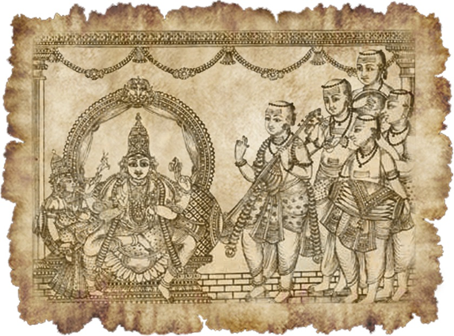
62. Садая Наянар
Садая наянар (СадАя наянАр) был отцом великого преданного Сундарара, считавшего себя слугой Господа Шивы. Много прекрасных качеств, таких как великая Любовь к Богу, он унаследовал от отца. Есть высказывание Тиррукурала, что долгом отца считается вырастить сына, чтобы он мог войти в Совет мудрецов. Он вырастил и воспитал сына, которого знали не только в узких кругах, но и его имя осталось в истории.
Садая Наянар всегда хранил лотосные стопы Господа в своем сердце и передал своему сыну эту преданность и любовь к Богу, которого с почтением вспоминают истинные преданные.
Пусть же эта любовь Садая Наянара к своему сыну, как Богу – Воплощению Любви, останется в нашей памяти.

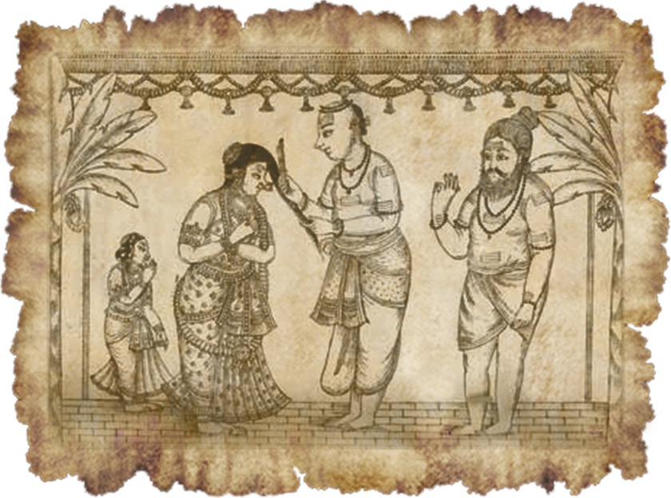
63. Ичайнь Наянар
Великая женщина и мать, которую звали Ичайнь янияр (ИсЕй няниЯр), жила в королевстве Тирумунайппади в городе Тирунаваюр. Есть на востоке древняя поговорка: «Какая нить, такое и сари, какая мать, такой и ребенок». Она была верной и преданной женой Садая Наянара, и в этом союзе родился прославленный преданный Сундарар, который всегда называл себя слугой Господа Шивы. Формирование характера ребенка закладывается в раннем детстве под присмотром его матери. Говорят, что характер ребенка зависит от духовного уровня его родителей. Все духовные ценности Сундарар усваивал с самых ранних лет, и они способствовали развитию его преданности, любви к Богу и проявлению его поэтического дара. Мать своей строгой аскезой и преданностью стопам Господа стала для сына примером искреннего служения Богу. Да будет благословенна эта женщина, ее преданность и любовь.
Пусть же это совершенное воспитание своего сына Сундарара в духе Божественной любви Святой Ичайнь янияр останется в нашей памяти.

Приложения

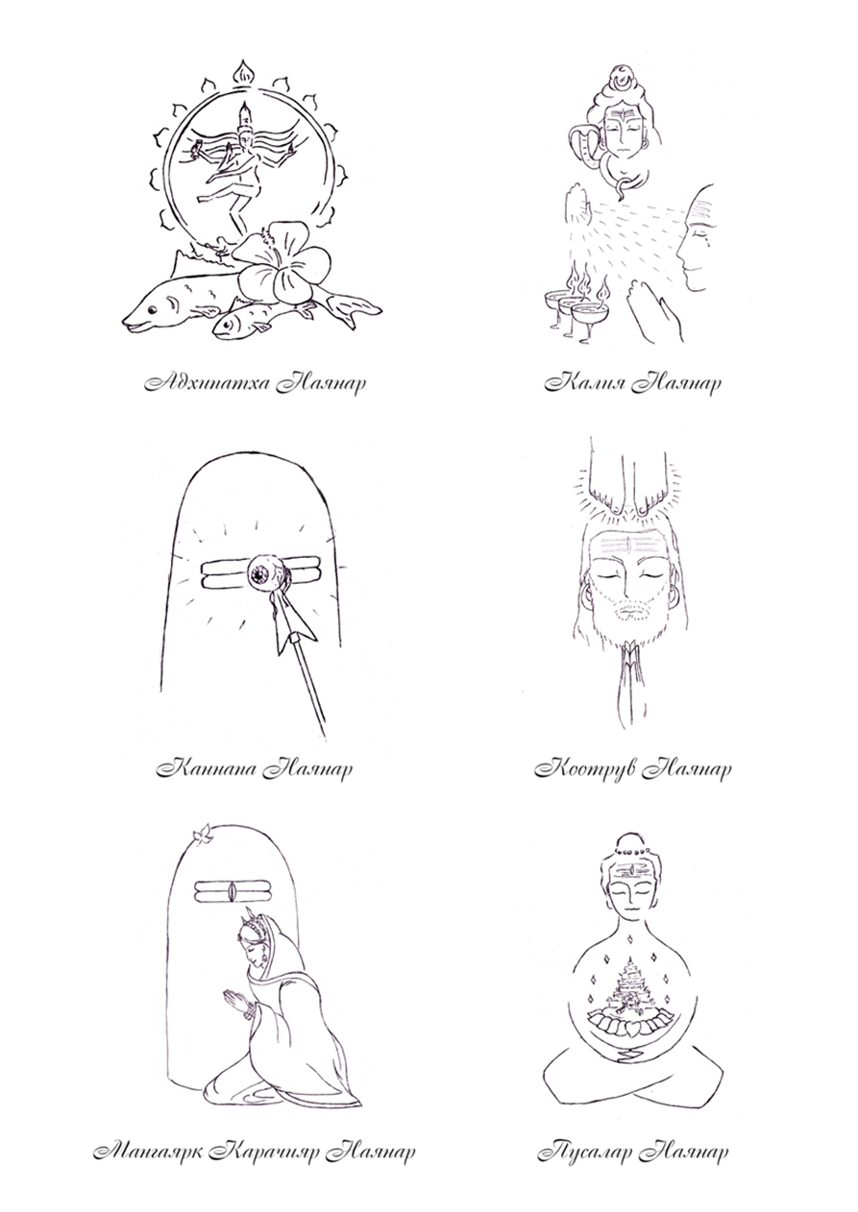
Иллюстрации к Перия Пуране Мадхувидьи:

Произношение имен наянаров.

Транскрипция с тамильского языка
1. Сундарамурти наянар - СУндара мУрти наянАр
2. Тхирунилаканта Наянара - ТирлнирахАнда наянАр
3. Йарпакаи Наянара - ИЕрбхай наянАр
4. Илайанкудимара Наянар - ИраЯнгулимАра наянАр
5.Мейпорул Наянар - МЕйпур наянАр
6. Виралминда Наянар - УрюлмИнда наянАр
7. Амарнитхи Наянара - АманИви наянАр
8. Эрипатта Наянар - ИеривАтте наянАр
9. Энадинатха Наянар - ИенАдиназе наянАр
10. Каннаппа Наянар - КаннАппа наянар
11. Кунгилия Калая Наянар - КУнгилье КалАе наянАр
12. Манаканчара Наянар - МАна КандзЯра наянАр
13. Ариваттая Наянар - ХАри ВаттАя наянАр
14. Аная Наянар - АнАя наянАр
15. Мурти Наянар - МУрти наянАр
16. Муруга Наянар - МУрка наянАр
17. Рудра Пашупати Наянар - РУдра ПасупАтти наянАр
18. Тиру Налай Повар Наянар - ТринАлипОвар наянАр
19. Тиру Куриппу Тхонда Наянар - ТрикУри Путти наянАр
20. Чандешвара нараян - СандЕшвара наянАр
21. Тирунавуккарасар - ТринОукарзЫ наянАр
22. Кулаччирай Наянар - КУлачИра наянАр
23. Перу мижалайтКурумба Наянар - ПЕремЕлесей курУмба наянАр
24. Караакал Аммайяр - КАрикАламаЯр
25. Аппуди Наянар - АппУри АрихЕль наянАр
26. Тирунииланакка Найанар - РлИяхЕнда наянАр
27. Нами Нанди Адигал - НАминАндиЯрихЭль наянАр
28. Тиру Джняна Самбандара - ТУру нАна СамбандАр
29. Эйяркон Каликама Наянар - ИЕаЕр кОн каликАма наянАр
30. Тиру Мула Наянар - ТирмУла наянар
31. Данди Адигал Найанар - ДандИрихэль наянАр
32. Мурха Наянар - МУрхо наянАр
33. Сомасира Наянар - СомАсимАра наянАр
34. Саккия Наянар - СсАкия наянАр
35. Сираппули Наянар - СЫрыпулИ наянАр
36. Сирутонда Наянар - СртУнда наянАр
37. Чераман Перумал Найанар - СэрамАн прлмУла наянАр
38.Гананатха Наянар - КананАда наянАр
39. Коотрува Наянар - КУттрУ няанАр
40. Пугал Чола Наянар - ПУхлчОла наянАр
41. Нарасимха Мунияраяр Наянар - НарасИма монАря наянАр
42. Адхипатха Нараян - АрИватта наянАр
43. Каликамба Наянар - КАлИкАмба наянАр
44. Калиянаянаре - КалИя наянАр
45. Сати наянар - СаттИ наянАр
46. Аядикал Кадаваркон Наянар - АйАдихЭль кАравар кУн наянАр
47. Канампулла Наянар - КанАмбула наянАр
48. Кари Наянар - КАри наянАр
49. Тиру Нинра Чир Медумара Наянар - ИндрасИр МедумАра наянАр
50. Ваилар Наянар - ВАилАр наянАр
51. Мунаядувар Наянар - МонАядУвар наянАр
52 Каларчинг Наянар - КалатИнга наянАр
53 Черуттхунайя Наянар - СыритУ наянАр
54. Иданккали Наянар - ИдАнгали наянАр
55. Пуказттхунай Наянар - ФохОлтУ наянАр
56. Котпули Наянар - КОтпули наянАр
57 Пусалар Наянар - ПУсалАр наянАр
58. Мангаярк Карачияр наянар - МангИр КарасиЯр наянар
59. Неча Наянар - НЕса наянАр
60. Коченгат Чола Наянар - КОчингоцОла наянАр
61 Тирунилаканда Ялпанар - ТрынИяхАндэ Ялпая наянАр
62. Садая наянар - СадАя наянАр
63. Ичайнь янияре - ИсЕй няниЯр

Свами Шивананда о традиции наянаров

Наставления Святых Наянаров
Редчайшая жемчужина знания браминов – это Веда с шестью ангами (частями). Редчайшей жемчужиной Шиваизма является Панчакшара (мантра Намах Шивайя).
Все является проявлением Господа Шивы. Шива – это Брахма, Нараяна, четыре Веды, он же Святейший, самый Древний и Совершенный. Хотя Шива – это все, Он ничем из этого не является. Он – вне имени, вне рождения, вне смерти и болезней. Он трансцендентен и неописуем одновременно.
Любовь к Господу Шиве должна ощущаться и проявляться. Пой. Молись. Служи. Плачь. Танцуй. Господь Шива – это музыка и мелодия в песне, это сладость в плодах, мысль в уме, блеск в глазах. Он – ни мужчина и ни женщина, он вне всяких определений.
Усмирите чувства. Практикуйте регулярную медитацию. Четырежды в день – правила для шиваитов. Развивайте бесстрашие, вайрагью. Превзойдите все три тела. Объедините индивидуальную душу с высшей душой – Господом Шивой. Тем самым вы достигнете вечного блаженства и бессмертия. Вы сможете узреть Господа Шиву, если станете искать его со светом мудрости, от фитиля силы жизни, пропитанного маслом гхи вашей медитации в лампе вашего ума в доме вашего тела.
Вспашите поле правдой. Посадите туда семена-желания самопознания. Орошайте ум водою терпения. Выполняйте самоисследование. Постройте забор из заповедей яма и нияма, правильного поведения и праведных дел. И вы вскоре достигнете Шиванандам (переживания Бога), вечного блаженства Шивы.
Рассматривайте свое тело как храм Господа Шивы, а свой разум – как поклоняющегося. Истину – как чистоту, необходимую для поклонения. Драгоценность ума, как Лингам, а любовь – как масло гхи и молоко. Свершайте пуджу для Господа Шивы. Он не может быть постигнут теми, чей ум не достиг однонаправленной медитации на Панчакшаре.

Тирумандирам
«Тирумандирам», написанный Тирумуларом, рассматривает практические и теоретические аспекты религии и философии шиваизма: Пати (Господь Шива), Пашу (индивидуальная душа) и Пашам (привязанность), с расшифровкой согласно древнему методу содержится в этой книге.
Практикой восьми ступенчатой Раджа-йоги, йог добивается благословения Умы (Изначальной Энергии). Практикой яма (самоограничения) он достигает Амарападави (Божественного Богословения). Практикуя нияма (духовные принципы) он достигает Стоп Шивы (его Обители), а занимаясь асанами (позами йоги) он слышит надам (мистический звук). Благодаря практике пранаямы (упражений дыхания), он достигает наивысшей стадии, при которой все боги восхваляют его. Он достигает формы Шивы, практикуя пратьяхару (уход от внешнего восприятия органами чувств), от которой сами боги приходят в замешательство, поскольку они уже не могут отличить преданного от самого Шивы. Сознанием он может двинуться куда угодно, включая миры Брахмы и Вишну, практикуя дхарану (концентрацию). В сознании своем он может пребывать в любом месте, а также может перемещаться по земле. Он достигает Обители Брахмы, Вишну, Рудры и Индры, благодаря практике дхьяны (медитации). Он освобождается от всех упадхи (ограничивающих законов) и полностью объединяется с Господом Шивой практикой самадхи (сверхсознательное состояние).
Сам Бог – это Гуру, или духовный учитель. Именно Он открывает вам Шиву. Сат Гуру – это амбалам или чидакаша (божественный план Сознания). Вам нужно искать Гуру в своем собственном сердце. Знание, преданность Богу, внутреннюю чистоту, сиддхи (сверхъестественные способности) получают благодаря милости Гуру. Его Благословения нисходит на добродетельного преданного, того, кто обладает чистотой и беспристрастием.
Жаждущие преданные пусть также просят помощи у парам-Гуру. Он передает духовные наставления просящим, наделяет их божественной благодатью.
Когда на преданного нисходят благословения, он приобретает несколько способностей: чистоту сердца, способность понимать мантру, высшие психические силы и другие. Затем Садгуру показывает ему чидакашу (пространство Сознания), разрушая три узла неведения: анава (эгоизм), карма (действие) и майя (иллюзия), и помогает войти в безграничную область мокши, высшую обитель вечного блаженства. Вслед за этим преданный распознает себя как Шива Гуру, проявляя Сат (Реальность), Асат (нереальность) и Сат-асат (то, что неописуемо). Когда джива (индивидуальная душа) достигает окончательного знания, она сам становится Шивой, полностью сливаясь с Ним. В конечном итоге верующий понимает, что Гуру, являющий себя на ранних этапах постижения, и есть сам Шива.
Преданный достигает милости Господа, когда он размышляет о Нем в глубинах своего сердца; в центре головы между бровями. Святые стопы Господа есть суть восхваления, они есть мантра, красота и истина.
Джнея или то, что должно быть познано, есть Шива Ананда, являющийся самим Шивой и Его милостью – Шакти. Джнята (знающий) – это индивидуальная душа или Джива. Индивидуальная душа познает Шиву путем пребывания в Шивананде и, таким образом, достигает Джнянам или Полного Знания.
Мокша – есть достижение Шива Ананды. Тот, кто достигнет Мокши, достигнет высшего знания Шивы. Тот, кто укоренится в Шива Ананде, достигнет окончательного знания, или Мокши (окончательная трансформация).
Джива, познавшая Шива Ананду, живет вечно. Она наделяется истинным знанием, которое переживается как полное единство Шивы и Шакти. Всем преданным, обладающим беспристрастием, непривязанностью и отречением, всем, кто помнит и восхваляет Его, совершая регулярные поклонения, Господь Шива указывает верный путь, ведущий к Мокше.
Посредством тапаса и аскезы, преданный достигает такой невероятной силы, что в состоянии противостоять искушениям Индры и этого мира. Его более не заботят небесные наслаждения, предлагаемые Индрой. Он полностью удовлетворен Высшим Блаженством, достигнутым в слиянии с Господом Шивой.

Слава Господу Шиве
Ом. Со сложенными в намасте ладонями я поклоняюсь Господу Шиве. Тому, Кто Есть Господь Вселенной, Учитель Мира, Тому, Кто является Разрушителем Трипуры (трех городов похоти, гнева и эгоизма), Кто есть Господь Умы, Гаури, Ганги, Кто наполнен светом, знанием и блаженством, Кто является Покровителем йогов, сокровищницей Мудрости, и известен под разными именами: Махадева, Шанкара, Хара, Шамбху, Садашива, Рудра, Шулапани, Бхайрава, Ума-Махешвара, Нилакантха, Трилочана, Триамбака, Вишванатха, Чандрашекхара, Ардханаришвара, Махешвара, Нилалохита, ПарамаШива, Дигамбара, Дакшинамурти и другие.
Как милостив Он! Как любящ и добр Он! Как гирлянду на шее, Он носит черепа своих преданных, являясь воплощением отречения, милосердия, любви и мудрости. Ошибочно полагать, что Он – разрушитель. Истинно, Господь Шива есть возрождение. Всякий раз, когда физическое тело в силу болезни, старости или по другим причинам становится непригодным для дальнейшего развития, Он удаляет эту гнилую физическую оболочку и дарует новое, здоровое, энергичное тело. Его единственное желание – вернуть всех Своих детей к Лотосным Стопам Своим, благословить их. Легче угодить Шиве, чем Хари. Немного любви и преданности, воспевания Его Панчакшары (мантры OM NAMAH SIVAYA) – этого вполне достаточно, чтобы вызвать восхищение и восторг у великого Господа. Он с готовностью дает благословения всем Своим преданным. Как велико Его сердце! Без особых промедлений Он наделил Арджуну Пашупата-астрой (небесным оружием), за небольшое покаяние. Благословил Бхасмасуру. В Калахасти, недалеко от Тирупати, Он дал Даршан преданному охотнику Каннапе Наянару. Даже неприкасаемый святой Нандана имел благословение получить Даршан Господа Шивы в Чидамбараме. Он летел с огромной скоростью, чтобы успеть наделить мальчика Маркандею бессмертием, когда тот был в лапах бога смерти Ямы. Равана из Ланки умилостивил Господа Шиву своими воспеваниями Сама Веды. Он посвятил Четырех Божественных Кумаров (Санаку, Санандану, Санатану, Санаткумара) в тайны джняны в форме Дакшинамурти. Приняв форму мальчика в Мадуре, Он принес землю на голове, благословив преданную женщину. Взгляните на Его безграничную милость к Своим преданным! Когда Брахма и Вишну решили узреть Голову и Стопы Господа, Он принял форму бесконечного, непостижимого столба света, чем невероятно озадачил и поразил их Своим великолепием и сиянием! Несколько лет он жил в доме Паттинату Свами из Южной Индии как его приемный сын, а затем исчез, после того как написал следующее: «Даже сломанные иглы не последуют за вами после смерти». Эта записка явилась отправной точкой в постижении Свами джняны. Почему же вы все, в эту самую секунду, не пытаетесь искренне осознать Бога?
Практикующие хатха-йогу, применяя методы асан, пранаямы, кумбхаки, мудры и бандхи, пробуждают Кундалини-шакти, что дремлет в муладхаре. Поднимая ее через все чакры, основные центры духовной энергии, такие как: Свадхистана, Манипура, Анахата, Вишуддха и Аджна, – соединяют ее с Господом Шивой в Сахасраре, тысячелепестковом лотосе на макушке головы. Они пьют нектар Бессмертия, что называемый Амрита-шрава. И когда Шакти соединяется с Шивой, осознание истинны приходит к Йогу.
Господь Шива представляет собой разрушительный аспект Брахмана. Эта та часть Брахмана, что окутана Тамо-гуна-прадхана-майей, всепроникающей силой Ишвары, и пребывает на Кайласе. Он – хранилище мудрости. Шива без Парвати – представляет собой чистое Бесконечное Сознание. В соединении с Майей Он становится Сагуна Брахманом (личностью Бога) с целью развития благочестивых качеств у Своих преданных. Преданные Господа Рамы должны также восхвалять Шиву. Сам Рама поклонялся Ему у знаменитого Рамешварама. Шива – Господь аскетов и Властелин йогинов, одет в бесконечный космос (Дигамбара).
В Его правой руке тришул (трезубец), что представляет собой три Гуны – тамас, раджас и саттва, как символ верховной власти, посредством которых Великий Шива управляет миром. В Его левой руке дамару (барабан), что олицетворяет Шабда Брахман (ОМ), звук, из которого исходят все языки. Из вселенского звука ОМ возник санскрит. Полумесяц на Его голове указывает на полное подчинение ума. Поток Ганги представляет собой нектар бессмертия. Слон символизирует вритти (умственные модификации) гордости, а ношение кожи слона означает, полное ее подчинение. Тигр представляет собой похоть, а восседание на его шкуре указывает на то, что Он победил ее. Он держит оленя в одной руке, что означает, что Он покорил блуждающую природу ума: когда ум-олень больше не скачет с одного объекта на другой. Ношение змей вокруг шеи олицетворяет мудрость и вечность. Змеи живут в течение долгих лет и представляют собой время, что медленно ускользает! Он есть Трилочана (Трехокий), что находится в центре лба как глаз мудрости. Бык Нанди, сидящий перед Шива-Лингамом, представляет пранаву (ОМ), а лингам являет собой Адвайту (монизм), означая: «Я один без второго», так же как человек, поднимая правую руку над головой, показывает указательным пальцем в небо.
Великая гора Кайлас, высотой почти 7000 метров над уровнем моря, естественно вписана в цепь тибетских гор. Они представляют собой обрамление для этой центральной, величественной, украшенной сияющим, вечно одетым в серебристый снег пиком великой горы. Некоторые ближайшие горные массивы достигают высоты 6400 метров. Этот величайший пик находится в огромном природном Шива-лингаме и почитается как форма Самого Господа Шивы. Здесь не встретишь ни храма, ни священника, ни ежедневного богослужения. По милости Господа Шивы, мне посчастливилось получить Даршан великого Кайласа 22 июля 1931 года. Задыхаясь от высоты, я смог подняться к подножию великого пика, туда, где берет свое начало река Инд. Передо мной предстала живописная и волнующая картина. Парикрама (обход) вокруг Кайласа, занимает три дня, 53 километра в пути. Для этого вам необходимо сделать восхождение с места первой стоянки Дидипы Гуха, а по пути вы встретите знаменитое, священное озеро Гаури-Кунд, которое вечно покрыто снегом, и при желании принять омовение в нем, вам придется ломать лед.
Ниже приведены двенадцать Джиотир-лингамов Господа Шивы:
- Сомнатх в Гуджерате.
- Малликарджун в Шри-Сале Парвате около Тирупати.
- Махакалам в Уджайне в штате Гвалиор.
- Омкарешвар на берегу реки Нармада в Амалешвараме.
- Бхайджнатх около Гая.
- Наганатх в Южной Индии.
- Кедарнатх в Гималаях.
- Траямбак, недалеко от источника Годавари, в районе Насик, Бомбей.
- Рамешварам в Южной Индии.
- Бхима Шанкар, около Пуны.
- Вишванатх в Банаресе.
- Гринешвар (Гокарна) в Харвор районе.
Даже если люди будут помнить эти 12 мест утром и вечером, грехи их семи родов будут уничтожены.

Шива лингам
В Линга-пуране сказано: «Прадханам Пракритир Ядахурлингамуттамам Гандхаварнарасайрхенам сабда спаршаади варджитам» – «Основа Пракрити – Первичный Лингам. Исконный, он лишен запаха, цвета, вкуса и слуха».
Линга означает «знак» на санскрите. Это определенный символ для нашего ума. Например, когда вы видите бушующий поток в реке, ваш ум думает, что, должно быть, вчера был сильный дождь. Когда вы видите дым, вы делаете заключение, что, должно быть, где-то есть огонь. Таким образом, этот мир бесчисленных форм представляет собой Лингам Всемогущего Господа. Шива Лингам – это символ Господа Шивы, и, когда вы смотрите на Лингам, ваш ум возвышается, вспоминая о Нем.
Господь Шива действительно не имеет формы, и, все же, все формы являются Им. Каждая форма – это образ Господа Шивы. В Лингаме присутствует таинственная сила или неописуемая Шакти, заставляющая останавливаться ум. Подобно тому, как ум легко сосредотачивается, глядя на кристалл, ум преданного легко концентрируется, когда он смотрит на Лингам. Вот почему древние Риши и провидцы Индии предписывали устанавливать Лингам во всех шиваитских храмах.
Шива Лингам говорит с вами на безошибочном языке молчания: «Я – один без второго. Я бесформенен». Только чистые и благочестивые души могут понять этот язык. Любопытный, страстный, слабого интеллекта и понимания иностранец часто говорит: «О, индуисты поклоняются фаллосу, какие невежественные люди, им не хватает понимания философии». Когда иностранец пытается выучить тамильский или язык хинду, его ум прежде подхватывает вульгарные слова, это его склонность от природы. Тем не менее, любопытный иностранец пытается найти недостатки в поклонении символу, не понимая, что Лингам – это только внешний символ бесформенного Бытия, тогда как Сам Господь Шива – это Тот, Кто является неделимой, всепроникающей, благоприятной, вечно чистой, бессмертной сущностью этой обширной Вселенной; Тот, Кто есть бессмертная душа, находящаяся в глубинах вашего сердца; Тот, Кто является вашей Обителью, вашим глубочайшим Я, Атманом, Тем, Кто един с Брахманом.
Каменный Лингам также является символом Господа Шивы. Он предписывается для Арадханы, поклонения Господу. Он сделан из горного хрусталя, он не имеет собственного цвета и приобретает цвет того, что находится рядом с ним. Он представляет собой Ниргуна-Брахман или бескачественное Высшее Я.
Для искреннего преданного Лингам – это не кусок камня, это излучающий сияние Теджас или Чайтанья (Свет или Сознание). Лингам говорит с ним, заставляя преданного проливать слезы, вызывает мурашки и таяние сердца, возвышает его сознание над телом и помогает соединиться с Господом и достичь Нирвикальпа-самадхи. Господь Рама также поклонялся Шивалингаму в Рамешвараме. Какая же великая, мистическая сила Шакти должна быть сокрыта в Лингаме!

Пуджа и ишта девата
Пуджа – общий термин для описания различного рода ритуальных поклонений, таких, как Арчана, Вандана, Бхаджана, каждый из которых проявляет тот или иной аспект поклонения. Объектом поклонения является Ишта-Девата (избранное божество), божество-хранитель или особая форма Божества, которую почитает конкретный преданный.
Хотя все вещи могут быть объектами поклонения, выбор происходит естественно, благодаря внутренним подсознательным отпечаткам и памяти преданного, когда изображение или некий символ пробуждает в потоке сознания поклоняющегося мысль о Боге.
В пудже в качестве объекта поклонения используется определенное изображение, представляющее ту или иную форму Божества. Эта форма почитается как образ Бога. Лингам, например, представляет Шиву, где все формы – есть одно. Все любят одного и того же Ишвару. Видимые различия – это только различия в именах и формах, но не в предмете поклонения. Только из-за собственного невежества разные религиозные деятели не могут договориться между собой.
Регулярное поклонение, пуджа, или другие способы проявления восхваления Избранного Божества раскрывают божественную милость, скрытую в нем. Это действительно чудо. Картина оживает, статуя говорит. Он отвечает на наши вопросы и решает наши проблемы. Само проявление Бога, что спит внутри нас, имеет огромную скрытую силу пробуждать Божественное в форме. Это можно сравнить с тем, как мощная линза фокусирует и направляет солнечные лучи на пучок хлопка. Линза – это не огонь, и хлопок – тоже не огонь, но и сами по себе солнечные лучи не могут поджечь хлопок. Только когда все три соединяются определенным образом, огонь возгорается и сжигается хлопок. Так и в случае с Божеством, вера и сила концентрации преданного так велики, что заставляют оживать форму, проявляя через нее светоносность Божества. Теперь Бог, пребывающий в форме, всегда вас защищает, вершит чудеса через форму. Место, где он установлен, превращается в храм, Вайкунтху (обитель Господа Вишну) или Кайлас (обитель Господа Шивы). Те, кто проживают в таком месте, освобождаются от страданий, болезней и неудач, то есть от самой сансары. Пробужденная в изваянии Божественность действует как ангел-хранитель, благословляя, даруя всем своим преданным высшие блага.
Все Наянары достигли наивысшей реализации через поклонение Лингаму, образу Шивы. Тогда как псевдо-ведантин стыдился поклоняться перед образом. Аппар, Сундарар, Самбандар и другие достигли реализации недвойственности благодаря тому, что видели Господа Шиву повсюду, посещали все Его храмы, делали простирания перед Его образом, исполняли всеми известные гимны в Его честь. Такие святые, как наянары, практиковали только чарья и крия-йогу. Будучи неграмотными, они подметали пол в храмах, собирали цветы, делали гирлянды для Господа, вешали огни, и, живя таким образом, достигли Богореализации. Это были истинные йога-практики, их сердца светились чистотой и преданностью, а изображение Божества в храме представлялось им Бесконечным Потоком Сознания.
Господь Кришна, в одиннадцатой главе Вишну Пураны, дает такое описание поклонения Уддхаве:
«Солнце, огонь, земля или глина, вода, брамин, любое изображение Меня в форме, что явно ощущается в сердце, может быть предметом поклонения ради Меня, а так же истинное вопрошание в уме просящего. Пусть поклонение будет искренним, и преданный представляет Меня как своего наивысшего наставника. Ему следует начинать поклонение с признания Моего величия, с зарождения преданности и благодати, а не во имя исполнения своих желаний. В обычных изображениях пусть каждый раз Я буду так же призван при поклонении. Меня также можно представлять в уме. Сердечное поклонение Мне в уме должно быть проявлено ярко, в деталях.
«Изображение следует вымыть, очистить, украсить орнаментами и знаками. Преданный не должен прерываться посреди поклонения, только после полного завершения его можно двигаться. Следует сидеть на траве дурбха или в любом чистом месте. Пусть преданный поставит Мое изображение на север или восток или сам сядет развернувшись к северу или востоку, повернувшись ко мне лицом или боком. Он должен повторять мантры, очищать свое тело контролем дыхания, сидеть тихо и медитировать на Меня в течении некоторого времени.
Пусть он вообразит Меня восседающим на восьмилепестковом лотосе, наполненном ароматом и излучающим свет. Следует использовать сандаловое дерево, шафран, камфору, кумкум и благоухающие ароматы. Пуруша Сукта (ведическая молитва) и другая священная литература путь находятся там же. Мой преданный может украсить Меня тканью, драгоценными камнями, священной нитью, сандалом, цветами, шафраном и пастами. Предложить воду для мытья ног, ачаману (воду для очищения), сандаловую пасту, слова приветствия и приглашения. Следует зажечь ароматические палочки, свечу и камфору на алтаре. Он может танцевать, петь гимны и слова восхваления Мне, повествовать о Моих деяниях и достижениях. Он должен искать Моей благодати, прощая себя пред Богом. Положив голову на Мои стопы, попросить о милости защитить его и спасти от круговорота рождений и смертей.
Преданный может украсить себя цветами и сандалом, может поклоняться Мне в любой форме, во всех объектах или в себе самом, или всем тем, что ближе его разуму и склонностям, поскольку Я существую во всем. Поклоняясь Мне таким образом с ритуалами, мантрами или и тем, и другим, он достигает не только блаженства и самореализации, но и всего, чего пожелает. Создавая храмы, алтари и тому подобные вещи, он достигает власти над всеми мирами, а так же достигает Брахма-локу. Через все эти действия преданные наделяются Моей силой и величием».
И пока длится Пуджа, колокольный звон в храмах ограждает от внешних звуков, заставляя ум развернуться вовнутрь и сосредоточиться.
Когда перед Божеством зажигают огни, что означает Господь – есть Высший Свет, и что преданный говорит: «О, Господь, Ты лучезарен, Ты есть сам Свет вселенной, свет солнца, луны и огня. Устрани во мне тьму неведения, надели своей Божественной Милостью. Пусть мой ум будет озарен Тобой». В этом состоит значение церемонии возжигания огня.
Запах благовоний, зажженных перед Божеством, распространяется по всей алтарной. Это означает, что Господь всепроникающ, что Он наполняет всю вселенную Своим живым присутствием. Преданный молится: «Господи, пусть васаны и самскары, спящие во мне, исчезнут как дым от этого благовония и станут прахом. Позволь мне стать безупречным».
Ритуальное значение сжигания камфары видится как таяние индивидуального эго, когда джива (душа) сливается в единый поток с Высшим Светом.
Предлагая сандаловую пасту, преданный помнит, что в своих трудностях он должен быть столь же терпелив, как сандал. Когда твердый сандал измельчается, он испускает сладкий запах. Так и преданный не должен роптать, когда возникают трудности, стараясь оставаться веселым и счастливым, излучая сладость и мягкость, подобно аромату сандала. Он не должен испытывать ненависть даже к своему врагу, и это еще одна заповедь, которую мы узнаем из поклонения. Несмотря на то, что сандаловое дерево дробится и измельчается, изнашиваясь, оно выделяет очень сладкий запах. Нужно отвечать добром на зло.
Именно понимание этого внутреннего значения пуджи приводит к высшей форме преданности.
Бхакти-йога имеет два значения: высшая форма или Пара-Бхакти, и низшая форма, или ритуальный аспект практики. Ритуальная Бхакти-йога, как формальная форма поклонения, постепенно развивает любовь к Богу, все больше и больше очищая ум. Путь индуизма постепенно раскрывается как путь от материальных образов – к мысленным, от разнообразных ментальных конструкций – к единому Личностному Богу, а от Личностного Бога – к Безличному Абсолюту.
Практикуйте Джапу Панчакшары мантры – Ом Намах Шивайя. Вы даже можете петь мантру Панчакшары:
Ом Намах Шивайя, Ом Намах Шивайя,
Ом Намах Шивайя, Ом Намах Шивайя.
Раньше люди танцевали во время моих туров, когда я пел Шива Тандава Киртан:
Агад Бхум, Агад Бхум Бадже Дамару,
Наче Садашива Джагад Гуру
Наче Брахма, Наче Вишну, Наче Махадев
Каппар Леки Кали Наче Наче Адидев.
Делайте Пуджу регулярно, с верой и преданностью. И в конце молитв пуджи, медитации или джапы, всегда повторяйте Махамритюнджайя мантру, молясь о здоровье, долгой жизни, мире и счастье всех:
Ом Траямбакам Яджамахэ
Сугандхим Пуштивардханам,
Урваарукамива Бандханаан-
Мритиор Мукшеея Маамритаатэ,
Эта великая мантра во славу Господа Шивы. Она творит чудеса, предотвращает несчастные случаи, исцеляет болезни и дарует долгую жизнь. Эта мантра освободит вас от оков сансары.

Маникавасагар
Маникавасагар родился позже расцвета традиции наянаров, но стал полноценным продолжателем всех ее принципов, а потому рассказ об этих святых без истории о Маникавасагаре был бы не полным.
от Переводчиков
В Тирувадавуре, в царстве Пандии, жил благочестивый брамин. Он и его целомудренная жена, благодаря заслугам, полученным в прошлых жизнях, родили достойного сына, которого назвали Вадавураром.
По мере того, как ребенок рос, его мудрость увеличивалась, и вскоре он овладел всеми писаниями. Он светился, как воплощение всех добродетелей, и быстро завоевал любовь и уважение окружающих. Даже Святые и ученые Пандиты были восхищены его качествами и его мудростью.
Однажды король Мадуры, Аримардана Пандиан, узнав о всесторонне одаренных качествах Вадавурара и его способностях в искусстве управления, предложил ему пост премьер-министра. И даже здесь Вадавурар блеснул своей исключительностью и знаниями, получив титул Теннаван Парамараяр.
Время шло, и беспристрастность (вайрагья) возрастала в сердце Вадавурара. И однажды он осознал иллюзорность этого мира. Теперь рождение, болезнь, смерть, возрождение и все остальное стало восприниматься им очень болезненно. Все, чего он теперь хотел, – пребывать в вечном созерцании Господа (Шиванандам). Даже когда он управлял делами государства, его разум был направлен на лотосные стопы Господа. Приглашая ученых людей и обсуждая с ними замысловатые моменты учения, описанного в Ведах, он понял вскоре, что для реального духовного прогресса ему необходим Гуру, и стал страстно желать встретиться с настоящим Учителем. Всякий раз, когда он выполнял свои обязанности, его внутренний взор был направлен на поиск истинного Гуру.
Однажды, когда король вел собрание членов правления, в зал вошел глава его кавалерии и сообщил, что королевская кавалерия нуждается в немедленном пополнении: возраст, смерть и болезни сильно истощили ее силу. Король приказал немедленно купить хороших лошадей, возложив задачу покупки на Вадавурара. Вадавурар очень обрадовался этому – это была, предоставленная самим Богом возможность; теперь у него появилась уверенность, что он встретит своего настоящего Гуру именно во время этой поездки. Он искренне помолился Господу Сомасундарару в храме, и, обмазав себя Его святым пеплом и с Его именем на губах, отправился на выполнение поручения по покупке лошадей. Вскоре он добрался до Тиру Перунтурай.
Сам Господь Шива, Тот, Кто является обитателем всех сердец, знал состояние Вадавурара, и решил сыграть с ним в божественную игру. В облике брамина, с книгой «Шива Джняна Бодхам» в руке и в окружении других небесных слуг, брамин сел возле храма под деревом Курунта в Тиру Перунтурай. Вадавурар, тем временем, пришедший в храм, неподвижно остановился перед ликом Господа и в глубокой преданности стал молить о любви к Нему. Обходя храм, рядом с деревом он услышал священные звуки имени Господа (Хара, Хара), которые сразу растопили его сердце. Необычная личность брамина вмиг привлекла его внимание. С переполненным сердцем любовью и преданностью, Вадавурар подбежал к нему, как теленок к матери после долгой разлуки, и пал к Его ногам.
Благодаря Его милости, Вадавурар распознал в нем своего настоящего Гуру. Положив руки на Его стопы, Вадавурар взмолился: «Господи, прошу, прими меня как слугу Твоего и, пожалуйста, благослови». Господь ждал этого! Он величественно взглянул на Вадавурара, и этот взгляд мгновенно устранил все его грехи и очистил сердце. Затем Господь посвятил его в божественные тайны Шива Джняны (духовной мудрости), что привело Вадавурара в состояние экстаза, погрузив в неописуемое блаженство. Спустя некоторое время, вернувшись в свое обычное состояние, Вадавурар вновь пал к ногам Гуру. Он взмолился: «О, Господь, который пришел, чтобы посвятить меня в божественные тайны! О, Господь, который пленил меня одним своим взглядом! О, Господь, который растопил мой ум! О, Господь, который заставил меня отказаться от всего: богатства, тела, ума и души! О, Драгоценный! О, Изобилие Вечности! О, Океан Сострадания! О, Нектар Бессмертия! Простираюсь перед Тобой!» Воспевая Славу Господа, таким образом, Вадавурар простился со всеми своими пожитками и поднес все, что у него было, к стопам Гуру и принял санньясу.
Обмазывая свое тело священным пеплом, фиксируя свой разум на лотосных стопах Гуру, Вадавурар погрузился в глубокую медитацию. По возвращении в этот мир, он был исполнен желания вновь петь во славу Господа. С любовью, подобной нити гирлянды, и сладкими речами, подобными драгоценностям на этой нити, он сделал гирлянду цветов и поднес ее стопам Гуру. Господь умилостивился этими восхвалениями и решил назвать его Маникавасагаром. С тех пор гимны, исполненные им, стали похожи на драгоценные камни мудрости. Затем Господь исчез, наказав ему оставаться в этом месте.
Разлука с Господом и Гуру заставила мучительно страдать Маникавасагара. Вскоре он утешился и стал жить памятью о Нем. Тем временем, слуги короля, сопровождавшие Вадавурара, подумали, что он забыл о возложенной на него миссии, и, подождав еще несколько дней, напомнили ему о ней. Маникавасагар отправил их к царю с сообщением о том, что лошади достигнут Мадуры в течение одного месяца. Когда слуги поведали королю о том, что случилось с Вадавураром, он очень рассердился, но стал терпеливо ждать.
В Тируперунтурае, забыв о царе и своих обязанностях, Маникавасагар полностью отдался служению Господу. Те деньги, что были даны ему на покупку лошадей, он потратил на строительство храма. Подождав месяц, царь послал гневное письмо, намекая ему о том, что, имея дело с царем, нужно быть таким же осторожным, как с коброй, и просил его немедленно предстать перед ним. Маникавасагар был этим очень огорчен. Он пошел в храм и стал молиться Господу о защите. Привлеченный искренней молитвой, Господь в ту же ночь явился ему во сне в образе Гуру, и сказал: «О, благородная душа, не бойся. Я сам приведу лучших лошадей в Мадуру. Иди к королю и скажи, что лошади прибудут туда на Авани Мулам». И Господь исчез, оставив в его руках очень дорогой алмаз.
На следующее утро Маникавасагар простился с городом Перунтурай и, облачившись вновь в одеяние премьер-министра, двинулся в сторону города Мадуры. Поклонившись царю и вручив ему бриллиант, он сказал следующее: «Ваше Величество, я уже приобрел лошадей на все деньги, которые брал с собой. Я ждал благоприятного дня, чтобы привезти их сюда, и выбрал Авани Мулам как самый благоприятный день для этого. Но, по приказу Вашего Величества, я вернулся, а лошади доберутся сюда очень скоро». После этих слов царь поверил и извинился за взыскательную записку, что он послал.
Маникавасагар начал строить большую конюшню. Родственники, опасаясь странного состояния его ума, обратились к нему с просьбой, чтобы он не оставлял их и не отрекался от мира. В ответ на это он рассмеялся и сказал: «О, друзья, в тот день, когда Господь предстал передо мною, я отдал Его Стопам все, что у меня было. Теперь у меня нет никаких родственников, кроме Господа и Его преданных. Я больше не связан с этим телом. Моя единственная оставшаяся привязанность – привязанность к Господу, ведь только Он является избавителем всех наших грехов и дарует Бессмертное Блаженство. Рождение болезненно. Смерть болезненна. Все, что не связано с Господом, болезненно. Больше ничто в этом мире не беспокоит меня. Я буду счастлив просить подаяние с протянутой рукой и утолять голод пищей, найденной случайно. Когда вся Земля дарует мне приют, зачем мне прибегать к постоянному месту жительства? Священный пепел – мои духи, которыми я мажу свое тело. Четки из Рудракши – моя единственная собственность, что уничтожает грехи многих рождений. О, друзья, когда я постоянно нахожусь под Его благословениями, почему я должен кого-то бояться?»
С сознанием, направленным на Господа, Маникавасагар ожидал благоприятного дня и прибытия лошадей. Между тем, один из министров донес королю, что, по правде говоря, Маникавасагар потратил все выданные деньги на строительство храмов, и его утверждение, что лошади скоро прибудут, ложно. Подозрения короля увеличились, он отдал приказ нескольким посланникам ехать в Перунтурай и проверить, действительно ли лошади находятся там. Гонцы вернулись с отрицательным ответом. Оставалось всего два дня, а король так и не получил никакой информации о лошадях. Тогда он приказал солдатам пытать Маникавасагара, чтобы вернуть исчезнувшие деньги.
Солдаты вернулись и сообщили ему обо всем, что произошло в суде. Маникавасагар молчал. Они стали исполнять распоряжение царя, истязая его тело пытками. Мужественно переносил он все муки, фиксируя свой разум на Господе. Сам Господь испытывал эти муки, а Бхакта был свободен. Солдаты удивлялись секрету такой выносливости, и продолжали пытать его дальше! А он молился. А Господь, услышав молитву преданного, продолжил Свою Лилу.
Господь пожелал, чтобы все шакалы местности приняли форму лошадей, послал Своих небесных слуг (ганов) в качестве всадников, а Сам принял форму торговца лошадьми. Когда Он с конницей достиг Мадуры, пыль, поднятая скачущими лошадьми, заволокла все небо. Жители очень удивились, увидев прекрасных лошадей, въезжающих в город. В тот день был Авани Мулам. Мысль о том, что Маникавасагар был наказан ни за что, мучила сердце правителя. Он тут же приказал отпустить его и вновь извинился. Оба они отправились к месту лошадей, и, увидев превосходного качества скакунов, король был просто счастлив. Там же стоял необычайной красоты Торговец. Едва увидев Его, Маникавасагар узнал в нем Самого Господа и мысленно сделал Ему простирание.
День перешел в ночь. Согласно воле Господа, лошади превратились в свою первоначальную форму шакалов, сломали поводья и сбежали из конюшни. Некоторые из них при побеге успели ранить настоящих лошадей. Придя в конюшню на следующее утро, всадники не обнаружили ни одной лошади, а вместо них увидели нескольких старых шакалов. Они немедленно доложили об этом королю. Король пришел в ярость, обвинив Маникавасагара в магическом колдовстве.
Солдаты вновь стали пытать его, а Маникавасагар взмолился Господу о помощи. Услышав мольбу, Господь тут же вызвал бушующий поток в реке Вайгай, и в городе воцарилась паника: никто не мог понять причину такого внезапного наводнения. Солдаты, охранявшие Маникавасагара, также испугались и бежали, а он, освободившись, пошел в храм, где стал молиться Господу Сомасундарару, полностью поглотившись медитацией.
Король был озадачен, он желал спасти город от разрушения, и поэтому приказал каждому жителю города принести по одной полной корзине земли на берег реки с тем, чтобы перекрыть наводнение. Все, кроме одной старой женщины по имени Ванди, согласились это сделать. Ванди была очень бедна, и жила тем, что продавала питту (сладости). Ее сердце уже давно полностью поглотилось преданностью к Господу Сомасундарару, свои сладости она всегда вначале подносила Ему, и только после продавала людям.
Она находилась в большой нужде и молила Господа о помощи. Из бесконечного сострадания Господь Шива явился перед ней в облике рабочего и в обмен на горстку сладостей предложил ей свои услуги. Обернутый грязной тканью вокруг талии, с корзиной на голове, он стал петь и танцевать, а затем принес корзину с землей на берег реки. Съев ее добрые подношения, он бросил землю в реку с такой силой, что вызвал новые проломы в преграждении! Затем, посидев немного без дела, стал вновь петь и танцевать.
Увидев такое, слуги немедля доложили об этом царю. Царь, лично руководивший работой, заметив безделье рабочего, подошел и ударил его палкой. Тогда Господь вновь взял горстку грязи, бросил ее на пробоины в дамбе, и они вмиг исчезли. В это мгновение Земля содрогнулась так, что ее удар ощутился всеми существами во вселенной. И тогда царь понял, что все, что он наблюдает – это Лила Господа, и прозрел он тогда величие Маникавасагара.
Затем незримый голос произнес: «О, царь, все твое богатство было потрачено на Служение Мне. Благодаря этому Маникавасагар заработал для вас огромные заслуги, но вместо того, чтобы отблагодарить его, ты назначил ему наказание. Шакалы, превратившиеся в лошадей и это внезапное наводнение, являются Моей Лилой, исполненной ради Моих преданных. Раскрой глаза теперь, и запомни этот урок ради своего же спасения».
Тем временем, поглощенный медитацией Маникавасагар очнулся, почувствовав сокрушительный удар Господа. Король искал его. По дороге он узнал, что пожилую Ванди увезли в Обитель Господню в небесной колеснице. Он пришел в храм в Тиру Алавай и, поклонившись Маникавасагару, попросил его встать во главе королевства и принять правление. Святой отказался, попросив взамен разрешения покинуть город и уйти в Перунтурай. После того, как оба они посетили Мадуру, чтобы поклониться Господу, Маникавасагар ушел. А вскоре и царь отрекся от своего царства во имя поиска Обители Господа.
Придя в Перунтурай, Маникавасагар стал распевать вдохновляющие песни и много молиться, чтобы вновь увидеть Господа в форме своего Гуру, того, что явился ему однажды. Господь, услышав его молитвы, исполнил его желание. Он попросил его пойти в Чидамбарам, а по дороге посетить множество святынь. Останавливаясь у каждой святыни, он просил искать Его, пока Он Сам не явится перед ним в форме его первоначального Гуру. Маникавасагар выполнил предписание, совершив паломничество. Придя, наконец, в Тиру Уттаракоша, он горько заплакал, так как нигде, как ни старался, он так и не смог повстречать своего Гуру. Господь вновь должен был принять его желание! Он проявился в Чидамбараме в саду возле храма, и запел знаменитый Тирувачагам. Люди Тиллайи, услыхав эти песни, погрузились в неописуемое блаженство.
В Ежа Наду, на Цейлоне, жил аскет, который постоянно повторял восхваления: «Да здравствует Поннамбалам». Царь той местности не мог понять этого, поскольку сам был буддистом, и однажды призвал аскета к себе для разъяснений. Придя во дворец, аскет сел перед королем с такими же словами «Да здравствует Поннамбалам». По просьбе короля он объяснил значение сказанного: «О, царь, Поннамбалам – это священное место в королевстве Чола. Это место также называют Чидамбарам. Здесь Бесформенный Бог принимает Форму божественного танцора Натараджа во имя благополучия мира. Цель Его танца – освободить души от оков майи. Внутри храма находится водоем под названием Шива Джняна Ганга. В этом водоеме Хираньяварман, сын Ману, когда-то принимал омовение, и тем самым вылечил свою проказу. Те, кто принимает омовение в этом священном месте и восхваляют Господа Натараджу, очищаются от всех грехов. Для них больше не будет рождений, а лишь Вечное Блаженство».
Находившийся неподалеку буддистский гуру, услыхав этот рассказ, промолвил: «О царь, разве может существовать какой-то другой Бог кроме Господа Будды? Я сам пойду в Чидамбарам и разгромлю шиваитов своими доводами, превратив их храм в буддистскую святыню». Сказав так, он уехал в Тиллай. Король, тем временем, тоже последовал за ним сопровождаемый своей немой дочерью.
Шиваиты послали письмо королю Чола, в котором попросили организовать диспут местных браминов с буддистами. За день до назначенного дня брамины молились Великому Натарадже об успехе в дебатах. В ту ночь Господь явился к ним во сне и сказал: «Пойдите к Вадавурару и просите его противостоять буддистскому Гуру в споре». На следующее утро брамины пришли к Вадавурару, и он с готовностью согласился участвовать в диспуте.
Придя в храм, он поклонился Господу и вошел в зал для дебатов. Ему хотелось скрыть свое лицо, и он сел за занавес. Буддисты начали дискуссию. Маникавасагар стал объяснять принципы шиваизма, на что опонеты не смогли предложить встречных аргументов, продолжая повторяться! Тогда, обратившись к Господу за помощью, сама богиня Сарасвати, проявившись, накрыла умы буддистов пеленой неведения, и они онемели. Так буддисты были побеждены в споре.
Являвшийся свидетелем дебатов буддистский царь понял все величие Маникавасагара, и сказал: «Ты победил моего учителя и всех его учеников. Если ли бы ты смог еще и заставить мою немую дочь говорить, – я и все мои подданные приняли бы Шиваизм». Маникавасагар попросил подвести к нему немую дочь царя. Святой взмолился Господу о помощи, а затем попросил девушку дать правильный ответ на вопросы, заданные буддистским Гуру Господу Шиве. Немая дочь не только начала говорить, но и дала надлежащие ответы на эти вопросы. Все были поражены такому чуду. Царь и буддисты признали превосходство шиваизма и приняли его.
Однажды Господь Шива пожелал услышать священный Тирувачагам из уст Маникавасагара и благословить его мокшей. Проявившись в облике брамина, Он подошел к Маникавасагару. Маникавасагар с уважением приветствовал гостя и поинтересовался, что привело его. На что Господь Шива сказал: «Я хочу услышать Тирувачагам из ваших собственных уст. Я запишу его, чтобы затем выучить и с его помощью освободить себя от оков сансары». Маникавасагар изложил священное писание. Тогда Господь Шива, в образе брамина, записав его на пальмовых листьях, мгновенно исчез! В ту же секунду Маникавасагар узрел, что брамином был Сам Господь. Его охватила страшная тоска, ведь он не узнал Его.
Господь пожелал увековечить имя Маникавасагара и распространить его славу по всему миру. Он сохранил его песни на ступенях Панчакшары в Чит Сабхе. Брахманы Тиллайи, увидев листы с песнями и открыв их, прочли содержимое. В конце было написано: «Маникавасагар повторил это, Тиру Читрамбалам записал это». Брахманы захотели узнать смысл этих стихов, и показали записи Маникавасагару. Он отвел их в храм и, указав на образ Господа Шивы, сказал: «Этот Тиллай Натараджа и есть смысл этих строф». Сказав эти слова, он тут же был поглощен Божественным Сиянием Великого Господа Натараджа.

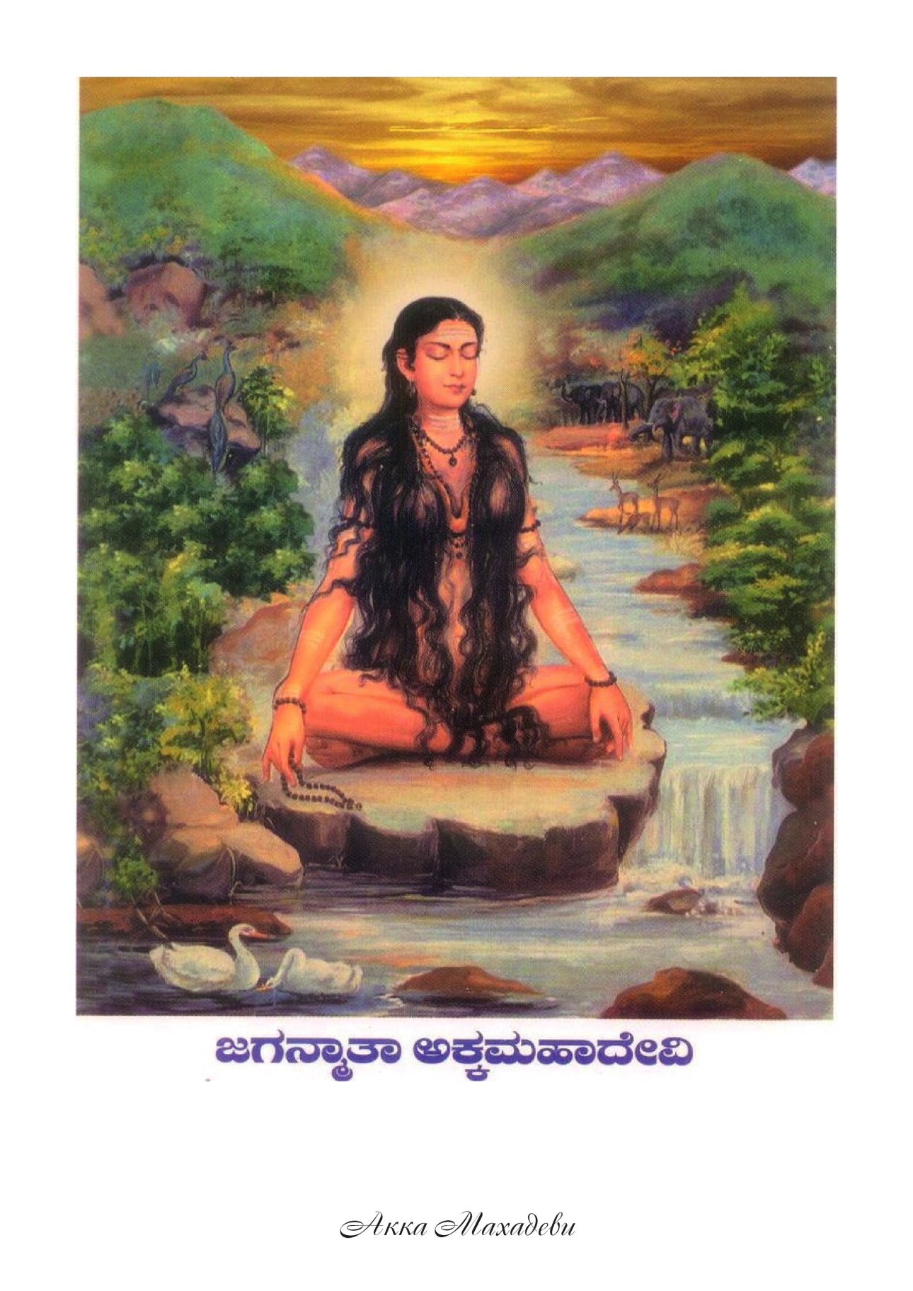

Акка Махадеви
Акка Махадеви (1130-1160), одна из первых женщин-поэтов Индии языка каннада, была заметной фигурой в движении Вира-шайва Бхакти 12-го века. 430 дошедших до нас стихотворений - вачан (спонтанных мистических стихов), и два коротких сочинения, называемые «Мантрогопья» и «Йогангатривидхи», считаются её наиболее заметным вкладом в литературу языка каннада. Она не входит в официальный канон наянаров, но, несомненно, заслуживает там быть.
Она написала сравнительно немного стихов, чем другие святые-шиваиты. Тем не менее, великие садху, такие как Басаванна, Сиддхарама и Алламапрабу называли её «Акка»- «старшая сестра», что является показателем её вклада в становление философии шиваизма. Несомненно, что она оказала большое влияние на литературу языка каннада и историю Карнатаки.
Известно, что она считала бога Шиву (в его форме "Ченна Малликарджуна”, т.е. “Господь, белый, как жасмин”) своим мужем. Традиционно такая форма взаимотношений с Богом (раса или бхава) называется “мадхура бхава” или “преданность Богу в духе любовной привязанности”.

История жизни:
Акка Махадеви родилась в 1130 году в Удутади (или Удугани), недалеко от древнего города Банаваси, в современном округе Шимога штата Карнатака, Индия.
Для женщины Индии того времени она обладала независимым характером и мышлением, чем обращала на себя внимание. Её семью уважали во всем Карнатаке, но Акка сказала, что от женщины в ней одно название, а её разум, тело и душа принадлежали Богу Шиве.
В нестабильное время 12 века, во время беспорядков и политической неопределенности, она выбрала путь Просветления. Известно, что она принимала участие во многих собраниях ученых, таких как Анубхава-мантапа (сейчас Басава-кальяна) в дискуссиях о философии и достижении Просветления (или Мокши, именуемые ею как "arivu"). Ища свою вечную изначальную душу – Господа Шиву, она отвергла семейную жизнь и мирские привязанности, сделав животных, цветы и птиц своими друзьями и сподвижниками. Следуя пути Преданности, она раскрыла новое понимание варнашрама-дхармы. Её путь начался с устремления к знаниям и закончился в поиске Мокши.
Хотя к 16-ти годам Махадеви превратилась в красавицу, и девочки ее возраста мечтали о будущих женихах, ее избранником стал Шива в форме Ченна Малликарджуна (“Прекрасный Господь, Чистый как Жасмин”), только с Ним она связывала все свои мысли, мечты и всю свою жизнь. Как дочь своих родителей, она была посвящена в традицию бхакти в возрасте уже 7 лет, и к 16 лет была почти святой. Рассказывают, что Махадеви все-таки была замужем за царем Каушикой, но ушла от него, так как тот не соблюдал некоторые условия, поставленные ею. О нем так же известно, что царь Каушика был джайном, а джайны того времени были людьми состоятельными, поэтому существует мнение, что Махадеви, следуя пути отречения, отвергла и все материальные привязанности.
Язык её песен преданности (вачан) прост и обладает мудрой строгостью. В своих стихах, исследуя темы отказа от мирских привязанностей и любви в пользу вечной любви Бога, Акка говорит о путях, ведущих к Просветлению, о покорении чувств и желаний, отказа от личного «я», и так далее. Каушика был зол на Махадеви из-за того, что она принадлежит Шиве, а не ему. После этого она отбросила все, включая одежду, и покинула дворец. Ее длинные косы покрывали ее наготу.
Она отвергла свою жизнь в роскоши и стала жить, как странствующий поэт-святой, путешествуя по всей стране и исполняя гимны в честь Господа Шивы. Она отправилась на поиски преданных Господа Шивы или убежища садху, чтобы ускорить свой духовный рост.
Она нашла компанию таких садху в Басавакальяна из Бидара, и присоединилась к группе под названием «Вира Шайва». Там, в обществе «Анубхаве Мандапа», Махадеви могла бесстрашно говорить, изучала науки, включая философию и социологию. В компании Басаванна, Ченна Басаванна, Прабхудева и Мадивалайя ее преданность достигла зрелости. Её свободная и независимая манера себя вести вызывала большое смятение в консервативном обществе. Поначалу даже её Гуру, Аллама Прабху, с трудом добился для неё разрешения присутствовать в Анубхава мандапе. Все садху из Анубхава мандапы, особенно Басаванна, Ченна Басаванна, Киннари Боммайя, Сиддхарама, Алламапрабу и Дасимайя называли её "акка", т.е. старшая сестра (об этом уже говорилось в начале текста). Аллама наставил её на дальнейший путь обретения трансцендентного блаженства и конечной союз с Господом Ченна Маликаарджуна, как она называла Господа Шиву.
Акка покинула Кальяну с этой вачаной на устах:
«Когда побеждены шесть страстей,
Остаётся троица: тело, мысль, речь.
За троицей остаются двое: я и Абсолют.
Заканчивается двойственность — начинается единство.
Потому-то Благодатью наполнены мы все.
Я приветствую Бога и всех собравшихся здесь,
Сияю я, благодаря учителю поэзии,
Благословите меня соединиться с Шивой.
До Свидания. До Свидания…»
На первом этапе своей жизни она отказалась от мирских объектов и привязанностей, на втором, отбросила все нормы и правила, а в третьей фазе она начинает свое путешествие к Шришайле, где находится храм ее вечного Возлюбленного Ченны Малликарджуны.
С 12 века это место стало святым для преданных Шивы. Духовное путешествие Акки заканчивается здесь в Кадали, в густом лесу Шришайла (Шришайлам), где она пережила опыт единства с Шивой. Считается, что в возрасте 25 лет она обнаружила пещеру Кадали вана в окрестностях храма Шришайла (штат Уттар Прадеш) и прожила всю оставшуюся жизнь в этой пещере. По мере того, как она продолжала медитировать, восприятие Бога Акки от «Ченна Малликарджуна» (Пуранического Шивы) изменилась на бесформенное Божество (Парамашиву) - того, кто пронизывал её душу. Она видела Абсолют во всем. Каждое дерево было Калпаврикшей, каждый куст был Сандживани, каждое место было Тиртха, каждый водоем содержал Амриту, и каждый камень был Чинтамани. Ее дыхание наполнилось Его ароматом. Его форма стала Её формой. Узнав Его, больше нечего было узнавать. Она стала пчелой, которая выпила нектар Ченны Малликарджуны и растворилась в этом нектаре. Осталось – «Ничего, никого»!
Одна из её известных вачан переводится так:
«Люди, мужчины и женщины
краснеют, когда ткань, скрывающая их наготу, вдруг теряется.
Когда хозяин всех жизней потерял своё лицо в мире,
как вы можете быть скромными?
Когда весь мир наблюдают глаза Господа,
что вы можете спрятать или скрыть?».
Истинная авадхути, Махадеви отказывалась носить любую одежду. Это обычная практика среди мужчин-подвижников, но шокирующая для женщины. Легенда гласит, что благодаря её истинной любви и преданности Богу, всё её тело было скрыто от глаз длинными волосами. Опыт Акка Махадеви, как духовный, так и внутренний, проявился в виде простых строф (вачан) на языке Ка́ннада (дравидийский язык, распространённый в юго-западной Индии, преимущественно в штате Карнатака). Написанные на разговорном языке и являющиеся истинными образцами поэзии её вачаны проникают в сознание читателя своей глубиной смысла и лирической красотой. Они представлены в её трактате «Йоганга Тридди», который рассматривается как свод наставлений для продвинутых садхаков.
Ее жизнь была свидетельством силы, мужества и веры. Она отказалась от своего социального положения и внешней безопасности ради Шивы. Она боролась, чтобы доказать, что каждая душа, независимо от пола, имеет право постигать и достигать Божественного Господа. Она была революционером, социальным реформатором, горячим преданным и великим поэтом. Ее сравнения оглушают читателя своей простотой и точностью.
Она писала:
«Подобно сокровищу, спрятанному в земле,
подобно вкусу в плодах,
подобно золоту в скале
и маслу в семени растения,
Абсолют скрыт в сердце.
Подобно павлину, который танцует на холме,
как лебедь, который плескается в озере,
как кукушка, которая поет, когда манговое дерево зацветает,
и как пчела, которая наслаждается
только ароматным цветком,
я буду наслаждаться только
моим Господом Ченна малликарджуной».
Ее совет преданному простой, но решительный:
«Стреляй стрелой так сильно,
чтобы проникая в цель, даже перья входили внутрь.
Обнимайте тело Господа так сильно, что бы хрустели кости...»
Она пела:
«Для утоления голода есть рис в чаше для подаяний
Для утоления жажды есть ручьи и родники,
Для сна подойдут развалины древнего храма,
А для души есть Ты, о Ченна Малликарджун –
Господь, Белый как жасмин».

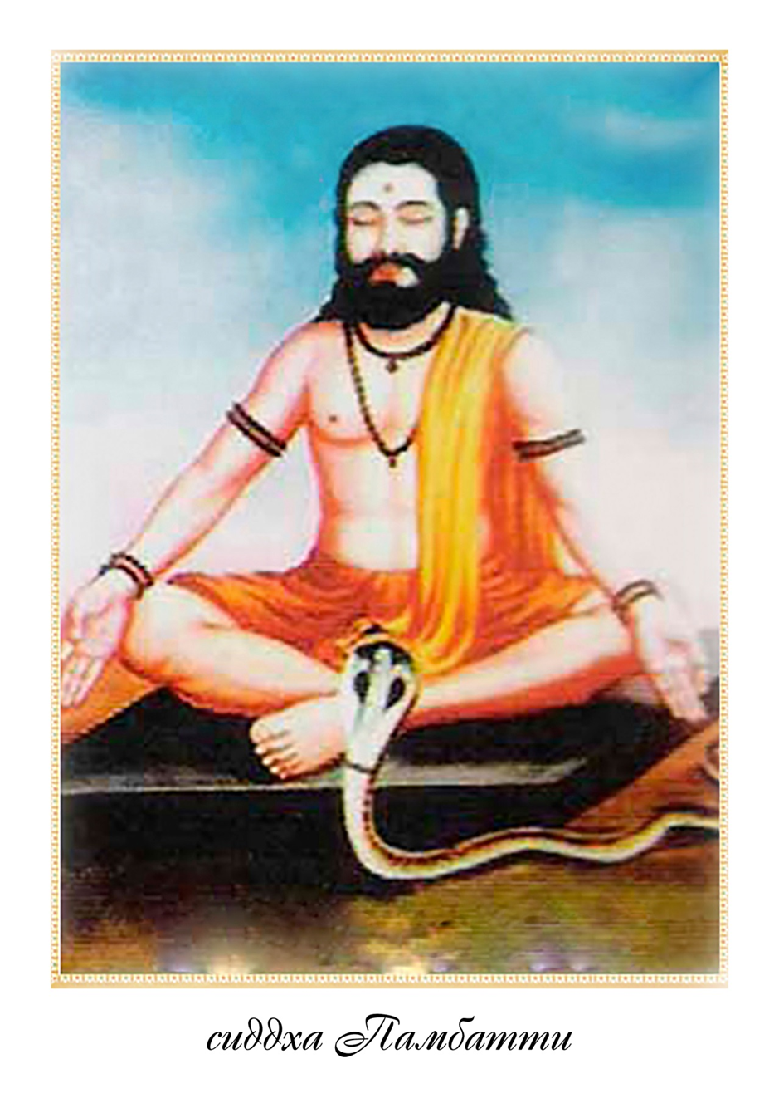

Агиография
Сиддха Памбатти
Сиддхар Памбатти – великий святой южной Индии, последний из линии 18 тамильских махасиддхов, широко известных как в самой Индии, так и за ее пределами. Шива передал знания сиддху Нанди Девару, который не входит в канон 18 сиддхов, но считается основателем линии. Позже от Нанди Девара учение было передано сиддху Сатьямуни, затем его ученику Шри Памбатти, который, в свою очередь стал Гуру Шива Прабхакара Сиддхайоги Свами Брахмананды.
История 18 сиддхов ещё далека от своего полного изложения. В настоящее время она состоит из неупорядоченного собрания текстов, по большей части представляющих собой рукописи на пальмовых листах. Тексты сиддхов написаны устаревшим, сложным и часто трудным для понимания тамильским языком, и, несмотря на их высочайшую ценность, к ним проявляется крайне мало интереса. В настоящее время лишь единицы исследователей занимаются переводами старо-тамильских текстов и исследованием агиографий, поиском и переводом рукописей древних святых.
Имя Памбатти происходит от тамильского слова «памба», что означает «змея». Вся жизнь Памбатти была связана со змеями, и они всегда так или иначе сопровождали его. В своих стихах он метафорически сравнивал душу и сознание человека со змеей. Его фраза «аду памбе», стала широко известной и узнаваемой. «Аду памбе» означает «Танцуй, Змея!» – так он заканчивал каждый куплет своих песен.
Сиддха Памбатти жил около девяти веков назад, в районе гор Сахьадри (историческое название современных Западных Гат) у холмов Марудхамалай, которые расположены в области Коимбатора в штате Тамил Наду. Его предки были родом из Гималаев и жили тем, что пасли коров и овец. Постепенно они двигались на юг, где потом и осели. В некоторых источниках указывается, что Памбатти родился в Тируккокарнаме около Пудуккотая, а в других, что в королевстве Пандья. По тамильскому календарю он родился под звездой Мригасиришам в месяц Картигай (ноябрь-декабрь) и считается воплощением самого Шивы.
Памбатти принадлежал касте Джоги – народность Западных Гатов, которые жили тем, что ловили и продавали змей. И Памбатти в совершенстве обладал способностью ловить змей и искусством зачаровывать их.
Однажды Памбатти, будучи еще подростком, охотился за очень ценной змеей – Наваратна, считалось, что эти змеи способны находить драгоценный камень «маникам».
Во время охоты в джунглях, мальчик случайно задел и разрушил муравейник – это стало поворотной точкой его судьбы. Внутри муравейника находился Сиддхар Сатьямуни, который к тому времени уже много лет находился в глубокой медитации, его тапасья настолько долго не прерывалась, что тело успело обрасти муравейником.
Когда удивленный Памбатти подошел ближе, то святой открыл глаза и строго спросил, зачем тот разрушил муравейник и нарушил его аскезу. Мальчик стал объяснять, что он ловец змей и сейчас ищет ту, которая способна находить драгоценные камни. Святой, видя невинность и неведение мальчика, рассмеялся и сказал «Не стоит каждый день рисковать драгоценной жизнью ради поимки змей. Самая ценная змея находится в твоем теле, и, если ты поймешь ее, ты станешь реализованной душой и достигнешь Бога внутри». Мальчик удивился и спросил, как он может это реализовать. Святой Сатьямуни взялся обучить его знаниям Сиддхов – медитации и Кундалини йоге, передал ему знания о чакрах и нади, объяснил, что через пробуждение змеи Кундалини, когда она поднимется по сушумне, пронзив все семь чакр вплоть до макушки, он постигнет состояние единства с Богом. Так Памбатти стал учеником сиддха Сатьямуни, и с помощью суровых аскез и усердной практики достиг высших сиддхи. Говорится, что благодаря знаниям, полученным от Гуру, он смог преобразовать пять элементов своего тела в пятиглавую кобру, отсюда и произошло его имя «Памбатти», то есть «змеиный», и также во всех своих стихах он всегда обращался к образу змеи, как воплощению энергии Кундалини.
Памбатти долгие годы продолжал свою практику в пещере недалеко от храма Марудамалай. Реализовав все полученные от Сатьямуни знания, он вошел в канон 18 тамильских сиддхов.
Сиддх – это совершенный Мастер, который стал един с Богом и обрел Высшее Знание. Следствием такого божественного Единства является раскрытие восьми мистических сил (ашта-сиддхи) в процессе духовной практики. Памбатти, как и его предшественники, также обладал ими.

К Ашта Сиддхам относятся:
- Анима – способность уменьшаться до размера атома и проникать в самые малые вещи;
- Махима – способность становиться огромным, как космос, и включать в себя целые вселенные;
- Лагима – способность быть легким и невесомым, как воздух, при больших размерах тела, а также способность левитации и полетов по воздуху;
- Гарима – способность быть тяжелым и неподъемным, как гора, при маленьких размерах тела;
- Прапти – способность проникать во все миры от Брахма Локи до самых нижних миров, возможность становиться невидимым и проходить через различные преграды; а также способность обретать что угодно и где угодно;
- Пракамья – способность получать желаемое, воплощать намерения, принимать любой облик, а также сила сознательно покидать тело и входить в тела других;
- Ишитхавам – возможность обладать мастерством Высшего Знания, понимая каждое живое существо, зная о нем все; а также сила творить подобно богам и контролировать Солнце, Луну и элементы вселенной;
- Васитхавам – сила контролировать физическую вселенную пяти элементов, царей и богов, а также возможность пребывать вечно молодым, сияющим, как огонь, не зная старения и времени.
Сиддхи (сверхспособности) – это божественный дар, который приходит естественно в результате усердной практики йоги, развития непоколебимой веры, тотальной преданности и самоотдачи Божественному. По рассказам преданных Свами Брахмананды, Шри Памбатти, также как и его ученик Свами Брахмананда, помимо основных восьми сиддх, также обладал девятью традиционными для тамильских сиддхов способностями:
- Паракая правешана – способность переносить сознание в тело другого человека, а также в мертвое тело, таким образом оживляя его;
- Хаади видья – способность долгое время обходиться без еды и воды;
- Каади видья – неподверженность смене времен года, а также любым внешним условиям, в частности – способность долгое время находится среди снегов или входить в огонь;
- Мадаласа видья – способность по собственной воле увеличивать или уменьшать тело до любых размеров;
- Ваю гаман сиддхи – способность летать по небу, мгновенно перемещаться в пространстве;
- Канакдхара сиддхи – способность мгновенно обретать желаемое, материализовывать вещи, превращать обычные материалы в драгоценные;
- Пракья садхана — способность помещать душу в утробу;
- Сурья виджняна — способность преобразовывать одну материю в другую с помощью солнечных лучей;
- Мрит сандживани видья – способность возвращать мертвых к жизни.
Многие современники знали Памбатти как святого, который был способен воскрешать змей и танцевать с ними. Чаще всего Памбатти ассоциируют с округом Конгу, где он жил много лет в компании змей, которых он заставлял танцевать под свои мелодии.
Гуру Памбатти – сиддх Сатьямуни, передал ему знания об искусстве вхождения в Джива Самадхи Нилай. Благодаря этим знаниям, Памбатти однажды переместил свое сознание в тело мертвого царя и совершал в нем великие чудеса.
Согласно истории, в одном процветающем царстве был царь, который правил им справедливо и согласно Дхарме. Но однажды царь внезапно умер. Царица и все подданные погрузились в отчаяние, будущее всем казалось мрачным и безрадостным. Когда новости о смерти царя достигли Сиддха Памбатти, он собрал своих учеников в лесу около дерева и приказал им следить за его телом. Затем он оставил тело и вошел в тело царя. Он стал жить с королевой и государство стало еще больше процветать. Затем, когда появился наследник царства, и его миссия как царя была закончена, по просьбе учеников он снова вернулся в свое тело, и пропел им Песню, которая теперь известна как Песнь Памбатти Сиддхара.
Памбатти сочинил множество песен пробуждения. Одно из его произведений – «Сиддхарудам» сделало Памбатти великим пророком в памяти последователей.
Говорится, что Господь Муруган любил дразнить и подшучивать на Сиддхом, свершая свои божественные проказы. Однажды он сделал так, что огромная глыба откололась от скалы и стала катиться в сторону Памбатти, угрожая жизни жителей множества деревень. Тогда Сиддха с помощью своих духовных сил остановил ее, и тем самым предотвратил огромные разрушения и свою гибель.
Некоторые сведения о Шри Памбатти известны из агиографии его ученика Свами Брахмананды. Говорят, что сам Шива в поисках Брахмананды принял форму Шри Памбатти, чтобы обучать его и стать для него Гуру. В народе Памбатти также называли Мауни Баба, Госвами, Гуру Баба.
Сиддхар Памбатти жил в различных местах – Махалинга-малай, Коллималай, Мадурай, Пулиюр и Бхавани.
В Марудамалайе находится храм Памбатти около пещеры, где он долгое время практиковал.
Последние годы жизни он провел в Шанкаранковиле, округ Тирунелвели. Город назван в честь храма, посвященного Шиве и Вишну в форме Шанкара Нараяны.
Там же, в Шанкаранковиле, на Пулианкуди Роуд находится место его джива-самадхи, где каждый может соприкоснуться с непостижимыми лилами великого сиддха и получить непосредственный даршан святого.

Наследие Сиддха Памбатти
Произведения Памбатти меньше 600 строк, но в них святой смог вложить все свои знания философии и йоги. В них он воспевает Господа Шиву, как высшую силу Вселенной, а также своего Гуру Сатьямуни, который был наделен божественными знаниями и силами. Памбатти пишет о бескрайних возможностях познавших Бога сиддхов и о пути достижения подобных возможностей.
Памбатти смеялся над идеализированным почитанием Бога, описанным в Ведах, Агамах и других писаниях. Он пренебрегал кастовыми различиями, ритуалами и традициями того времени. Так, в одном из своих стихов Памбатти пишет:
Четыре Веды, шесть шастр, трактаты наставлений,
Пураны, Агамы и все другие писания…
Лучше танцуй, змея, танцуй,
Ведь это все тленные и бесполезные книги.
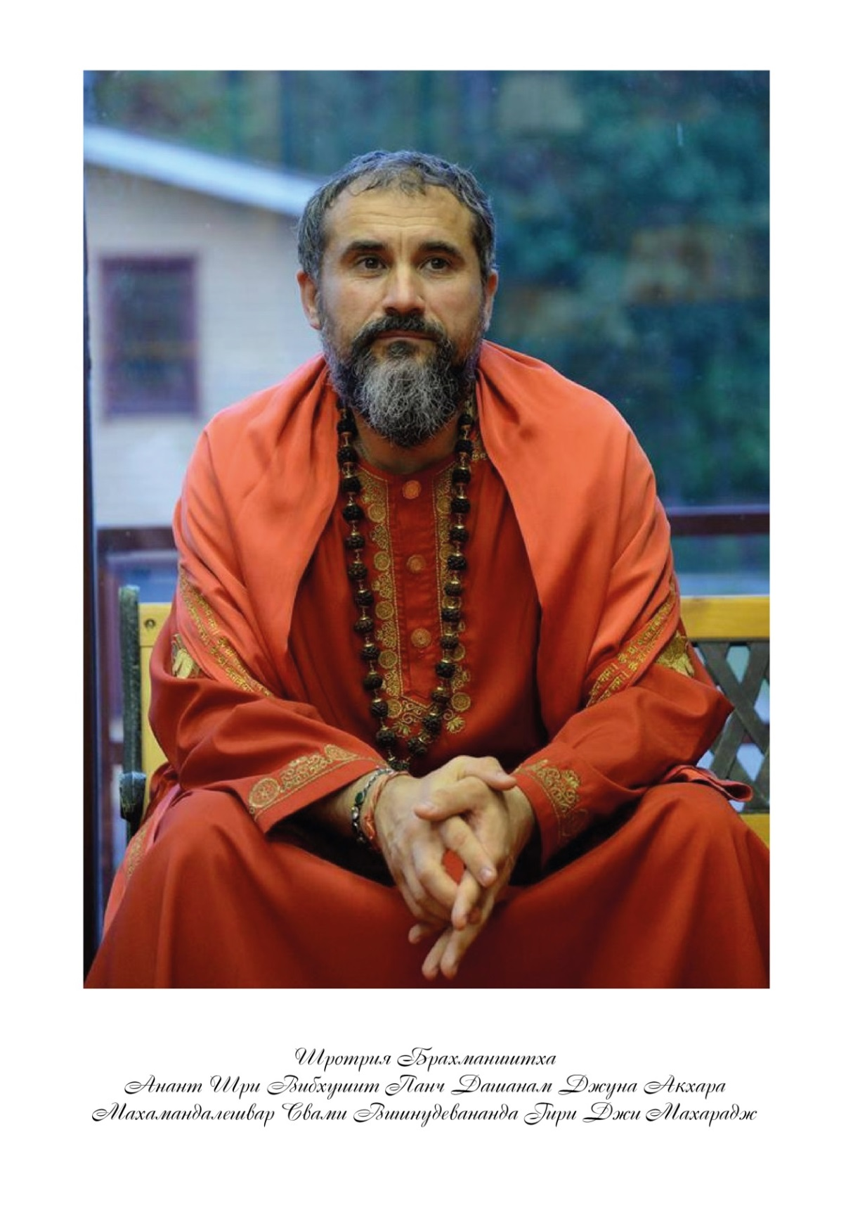

Всемирно известный, утвержденный в Брахмане, обладающий безграничными силами, Владыка Вселенской мандалы, тот, кто достигает блаженства через Вишну, поднимаясь на самую вершину за пределами всех пределов
Духовный учитель (имеющий полномочия инициировать в саннясу) в традиции адвайта-веданты и йоги, садху, реализованный мастер-джняни в линии адвайта-веданты, философ, теолог, писатель, паломник-путешественник, имеющий учеников монахов и мирян по всему миру – в России, Украине, Белоруссии, Европе, США, Индии, Непале. Инициатор нескольких Международных конгрессов Адвайта-веданты в России, нескольких фестивалей ведической культуры, ведического кино, ведической литературы и межконфессиональных международных встреч в Европе в рамках проекта «Эра единства».
Родился в 1967 году в СССР, на территории Украины. Духовную практику, медитацию начал самостоятельно практиковать в возрасте шести лет, опираясь на интуитивную память прошлого. Принял Санатана Дхарму как свой путь и вероисповедание в 19 лет.
Провел несколько уединенных затворов, выполняя тапасью йоги, один из которых длился почти три года. В результате последнего ритрита в 1993–1995 г. реализовал самадхи и достиг просветления.
Проповедь Санатана Дхармы, учения адвайта-веданты, ануттара-тантры ведет с 1995 года. Автор более 50 книг и нескольких сотен статей по философии йоги. Наиболее значительные и известные труды и книги: двухтомник «Сияние драгоценных тайн лайя-йоги», «Песни пробужденного», «Вселенная джняни», «Духовная алхимия: путь внутреннего аскетизма», «Моя жизнь в Боге».
Прочел несколько тысяч лекций по философии веданты, йоги, тантры, метафизике и мифологии Санатана Дхармы. Обучает джняна, раджа, бхакти, карма-йоге, кундалини, лайя-йоге, учениям ануттара-тантры сиддхов.
В 2010 году на мировом фестивале Кумбха Мела в Харидваре принял статус санньяси и духовное имя от махамандалешвара ордена Джуна Акхары Сомнатх Гири Махараджа (святого махайоги Пайлот Бабаджи) и статус махамандалешвара от ачарьи-махамандалешвара Шри Свами Авдешананды Гири в монашеском ордене Джуна Акхара, основанном Шри Шанкарачарьей.
Проповедует Санатана Дхарму, путь практической веданты, учение ануттара-тантры в России, странах Европы, США, Индии, Непале, Индонезии.
По версии издания ВВС, входит в тройку наиболее влиятельных санньяси-индуистов из числа европейцев.

В создании книги принимали участие
Этот пункт традиционно находится в самом конце книги, но, если перечислить всех, кто принял участие в этом служении, не хватит нескольких традиционных строчек.
Книга рождалась в несколько этапов, первый из которых лежит в юности Шри Рамана Махарши, из агиографии которого мы узнали о вдохновении, которое он черпал в начале своего духовного пути из историй Перия Пураны, начертанных и изображенных на стенах храма в Чидамбараме – храме Шивы в форме Натараджи на юге Индии в штате Тамил Наду. В свое время Свамини Ананда Лила Гири привезла английское издание Перия Пураны в Ашрам и благословила начало перевода.
Идея была подхвачена в качестве подношения ко Дню явления Гурудева – Свами Вишнудевананда Гириджи в 2017 году. Ее смело взялись воплощать в Германии Санатани и Атмаджьоти, Вималанатха в Америке, в России – Гарима, Амрита, Тара и АбхиШри, на Украине – Васудева и Анжелика, Мокша Прем Гири, Льона Радченко. И хотя наш первый перевод оказался не достаточно совершенным, он положил начало воплощению этого служения. А потому я не могу не выразить благодарность первым переводчикам, и тем, кто поддержал эту идею.
Позже на разных этапах нам помогали Нитьяшри Гири, Уттамика, Махешвари, Сарасвати, Санатани, Лингадхарини, Саят Сералиев, Виктория Воронкова, Карунья, Алексей и Татьяна Лапшины, Анангалекха, друзья Атмаджняны из Индии, помогавшие разобраться в произношении и особенностях тамильской культуры, а также Ишвараканта, Санаткумар, Гарима, Мокша Прем Гири, Владимир Доронкин, Дмитрий Широков, Васудева, Ананта Рупа, Шукадева, Мамесцарашвили Лия и те, кто пожелали остаться неизвестными.

Основные служители:
Перевод с английского - Анастасия Гирш
- Ниранджана
- Санатсуджата
- Индукамала
- Атмаджняна
- Мокша Прем Гири
Верстка - Адимата Гири
Дизайн - Шивананда
Корректура - Сарасвати
- Амбика
- Татьяна и Алексей Лапшины

Всемирная община Санатана Дхармы
Всемирная Община объединяет людей, принадлежащих к Санатана Дхарме (индуизму) и практикующих под руководством просветленного Мастера практической Адвайты Свами Вишнудевананда Гири из многих городов России, а также ближнего и дальнего зарубежья.
Если вы также хотите приступить к практике в древней Линии Святых Учителей, смотрите подробнее на сайте advayta.org раздел «Принять Символ Веры».



Контакты:
e-mail • sadhuloka@gmail.com
web • www.advayta.org, svd.guru
Facebook • facebook.com/mahamandaleshwar
VK • vk.com/svami_visnudevananda_giri
По вопросам сотрудничества по переводам и изданию текстов Традиции саньяси Адимата Гири adimatababa@gmal.com

В создании книги принимали участие:

Ученики и последователи
Шри Гуру Свами Вишнудевананда Гириджи,
Шри Махайоги Пайлота Бабаджи,
Анастасия Гирш

Пусть все существа познают Дхарму!

Пусть Дхарма распространяется повсюду!

ОМ
Да послужат эти тексты
увеличению Преданности в сердцах людей,
да станут они силой Незабывания в сознании йогинов,
да породят глубину размышлений в умах тех, кто
стоит на Пороге великого Поиска.
ОМ ТАТ САТ



